ЛИРА-САПР®

КНИГА I. ОСНОВЫ

LIRALAND 2019

УДК 721.01:624.012.3:681.3.06

ЛИРА–САПР. Книга I. Основы. Е.Б Стрелец–Стрелецкий, А.В. Журавлев, Р.Ю. Водопьянов.
Под ред. Академика РААСН, докт. техн. наук, проф. А.С. Городецкого. – Издательство LIRALAND, 2019.– 154с.

ISBN 978 – 966 – 359 – 228 – 2

Это первая книга из серии книг о назначении, функциях и возможностях программного комплекса ЛИРА–САПР. В данной книге представлены реализованные в ПК ЛИРА–САПР теоретические положения и расчетные предпосылки. Приведены основные сведения о методе конечных элементов для расчета линейных и нелинейных задач, принципы конечно–элементного и суперэлементного моделирования, состав и краткое описание библиотеки конечных элементов, а также некоторые алгоритмы расчета.
В книге приводится описание библиотеки конечных элементов, расчетных процессоров и расчетно–графических систем, входящих в ПК ЛИРА–САПР. Дается описание приемов, применяемых при моделировании работы конструкций, излагаются особенности задания исходной информации и принципы анализа результатов расчета.
Книга предназначена для инженеров, конструкторов, ученых, студентов, магистров, аспирантов, а также разработчиков программ. Книга будет полезной как начинающим, так и опытным проектировщикам, а также всем специалистам, чья деятельность связана с проектированием и исследованием работы конструкций.

© LIRALAND, 2019

Содержание

Предисловие 6
Введение 7
- ПРИЗНАК СХЕМЫ 11
- РЕШЕНИЕ ЛИНЕЙНЫХ ЗАДАЧ 11
  - Общие положения 11
  - Библиотека конечных элементов для линейных задач 14
    - Универсальный стержень (КЭ 10) 17
    - КЭ 7 – Тонкостенный стержень 19
    - Универсальные конечные элементы балок–стенок, тонких плит и оболочек (КЭ 11, 12, 21–24, 27, 30, 41,
42, 44) 20
    - Универсальные конечные элементы пространственной задачи теории упругости (КЭ 31–34, 36) 24
    - Специальные конечные элементы (КЭ 51, 53, 54, 55, 56) 25
    - Универсальные конечные элементы толстой оболочки (КЭ 45, 46, 47) 26
    - Одноузловой КЭ одиночной сваи (КЭ 57) 26
    - Конечные элементы платформенного стыка (КЭ 58, 59) 27
    - Двухузловой конечный элемент вязкого демпфирования (КЭ 62). 27
    - Конечные элементы безграничного грунтового массива (КЭ 67, 68, 69) 27
    - Конечные элементы полосы грунтового массива (КЭ 82, 84) 28
- РЕШЕНИЕ СИСТЕМЫ КАНОНИЧЕСКИХ УРАВНЕНИЙ 29
- СУПЕРЭЛЕМЕНТНОЕ МОДЕЛИРОВАНИЕ 29
- РАСЧЕТ НА ДИНАМИЧЕСКИЕ ВОЗДЕЙСТВИЯ 31
  - Общие положения 31
  - Pushover – статический нелинейный расчет (Спектр несущей способности) 34
- РАСЧЕТ ОБЩЕЙ УСТОЙЧИВОСТИ 38
- ЖЕСТКОСТНЫЕ ХАРАКТЕРИСТИКИ ПАРАМЕТРИЧЕСКИХ СЕЧЕНИЙ 39
  - Стандартные сечения 39
  - База стальных сечений 43
  - Сталежелезобетонные сечения 44
  - Численные жесткости, пластины, объемные тела 48
  - Конструктор сечений 49
  - Типы заданного армирования (ТЗА) 53
    - Общие положения 53
    - Стержень прямоугольного сечения 53
    - Стержень кольцевого (круглого) сечения 56
    - Пластины 56
    - Технология создания ТЗА на основании шкалы армирования 57
    - Маркировка ТЗА 58
- ПРОВЕРКА ПРОЧНОСТИ ПО РАЗЛИЧНЫМ ТЕОРИЯМ 58
  - Главные напряжения 58
  - КЭ плоской задачи теории упругости 59
  - КЭ плиты 59
  - КЭ объемного НДС 59
  - КЭ оболочки 60
  - Вид НДС 61
  - Стержневые КЭ 61
  - Вычисление эквивалентных напряжений 63
  - Результаты расчета 64
- ОПРЕДЕЛЕНИЕ РАСЧЕТНЫХ СОЧЕТАНИЙ НАГРУЗОК (РСН) И УСИЛИЙ (РСУ) 65
  - Общие положения 65
  - Формулы суммирования нагрузок и усилий при вычислении РСУ и РСН. 66
  - Критерии выбора РСУ для стержней 67
  - Критерии РСУ для плоского напряженного состояния 68
  - Критерии РСУ для плит и оболочек 68
  - Критерии РСУ для объемных элементов 69
  - Взаимосвязь загружений 69
  - Унификация РСУ 69
  - Структура результатов работы РСУ 69
  - Расчетная система РСН 72
- РЕШЕНИЕ НЕЛИНЕЙНЫХ ЗАДАЧ 72
  - Общие положения 72
  - Методы расчета нелинейных задач 72
  - Библиотека законов деформирования материалов 76
  - Типы дробления сечений стержней 79
  - Типы арматурных включений 83
  - Библиотека конечных элементов для физически нелинейных задач 88
    - Стержневые конечные элементы (КЭ 210 и 205) 88
    - Конечные элементы тонких пластин и пологих оболочек (КЭ 221–224, 227, 230, 241, 242, 244) 89
    - Конечные элементы плоской деформации грунтов (КЭ 281, 282, 284) 90
    - Конечные элементы для решения пространственной задачи теории упругости (КЭ 231–234, 236) 90
    - Объемные нелинейные конечные элементы грунта (КЭ 271–274, 276) 90
  - Библиотека конечных элементов для геометрически нелинейных задач 91
    - Универсальный стержневой элемент (КЭ – 310) 91
    - Конечный элемент предварительного натяжения (КЭ 308) 92
    - Стержневой конечный элемент сильного изгиба (КЭ 309) 92
    - Конечные элементы тонких оболочек (КЭ 341, 342, 344) 92
  - Специальные конечные элементы 92
    - Одноузловой элемент односторонней связи (тип КЭ – 261) 94
    - Двухузловой элемент односторонней связи (тип КЭ – 262) 94
    - Специальные конечные элементы трения (тип КЭ – 263, 264) 94
    - Конечные элементы предварительного натяжения (КЭ – 207, 208) 95
    - Одноузловой КЭ односторонней связи с учетом предельного усилия (КЭ 251) 95
    - Двухузловой КЭ односторонней связи с учетом предельного усилия (КЭ 252) 95
    - Двухузловой КЭ упругой связи с учетом предельных усилий (КЭ 255) 95
    - Одноузловой КЭ упругих связей с учетом предельных усилий (КЭ 256) 96
    - Треугольный нелинейный КЭ платформенного стыка с учетом (КЭ 258) 96
    - Четырехугольный нелинейный КЭ платформенного стыка (КЭ 259) 97
    - Одноузловой КЭ односторонней упругой связи с трением (КЭ 263) 97
    - Двухузловой КЭ односторонней упругой связи с трением между узлами (КЭ 264) 97
    - Двухузловой КЭ односторонней упругой связи (КЭ 265) 97
    - Одноузловой КЭ односторонних упругих связей (КЭ 266) 98
  - Физически и геометрически нелинейные конечные элементы 99
    - Физически и геометрически нелинейный стержень (тип КЭ – 410) 99
    - Физически и геометрически нелинейные конечные элементы оболочки (типы КЭ – 441, 442, 444) 99
- ИНЖЕНЕРНАЯ НЕЛИНЕЙНОСТЬ 99
  - Общие положения 99
  - Технология расчета 100
  - Определение приведенных жесткостных характеристик сечения стержня 100
  - Пример расчета рамы 103
  - Мозаики приведенных жесткостных характеристик 104
- РАСЧЕТНО–ГРАФИЧЕСКАЯ СИСТЕМА МОНТАЖ–ПЛЮС 105
- МОДЕЛИРОВАНИЕ ГРУНТОВОГО ОСНОВАНИЯ 107
  - Общие положения 107
  - Программа Расчет С1, С2 108
  - Алгоритм вычисления коэффициентов постели 110
  - Расчетно–графическая система ГРУНТ 112
  - Уточнение величины отпора грунта и пересчет коэффициентов постели 113
  - Свайные фундаменты 113
  - Определение осадок существующих зданий от строящихся 115
- РАСЧЕТНО–ГРАФИЧЕСКАЯ СИСТЕМА ДИНАМИКА ВО ВРЕМЕНИ 116
- РАСЧЕТНО–ГРАФИЧЕСКАЯ СИСТЕМА МОСТ 117
  - Задание исходных данных 117
    - Топология 117
    - Нагрузки 117
    - Узлы и элементы 119
  - Отображение результатов расчета 119
- ИНТЕГРАЦИЯ ЗАДАЧ. СИСТЕМА МЕТЕОР 121
- ОСОБЕННОСТИ ЗАДАНИЯ ИСХОДНОЙ ИНФОРМАЦИИ 123
  - Общие положения 123
  - Объединение перемещений 124
  - Абсолютно жесткие вставки 125
  - Угол чистого вращения 125
  - Введение связей конечной жесткости 126
  - Учёт прямой и косой симметрии 127
  - Задание весов масс для динамических воздействий 127
  - Сбор нагрузок на фундаменты 128
  - Согласованная система координат для пластин и объемных элементов 128
  - Моделирование абсолютно жесткого тела 128
  - Ориентация и угол вращения местных осей несимметричных сечений 128
  - Согласованная и диагональная матрица масс 129
  - Об учете ортотропии в пластинах и объемных элементах 130
  - Жесткость одиночной сваи 131
  - Моделирование сваи цепочкой вертикальных стержней 135
- ПРИНЦИПЫ АНАЛИЗА РЕЗУЛЬТАТОВ РАСЧЕТА 138
  - Общие положения 138
  - Правила знаков при чтении результатов расчета 138
  - Особенности представления результатов расчета на динамические воздействия 143
  - Суммарные усилия от динамических воздействий 144
- ДОКУМЕНТИРОВАНИЕ. КНИГА ОТЧЕТОВ 145
- СПРАВОЧНАЯ СИСТЕМА 150
ЛИТЕРАТУРА 152

Предисловие
Современные методы расчета и проектирования строительных конструкций немыслимы без применения компьютерных технологий. Это же можно сказать и о научных исследованиях в области строительной механики и механики твердого тела.
Веяниям времени отвечает и ряд дисциплин введенных во многих строительных вузах России:
«компьютерное моделирование и автоматизированные расчеты на прочность», «Основы САПР»,
«Компьютерные технологии в строительстве», «Компьютерные методы в динамическом расчете зданий и сооружений».
Становится нормой выполнение диссертационных работ по следующей схеме: проведение ряда компьютерных экспериментов; выявление важных особенностей работы конструкций по исследуемой проблеме; проведение натурного эксперимента, нацеленного на исследования этих особенностей; проведение обширных компьютерных исследований с использованием данных натурного эксперимента; обобщение полученной информации и составление рекомендаций.
При проектировании уникальных объектов, как правило, проводятся обширные компьютерные исследования, включающие моделирование процессов жизненного цикла: процесс возведения, процессы нагружения, особенно при динамических воздействиях; процессы изменения НДС во времени и др.
Во всех этих случаях используется тот или иной программный комплекс. И здесь инженер– проектировщик, научный исследователь, преподаватель, студент для успешного применения избранного программного комплекса, безусловно, должен быть хотя бы в общих чертах быть знаком с теоретическими основами этой разработки.
Этому знакомству и служит представляемая книга о программном комплексе ЛИРА–САПР.

Введение
Программный комплекс ЛИРА–САПР является современным представителем программных комплексов семейства ЛИРА. Первые представители этого семейства были разработаны в начале 60–х, когда была создана программа РПСС (Расчет Пространственных Стержневых Систем). Многие приемы и методы (метод перемещений, учет физической и геометрической нелинейности на основе шаговых методов и др.), реализованные в этой программе, легли в основу последующих представителей этого семейства.
Основные представители программных комплексов семейства ЛИРА:
- ПК Мираж, 1970 г., ЭВМ Минск–22, реализован метод конечных элементов и суперэлементов;
- ПК ЛИРА–ЕС, 1975 на ЭВМ ЕС, операционная среда ОС, языки ПЛ–1 и АССЕМЛЕР.
- ЛИРА–ПК, 1988 г. для первых персональных компьютеров АТ – 286.
Затем каждые 2–3 года выходили новые версии ПК ЛИРА для персональных компьютеров:
- ПК ЛИРА–Windows (1996 г.); ПК ЛИРА 5.0 (1998 г.), ПК ЛИРА–8.0 (2000 г.), ПК ЛИРА–8.2 (2001 г.), ПК ЛИРА–9.0 (2003 г.), ПК ЛИРА–9.4 (2007 г.), ПК ЛИРА–9.6 (2009 г.).
Начиная с 2011 года, каждый год выпускается новая версия – отсчет ведется от ПК ЛИРА–САПР–2011.
В 2019 году вышла версия ПК ЛИРА–САПР 2019.
Настоящая книга учитывает новые возможности этой версии.
Книга включает 20 разделов, структурированных по проблемам синтеза и анализа результатов статистического и динамического расчетов: библиотека конечных элементов, решение системы канонических уравнений, решение линейных и нелинейных задач, проверка прочности по различным теориям, расчетные сочетания нагрузок и усилий и др.
Методы и алгоритмы, лежащие в основе конструирующих систем, предполагается описать в одной из последующих книг.
ПК ЛИРА – САПР включает в себя и развивается по следующим основным направлениям:
- Интероперабельность – ПК ЛИРА–САПР имеет информационную связь с большинством проектирующих систем, таких как REVIT, TEKLA, AIIPLAN и др., и является компонентом современных ВIH – технологий.
- Наукоемкость – ПК ЛИРА–САПР реализует методы математической физики, строительной механики, механики твердого тела и включает набор линейных и нелинейных процессов, состав которых все время пополняется.
- Конструирующие системы – ПК ЛИРА–САПР реализует нормативы России, Казахстана, Беларуси и других стран и позволяет подобрать или проверить сечения элементов железобетонных, стальных и армокаменных конструкций.
Кроме общего расчета модели объекта на все возможные виды статических нагрузок (силовых, температурных, деформационных) и динамических воздействий (ветер с учетом пульсации, сейсмические воздействия по различным нормам, гармонические колебания и т.п.) ПК ЛИРА–САПР автоматизирует ряд процессов проектирования: определение расчетных сочетаний нагрузок и усилий, назначение конструктивных элементов, подбор и проверка сечений стальных и железобетонных конструкций с формированием эскизов рабочих чертежей колонн и балок.
ПК ЛИРА–САПР позволяет исследовать общую устойчивость рассчитываемой модели, проверить прочность сечений элементов по различным теориям разрушения. ПК ЛИРА–САПР предоставляет возможность производить расчеты объектов с учетом физической, геометрической, физико–геометрической и конструктивной нелинейностей, моделировать процесс возведения сооружения с учетом монтажа–демонтажа элементов с отслеживанием изменений физических свойств материалов.
ПК ЛИРА–САПР состоит из нескольких взаимосвязанных информационных систем. Организация взаимосвязей между этими системами, представленная на рисунке, обеспечивает технологичность работы с комплексом так, что комплекс как бы сам ведет пользователя – от создания расчетной модели к конструированию элементов.
Основной графической системой является система ВИЗОР–САПР, единая графическая среда, которая располагает обширным набором возможностей и функций для формирования адекватных конечно–элементных и супер–элементных моделей рассчитываемых объектов. ВИЗОР–САПР позволяет произвести подробное визуальное обследование созданных моделей и их корректировку, описать физико–механические свойства материалов. В этой же среде задаются связи, разнообразные нагрузки, характеристики различных динамических воздействий, а также назначаются взаимосвязи между различными загружениями с целью определения их наиболее опасных сочетаний.
Для расчета созданной модели может быть выбран соответствующий расчетный процессор. В состав ПК ЛИРА–САПР входит несколько РАСЧЕТНЫХ ПРОЦЕССОРОВ. Все они предназначены для определения напряженно–деформированного состояния (НДС) конструкции на основе метода конечных элементов в перемещениях. Расчетные процессоры реализуют современные

усовершенствованные методы решения систем уравнений, обладающие высоким быстродействием и позволяющие решать системы с очень большим числом неизвестных.
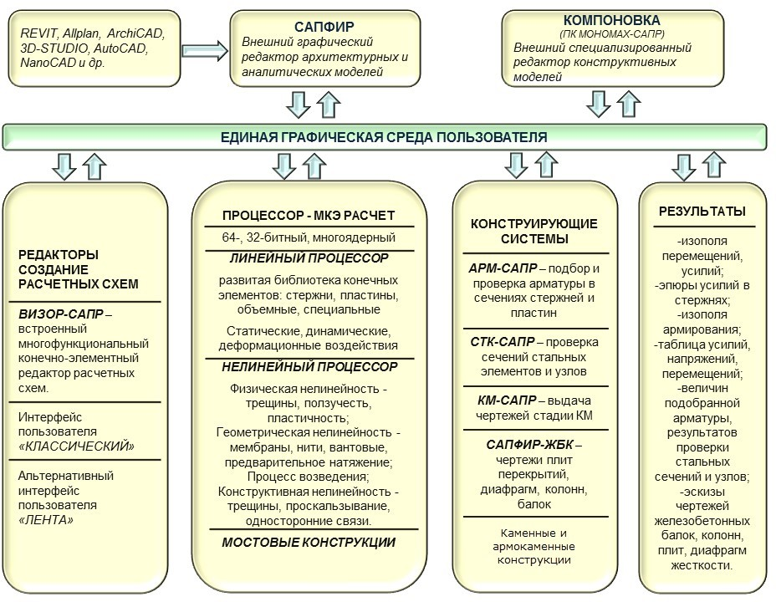

ЛИНЕЙНЫЙ ПРОЦЕССОР предназначен для решения задач, описывающих работу материала конструкций в линейно–упругой постановке.
НЕЛИНЕЙНЫЙ ПРОЦЕССОР позволяет решать задачи, связанные с физической нелинейностью материала в рамках нелинейной теории упругости и в упруго–пластической постановке (бетон, железобетон, сталебетон, металл, грунт). Решение таких задач производится шаговым и шагово–итерационным методом. НЕЛИНЕЙНЫЙ процессор позволяет решать задачи, связанные с геометрической нелинейностью (ванты, большепролетные покрытия, мембраны), а также и с конструктивной нелинейностью (контактные задачи, односторонние связи, трение). В состав библиотеки нелинейных конечных элементов входят также элементы, позволяющие производить одновременный учет физической и геометрической нелинейности. При расчетах нелинейных задач шаговым методом производится автоматический выбор шага нагружения с учетом его истории.
Расчетные процессоры содержат обширную БИБЛИОТЕКУ КОНЕЧНЫХ ЭЛЕМЕНТОВ, которая позволяет создавать адекватные расчетные модели практически без ограничений на описание реальных свойств рассчитываемых объектов. При этом возможны задание линейных и нелинейных законов деформирования материалов, учет геометрической нелинейности с нахождением формы изначально изменяемых систем, а также учет конструктивной нелинейности.
Допускается наличие абсолютно жестких вставок как в стержневых, так и в плоскостных конечных элементах. Реализованы законы деформирования различных классов железобетона.
Вспомогательные расчетные процессоры позволяют проводить дальнейшие исследования расчетной модели по результатам основного расчета.
Система РСУ позволяет произвести выбор наиболее опасных сочетаний усилий по критерию экстремальных напряжений и в соответствии с нормативными требованиями многих стран.
Система РСН позволяет определить перемещения, усилия и напряжения от стандартных и произвольных линейных комбинаций загружений. Под стандартными линейными комбинациями подразумеваются комбинации (сочетания), которые установлены нормативными документами.
Система УСТОЙЧИВОСТЬ дает возможность произвести проверку общей устойчивости рассчитываемого сооружения с определением коэффициента запаса и формы потери устойчивости.
Система ЛИТЕРА реализует вычисление главных и эквивалентных напряжений по различным теориям прочности.
Система ФРАГМЕНТ позволяет определить силы воздействия одного фрагмента рассчитываемого сооружения на другой как нагрузку. В частности, могут быть определены нагрузки, передаваемые наземной частью расчетной схемы на фундаменты.

Процессор Интеграция Моделей (МЕТЕОР) предоставляет возможность комбинировать результаты расчета топологически идентичных расчетных схем, варьируя граничные условия, жесткостные характеристики, параметры упругого основания, жесткости узлов и т.п.
Возможности системы ВИЗОР–САПР, предоставляемые при отображении результатов расчета, позволяют произвести детальный анализ напряженно–деформированного состояния модели по изополям перемещений и напряжений, по эпюрам усилий и прогибов, по мозаикам разрушения элементов, по главным и эквивалентным напряжениям, по формам потери устойчивости, по анимации колебаний конструкции и по многим другим параметрам.
ВИЗОР–САПР дает исчерпывающую информацию по всему объекту и по его элементам и предоставляет возможность визуализации схемы и ее напряженно–деформированного состояния в графике OpenGL.
Система Конструктор Сечений представляет собою специализированную графическую среду для формирования полиматериальных сечений произвольной конфигурации. Эта система снабжена процессором для вычисления осевых, изгибных, крутильных и сдвиговых характеристик. Вычисляются также секториальные характеристики сечений, координаты центров изгиба и кручения, моменты сопротивления и определяется форма ядра сечения. При наличии усилий в заданном сечении производится отображение картины распределения текущих, главных и эквивалентных напряжений, соответствующих различным теориям прочности, отображаются эпюры секториальных характеристик.
После проведения основных и вспомогательных расчетов ПК ЛИРА–САПР предоставляет возможность произвести конструирование стальных, железобетонных и сталежелезобетонных элементов рассчитываемого объекта.
Конструирующая система АРМ–САПР реализует подбор площадей сечения арматуры колонн, балок, плит и оболочек по первому и второму предельным состояниям в соответствии с нормативами стран СНГ, Европы и США. Существует возможность задания произвольных характеристик бетона и арматуры, что имеет большое значение при расчетах, связанных с реконструкцией сооружений. Система позволяет объединять несколько однотипных элементов в конструктивный элемент, что позволяет производить увязку арматуры по длине всего конструктивного элемента. Система может функционировать в локальном режиме (ЛАРМ–САПР), осуществляя как подбор арматуры, так и проверку заданного армирования для одного элемента. По результатам расчета формируются чертежи балок и колонн, а так же производится создание dxf–файлов чертежей.
Конструирующая система СТК–САПР работает в двух режимах – подбора сечений элементов стальных конструкций, таких как фермы, колонны и балки, и проверки заданных сечений в соответствии с нормативами стран СНГ, Европы и США. Допускается объединение нескольких однотипных элементов в конструктивный элемент. Система может функционировать в локальном режиме, позволяя проверить несколько вариантов при конструировании требуемого элемента.
Система Редактируемый сортамент, которая информационно связана с системой СТК–САПР, позволяет производить редактирование используемой сортаментной базы прокатных и сварных профилей.
Система документирования – Книга Отчетов, представляет собою простой и удобный инструмент для документирования и работы со схемой. К возможностям Книги отчетов относятся следующие функции: фиксация и возврат к виду расчетной схемы; фиксация и возврат к фрагменту расчетной схемы; автоматическое обновление изображений экрана и таблиц результатов после изменения расчетной схемы; документирование на основании готовых шаблонов, а так же создание пользовательских шаблонов; интерактивные таблицы для анализа результатов, поиска объектов на основании значений таблиц; автоматическая верстка готового отчета с возможностью подключения внешних объектов, например, изображений, таблиц Microsoft Excel и текстовых документов.
На базе ПК ЛИРА–САПР разработаны расчетно–графические системы:
МОНТАЖ–плюс – реализует моделирование работы сооружения в процессе возведения при многократном изменении расчетной схемы. Эта система позволяет также проводить компьютерное моделирование возведения высотных зданий из монолитного железобетона с учетом изменений жесткости и прочности бетона, вызванных временным замораживанием уложенной смеси и другими факторами.
- МОСТ – позволяет произвести построение поверхностей и линий влияния в мостовых сооружениях от подвижной нагрузки.
- ДИНАМИКА ВО ВРЕМЕНИ – реализует метод прямого интегрирования уравнений движения по времени, что позволяет производить компьютерное моделирование вынужденных колебаний физически и геометрически нелинейных систем.
- КМ–САПР – позволяет по данным расчета стальных конструкций (элементов и узлов) получить полный комплект чертежей КМ в среде AutoCAD: монтажные схемы с маркировкой элементов и узлов, ведомости элементов, чертежи узлов с трехмерной визуализацией, а также их спецификации.

- ГРУНТ – реализует построение трехмерной модели грунтового массива по данным инженерно– геологических изысканий (положение и характеристики скважин), а также определение коэффициентов постели в каждой точке проектируемой фундаментной плиты.
ПК ЛИРА–САПР поддерживает информационную связь с такими системами как REVIT, Tekla Structures, AutoCAD, ArchiCAD, Allplan, BOCAD, Advance Steel, а также STARK ES (технология расчета по двум независимым программам), ПК МОНОМАХ, КАЛИПСО и ФОК–ПК на основе DXF и MDB файлов.
ПК ЛИРА–САПР позволяет вести общение со всеми системами комплекса на русском, украинском и английском языках. Замена языка может осуществляться на любой стадии работы с комплексом. ПК ЛИРА–САПР дает возможность использовать любую действующую систему единиц измерения, как при создании модели, так и при анализе результатов расчета.

Признак схемы
Признак схемы метода конечных элементов назначается в соответствии с теми степенями свободы, которые задействованы при моделировании тех или иных типов конструкций.
В ПК ЛИРА–САПР реализованы следующие признаки схемы:
- Признак 1 – схемы, располагаемые в плоскости XOZ; каждый узел имеет 2 степени свободы – линейные перемещения вдоль глобальных осей X, Z или локальных осей X2, Z2. В этом признаке схемы рассчитываются плоские фермы и балки–стенки.
- Признак 2 – схемы, располагаемые в плоскости XOZ; каждый узел имеет 3 степени свободы – линейные перемещения вдоль глобальных осей X, Z или локальных осей X2, Z2, а также поворот вокруг глобальной оси Y или локальной оси Y2. В этом признаке схемы рассчитываются плоские рамы и допускается включение элементов ферм и балок–стенок.
- Признак 3 – схемы, располагаемые в плоскости XOY; каждый узел имеет 3 степени свободы – линейное перемещение вдоль глобальной оси Z или локальной оси Z2, а также повороты вокруг глобальных осей X, Y или локальных осей X2, Y2. В этом признаке рассчитываются балочные ростверки и плиты, допускается учет упругого основания.
- Признак 4 – пространственные схемы, каждый узел которых имеет 3 степени свободы – линейные перемещения вдоль глобальных осей X, Y, Z или локальных осей X2, Y2, Z2. В этом признаке рассчитываются пространственные фермы и объемные тела.
- Признак 5 – пространственные схемы общего вида с 6 степенями свободы в узле. В этом признаке схемы рассчитываются конструкции общего вида – пространственные каркасы, оболочки и допускается включение объемных тел, учет упругого основания и т.п.
- Признак 6 – пространственные схемы общего вида с 7 степенями свободы в узле. В этом признаке схемы рассчитываются конструкции из тонкостенных стержней с учетом депланации сечений.
- Признак 15 – плоские и пространственные схемы для моделирования стационарных и динамических процессов теплообмена. В этом признаке узлы расчетной схемы имеют одну степень свободы – температуру t.

Таблица 1.1
Признак схемы | К–во степеней  свободы | Степени свободы, | Расположение | Допускаемые схемы конструкций
1 | 2 | X, Z | Плоскость XоZ | Плоские фермы, балки–стенки, диафрагмы
2 | 3 | X, Z, Uy | Плоскость XoZ | Плоские рамы с включением плоских ферм, диафрагм
3 | 3 | Z, Ux, Uy | Плоскость XoY | Балочные ростверки, плиты, плиты на упругом основании
4 | 3 | X, Y, Z | 3D | Пространственные фермы, массивные тела
5 | 6 | X, Y, Z,  Ux, Uy, Uz | 3D | Конструкции общего вида
6 | 7 | X, Y, Z, Ux, Uy, Uz, W | 3D | Тонкостенные стержневые системы, конструкции общего вида
15 | 1 | t | 3D | Плоские и пространственные системы

Решение линейных задач

Общие положения
Во всех программных комплексах семейства ЛИРА реализован метод конечных элементов (МКЭ) в форме перемещений – МКЭ рассматривается для случаев, когда искомой разрешающей функцией служит перемещение. Это вызвано тем, что выбор расчетной схемы для МКЭ в перемещениях легко поддается алгоритмизации, а практическое использование МКЭ немыслимо без применения современных компьютеров.
Уравнения равновесия для задач линейной теории упругости записываются в виде (здесь и в дальнейшем описание конечно–элементных процедур следует изложению, приведенному в работах [9, 14]):

Au Ξ –B^{T} (DBu ) + f = 0
(2.1)

где: В – матричный линейный дифференциальный оператор, с помощью которого вектор деформаций s (u) выражается через вектор перемещений u, s (u) = Bu ;
D – матрица упругости, определяющая линейную связь между векторами напряжений σ и деформаций, s σ =Ds (закон Гука);
B^{T} – транспонированная матрица.
Обозначим:

П(u) = 1  (DBu)(Bu)dΩ = 1  σ (u)s (u)dΩ – потенциальная энергия деформации,

2 _{Ω} 2 _{Ω}
W (u) =  f  udΩ – работа внешних сил;
Ω
I (u) = П(u)+ W (u) – полная энергия (2.2)
Положительная определенность и самосопряженность дифференциального оператора А позволяют перейти от решения дифференциальных уравнений (2.1) к нахождению минимума функционала полной энергии I(u) – функция u, доставляющая минимум функционалу (2.2), является решением дифференциального уравнения (2.1). Функционал полной энергии вида (2.2) является функционалом Лагранжа.
Условием минимума функционала (2.2) являются равенства принципа возможных перемещений: при любом возможном перемещении v сумма возможных работ внутренних и внешних сил равна нулю.
Обозначим:
a(u, v) =  (DBu)(Bv)dΩ = σ (u)s (v)dΩ – возможная работа внутренних сил;
Ω Ω

( f , v) = W (v) =  f  vdΩ – возможная работа внешних сил.
Ω
Тогда принцип возможных перемещений запишем в виде:
a(u, v)+ ( f , v) = 0

(2.3)

Левая часть равенства (2.3) является, как легко показать, производной функционала полной энергии (2.2).
Задача решения уравнений равновесия (2.1) и вариационная задача минимизации функционала (2.2), то есть нахождения функции u, удовлетворяющей (2.3), эквивалентны и имеют одно и то же решение.
Вариационная постановка задачи имеет определенные преимущества, которые вытекают из того, что порядок производных в (2.2) понижается в 2 раза. Поэтому более удобно формулируются граничные условия, смягчаются требования к базисным функциям и упрощается представление разностных выражений.
Метод конечных элементов – вариационный, т. е. нахождение минимума функционала (2.2) производится на основе уравнений (2.3). Основная концепция МКЭ заключается в непосредственной дискретизации рассчитываемой системы, которая расчленяется расчетной сеткой на конечные элементы. Для полученной дискретной модели вводится система кусочно–непрерывных функций
{φl(x)}, определенных на конечном числе подобластей – звездах конечных элементов (рис. 2.1), т. е.:

φ (x) = ⇦φlj (x)
x ϵ Ω _{j} ✓⇦

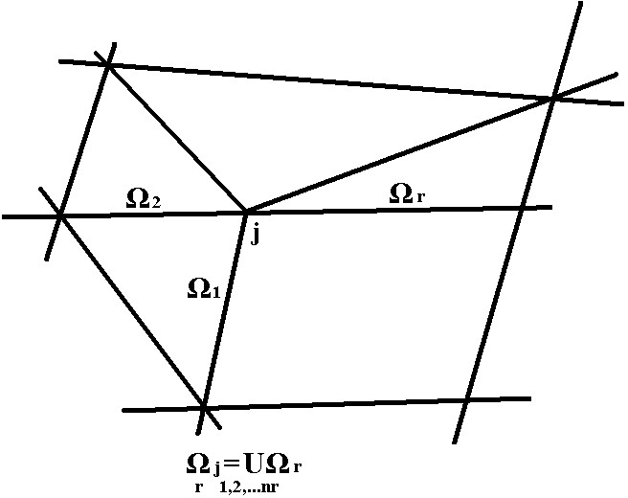
l  x ϵ Ω ☒
⇦
⇦
0

j J

Искомая функция перемещений по области системы u(х), хϵΩ приближенно принимается в виде:

Рис. 2.1

L
uh (x) = Σ qlφl (x) , (2.4)
l =1
где L – общее число узловых неизвестных, которое в общем случае не равно числу узлов, так как в каждом узле может быть различное число неизвестных.

Узловым неизвестным ql в МКЭ, как правило, придается физический смысл, и они представляют собой искомые значения перемещений и их производных в узлах расчетной сетки.
При подстановке (2.4) в (2.3) задача определения непрерывной функции u(x) сводится к определению значений конечного числа неизвестных ql, которые находят из системы уравнений:

6
6ql
I (uh ) =
d
6ql
(П(uh
) – W (uh
)) =
⁶ ( 1 a(u
6ql  2

h

, un
) – ( f , uh
) =



= 6 ( 1 a(Σ q φ , q φ ) – ( f , Σ q u
) =
(2.5)

 6ql 
2

l l l l
l h 


= a(u
,φ ) + ( f ,φ ) = L q,
DBφ
Bφ dΩ +
fφ dΩ = 0

h l l
Σ 
j =1 Ω
j l  l
Ω

при l=1,2…L.
При этом предполагается, что uh(x) удовлетворяет главным граничным условиям. По найденным из (2.5) значениям ql на основе (2.4) определяется функция перемещений по области системы, а по ней, на основе известных соотношений теории упругости, и другие компоненты напряженно–деформированного состояния.
Обозначим:
kl , j =  (DBφ j )Bφl dΩ = a(φ j ,φl )

Ω
Pl =  fφl dΩ =
Ω
( f ,φl )
(2.6)

Матрицу К с элементами Kl,j называют матрицей жесткости или матрицей системы уравнений МКЭ, вектор Р с элементами Pl – вектором нагрузок или вектором правых частей. Обозначив q – вектор узловых неизвестных, запишем уравнения (1.5) в матричном виде:

Kq + P = 0
(2.7)

Выполненное на первом этапе расчета расчленение системы на конечные элементы дает возможность представить возможные работы перемещений и внешних сил в виде сумм по отдельным элементам:

a(u, v) = Σ a_{r} (u, v),
r
( f , v) = Σ( f , v)r
r

Это позволяет составлять элементы матрицы К и вектора Р из отдельных компонентов. Так, lj
элемент матрицы К и l элемент вектора Р определяются по формулам

Klj = Σ Kljr ; Pl = Σ Plr ,
rϵlj rϵl
где: rϵlj, rϵl (у знака суммы) – суммирование по всем элементам, содержащим l и j узловые неизвестные; Kljr, Plr – компоненты матрицы жесткости и вектора узловых сил r конечного элемента, которые определяются аналогично (2.6):

Kljr
=  (Bφ )^{T} DB(φ
Ωr
l
_{j} )dΩ_{r}
(2.8)

Plr
= φ ^{T} fdΩ
Ωr
l
r
(2.9)

Таким образом, МКЭ дает возможность строить разрешающую систему уравнений (2.5) на основе рассмотрения каждого отдельного конечного элемента, что очень удобно в реализации и является важным достоинством метода.
После выбора системы базисных функций {φl} процедура МКЭ представляется достаточно формализованной. Выбор {φl} – самый ответственный этап, так как он определяет сходимость метода, точность решения задачи, разрешимость системы (2.5).
Принадлежность МКЭ к вариационным методам позволяет сформулировать требования к базисным функциям, обеспечивающим его сходимость:
- система базисных функций {φl} должна принадлежать энергетическому пространству HA дифференциального оператора задачи А. Это означает, что наряду с удовлетворением главным граничным условиям, представление разрешающей функции u должно обеспечить существование по всей области Ω тех перемещений и их производных, которые входят в функционал (2.2). Элементы, базисные функции которых удовлетворяют этому условию, называются совместными или конформными;

- функции φl должны быть линейно независимы. Это требование необходимо для разрешимости системы (2.5);
- система базисных функций {φl} должна быть полной в энергетическом пространстве оператора А. Это означает, что функции (2.4) при неограниченном сгущении сетки могут аппроксимировать в энергетическом смысле любые возможные перемещения по области Ω с любой заранее заданной степенью точности.
Выполнение этих требований позволяет получить оценку погрешности перемещений и напряжений, полученных на основе МКЭ [9]:

u – u  c h^{t}
h L u
2
σ – σ  c h^{τ}
h L σ
2
где: u, uh (σ, σh) – точное и приближенное значения перемещений (напряжений);
L2 – континуальный аналог квадратичной невязки;
cu, cσ – константы;
h – максимальный размер конечного элемента;
t, τ – порядок сходимости МКЭ по перемещениям и напряжениям.
(2.10)
(2.11)

Приведенные оценки (2.10), (2.11) имеют не только теоретическое значение, позволяющее судить о сходимости МКЭ: при сгущении сетки приближенное решение uh стремится к точному u. Они оказываются полезными при практических расчетах, так как по ним можно составить представление о точном решении (подробно об этом сказано в [9]).
Систему уравнений (2.7) можно трактовать как уравнение равновесия. Аналогом ее в строительной механике стержневых систем является система канонических уравнений метода перемещений.
В МКЭ компоненты матрицы жесткости вычисляются, исходя из формул (2.6), (2.8), полученных из минимизации функционала Лагранжа. В строительной механике стержневых систем их находят как реакции от единичных перемещений. Если базисные функции удовлетворяют однородному уравнению равновесия, оба метода дают одинаковый результат.
Выражение (2.7) для получения компонентов вектора Р в строительной механике стержневых систем трактуется как процедура приведения местной нагрузки к узловой.
Таким образом, процедура решения задачи по МКЭ полностью соответствует методам строительной механики стержневых систем. Некоторое отличие можно проследить только в процедуре составления матрицы жесткости: для МКЭ всегда используется формула (2.8), для стержневых систем матрица жесткости часто строится из других соображений. Правда, стержневые системы имеют одну особенность: гипотеза плоских сечений, лежащая в основе их расчета, с одной стороны, обусловливает совместность конечных элементов, с другой стороны, порождает дифференциальный оператор задачи. Поэтому здесь появляется возможность подобрать такие базисные функции, которые, с одной стороны, являются решением однородного дифференциального уравнения, с другой стороны, дают возможность построить совместные конечные элементы. В этом случае МКЭ для стержневых систем будет точным методом в смысле точного решения дифференциальных уравнений вида
6²u 6⁴u
EF ^{x} = 0 и EI ^{z} = 0 .
6x ² 6x⁴
Вместе с тем, можно привести примеры, когда для стержневых систем лучше использовать приближенные базисные функции. К таким примерам относятся стержни с учетом сдвига, стержни на упругом основании, физически и геометрически нелинейные стержни и другие. Решению стержневых систем в этом случае присущи все отличительные особенности МКЭ: приближенное решение, оценка сходимости в виде (2.10, 2.11), необходимость дробления стержней по длине для повышения точности приближенного решения и т.п. Вот почему при описании библиотеки конечных элементов ПК ЛИРА для стержней указываются значения t и τ. Теоретические основы МКЭ (процедурная часть, исследование сходимости, конструирование КЭ, исследование глубокой связи МКЭ и методов строительной механики) подробно описаны в [9, 14].

Библиотека конечных элементов для линейных задач
Библиотека конечных элементов (БКЭ) содержит элементы, моделирующие работу различных типов конструкций: элементы стержней, четырехугольные и треугольные элементы плоской задачи, плиты, оболочки, элементы пространственной задачи – тетраэдр, параллелепипед, трехгранная призма. Кроме того, в БКЭ имеются различные специальные элементы, моделирующие связь конечной жесткости, упругую податливость между узлами, элементы, задаваемые численной матрицей жесткости.
Все конечные элементы, включенные в БКЭ, теоретически обоснованы, для них получены оценки погрешности по перемещениям и по напряжениям t и τ. Теоретически обоснована также

возможность задания криволинейных стержней прямолинейными элементами и произвольных оболочек треугольными и прямоугольными (для цилиндрических оболочек) элементами плоской оболочки. Погрешность по напряжениям и перемещениям оценивается здесь величиной, пропорциональной h.
В БКЭ включены только такие элементы, для которых математически доказана сходимость, то есть получены t и τ. Значения этих параметров позволяют не только обрести уверенность в результатах решения той или иной задачи, но и оценить степень приближения полученного решения к точному [9, 14].
Состав библиотеки конечных элементов для линейных задач приведен в табл. 2.1.

Таблица 2.1
№№ | Наименование | Признак Схемы | Плоскость | Степени Свободы | Примечания
10 | Универсальный стержень | 1 – 6 | Произв. | X, Y, Z,  uX, uY, uZ | При учете упругого основания τ=2, t=4;  При учете сдвига  τ=2, t=4
1 | Стержень плоской фермы | 1 | XoZ | X, Z | Частный случай КЭ 10
2 | Стержень плоской рамы | 2 | XoZ | X, Z, uY | Частный случай КЭ 10
3 | Стержень балочного ростверка | 3 | XoY | Z, uX, uY | Частный случай КЭ 10
4 | Стержень пространственной фермы | 4 | Произв. | X, Y, Z | Частный случай КЭ 10
5 | Пространственный стержень без учета сдвига | 5 | Произв. | X, Y, Z,  uX, uY, uZ | Частный случай КЭ 10
7 | Пространственный тонкостенный стержень с учетом депланации | 6 | Произв. | X, Y, Z,  uX, uY,  uZ, W
11* | Универсальный прямоугольный КЭ плиты | 3, 5 | XoY | Z, uX, uY | При учете упругого основания  τ=2, t=4;
12* | Универсальный треугольный КЭ плиты | 3, 5 | XoY | Z, uX, uY | При учете упругого основания  τ=2, t=4;
21  (23) | Универсальный прямоугольный КЭ балки– стенки (плоская задача теории упругости) | 1, 2, 5  (4, 5) | XoZ (Произв.) | X, Z, (X, Y, Z) | Допускается плоское напряженное состояние и плоская деформация  τ=1, t=2
22  (24) | Универсальный треугольный КЭ балки–  стенки (плоская задача теории упругости) | 1, 2, 5  (4, 5) | XoZ (Произв.) | X, Z, (X, Y, Z) | Допускается плоское напряженное состояние и плоская деформация  τ=1, t=2
27  (30) | Универсальный четырехугольный КЭ балки–стенки (плоская задача теории упругости) | 4, 5  (1, 2) | Произв. (XoZ) | X, Z, (X, Y, Z) | Допускается плоское напряженное состояние и плоская деформация τ=1, t=2  Допускается наличие  промежуточных узлов
31* | Параллелепипед | 4, 5 | Произв. | X, Y, Z | τ=1, t=2
32* | Тетраэдр | 4, 5 | Произв. | X, Y, Z | τ=1, t=2
33* | Трехгранная призма | 4, 5 | Произв. | X, Y, Z | τ=1, t=2
34* | Универсальный пространственный изопараметрический  шестиузловой КЭ | 4, 5 | Произв. | X, Y, Z | τ=1, t=2

№№ | Наименование | Признак Схемы | Плоскость | Степени Свободы | Примечания
36* | Универсальный пространственный изопараметрический восьмиузловой КЭ | 4, 5 | Произв. | X, Y, Z | τ=1, t=2
41* | Универсальный прямоугольный КЭ оболочки | 45 | Произв. | X, Y, Z,  uX, uY, uZ | Допускается учет упругого основания. Для изгибной группы усилий τ=2, t=2.  Для мембранной группы усилий  τ=1, t=2.
42* | Универсальный треугольный КЭ оболочки | 5 | Произв. | X, Y, Z,  uX, uY, uZ | Допускается учет упругого основания. Для изгибной группы усилий τ=2, t=2.  Для мембранной группы усилий  τ=1, t=2.
44* | Универсальный четырехугольный КЭ оболочки | 5 | Произв. | X, Y, Z,  uX, uY, uZ | Допускается учет упругого основания. Для изгибной группы усилий τ=2, t=2.  Для мембранной группы усилий  τ=1, t=2.
45* | Универсальный прямоугольный КЭ толстой оболочки | 5 | Произв. | X, Y, Z,  uX, uY, uZ | Допускается учет упругого основания.
46 | Универсальный  треугольный КЭ толстой оболочки | 5 | Произв. | X, Y, Z,  uX, uY, uZ | Допускается учет упругого основания.
47 | Универсальный четырехугольный КЭ толстой оболочки | 5 | Произв. | X, Y, Z,  uX, uY, uZ | Допускается учет упругого основания.
51 | Одноузловой КЭ конечной жесткости | 1–5 | Вдоль локальной системы  координат узла | X, Y, Z,  uX, uY, uZ | Связь конечной жесткости (податливости) по  единственному направлению
53 | Законтурный двухузловой КЭ упругого основания | 3, 5 | XoY | Z | Влияние полосы грунта за пределами плиты на упругом основании
54 | Законтурный одноузловой КЭ упругого основания | 3, 5 | XoY | Z | Влияние полосы грунта за пределами плиты на упругом основании
55 | Упругая связь между узлами | 1–5 | Вдоль глобальной системы  координат узла | X, Y, Z,  uX, uY, uZ | Учет податливости стыков в конструкции
56 | Одноузловой КЭ связи конечной жесткости | 1–5 | Вдоль глобальной системы координат  узла | X, Y, Z,  uX, uY, uZ | Связи конечной жесткости (податливости) по всем направлениям

№№ | Наименование | Признак Схемы | Плоскость | Степени Свободы | Примечания
57 | Одноузловой КЭ одиночной сваи | 1–5 | Вдоль глобальной системы координат узла | X, Y, Z,  uX, uY, uZ | Жесткость КЭ вычисляется автоматически по заданным параметрам  сваи и окружающего грунта
58 | Треугольный КЭ платформенного стыка | 5 | Произвол. вертикальн. плоскость | X, Y, Z | Стык панелей крупнопанельных зданий
59 | Четырехугольный КЭ платформенного стыка | 5 | Произвол. вертикальн. плоскость | X, Y, Z | Стык панелей крупнопанельных зданий
62 | Двухузловой КЭ вязкого демпфирования | 1–5 | Произвол. | X | Учет линейной вязкости.  КЭ не имеет массы
67 | Двухузловой КЭ плоского безграничного грунтового массива | 1–5 | Произвол. | X, Z | Требует задания центра, из которого распространяется область грунта за пределы массива.  Усилий не имеет.
68 | Двухузловой КЭ плоского безграничного грунтового массива | 4, 5 | Произвол. | X, Y, Z | Требует задания центра, из которого распространяется область грунта за пределы массива  Усилий не имеет.
69 | Двухузловой КЭ плоского безграничного грунтового массива | 4, 5 | Произвол. | X, Y, Z | Требует задания центра, из которого распространяется область грунта за пределы массива.  Усилий не имеет.
82 | Треугольный КЭ плоской задачи (массив) | 4, 5 | Произвол. | X, Y, Z
84 | Четырехугольный КЭ плоской задачи (массив) | 4, 5 | Произвол. | X, Y, Z
Символ * рядом с номером конечного элемента означает, что для этого элемента допускается учет ортотропии и анизотропии.
В работах [9, 14] описаны приемы оценки точного решения системы на основе знания τ и t, примененного для сравнения двух расчетов – с начальной и удвоенной густотой сетки.
    - Универсальный стержень (КЭ 10)
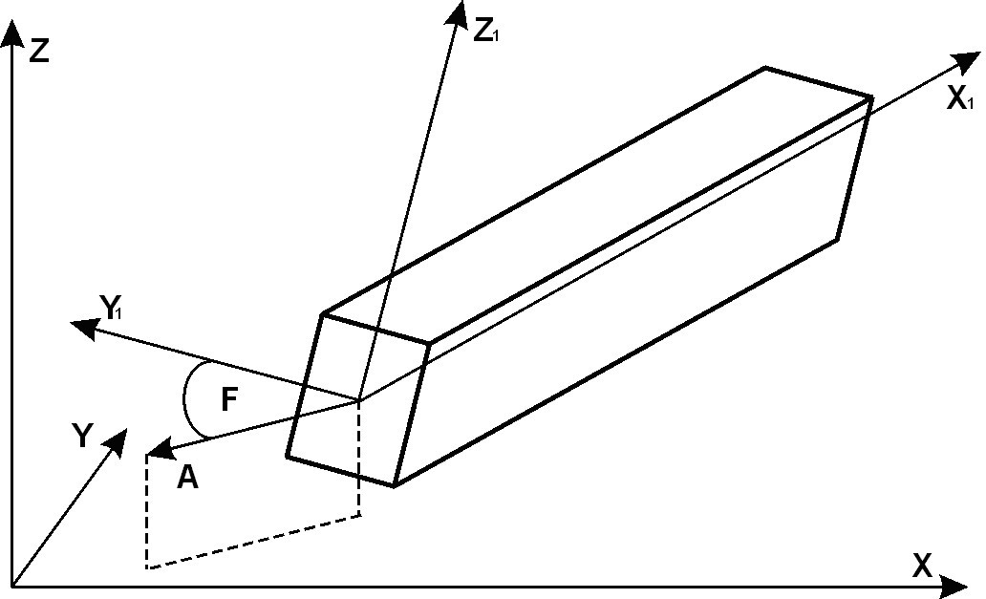
Универсальный стержень изображен на рис. 2.2. Стержень имеет местную систему координат X1,Y1,Z1, относительно которой задается местная нагрузка, а также определяются усилия. Правила образования местной системы координат изложены в п. 12.4.

Предусматриваются различные возможности прикрепления стержня к узлам схемы:
      - при помощи абсолютно жестких вставок вдоль местных осей;
      - при помощи снятия связи по любому направлению (снятие связи, соответствующей линейной степени свободы, обеспечивает проскальзывание; снятие угловой связи – свободный поворот, то есть цилиндрический шарнир).
Допускается наличие упругого основания. Может учитываться сдвиг.

Рис. 2.2

Матрица жесткости строится для гибкой части АВ, при этом используется новая система координат (рис. 2.3).
Функционал полной потенциальной энергии стержня имеет вид:

1 l  ( d ² w  2
( d ² v  2 ( du  2 

П =  EJ 
 + EJ   + EF 
 + GJ
α 2  dx –

2 0 
y  dx 2 
z  dx 2 

 dx ² 
кр 
(2.12)

L     

– l [p
⇩
x
0
(x)u + p y
(x)v + pz
(x)w + mxα + my
β + m y ]dx

где: u(x), v(x), w(x) – линейные перемещения по области стержня вдоль местных осей
z
X1, Y1, Z1соответственно;

α, β = dv , y = – dw

– угловые перемещения по области стержня относительно местных осей

dx dx
X1, Y1, Z1;
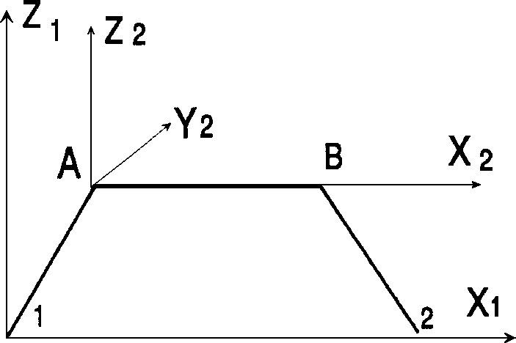
px(x), py(x), pz(x) – распределенные нагрузки на стержень вдоль местных осей X1, Y1, Z1; mx, mx, mx – распределенные моменты на стержень вокруг местных осей X1, Y1, Z1.

Рис. 2.3
Привязки сосредоточенной и трапециевидной нагрузок задаются относительно упругой части стержня, т.е. возможны отрицательные привязки.
Конечный элемент может работать во всех признаках схем, применяемых при расчете стержневых конструкций.
Конечный элемент допускает местные нагрузки, приведенные в табл. 2.2

Принято, что местные нагрузки прилагаются к центру

тяжести КЭ. Если нагрузка приложена эксцентрично, то кроме ее величины задаются еще и её привязки к центру тяжести.

Таблица 2.2
Направление нагрузки | Схема нагрузки | Код нагрузки | Допустимые направления | Обозначения
Сосредоточенная сила | 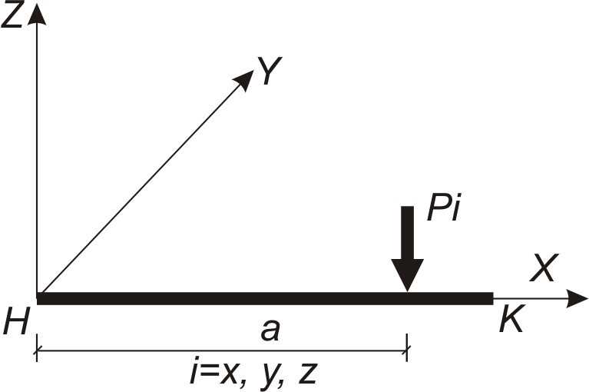 | 5  15 | X, Y, Z | Рi(т), a(м)  где  i=X, Y, Z
Сосредоточенный момент | 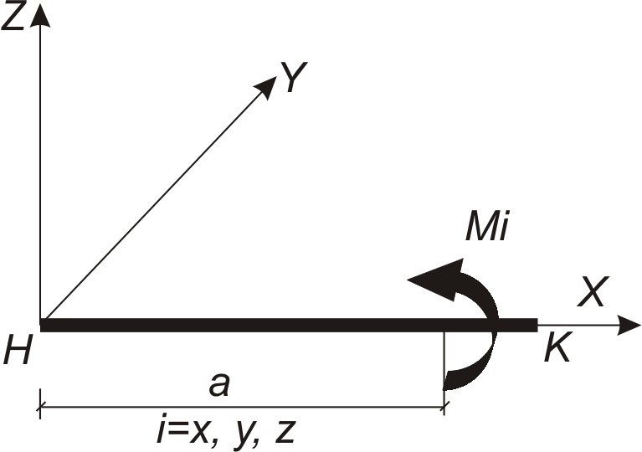 | 5  15 | X, Y, Z | Mi(т), a(м)  где  i=X, Y, Z
Равномерно распределенная нагрузка вдоль и вокруг осей | 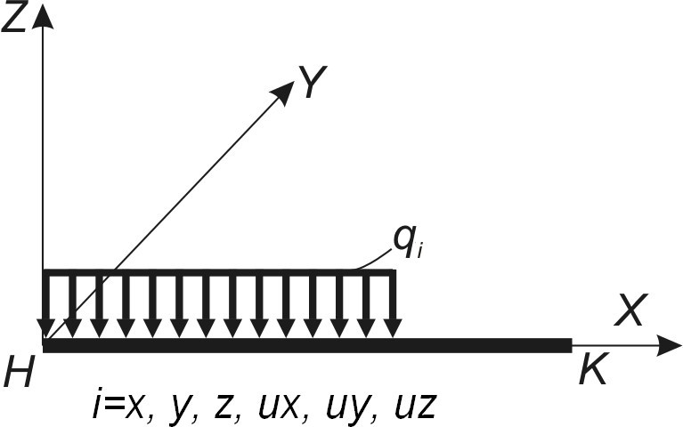 | 6  16 | X, Y, Z, UX, UY, UZ | qi(т/м)  где  i=X, Y, Z;  qi(тм/м)  где  i=UX, UY, UZ

Направление нагрузки | Схема нагрузки | Код нагрузки | Допустимые направления | Обозначения
Трапециевидная нагрузка вдоль осей | 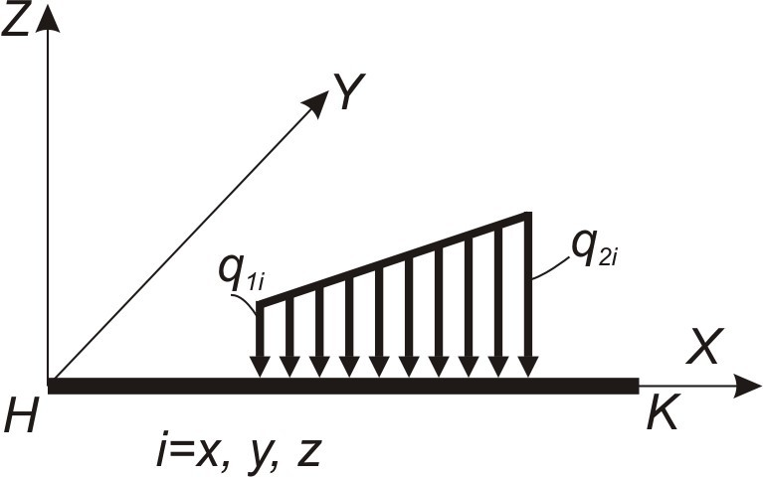 | 7  17 | X, Y, Z | q1i(т/м), a1(м),  q2i(т/м), a2(м)  где  i=X, Y, Z
Температура | Равномерный продольный нагрев | 8 | X | t (ºC), α(1/град)
Температура | Температурный перепад вдоль оси Z1  (вокруг оси Y1) | 8 | Z (UY) | tв (ºC),  tн (ºC), α(1/град), h(м)
Температура | Температурный перепад вдоль оси Y1  (вокруг оси Z 1) | 8 | Y (UZ) | tв (ºC),  tн (ºC), α(1/град), b(м)

Х1.
Допускается задание местной нагрузки (кроме температурной) на жестких вставках вдоль оси

На рис. 2.4 показаны положительные направления усилий. При этом усилия рассматриваются в

сечении, принадлежащем концу стержня.
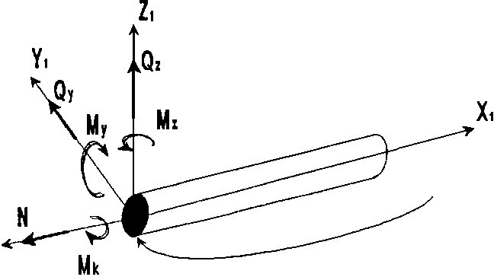
Рис. 2.4

    - КЭ 7 – Тонкостенный стержень
Функционал полной потенциальной энергии стержня имеет вид (2.12–А):

1 l 
( du 2
( d2w2
( d2v2
( dα 2
( d2α 2

П = EF 
+ EJ  
+ EJ  
+GJ   + EJ
  dx–

2   dx2 
y dx2  z dx2 
кр dx 
x dx2  

0L  
   
  
(2.12–А)

– l p (x)u + p (x)v + p (x)w+m α +m β +m y +m
θdx

 x y z
L

0
x y z
yz 

где: u(x), v(x), w(x) – линейные перемещения по области стержня вдоль местных осей
X1, Y1, Z1 соответственно;

α, β =
dv , y = – dw dx dx

– угловые перемещения по области стержня относительно местных осей

X1, Y1, Z1;
ϑ – депланация сечения;

px(x), py(x), pz(x) – распределенные нагрузки на стержень вдоль местных осей X1, Y1, Z1; mx, mx, mx – распределенные моменты на стержень вокруг местных осей X1, Y1, Z1;
myz – распределенный бимомент.

Привязки сосредоточенной и трапециевидной нагрузок по длине стержня задаются относительно упругой части стержня, т.е. возможны отрицательные привязки. Конечный элемент может работать в 6 признаке схемы, для которого допускается степень свободы по депланации.
Конечный элемент допускает местные нагрузки, приведенные в табл.2.2. Допускается также нагрузка равномерно распределенным бимоментом и сосредоточенным бимоментом с привязкой по длине стержня.
Принято, что местные нагрузки прилагаются к центру тяжести КЭ. Если нагрузка приложена эксцентрично, то кроме ее величины задаются еще и её привязки к центру тяжести.

    - Универсальные конечные элементы балок–стенок, тонких плит и оболочек (КЭ 11, 12, 21–24, 27, 30, 41, 42, 44)
Предназначены для решения плоской задачи теории упругости, а также прочностного расчета тонких, жестких пластин и тонких пологих оболочек. Материал однородный по толщине элемента, линейно упругий, изотропный.
Тонкими считаются пластины, у которых 5 ≤ Lmin/δ, где Lmin – наименьший из размеров в плане; δ – толщина.
Жесткими считаются пластины, у которых наибольший прогиб не превышает δ/5.
Оболочки считаются тонкими, если R/δ > 20, где R – минимальный радиус кривизны срединной поверхности.
Оболочки считаются пологими, если Lmin/fo ≥ 5, где fo – стрела подъема свода оболочки.
При решении плоской задачи теории упругости, МКЭ исходит из общепринятых гипотез об отсутствии деформаций (εz, γxz, γyz = 0 для случаев плоской деформации) или напряжений (σz, τxz, τyz = 0 для случая плоского напряженного состояния). Функционал Лагранжа, как для плоской деформации, так и для плоского напряженного состояния имеет вид:

П(u,z) = 1  (σ ε
+ σ ε + σ ε )dΩ – (P u + P v)dΩ
(2.13)

2 Ω x x
y y z z x y Ω

где: σx ,σy, τxy – нормальные и касательное напряжения;

s = du,s
= dv,s
= du + dv
– относительные линейные и угловая деформации;

x dx y
dy xy
dy dx

u (x, у), v (x, у) – линейные смещения точек срединной плоскости по направлению осей Х и Y соответственно;
Px, Py – компоненты вектора внешней нагрузки по направлениям осей Х и Y соответственно;
Ω – двумерная область пластины.
При решении задач изгиба тонких пластин, МКЭ исходит из допущений (гипотез), принятых при построении инженерной теории тонких пластин, а именно:
- гипотезы о прямых нормалях Кирхгофа–Лява (εxz = εyz = 0);
- гипотезы о вертикальном смещении точек срединной плоскости пластины;
- гипотезы об отсутствии поперечного давления (σz = 0);
- плоское напряженное состояние.
Функционал полной потенциальной энергии изгибаемой пластины при таких допущениях и при нулевых граничных условиях имеет вид:

П(w) = 1  (M x zx + M y z y + 2M xy zxy )dΩ– f wd Ω
2 Ω Ω
(2.14)

где:
Mx = z σz zdz,
My = z σyzdz,
Mxy = z τxyzdz

– погонные изгибающие моменты

относительно осей Y и X, а также погонный крутящий момент, представляющие собой интегральные характеристики нормальных и касательного напряжений в направлении осей Х и Y:
= , z

62w
= , z
z
x 6x2
62 w
y 6 y2
xy =
62 w
6x6y
– кривизны срединной поверхности в направлении осей Х и Y;

f(x,y) – функция внешней нагрузки, ортогональной к срединной поверхности пластины;

w(x,y) – функция прогибов по области срединной поверхности пластины;
Z – отрезок ⬆– δ ,δ  .

⬇L 2 2 ✗
Относительные линейные и угловая деформации eх, еу, eху через кривизны запишутся следующим образом:
s = – 62 w Z = –Zz ,
6x2
x
x

s = – 62 w Z = –Zz ,

(2.15)

y 6 y2 y

s xy
= –2Z 62 w = –2Zz
6x6y
xy .

Для плоского напряженного состояния деформации и напряжения связаны между собой зависимостями:
(

s = 1 σ
- E x
(
–vσ y ),

s = 1 σ
- E y
–vσ ),
(2.16)

s = 1 τ
x
z G
xy ,

где: E – модуль Юнга; ν – коэффициент Пуассона; G – модуль сдвига. Для случая плоской деформации Е в (2.16) заменяется на Е/(1–ν2),
ν – на ν/(1 – ν) и вычисляется σz=ν(σx+σy).
При расчете оболочечных конструкций целесообразно использовать КЭ нулевой кривизны (плоские КЭ) с независимой аппроксимацией нормального и тангенциальных перемещений, которым соответствуют функционалы потенциальной энергии, определяемые выражениями (2.6) и (2.7). Такой конечный элемент является простой комбинацией конечных элементов для плоского напряженного состояния и изгиба пластины с удовлетворением всех необходимых требований. Геометрические особенности оболочки учитываются геометрией вписанного многогранника. Поскольку со сгущением сетки увеличивается точность аппроксимации поверхности оболочки геометрией вписанного многогранника, то сходимость МКЭ в этом случае обеспечивается, что имеет теоретическое подтверждение.
При расчете плит и оболочек, лежащих на упругом основании, используется двухпараметрическая модель упругого основания П.Л. Пастернака, в которой две постоянные C1 и С2 характеризуют работу упругого основания на сжатие и срез (сдвиг).
Если С2=0, получим однопараметрическую модель упругого основания Винклера. Потенциальная энергия системы в этом случае:
U = П+П1 (2.17)
где: П — потенциальная энергия собственно конструкции, определяемая выражением (2.17), зависящим от типа конструкции;
П1 – потенциальная энергия упругого основания, контактирующего с конструкцией, определяемая выражением

  2
( 2  

П = 1  C w² + C
( dw 
+  dw 
 dΩ
(2.18)

1 2 Ω  1
2 L dx 
 dy 

 J

Допускается задание нагрузок на конечный элемент в местной и в общей системах координат с привязкой в местной системе координат. Предусмотрены следующие виды нагрузок (табл. 2.3):
5, 15 – сосредоточенная, задаваемая относительно осей местной или общей систем координат соответственно, с привязкой в местной системе координат;
6, 16 – равномерно распределенная, задаваемая относительно осей местной и общей систем координат соответственно;
88 – температурное воздействие.

Таблица 2.3

Тип КЭ | Нагрузка | Схема и описание нагрузки | Код нагрузки | Направление нагрузки | Величина нагрузки  и привязка
21,  22,  23,  24,  27,  30,  82,  84 | Сосредоточенная нагрузка в плоскости элемента XlO1Z1 (XlO1Y1) | 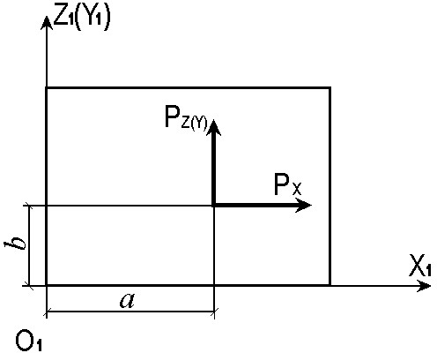 | 5 | X Z | Рх(m),a(м),b(м)  Рz(m),a(м),b(м)
41, 42 | То же |  |  | X Y | Рх(m),a(м),b(м)  Рy(m),a(м),b(м)
21,  22,  23,  24,  82,  84 | То же | 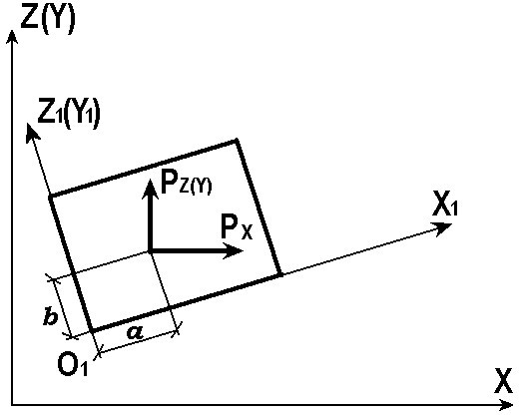 | 15 | X Z | Рх(m),a(м),b(м)  Рz(m),a(м),b(м)
41,  42,  44 | То же |  |  | X Y | Рх(m),a(м),b(м)  Рy(m),a(м),b(м)
11, 12  41,  42, 44 | Сосредоточенная нагрузка из плоскости элемента – силы и моменты | 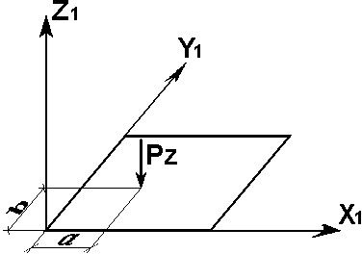 | 5 | Z UX, UY | Рz(m),a(м),b(м)  M(m м), a(м),b(м)
11, 12  41,  42, 44 | То же | 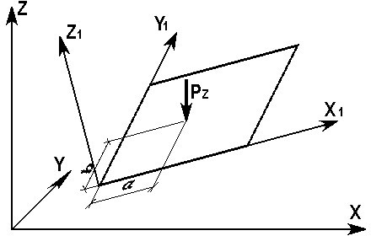 | 15 | Z UX, UY | Рz(m),a(м),b(м)  M(m м), a(м),b(м)

Таблица 2.3

Тип КЭ | Нагрузка | Схема и описание нагрузки | Код нагрузки | Направление нагрузки | Величина нагрузки  и привязка
21,  22,  23,  24,  27,  30,  82,  84 | Равномерно распределенная нагрузка в плоскости элемента | 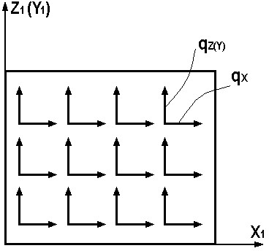 | 6 | X Z | qx(m/м2) qz(m/м2)
41,  42, 44 | То же |  |  | X Y | qx(m/м2) qy(m/м2)
21,  23,  27,  30,  82  84 | То же | 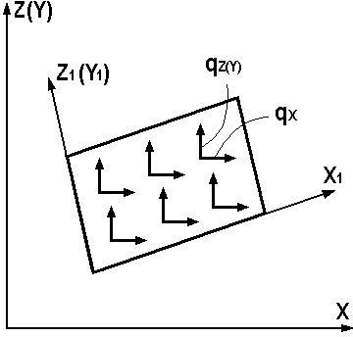 | 16 | X Z | qx(m/м2) qz(m/м2)
41, 44 | То же |  |  | X Y | qx(m/м2) qy(m/м2)
11,  12,  41,  42, 44 | Равномерно распределенная нагрузка из плоскости элемента – силы и моменты по площади | 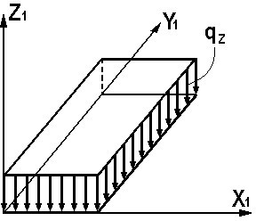 | 6 | Z UX UY | qz(m/м2) mx(mм/n.м) my(mм/n.м)
11,  12,  41,  42, 44 | То же | 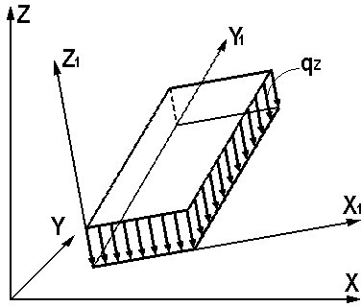 | 16 | Z UX UY | qz(m/м2) mx(mм/n.м) my(mм/n.м)

Таблица 2.3

Тип КЭ | Нагрузка | Схема и описание нагрузки | Код нагрузки | Направление нагрузки | Величина нагрузки  и привязка
11,  12,  21,  22,  23,  24,  27,  30,  41,  42, 44 | Температурное воздействие | Равномерный нагрев | 88 | 0 | t, Δt, α
21,  22.  23,  24,  27, 30 | То же | То же |  | X Z | t, Δt, α1 t, Δt, α2
11, 12 | То же | Температурный перепад |  | UX UY | t, Δt, α1 t, Δt, α2
41,  42, 44 | То же | То же |  | X,UX Y,UY | t, Δt, α1 t, Δt, α2

    - Универсальные конечные элементы пространственной задачи теории упругости (КЭ 31–34, 36)
Предназначены для определения напряженно–деформированного состояния континуальных объектов и массивных пространственных конструкций из однородного изотропного линейно–упругого материала в постановке трехмерной задачи теории упругости.
Функционал Лагранжа при нулевых граничных условиях имеет вид:

П = 1 (σ s
⇩
2 V x x
+ σ ys y
+ σ zs z
+ τ xys xy
+ τ yzs yz
+ τ zxs zx
)dV –

–  (PxU + PyV + PzW )dS –  (XU + YV + ZW )dV
(2.19)

S V
где: σx(x,y,z), σy(x,y,z), σz(x,y,z), τxy(x,y,z), τyz(x,y,z), τzx(x,y,z) – компоненты тензора напряжений, являющиеся непрерывными функциями координат;

s = 6u , s
= 6v , s = 6w , s
= 6u + 6v , s
= 6v + 6w , s
= 6w + 6u

^{x} 6x
^{y} 6y ^{z} 6z
^{xy} 6y 6x
^{yz} 6z 6y
zx 6x 6z

– относительные линейные и сдвиговые деформации;
U(x,y,z), V(x,y,z), W(x,y,z) – компоненты перемещений точек тела, параллельные соответственно осям OX,OY,OZ общей системы координат;
Рх, Ру, Pz – компоненты интенсивности поверхностных сил, действующих в направлении осей OX, OY, OZ соответственно;
X, Y, Z – компоненты интенсивности объемных сил (на единицу объема) в направлении осей OX,OY и OZ соответственно.
Деформации и напряжения связаны между собой зависимостями:

s = 1 (σ
x E x
(
–vσ y
–vσ z ),
s = 1 (σ
y E y
–vσ x
–vσ z ),

(2.20)

s = 1 σ
- E z
–vσ x
–vσ ),
s xy
= 1 τ
G
y
xy , s yz
= 1 τ
G
yz , s xy
= 1 τ
G
zx ,

где: Е – модуль Юнга; v – коэффициент Пуассона; G – модуль сдвига.
Допускается задание нагрузок на конечный элемент, как в местной, так и в общей системах координат. Привязка допускается в местной и в общей системе координат, а также в виде приращений в общей системе координат. Предусмотрены следующие виды нагрузок (табл. 1.5):

6, 16 – равномерно распределенная, задаваемая относительно осей местной и общей систем координат соответственно;
8 – температурное воздействие.
Равномерно распределенная нагрузка может быть задана как по всему элементу, так и по грани. Номер грани определяется в соответствии с порядковыми номерами узлов грани (см. табл. 2.4).
Таблица 2.4
Тип КЭ  № грани | 31, 36 | 33, 34 | 32
1 | 1, 3, 5, 7 | 1, 3, 4, 6 | 1, 3, 4
2 | 2, 4, 6, 8 | 1, 2, 4, 5 | 1, 2, 4
3 | 1, 2, 5, 6 | 2, 3, 5, 6 | 2, 3, 4
4 | 3, 4, 7, 8 | 1, 2, 3 | 1, 2, 3
5 | 1, 2, 3, 4 | 4, 5, 6 | –
6 | 5, 6, 7, 8 | – | –

Таблица 2.5
Тип КЭ | Нагрузка | Схема и описание нагрузки | Код  нагрузки | Направление нагрузки | Величина нагрузки и привязка
31,  32,  33,  34,  36 | Равномерно распределенная нагрузка, действующая по направлению осей местной или общей систем координат (q–интенсивность нагрузки; N гр –номер грани).  Если номер грани не задан или равен нулю, то нагрузка является равномерно распределенной. по объему. | 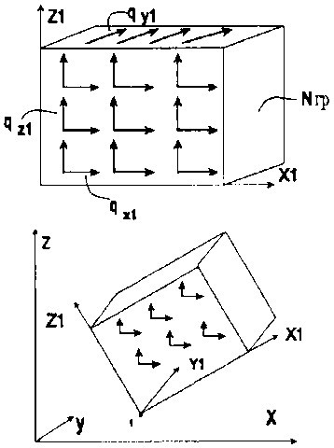 | 6,16  6,16  6,16 | X Y Z | q(τ/м3), N гр=0  q(τ/м2), N гр≠0
 |  | Номер грани определяется в соответствии с табл.3.1.4.
31, |  |  |  | 0  X Y Z | t, α t, α1 t, α2 t, α3
32, |  |  |  | 0  X Y Z | t, α t, α1 t, α2 t, α3
33, | Температурное воздействие |  | 8 | 0  X Y Z | t, α t, α1 t, α2 t, α3
34, |  |  |  | 0  X Y Z | t, α t, α1 t, α2 t, α3
36 |  |  |  | 0  X Y Z | t, α t, α1 t, α2 t, α3
    - Специальные конечные элементы (КЭ 51, 53, 54, 55, 56)
Предназначены для ограничения линейных и угловых перемещений по направлениям осей координат, для введения связей конечной жесткости по направлениям осей координат, а также для учета податливости материала между смежными узлами (например, податливость ростверка или металлических прокладок между элементами).

КЭ, моделирующие связи конечной жесткости (типы КЭ–51, КЭ–56)
Данные КЭ применяются для введения связи конечной жесткости по направлению одной из осей (КЭ–51) или относительно всех осей (КЭ–56) глобальной или локальной системы координат узла. Так, например, для степени свободы Z конечный элемент КЭ–51 позволяет смоделировать работу пружины или упругого основания.

Законтурный двухузловой КЭ упругого основания (тип КЭ–53)
Данный КЭ применяется для моделирования отпора полосы грунта за пределами плиты. Полоса грунта при этом располагается перпендикулярно контуру плиты. Учет отпора за контуром

происходит за счет работы грунта на сдвиг. В каждом из узлов имеется по одной степени свободы – перемещение вдоль глобальной оси Z.

Законтурный одноузловой КЭ упругого основания (тип КЭ–54)
Данный КЭ применяется для моделирования отпора угловой зоны грунта, примыкающего к углу плиты. Учет отпора в зоне, примыкающей к углу, происходит за счет работы грунта на сдвиг. В каждом из узлов имеется по одной степени свободы – перемещение вдоль глобальной оси Z.

КЭ, моделирующий упругую связь между узлами (тип КЭ–55)
Данный КЭ предназначен для учета податливости связи между узлами соединения конструктивных элементов – колонны с диафрагмой, ригеля с колонной и т.п. Элемент описывается двумя узлами, в каждом из которых имеется по шесть степеней свободы, определенных относительно осей глобальной системы координат. Таким образом, элемент позволяет смоделировать как линейную, так и угловую податливость связи относительно осей X, Y, Z общей системы координат. Узлы, между которыми моделируется податливость, могут иметь одинаковые координаты. Конечный элемент приспосабливается к признаку схемы.
    - Универсальные конечные элементы толстой оболочки (КЭ 45, 46, 47)
В отличие от КЭ тонких пластин и оболочек при решении задач изгиба здесь применяется функционал Рейснера для полной потенциальной энергии:

П(w) = 1  (M x zx + M y z y + 2M xy z + Qxy xz + Qyy yz )dΩ– Ω fwdΩ
2 Ω
(2.21)

Mx = zσ z zdz, My = zσ y zdz, Mxy = zτ xy zdz, Qx = zτ xz dz, Qy = zτ yz dz

– погонные изгибающие моменты относительно осей

Y и X, погонный крутящий момент и погонные перерезывающие силы, представляющие собой интегральные характеристики нормальных и касательных напряжений в направлении осей Х, Y, Z.
Касательные напряжения и сдвиги в направлении оси Z:
τ xz = Gy xz , τ yz = Gy yz ,

y xz
= 6w + β , y
6x yz
= 6w – α .
6y
(2.22)

Кривизны срединной поверхности в направлении осей Х и Y:

zx = 6β , z y
6 x
6 y
= – 6α , zxy
= ( 6β
6y
– 6α ) . (2.23)
6x

Повороты вокруг осей Х и Y – α = α(x, y), β = β (x, y).
В отличие от тонких оболочек, здесь не предполагается, что

α = 6w , β = – 6w . Поэтому

касательные напряжения τ _{xz},τ _{yz} отличны от нуля.

6x 6y

Задание нагрузок и жесткостей аналогично тонким оболочкам.
    - Одноузловой КЭ одиночной сваи (КЭ 57)
Данный КЭ предназначен для моделирования работы одиночной сваи совместно с окружающим ее грунтом (аналог КЭ 56) и реализует взаимосвязь с системой ГРУНТ.
Свая может моделироваться как одним цельным КЭ 57, так и цепочкой вертикальных стержней, разделенных этими элементами.
Степени свободы узлов:
- (u) – линейное перемещение, положительное направление которого совпадает с направлением Х (Х1);
- (v) – линейное перемещение, положительное направление которого совпадает с направлением Y (Y1);
- (w) – линейное перемещение, положительное направление которого совпадает с направлением Z (Z1);
UX (α) – угол поворота относительно оси Х (Х1), положительное направление которого противоположно направлению вращения часовой стрелки, если смотреть с конца оси Х (Х1);
UY (β) – угол поворота относительно оси Y (Y1), положительное направление которого противоположно направлению вращения часовой стрелки, если смотреть с конца оси Y (Y1);
UZ (γ) – угол поворота относительно оси Z (Z1), положительное направление которого противоположно направлению вращения часовой стрелки, если смотреть с конца оси Z (Z1).

Усилия, полученные в этом КЭ, соответствуют реакциям в узле.
Жесткости могут быть заданы численно или вычислены на основании заданных параметров сваи и окружающего ее грунта (см. п.7 .7)
    - Конечные элементы платформенного стыка (КЭ 58, 59)
Вертикальные треугольный и четырехугольный пластинчатые конечные элементы моделируют работу платформенного стыка панелей при расчете конструкций крупнопанельных зданий.
Степени свободы узлов:
X (u) – линейное перемещение; положительное направление совпадает с направлением Х1;
Y (v) – линейное перемещение; положительное направление совпадает с направлением Y1;
Z (w) – линейное перемещение; положительное направление совпадает с направлением Z1. Ось Х1 обязательно должна лежать в горизонтальной плоскости XoY.
Параметры жесткости КЭ:
Е – модуль упругости материала стыка;
G – модуль сдвига материала стыка;
H – толщина элемента.
    - Двухузловой конечный элемент вязкого демпфирования (КЭ 62)
Предназначен для моделирования работы линейного вязкого демпфера. Признак схемы: 1,2,3,4,5.
Плоскость расположения: произвольная. Степени свободы узлов:
X (u) – линейное перемещение, положительное направление которого совпадает с направлением Х1.
Параметры жесткости:
R – жесткость элемента на осевое растяжение–сжатие (тс/м);
Cd – коэффициент вязкого демпфирования (тс∙с/м). КЭ 62 не имеет массы.
    - Конечные элементы безграничного грунтового массива (КЭ 67, 68, 69)
Двухузловой конечный элемент КЭ 67 (рис. 2.5 предназначен для моделирования плоского безграничного грунтового массива, расположенного за пределами расчетной схемы. Усилий не имеет.
Плоскость расположения – произвольная. Степени свободы узлов:
X (u) – линейное перемещение; положительное направление совпадает с направлением Х1; Z (w) – линейное перемещение; положительное направление совпадает с направлением Z1.
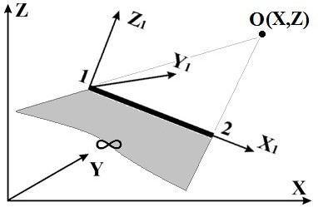
Рис. 2.5

На рис. 2.5 представлено схематическое изображение КЭ 67 и последовательность нумерации его узлов. Центр O – центр масштабирования – точка, из которой выстраивается плоская область грунта за пределами конструкции. Центр О задается пользователем (меню Редактирование) и должен располагаться внутри расчетной схемы.
Параметры жесткости КЭ:
E – модуль деформации;
V – коэффициент Пуассона;
B – толщина;
Ro – плотность.
Данные характеристики должны соответствовать КЭ грунта, прилегающим к КЭ 67.

Треугольный и четырехугольный (рис. 2.6) конечные элементы предназначены для моделирования пространственного безграничного грунтового массива, расположенного за пределами расчетной схемы. Усилий не имеют.
Плоскость расположения: произвольно. Степени свободы узлов:
X (u) – линейное перемещение; положительное направление совпадает с направлением Х1;
Y (v) – линейное перемещение; положительное направление совпадает с направлением Y1;
Z (w) – линейное перемещение; положительное направление совпадает с направлением Z1.
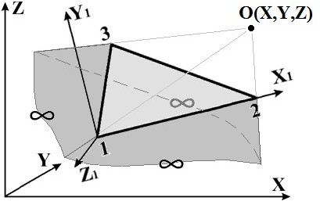
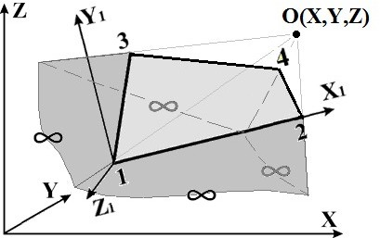

Рис. 2.6

На рисунке 2.10 представлено схематическое изображение данных конечных элементов. O – центр масштабирования – точка, из которой выстраивается массив грунта за пределами конструкции. Центр О задается пользователем (меню Редактирование) и должен располагаться внутри расчетной схемы.
Параметры жесткости КЭ:
E – модуль деформации;
V – коэффициент Пуассона;
Ro – плотность.
Данные характеристики должны соответствовать КЭ грунта, прилегающим к этим конечным элементам.
    - Конечные элементы полосы грунтового массива (КЭ 82, 84)
Треугольный (КЭ–82) и четырехугольный (КЭ–84) конечные элементы предназначены для моделирования работы узкой полосы, вырезанной из грунтового массива, нагруженной в своей плоскости (плоскость X1OZ1) и работающей на сжатие–растяжение с учетом сдвига.
Плоскость расположения X1oZ1. Степени свободы узлов:
X (u) – линейное перемещение, положительное направление которого совпадает с направлением Х1;
Z (w) – линейное перемещение, положительное направление которого совпадает с направлением Z1.
На рис. 2.7 представлено схематическое изображение КЭ и последовательность нумерации их узлов.
Параметры жесткости:
E – модуль деформации;
V – коэффициент Пуассона;
H – толщина;
Ro – плотность.
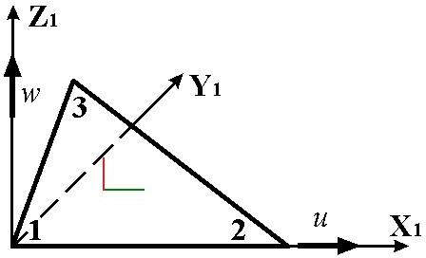
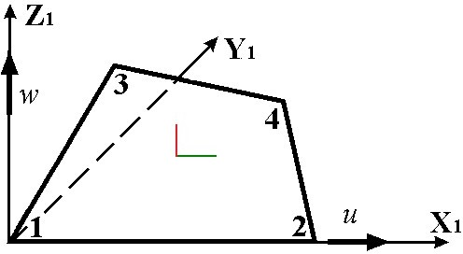
Рис. 2.7

Решение системы канонических уравнений
После того как заданная конструкция представлена в виде конечно–элементной схемы, задача об определении перемещений узлов сводится к решению системы линейных алгебраических уравнений вида
АХ=В (3.1)
где: А – симметричная положительно определенная матрица размером N * N;
В – матрица правых частей (загружений) размером N * k (k=количество загружений);
Х — искомая матрица перемещений размером k * N.
Поскольку в большинстве случаев матрица А является разреженной, то для уменьшения требуемой оперативной памяти, внешней памяти и времени счета предварительно производится упорядочение неизвестных системы (3.1) с целью минимизации профиля матрицы. Реализованы следующие методы упорядочения: обратный алгоритм Катхилла–Макки, алгоритм «фактор деревьев», алгоритм минимальной степени. Пользователю предоставлена возможность выбора метода упорядочения. По умолчанию используется обратный алгоритм Катхилла–Макки, так как у этого метода минимальные запросы к оперативной памяти. Конкретные рекомендации для выбора метода упорядочения не могут быть даны, так как эффективность того или иного алгоритма существенно зависит от структуры конкретной матрицы А.
Методы снижения влияния плохой обусловленности матрицы обсуждаются в работе [9].
Для решения системы (3.1) предварительно производится треугольное разложение матрицы А. Алгоритм решения разреженных матриц, реализованный в ПК ЛИРА, основывается на алгоритме Даффа и представляет собой метод Гаусса с такой нумерацией неизвестных, которая позволяет минимизировать количество вычислений, то есть, уменьшить количество элементов матрицы, заполняемых в процессе исключения.
Если в процессе треугольного разложения матрицы А выясняется, что А вырождена, то производится автоматическое наложение связей, которые обеспечивают геометрическую неизменяемость. При этом пользователю предоставляется информация о номерах узлов и номерах степеней свободы, по которым произведено наложение связей. В этом случае рекомендуется внимательно проанализировать расчетную схему и выяснить происхождение геометрической изменяемости конструкции.
Дополнительным сервисным средством является контроль решения системы (3.1). При появлении сообщения о большой величине ошибки решения, которое, как правило, является следствием плохой обусловленности матрицы А, следует внимательно проанализировать величины перемещений узлов и убедиться в том, что полученное решение является приемлемым с инженерной точки зрения.

Суперэлементное моделирование
В ПК ЛИРА–САПР реализована возможность работы с суперэлементной расчетной моделью. На количество неизвестных не налагается никаких ограничений. Выбор разбивки схемы на суперэлементы или только на конечные элементы остается за пользователем.
Использование суперэлементов целесообразно в следующих основных случаях:
- предполагаемая размерность задачи при конечно–элементной разбивке превосходит возможности компьютера (память, быстродействие, плохая обусловленность матрицы);
- в задаче содержится большое количество одинаковых конструктивных элементов (панели, объемные блоки и т.п.);
- в задаче присутствуют конструктивные элементы, которые уже были сформированы для ранее рассчитанных объектов;
- в задаче имеет место локальное сосредоточение нелинейно деформируемых элементов.
Часто встречается ситуация, когда задача содержит несколько разнородных объектов, которые различаются по материалу, по набору конечных элементов, по геометрии и т.п. Это может быть, например, силосный комплекс, связанный галереями и опирающийся на плиту на упругом основании. Представление такого объекта в виде конечно–элементной схемы приводит к очень большой размерности задачи, а расчленение его на суперэлементы может существенно ее уменьшить. В этом случае расчетная модель может состоять из трех типов суперэлементов: первый – плита на упругом основании, второй – силосная башня и третий – конструкция галереи.
Еще пример. При расчете панельных домов мелкая разбивка каждой панели приводит к большой размерности задачи, а применение суперэлементов позволяет существенно снизить влияние размерности подобных задач на скорость их выполнения. При этом еще следует учесть, что количество типов суперэлементов в подобных задачах, как правило, невелико.

Существенного сокращения времени счета можно достичь при решении нелинейных задач, в которых присутствуют крупные линейно деформируемые включения. Например, сложные здания (панельные или каркасные дома, силосные башни, резервуары), опирающиеся на грунтовое основание. Для таких зданий учет нелинейной работы основания имеет существенное значение. В этом случае надземное строение необходимо объявить суперэлементом, матрица жесткости которого на каждом шаге нелинейного расчета остается неизменной. Использование суперэлементов позволяет не только существенно сокращать время решения задачи, но и во многих случаях преодолевать барьер плохой обусловленности матрицы канонических уравнений МКЭ.
Справедливости ради следует все же заметить, что суперэлементная модель широко применима лишь для решения линейных задач. Задачи устойчивости, а также задачи определения частот и форм собственных колебаний в этом случае выполняются только для основной схемы.
Применение суперэлементов требует определенного навыка, поэтому рекомендуется осваивать работу с ними только после подробного ознакомления со всеми другими возможностями ПК ЛИРА–САПР.

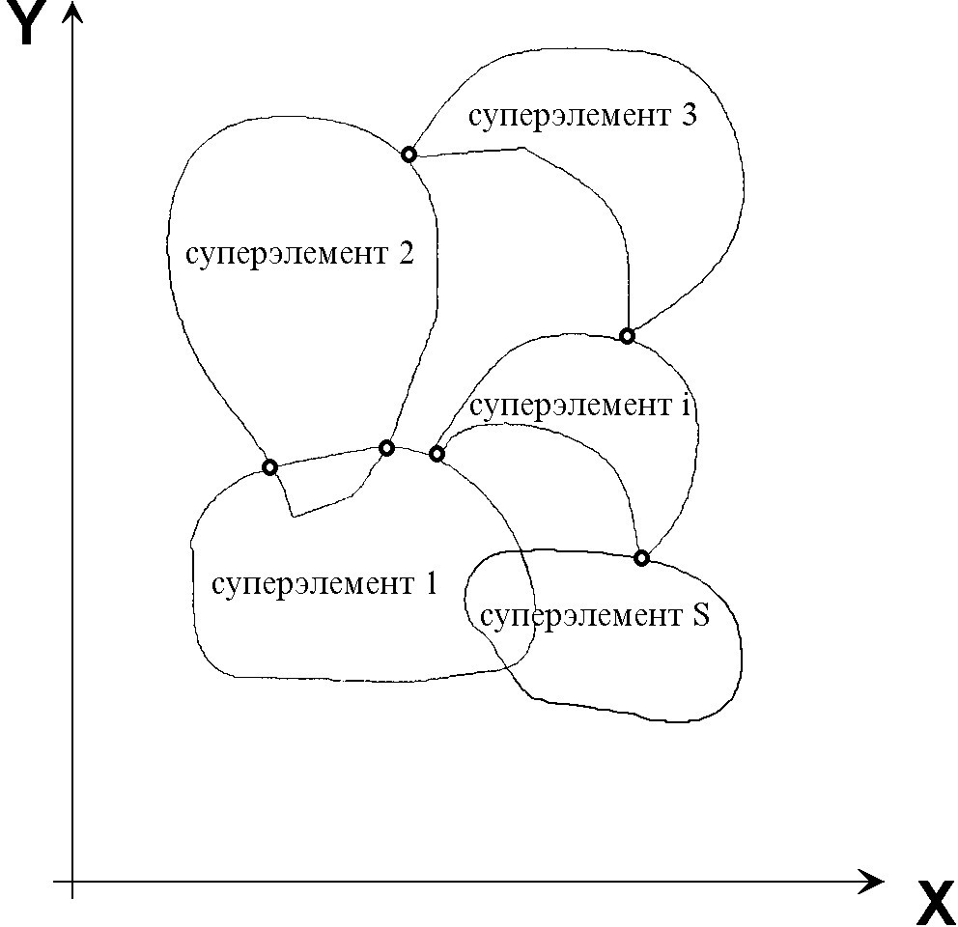
Рис. 4.1
При использовании суперэлементной модели конструкции основная расчетная схема расчленяется на несколько расчетных схем, которые называются схемами суперэлементов. Узлы стыковки суперэлементов с основной схемой называются суперузлами (рис. 4.1).
Алгоритм решения задачи с применением метода суперэлементов (МСЭ) основывается на расчленении исследуемого объекта на S подсхем (суперэлементов), которые объединяются в общую основную схему при помощи N0 узлов (суперузлов).
Если через N1 обозначить количество внутренних узлов первого суперэлемента, через N2 – узлов второго и т.д., а затем пронумеровать суперузлы, то система уравнений примет вид, показанный на рис. 4.2.
В такой постановке решение задачи возможно двумя способами: либо составить систему уравнений полностью и решить ее, либо составлять и решать ее по

частям. Сначала составить уравнения для первого суперэлемента, т.е. А1, А10, Q1 и, частично, А0, Q0,
затем исключить N1 неизвестных. Далее проделать то же для остальных суперэлементов, сложить отдельные части А0, Q0, решить полученные уравнения и, определив перемещения суперузлов, сделать обратный ход для всей системы.
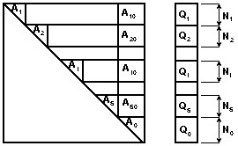
Если суперэлементы отличаются один от другого, то оба способа идентичны как в отношении количества вычислений, так и в отношении точности счета. Если же в схеме имеются одинаковые суперэлементы, то количество вычислений можно существенно сократить, если проделать все вычисления для одного из них и полученные результаты использовать для остальных суперэлементов этого же типа. Такой подход справедлив и в том случае, когда суперэлементы одного типа различно ориентированы относительно глобальной системы координат основной схемы.

Теоретически, суперэлементы можно в свою очередь расчленять на подсхемы (суперэлементы 2–го
Рис. 4.2

ранга), развивая этот процесс и организуя своеобразную многоранговую рекурсию. Расчленение на подсхемы обычно не вызывает особых затруднений. Как правило, оно органически связано с конструктивными особенностями объекта как, например, в зданиях из объемных блоков.
В ПК ЛИРА–САПР реализован только один ранг суперэлементов. Разработчики полагают, что в подавляющем большинстве случаев этого достаточно для описания расчетной схемы очень высокой размерности.
Рассматривая суперэлементы как конечные элементы, для которых матрица жесткости строится не аналитически, а при помощи численного расчета, можно предложить два алгоритма построения матрицы жесткости. Первый заключается в том, что на суперузлы рассматриваемого суперэлемента налагаются связи, а элементы матрицы жесткости определяются как реакции в этих связях от последовательных единичных смещений по направлению этих связей.
Другой алгоритм основывается на том, что в физическом смысле исключение j–того неизвестного по Гауссу соответствует освобождению от j–ой связи. Это приводит к следующей схеме построения матрицы жесткости: составляются канонические уравнения для всех узлов i–того суперэлемента, производится исключение N1 неизвестных, соответствующих внутренним узлам.

Оставшаяся часть N10 не исключенных уравнений, соответствующих суперузлам, и будет искомой матрицей жесткости
В ПК ЛИРА–САПР использован алгоритм второго типа. При этом суперузлы для суперэлемента должны нумероваться в последнюю очередь. Связанные с таким подходом затруднения преодолены следующим образом. Во–первых, нумерация степеней свободы для суперузлов (с учетом того, что они должны иметь последние номера) производится автоматически. Это позволяет не заботиться о порядке нумерации узлов суперэлемента. Во–вторых, в ПК ЛИРА реализован метод Гаусса, использующий существенную «разрыхленность» матрицы канонических уравнений, то есть некий симбиоз ленточного Гаусса, Гаусса с учетом «небоскребной структуры», фронтального метода, метода «спринт». Составление системы уравнений производится в компактной форме – информация дается только о ненулевых элементах с учетом их расположения в системе уравнений, а разворачивание производится только в процессе исключения.
Информацией о наличии суперэлементов в схеме является их особая индексация в исходных данных. Каждый тип суперэлемента описывается и задается полным комплектом документов как для отдельной расчетной схемы, за исключением некоторых изменений.
После ввода исходных данных производится проверка на наличие в них суперэлементов. При наличии суперэлементов организуется последовательный ввод исходных данных для каждого типа суперэлемента. Построение матрицы жесткости и определение супернагрузок (передача нагрузки из области суперэлемента в суперузлы) реализованы как отдельный, специально построенный расчет.
Полученная система канонических уравнений обрабатывается неполным прямым ходом по Гауссу до неизвестных, относящихся к суперузлам. Необработанная часть системы канонических уравнений является искомой матрицей жесткости рассчитываемого суперэлемента и записывается в соответствующие наборы данных.
Аналогичным образом производится определение супернагрузок. Если нагрузка распределена по области суперэлемента, то выполняется построение столбцов правых частей канонической системы и их обработка неполным прямым ходом Гаусса. Необработанные элементы столбцов являются супернагрузками для рассматриваемого суперэлемента и записываются в соответствующие наборы данных.
После этого производится расчет основной схемы. В результате решения системы канонических уравнений основной схемы определяются перемещения суперузлов. Затем производится расчет каждого суперэлемента, который по сути является расчетом на заданные перемещения, а именно: перемещения суперузлов, полученные из расчета основной схемы. Здесь используется уже имеющаяся система канонических уравнений суперэлемента, обработанная неполным прямым ходом по Гауссу. Для нее выполняется несколько (по количеству загружений) обратных ходов. И, наконец, вычисляются перемещения внутренних узлов суперэлемента и определяются остальные компоненты напряженно–деформированного состояния.
В ПК ЛИРА–САПР реализован уникальный алгоритм визуализации развернутых суперэлементов. Как на стадии формирования расчетной схемы, так и на стадии анализа результатов пользователю предоставляется возможность визуализировать конечно–элементную модель без учета расчленения ее на суперэлементы.

Расчет на динамические воздействия

Общие положения
Задача динамического расчета формулируется, как и в статическом случае, в виде вариационного равенства

( 6 2 u  ( 6 u 

b , v +c , v +a(u, v)=( f (t ), v),
t > 0,

 6 t ²




  6 t 
(5.1)

u(0) = u₀ , 6u 6t(0) = u₁ ,
где: ui = u(t) – точное решение;
b(u,v), c(u,v) – возможные работы инерционных и демпфирующих сил,
u0, u1 – начальные значения перемещения и скорости. Остальные обозначения те же, что и в статической задаче.
Реализован метод решения динамической задачи, заключающийся в сочетании МКЭ с разложением по формам собственных колебаний. Решение системы уравнений (5.1) ищем в виде
N

uh = Σ ui (t )µi ,
i=1
где ui (t)– скалярные функции;
(5.2)

µi – базисные функции соответствующей статической задачи.
Подставив в (5.1) Uh вида (5.2) вместо U и µi (j=1…….N) вместо V, получим систему обыкновенных дифференциальных уравнений

d ² x(t )+
M
C
dt ²
dx(t )
dt
+Kx(t )=P(t ),
(5.3)

где: х(t), x0, x1 – векторы с элементами X1(t)=ui(t), X1(0) = LiU0, X1(1)=LiU1,
M и С – матрицы масс и демпфирования с элементами mi,j=b(µi, µj), ci,j = c(µi, µj).
Кроме диагональной матрицы масс может использоваться и согласованная матрица масс, элементы которой вычисляются на основании базисных функции МКЭ.
Матрица жесткости К и вектор нагрузок P(t) определяются, как для статической задачи. Этот метод известен как полудискретная аппроксимация. Его погрешность (разность между U и Uh) по потенциальной и кинетической энергии оценивается как в совместном, так и в несовместном случаях величиной, пропорциональной hτ.
Систему (5.3) решаем методом разложения по формам собственных колебаний. Пусть λi, φi <M φi, φi >=1 решение задачи на собственные значения
Кφ =λMφ (5.4)
(Символом <,> обозначается скалярное произведение в RN).
Задача на собственные значения (5.4) решается методом итерации подпространств.

Полагая в (5.3)
x(t ) = N y (t )φ из ортогональности функций φ
получим (при определенных

Σ i i i
i=0
предположениях относительно матрицы С), что система (5.3) распадается на независимые уравнения относительно Y1 (t):

d 2
dt ²
yi (t )+ 2ixi
d y (t )+ x 2 y (t ) = P (t ),
dt
i i i i
t > 0,

(5.5)

y (0) = y ⁰ ,dyi (0) = y¹

i i dt i,

где: x = λ –0.5 , 0  
i
i

 1,
Pi (t ) = P(t ),φi >,
y⁰ = x⁰ ,Mφ >,
y¹ = x¹, Mφ >

Решение уравнения (5.5) имеет вид:
i
i
i

– x t
y¹ + y ⁰ x
0 1 t
– x (t –τ )

y = e
❖
i i ( ^{i} ^{i} ^{i} ^{i} sin t + y
cos t) +
⇩ P (τ ) i i
sin
(t –τ )dτ ,

i

где: i
wi
= xi
1– 
2
i
i i i 0 i i i

Векторы инерционных сил Si(t) вычисляются по формуле S (t) = x² y (t )Mφ .
i i i i
В расчетах используются величины, выражаемые формулой S =^{max} x 2 y (t ).

При этом:
- Для ветровой нагрузки Si,0 = wн γi,
где: wн – нормативное значение ветровой нагрузки,
i,0 t i i

γi – коэффициент динамичности, зависящий от ωi, ξi и скорости ветра.
- Для сейсмической нагрузки Si,0 = Aβ_{i} ,
где: А – относительная величина ускорения,
βi – коэффициент динамичности, зависящий от ωi и ξi.

- Для импульсивной и ударной нагрузок (
2π 

Si,0 = s i Piψ
где: εi , зависит от to, ωi
to – время действия импульса;
t  2.5 
i 

0 x

ψ – учитывает периодичность действия нагрузки;
t0 P (τ )dτ – для импульса
P =  0 i ,
 М 0v 0 (1+v )– для удара
i
где: m0, ν0 – масса и скорость ударяющего тела;
ν – коэффициент восстановления формы соударяющихся тел.

Коэффициент ψ зависит от того, являются ли колебания установившимися
(
 n >

π  или
4 ₁ 


неустановившимися ( π  , где n – число повторений импульсов.
 n  
 4 1 

- Для гармонической нагрузки
Pi,1 cosθt + Pi,2 sin θt
вычисляются суммарные по всем формам

инерционные силы S1 и S2, соответствующие косинусоидальной (действительной) и синусоидальной (мнимой) составляющим:
S₁ = Σ a_{i} Mφi ,S₂ = Σ b_{i} Mφi ,

i

где: ai
i
= Pi ,1 zi – Pi ,2i αi ,
z 2 + α 2 2
b = Pi ,2 zi + Pi,1iαi , α = θ
i z 2 + α 2 2 i x

,zi

= 1 – α 2 .
i

i i i i i i i
Тогда maxΣ S_{i} (t) = .
S ² + S ²
1 2
i
В перечисленных выше вариантах воздействий возможно точное вычисление Y1(t). В остальных случаях решения Y1(t)находим численно.
В частности, при расчете на сейсмическую нагрузку по акселерограмме в каждый момент времени tk задается вектор Pk=P(tk). Тогда в (5.5) имеем Pi,k=Pi(tk).
Далее уравнения (5.5) решаются методом конечных разностей по схеме Ньюмарка. Получаем значения перемещений Y1,k=Y1(tk) и инерционных сил Si,k=Si(tk), по которым вычисляется
S = max {x 2 y (t )}
i ,0 k i i k
При расчетах на сейсмические воздействия ПК ЛИРА позволяет применить метод спектра ответов. Расчет заключается в том, чтобы при заданной функции S0(ω), обычно кусочно–линейной, вычислить линейной интерполяцией значения S0(ωi). Функция S0(ω) может быть представлена графиками спектров ускорений, скоростей или перемещений.
Реализованы следующие модули расчета на динамические воздействия:

№п/п | Модуль | Динамическое воздействие | Нормы
1 | 20 | Сейсмическое | СНиП II–7–81* (Россия)
2 | 27 | Сейсмическое по однокомпонентной акселерограмме
3 | 29 | Сейсмическое по трехкомпонентной акселерограмме
4 | 30 | Сейсмическое | СНиП II–7–81* (Россия) с изм. №1
5 | 32 | Сейсмическое | СНРА II–6.02–2006 (Армения)
6 | 33 | Сейсмическое | КМК 2.01.03–96  с учетом изм.№1 (Узбекистан)
7 | 34 | Сейсмическое | МГСН 4.19–05 (Москва)
8 | 35 | Сейсмическое | СНиП II–7–81* и СП 14.13330.2011  (Россия)
9 | 36 | Сейсмическое | ДБН В.1.1–12:2006 (Украина)
10 | 37 | Сейсмическое | ДБН В.1.1–12:2006 с учетом неравномерных колебаний грунта (Украина)
11 | 38 | Сейсмическое | СНиП II–7–81* с учетом угловых ускорений грунта по модели  Ю.П. Назарова (Россия)
12 | 39 | Сейсмическое | СНТ 2.01.08–99 (Туркменистан)
13 | 40 | Сейсмическое | NF P 06–013 (Франция)
14 | 41 | Сейсмическое | Ответ–спектр
15 | 42 | Сейсмическое | IBC–2006 (ASCE 7.05) (США)
16 | 43 | Сейсмическое | СНиП РК 2.03–30–2006 (Казахстан)
17 | 44 | Сейсмическое | Еврокод 8
18 | 45 | Сейсмическое | RPA 99 (2003) (Алжир)

№п/п | Модуль | Динамическое воздействие | Нормы
19 | 46 | Сейсмическое | ДБН В.1.1–12:2006 с учетом угловых ускорений грунта по модели Ю.П. Назарова (Украина)
20 | 47 | Сейсмическое | НП 031–01 для АЭС (Россия)
21 | 48 | Сейсмическое | МКС ЧТ 22–07–2007 (Таджикистан)
22 | 49 | Сейсмическое | ДБН В.2.2–24:2009 (Украина)
23 | 50 | Сейсмическое | AzDTN 2.3–1 (2010) (Азербайджан)
24 | 53 | Сейсмическое | ПН 01.01.–09 (Грузия)
25 | 56 | Сейсмическое | СП 14.13330.2014 (Россия)
26 | 57 | Сейсмическое | ДБН В.1.1–12:2014 (Украина)
27 | 58 | Сейсмическое | СНиП КР 20–02:2009 (Киргизия)
28 | 59 | Сейсмическое | СП 268.1325800.2016 (Россия)
29 | 60 | Сейсмическое | СНиП РК 2–03–30–2017 (Казахстан) и СН КР 20–02:2018 (Киргизия)
30 | 21 | Ветровое  с учетом пульсации | СНиП 2.01.07–85* и  по СП 20.13330.2016 (Россия)
31 | 22 | Ветровое  с учетом пульсации | СНиП 2.01.07–85* и  по СП 20.13330.2016 (Россия)
32 | 23 | Импульсивное воздействие
33 | 24 | Ударное воздействие
34 | 28 | Гармонические колебания
35 | 28 | Гармонические колебания с учетом частотных зон
36 | 100 | Модальный анализ

Pushover – статический нелинейный расчет (Спектр несущей способности)
Pushover – это статический нелинейный расчет, при котором вертикально нагруженная расчетная модель сооружения подвергается монотонному наращиванию горизонтальной сейсмической нагрузки с контролем горизонтального перемещения.
В качестве сейсмической нагрузки для нелинейного расчета, как правило, выбираются инерционные силы, вычисленные в линейном расчете и соответствующие форме собственных колебаний с наибольшей модальной массой.
Наращивание горизонтальной нагрузки производится до тех пор, пока не будет достигнута некая предельная величина, избранная в качестве параметра разрушения конструкции. В качестве предельной величины может быть принят какой–либо из перечисленных ниже параметров:
- перемещение заранее назначенного уровня конструкции;
- перекосов между двумя различными уровнями;
- сейсмическая нагрузка и т.п.
В текущей версии в качестве критерия разрушения могут быть приняты предельные значения перекосов между назначенными уровнями конструкции, либо предельная величина сейсмической нагрузки, регулируемая заданным коэффициентом.
Технология расчета.
1. Формируется многомассовая расчетная модель сооружения, которая должна быть рассчитана в линейной постановке. Для этой модели задаются загружения вертикальной нагрузкой и сейсмической нагрузкой. Задается также документ РСУ. В режиме конструирования задается унификация сечений элементов и данные для подбора арматуры.
Выполняется расчет, в результате которого определяются:
- величины сосредоточенных масс в каждом уровне по высоте;
- частоты и периоды собственных колебаний;
- ординаты форм собственных колебаний;
- величины инерционных сил в каждом уровне по высоте;
- площади арматуры для железобетонных конструкций.
- Из всех вычисленных форм собственных колебаний выбирается форма, имеющая наибольший модальный вклад. Инерционные силы этой формы преобразуются в отдельное загружение. Корректируется документ РСУ, в котором это новое загружение обозначается как неактивное. Производится повторный линейный расчет. При этом имя задачи не меняется.

- После этого в режиме конструирования (Жесткости) необходимо выполнить замену жесткостей по полученным результатам конструирования и удалить документ РСУ. При этом автоматически происходит замена типов конечных элементов и параметров жесткости, которые необходимы для нелинейного расчета. В результате этих действий автоматически образуется новый файл этой задачи, предназначенный для Pushover–расчета – к имени файла исходной задачи автоматически добавятся символы « _N» (например, файл с именем Push–1•.lir преобразуется в файл с именем Push–1•_N.lir). Линейная задача полностью сохраняется под своим именем.
- Для нелинейной задачи необходимо сформировать историю загружения.
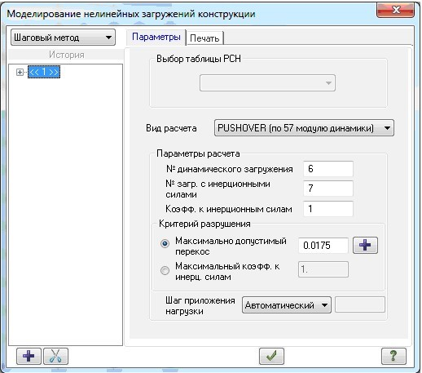
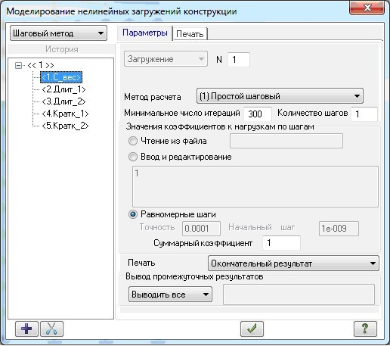

Рис. 5.1

В качестве параметров расчета необходимо задать:
- Номер динамического (сейсмического) загружения;
- Номер загружения инерционными силами;
- Коэффициент к инерционным силам, если нужно изменить их значения; по умолчанию этот коэффициент равен 1.
Затем выбрать критерий разрушения – либо максимально допустимый перекос, либо максимальный коэффициент к инерционным силам.
Если выбран максимально допустимый перекос и задано его значение, то нужно задать пары узлов, для которых в процессе расчета будет выполняться вычисление перекосов.
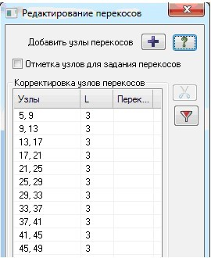

Рис. 5.2

Если выбран максимальный коэффициент к инерционным силам, то расчет будет продолжаться до тех пор, пока не будет превышено значение этого коэффициента.
Далее в качестве истории необходимо задать информацию для всех загружений, предшествующих (и только предшествующих) сейсмическому.
При этом загружение инерционными силами вводить в историю не нужно, так как оно вводится автоматически для расчета PUSHOVER.
Затем следует выбрать из списка либо автоматический шаг расчета (шаг выбирается автоматически в ходе выполнения расчета), либо заданный и задать величину шага.
Таким образом будет сформирована история, в которую последовательно входят:
- загружения, предшествующие инерционным силам (как правило, загружения вертикальной нагрузкой);
- пошагово прилагаемые горизонтальные сейсмические силы, соответствующие форме собственных колебаний с наибольшей модальной массой.

Информация по ходу расчета.
По мере выполнения PUSHOVER– расчета в левом верхнем углу окна процессора отображается пошаговый процесс построения обобщенного нелинейного графика в осях «ускорение Sa – перемещение Sd» или Sa(Sd). При удовлетворении заданного критерия разрушения вычисляется коэффициент податливости µ, и на построенный нелинейный график налагается нормативный график несущей способности, соответствующий вычисленному коэффициенту µ (также в осях «ускорение–перемещение»). Определяется точка состояния – точка пересечения этих графиков. В соответствии с координатами этой точки определяется НДС всей конструкции – перемещения узлов и усилия в элементах.

Определение коэффициента податливости µ.
Результаты нелинейного расчета многомассовой расчетной модели подвергаются преобразованиям, позволяющим получить два обобщенных графика:
- спектр ускорения – график в координатах «ускорение Sa – перемещение Sd» или Sa(Sd);
- спектр несущей способности – график в координатах «горизонтальная сила V – перемещение
Sd» или V(Sd).
При этом V = M*Sa.
Горизонтальную силу, полученную на последнем шаге, обозначим Vm.
Горизонтальное перемещение, полученное на последнем шаге расчета, обозначим dm.
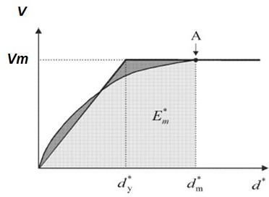
Рис. 5.3

На основании допущений для PUSHOVER–расчета принимается, что Vm – это сила, которая представляет собою силу текучести, а также и предельную несущую способность расчетной модели. Эти допущения позволяют преобразовать нелинейный график V(Sd) в идеализированную упруго– пластическую диаграмму. Перемещения, соответствующие точке начала текучести на идеализированной диаграмме, определяются, исходя из равенства площадей (энергий) Еm нелинейного графика и идеализированной диаграммы по формуле: dy = 2*(dm – Em / Vm) .
Коэффициент податливости определяется по формуле: µ = dm/dy.

Точка состояния.
Нормативные графики Sa(Sd) построены для коэффициента податливости µ = 1; 2; 4; 6. Для промежуточных значений µ график строится по интерполяции. Если µ < 1 то принимается, что µ = 1.

Если µ > 6, то принимается, что µ = 6. На график нормативной зависимости Sa(Sd) налагается график Sa(Sd), полученный в результате нелинейного расчета. Точка пересечения нормативного и нелинейного графиков называется точкой состояния. Ее координаты – (ds, as). Перемещение ds – это и есть искомое обобщенное нелинейное перемещение, при котором определяется НДС всей конструкции. Горизонтальная сила состояния Vs = as *M.

n n n 2 n
B1²

C = Σ S_{i}  d_{i} ;
i=1
B1 = Σ m_{i}  d_{i} ;
i=1
B2 = Σ m_{i}  d_{i} ;
i =1
V = Σ S_{i} ;
i=1
M = ;
B2

(5.6)

Sa = V ;

M
Sd = B2  Sa; C
K = V ;

Sd
x ² =
C = K
B2 M
= Sa .

Sd

Вычисления для построения обобщенных графиков Sa(Sd) и V(Sd).
Обобщенные графики Sa(Sd) и V(Sd) строятся по нижеследующим формулам на основании результатов по каждому j–му шагу нелинейного расчета для выбранной формы колебаний:
i – текущий номер уровня или степени свободы;
j – текущий номер шага;
n – количество уровней (степеней свободы);
N – количество выполненных шагов;
Si – инерционная сила для уровня i;
V – сумма инерционных сил всех уровней на j–м шаге, т;
di – перемещение для i–го уровня, мм;
mi – полная (100%) масса i–го уровня, тс*с²/м; Sa – обобщенное ускорение на j–м шаге, м/с2; Sd – обобщенное перемещение на j–м шаге, мм;
M – модальная масса выбранной формы колебаний, тс*с2/м;
K – обобщенная жесткость на j–м шаге, т/м;
ω – частота обобщенной модели, рад/с;
C, B1, B2 – вспомогательные параметры.

Графическое отображение результатов.
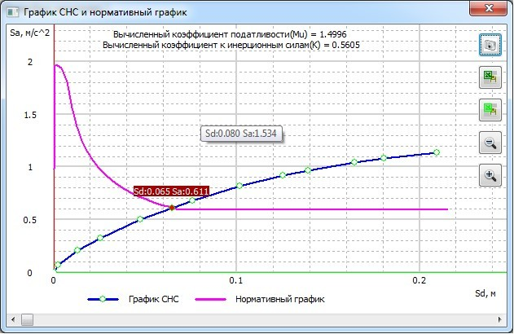

Рис. 5.4

После завершения расчета значения перекосов заносятся в таблицу результатов.

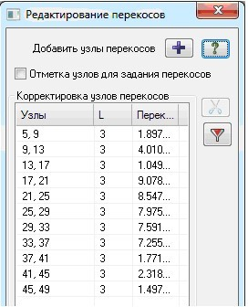

Рис. 5.5

Расчет общей устойчивости
Реализованный вариант расчета на устойчивость предполагает, что распределение сил N0 известно из линейного расчета. Требуется найти значение числового параметра λ0 такое, чтобы при силах (λ0 * N0) произошла потеря устойчивости.
Задача определения критических сил и соответствующих им форм потери устойчивости допускает следующую вариационную формулировку. Найти перемещения u≠0 и число λ0 такие, чтобы при всех допустимых перемещениях v было справедливо равенство
a(u, v) = λ ₀d(u, v), (6.1)
где: d(u,v ) – возможная работа сил при заданном их распределении N0.
Возможная работа d(u,v) может учитывать не только усилия растяжения–сжатия, но и
остальные компоненты напряженно–деформированного состояния (моменты, перерезывающие силы) [9].
i
j

Пользуясь выражением (2.3) и обозначив D матрицу с элементами
(6.1) задачу на собственные значения для матриц
KX = λ₀ DX
di, j
= d (µ , µ
), получим из
(6.2)

Погрешность МКЭ в задаче устойчивости для критических сил и соответствующих им форм потери устойчивости пропорциональна h^{τ}.
Для решения общей устойчивости применяется метод итерации подпространств (QR–метод),
аналогичный методу вычисления частот и форм собственных колебаний в задачах динамики. Этот метод позволяет определить не только первую, но и высшие формы потери устойчивости и соответствующую им критическую нагрузку. В данной версии допускается не более трех форм.
По желанию пользователя могут быть выполнены два варианта расчета:
- классический расчет устойчивости по Эйлеру, когда при составлении матрицы D учитываются только продольные усилия в стержнях и мембранные усилия в оболочках;
- расчет устойчивости с учетом изгибно–крутильных форм, когда при составлении матрицы D
учитываются все усилия.
Расчет реализуется в упругой стадии. Значения усилий в элементах схемы уже вычислены с помощью линейного процессора. При выполнении расчета на устойчивость предполагается, что эти значения выражены через критический параметр нагрузки:
ij

Pкpi
где:
= λ_{i}  P_{i} ; Nкp
= λi  Nij
(6.3)

i – номер загружения;
j – номер элемента в схеме;
Pi– суммарная нагрузка в i–том загружении;

Ркрi– критическая нагрузка в i–том загружении;
Nij – усилия в j–том элементе в i–том загружении;
Nкрij – критические усилия в j–том элементе в i–том загружении;
λi – параметр нагрузки (коэффициент запаса устойчивости).

В процессе счета для каждого загружения определяются первые несколько форм потери устойчивости и соответствующие им коэффициенты запаса.
Допускается также производить проверку устойчивости по линейным комбинациям загружений (РСН).
Если в расчете схемы присутствуют динамические загружения, то расчет устойчивости для них может быть произведен только после вычисления комбинаций загружений (РСН). Это связано с тем, что разложенные по формам колебаний результаты расчета на динамическое воздействие необходимо преобразовать в суммарные.
В результате вычисляются коэффициенты запаса устойчивости λi, первые формы потери устойчивости и коэффициенты свободной длины для стержневых элементов, исходя из общей устойчивости, по следующим формулам:

µy ij
= π *
l j

;
z ij
EJy j
Nкр
ij
μ
= π *
l j
EJz j
Nкр
ij

(6.4)

где:
μy ij ,
μz ij
– коэффициенты свободной длины j–того стержня соответственно в плоскостях

X1oZ1, X1oY1 для i–того загружения;
EJyj, EJzj – изгибные жесткости j–того стержня в плоскостях соответственно X1oZ1, X1oY1; Nкрij = λi*Nij – критическое продольное усилие сжатия в j–том стержне для i–того загружения; λi – коэффициент запаса устойчивости для i–того загружения;
lj – длина j–того стержня.

Жесткостные характеристики параметрических сечений
Для каждого типа конечного элемента задается определенный перечень параметров, соответствующих его жесткостным характеристикам.

Стандартные сечения
Стандартные сечения представлены на рис. 7.1. Состав исходной информации дан в табл. 7.1.
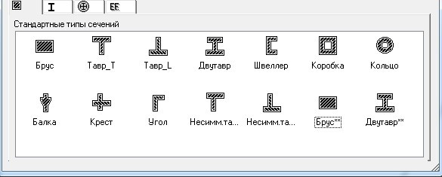

Рис. 7.1

Таблица 7.1
Брус (S0)  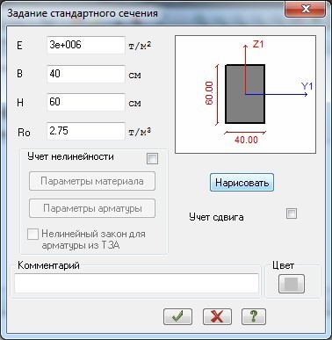 | Тавр с полкой внизу (S1)  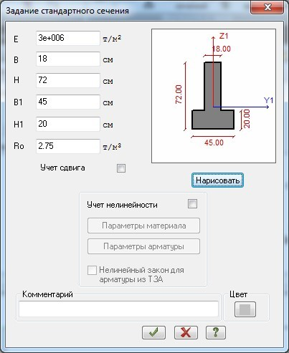
Тавр с полкой вверху (S2) | Двутавр (S3)  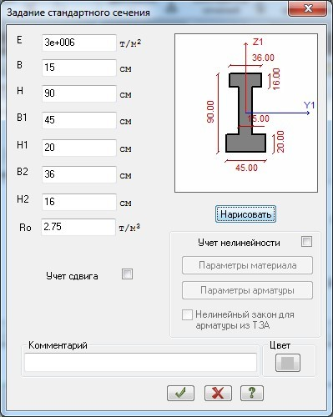
Швеллер (S4)  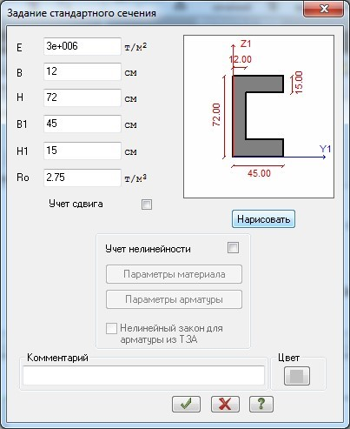 | Коробка (S5)  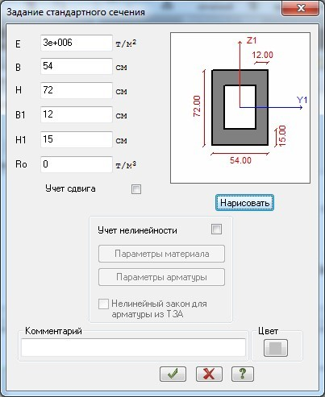

Кольцо (S6)  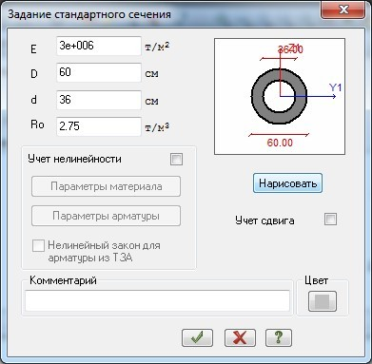 | Круг (S6)  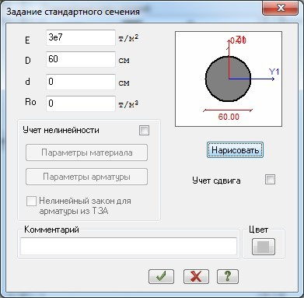
Балка (S7)  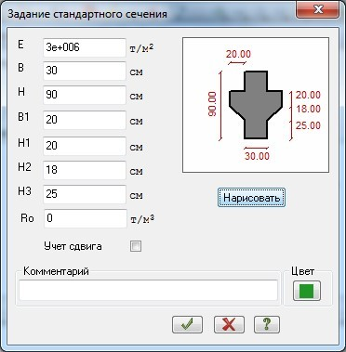 | Крест (S9)  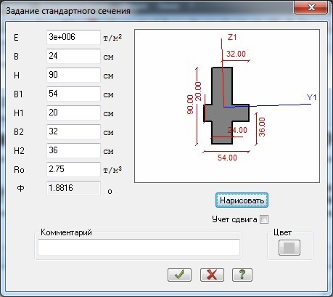
Угол (S10 вариант 1)  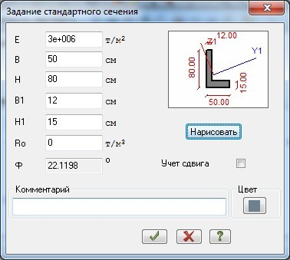 | Угол (S10 вариант 2)  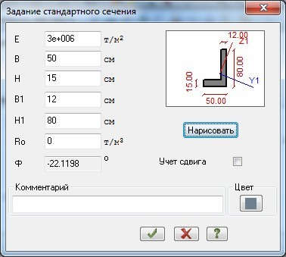

Угол (S10 вариант 3)  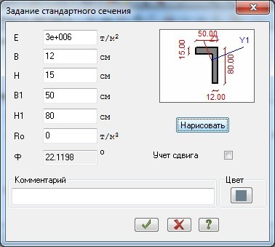 | Угол (S10 вариант 4)  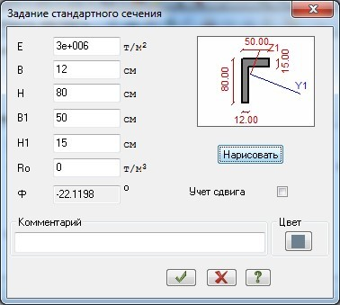
Тавр несимметричный с полкой внизу (S11)  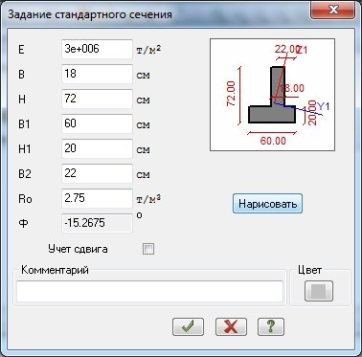 | Тавр несимметричный с полкой вверху (S12)  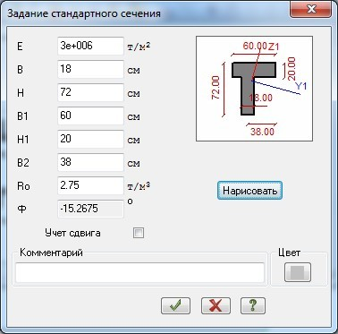
Брус переменного сечения (S50) начало  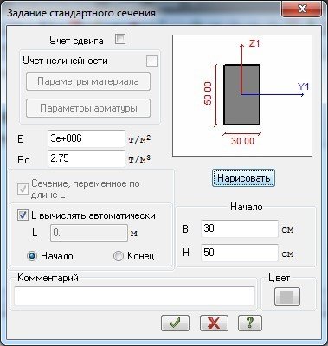 | Брус переменного сечения (S50) конец  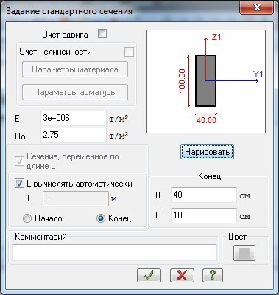

Двутавр переменного сечения (S53)  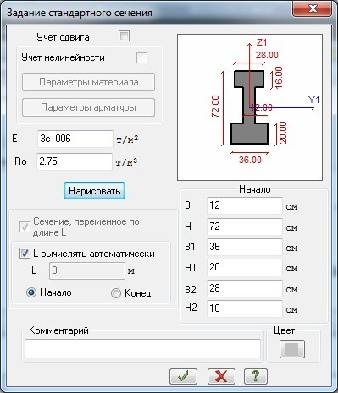 | Двутавр переменного сечения (S53)  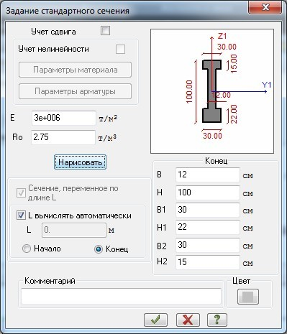

База стальных сечений
На рис 7.2 представлены стальные прокатные профили, также составные и сварные сечения.
Более подробная информация представлена в Книге II.
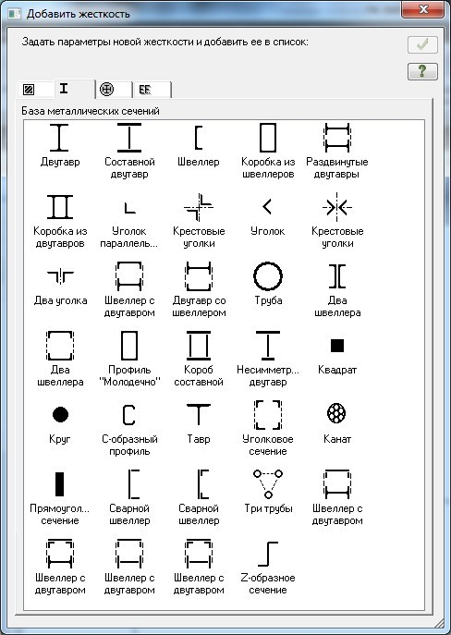

Рис. 7.2

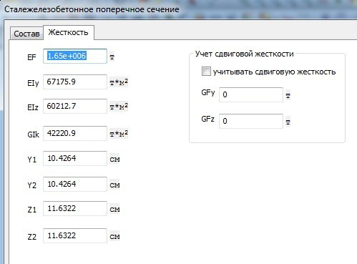
Сталежелезобетонные сечения
На рис 7.3 представлена библиотека сталежелезобетонных сечений. Более подробная информация дана в табл. 7.2.
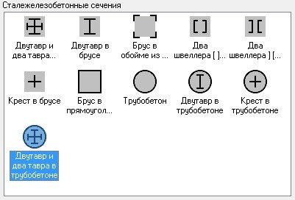
Рис. 7.3

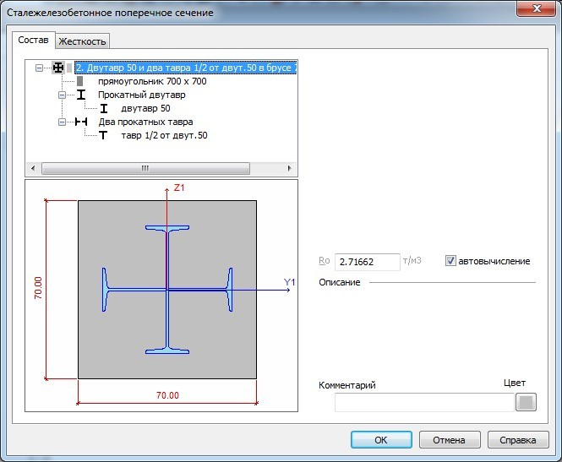
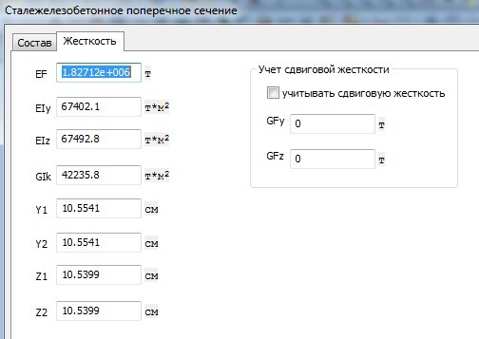
Таблица 7.2
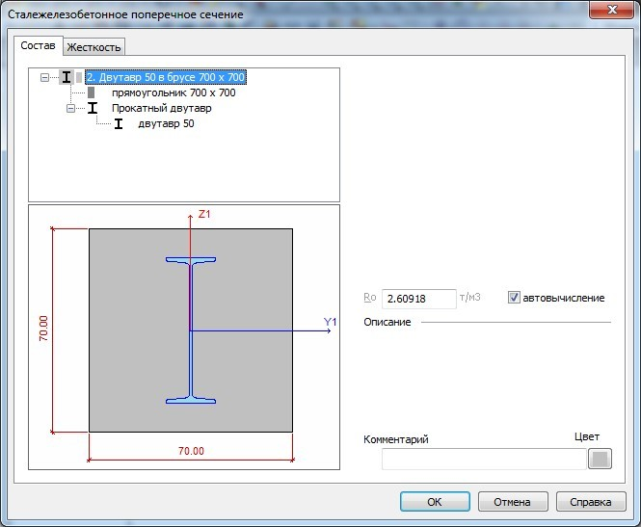
1. Двутавр и два тавра
2. Двутавр в брусе

- Брус в обойме из 4–х уголков
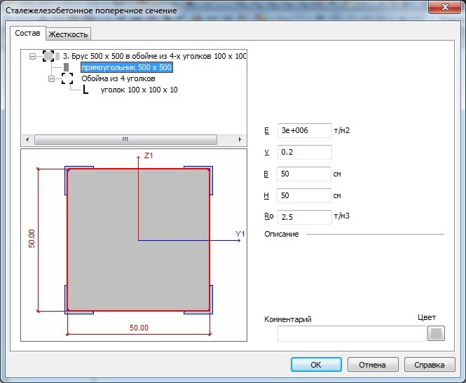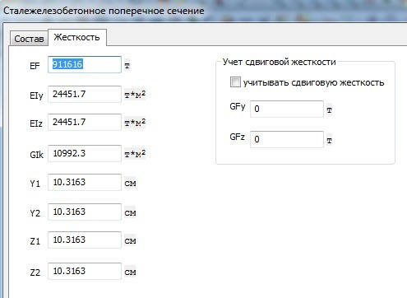

- Два швеллера в брусе
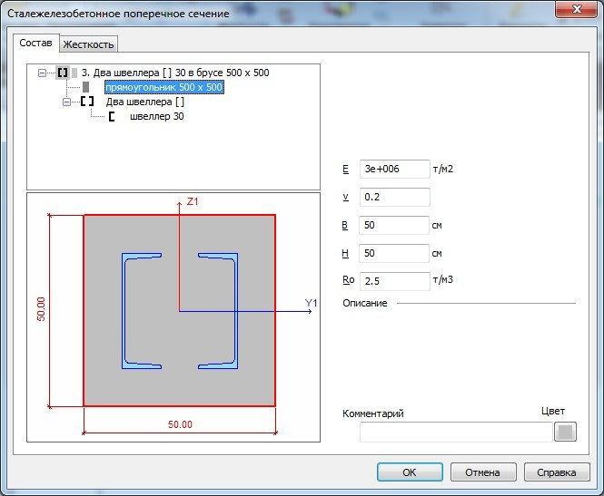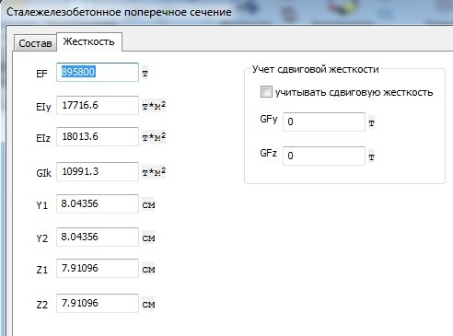

- Два швеллера в брусе
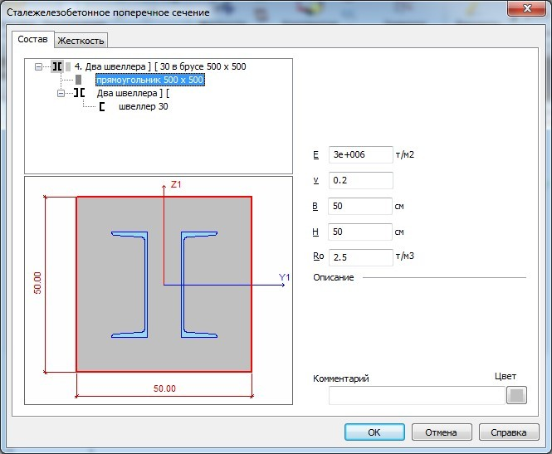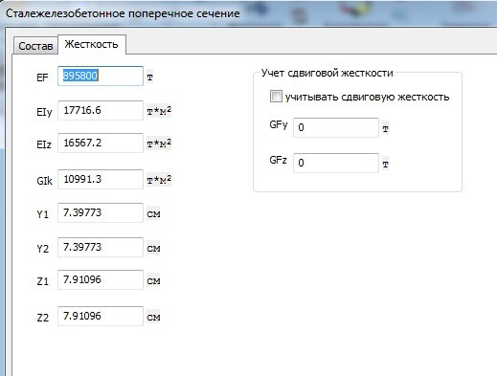

- Крест в брусе
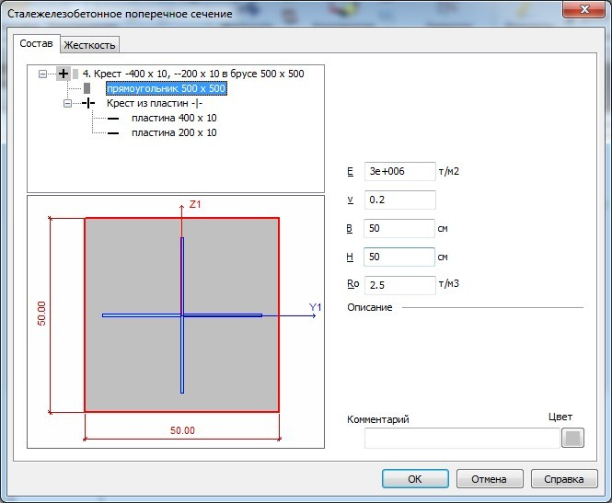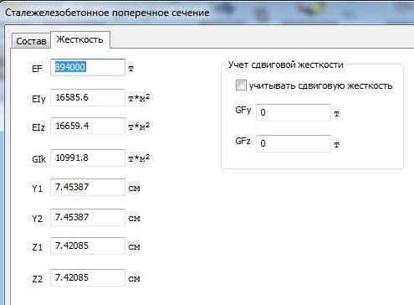

- Брус в прямоугольной трубе
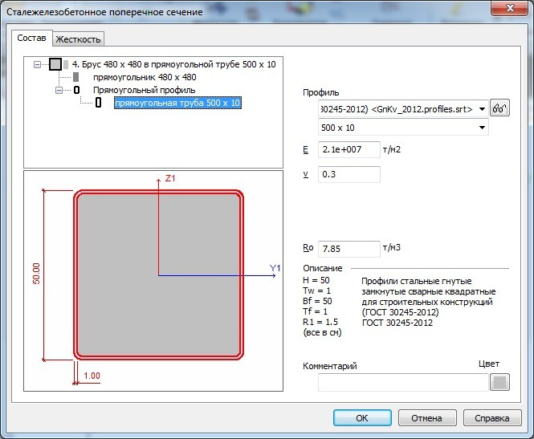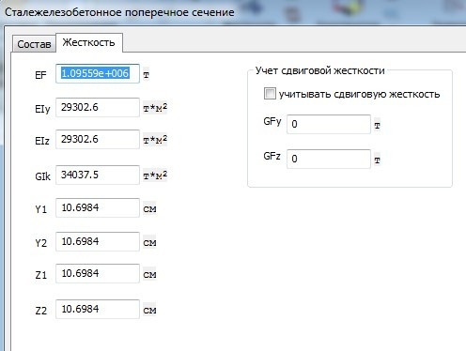

- Трубобетон
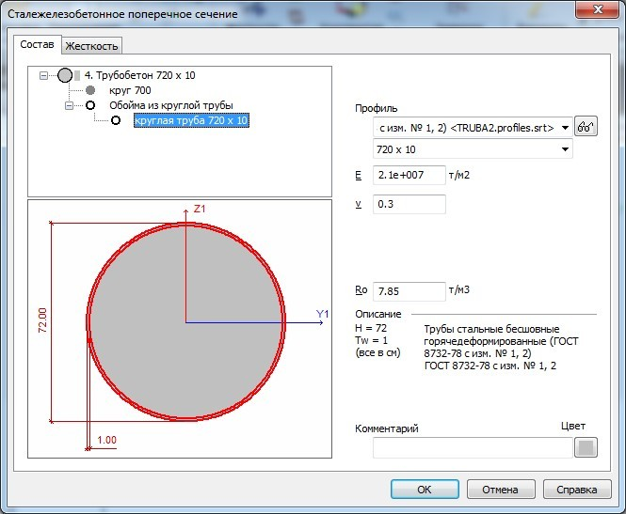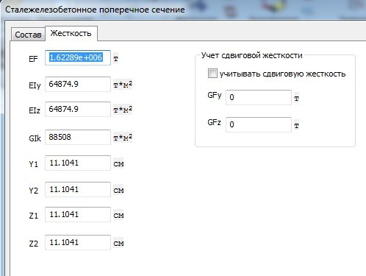

- Тавр в трубобетоне
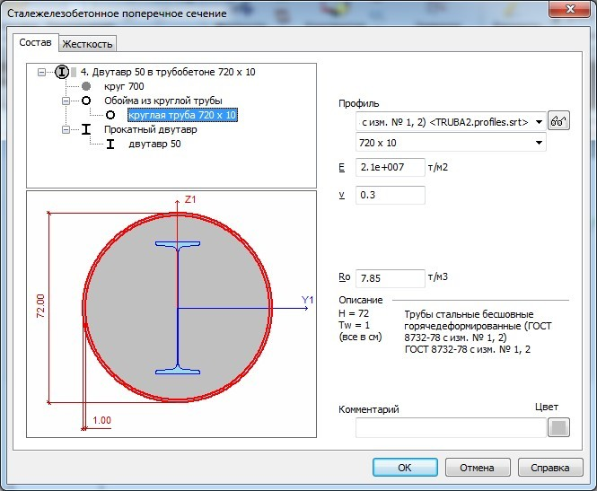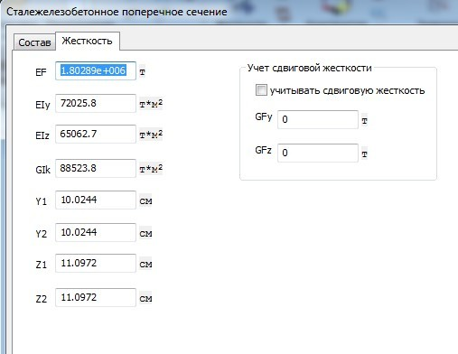

- Крест в трубобетоне
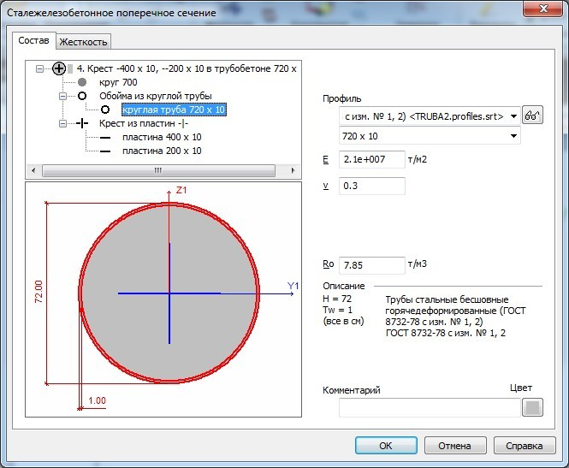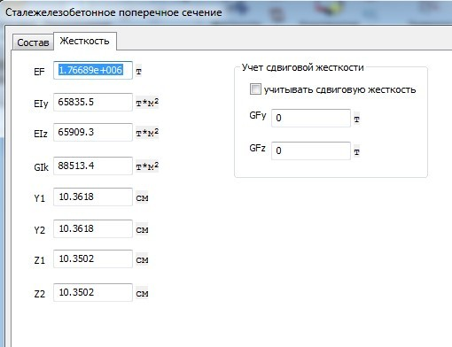

- Двутавр и два тавра в трубобетоне
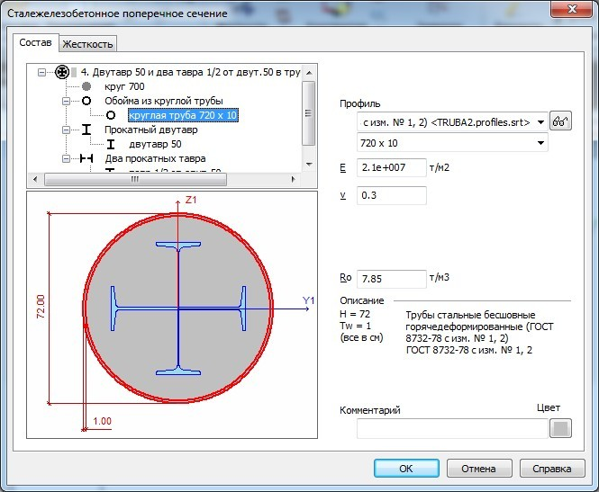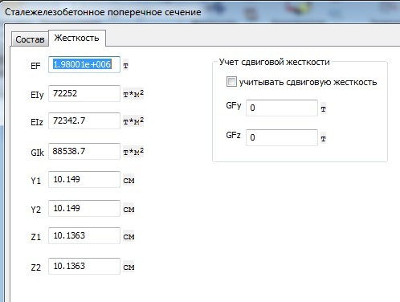

Численные жесткости, пластины, объемные тела.
Перечень конечных элементов, для которых реализовано численное задание жесткостей, представлен на рис. 7.4.
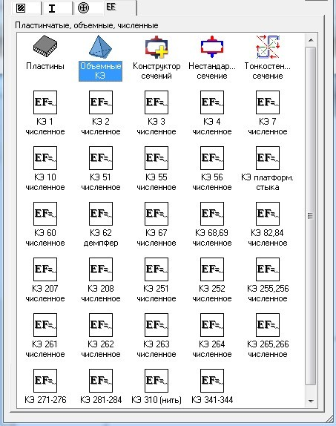

Рис. 7.4

Численные характеристики для линейных КЭ стержней:
ЕF – продольная жесткость; EIy – изгибная жесткость относительно оси Y1; EIz – то же относительно оси Z1; GIk – жесткость на кручение;
GFy – сдвиговая жесткость вдоль оси Y1; GFz – то же вдоль оси Z1; EIw – секториальная жесткость.
Количество этих характеристик зависит от типа стержневого КЭ:
Тип КЭ | Численные жесткости
1 | EF
2 | EF, EJy
3 | EJy, GJk
4 | EF
5 | EF, EJy, EJz, GJk
10 | EF, EJy, EJz, GJk
7 | EF, EJy, EJz, GJk, EJw
Для вычисления расчетных сочетаний усилий (РСУ) необходимо задать размеры ядровых расстояний – ЯY1, ЯY2, ЯZ1, ЯZ2 (Раздел 9, рис. 9.1).
Для учета сдвига задаются GFy, GFz жесткости на сдвиг вдоль осей Y1, Z1 соответственно.
Для КЭ 7 задаются величины Ru_Y и Ru_Z – проекции соответственно на оси Y1 и Z1 расстояний между центром тяжести и центром изгиба (центром жесткости) сечения. Эти величины участвуют в составлении согласованной матрицы масс и в составлении матрицы устойчивости с учетом кручения.
Для плоскостных конечных элементов задаются следующие характеристики: Е (модуль упругости), ν (коэффициент Пуассона) и H (толщина элемента).

Для объемных конечных элементов задаются Е и ν.
Параметры жесткости, необходимые для физически и геометрически нелинейных КЭ, описаны в соответствующих разделах Руководства пользователя.
Таблица 7.3.
Пластины  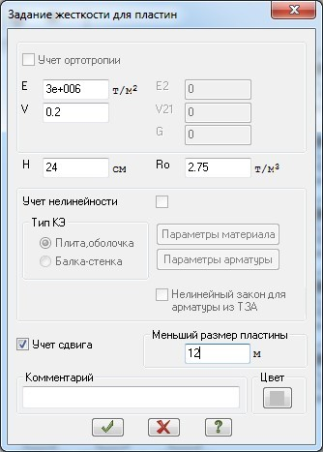 | Объемные КЭ  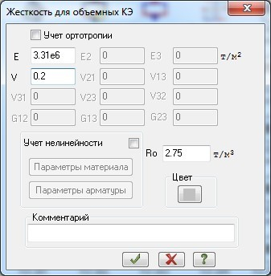 | Стержни (для КЭ 1, 2, 3, 4, 5, 10, 7)  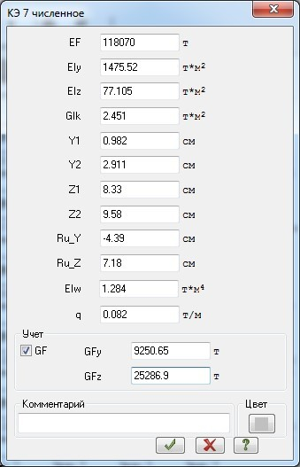

Конструктор сечений
Новый универсальный Конструктор сечений позволяет:
- формировать геометрию произвольных многоматериальных массивных, тонкостенных и смешанных сечений стержней сложной и простой, нестандартной и стандартной формы;
- задавать физико–механические характеристики материалов, входящих в сечение, с целью определения напряжений, нелинейно зависящих от деформаций;
- вычислять жесткостные характеристики целостного сечения и его составных частей, а также выполнять экспорт этих характеристик в ВИЗОР;
- определять НДС целостного сечения при заданных или импортированных из ВИЗОРа усилиях;
- задавать законы нелинейного деформирования бетонов различных марок и арматурных сталей в соответствии с СП 63.13330.2012, СНиП 2.03.01–84* и Евродкод 2;
- задавать законы нелинейного деформирования полосового и профильного проката;
- задавать законы нелинейного деформирования в табличном виде;
- отображать НДС в виде мозаик, изополей и эпюр напряжений;
- выполнять анимацию напряжений при пошаговом наращивании заданных усилий.
Стандартные массивные сечения задаются при помощи прототипов, хранящихся в соответствующей библиотеке – прямоугольник, тавр симметричный и несимметричный, двутавр симметричный и несимметричный, швеллер, кольцо, круг, коробка, крест симметричный и несимметричный, уголок симметричный и несимметричный.

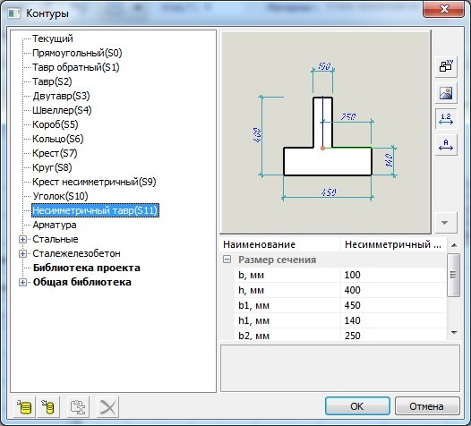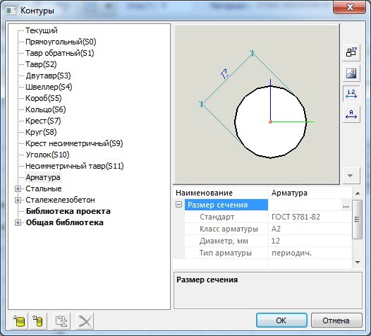

Рис. 7.5

Стандартные профили стального проката задаются при помощи выбора непосредственно из обширной библиотеки соответствующих сортаментов.
Сечения произвольной формы могут быть созданы с использованием широкого спектра мощных графических инструментов, предназначенных для геометрических построений – построение по касательной, кривые Безье, сплайны, дуги эллипса и окружности и многое другое.
Комбинация этих средств позволяет формировать сложные сечения как набор контуров различного очертания, тонких полос, а также точечных и арматурных включений. Допускается формирование отверстий различной формы. При формировании сечений произвольной формы используются булевы операции.
Для задания материала сечения и/или его составных частей используется обширная библиотека различных материалов. Библиотека материалов может быть легко дополнена новыми материалами. Допускается также корректировка данных о содержащихся в библиотеке материалах.
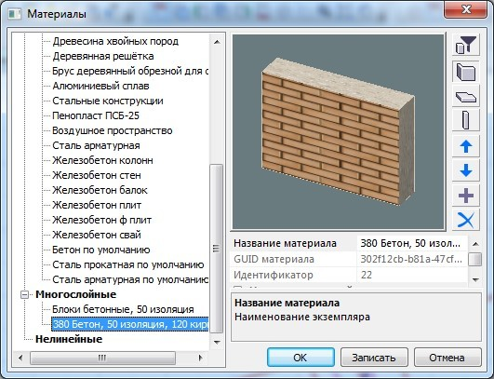
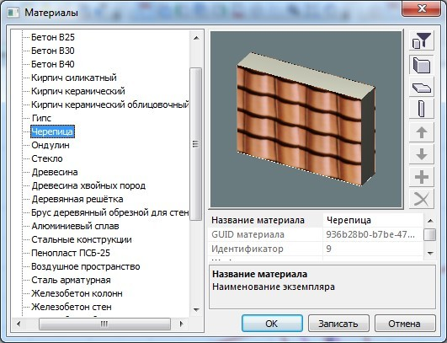

Рис. 7.6

При формировании нелинейных жесткостных характеристик сечения используется библиотека нелинейных законов деформирования материала.
В процессе вычисления осевых, изгибных, крутильных и секториальных жесткостных характеристик определяется положение центра тяжести целостного сечения и направление главных центральных осей инерции, а также положение центров сдвига и кручения.

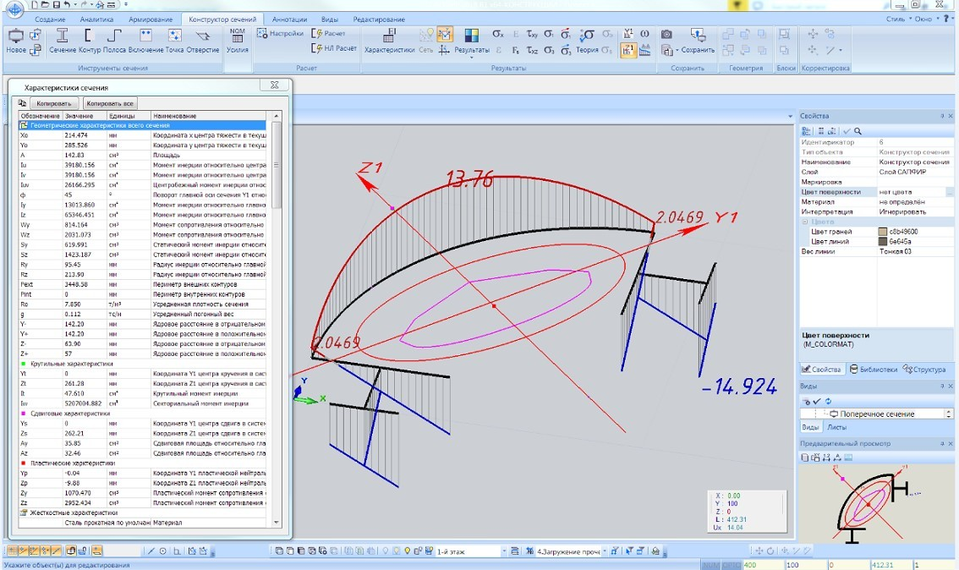

Рис. 7.7

Вычисленные линейные жесткостные характеристики экспортируются в ВИЗОР для присвоения их стержневым элементам в качестве типов жесткости.
На основании заданных или импортированных из ЛИРЫ–САПР усилий производится вычисление НДС от действия осевых, изгибных, крутильных и сдвиговых усилий, а также бимоментов. НДС отображается в виде мозаик и/или изополей нормальных и касательных напряжений в сечении.
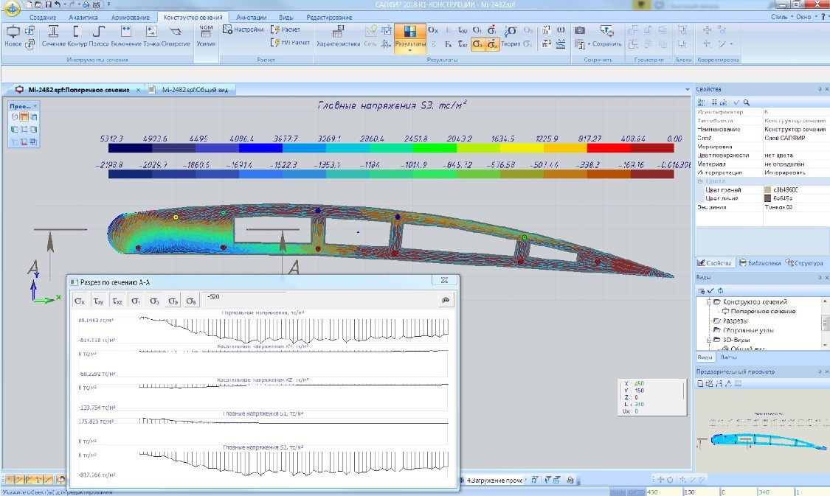

Рис. 7.8

Предоставляется возможность построения эпюр по тонкостенным частям сечения или по разрезу массивного сечения. Выполняется вычисление и отображение главных напряжений, а также эквивалентных напряжений в соответствии с выбранной теорией прочности. Отображение НДС сопровождается цветовой шкалой, дающей представление о диапазоне отображаемых значений. При наличии двух материалов, сильно различающихся по модулю деформации, предоставляется возможность работать с двумя шкалами.

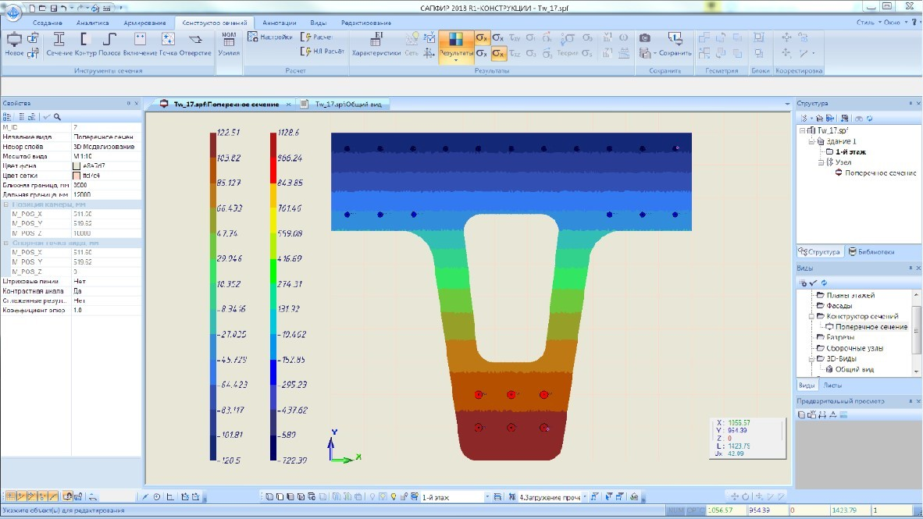

Рис. 7.9

Для сечений из упругих материалов выполняется анимация мозаик, изополей и эпюр в соответствии с заданным набором усилий.
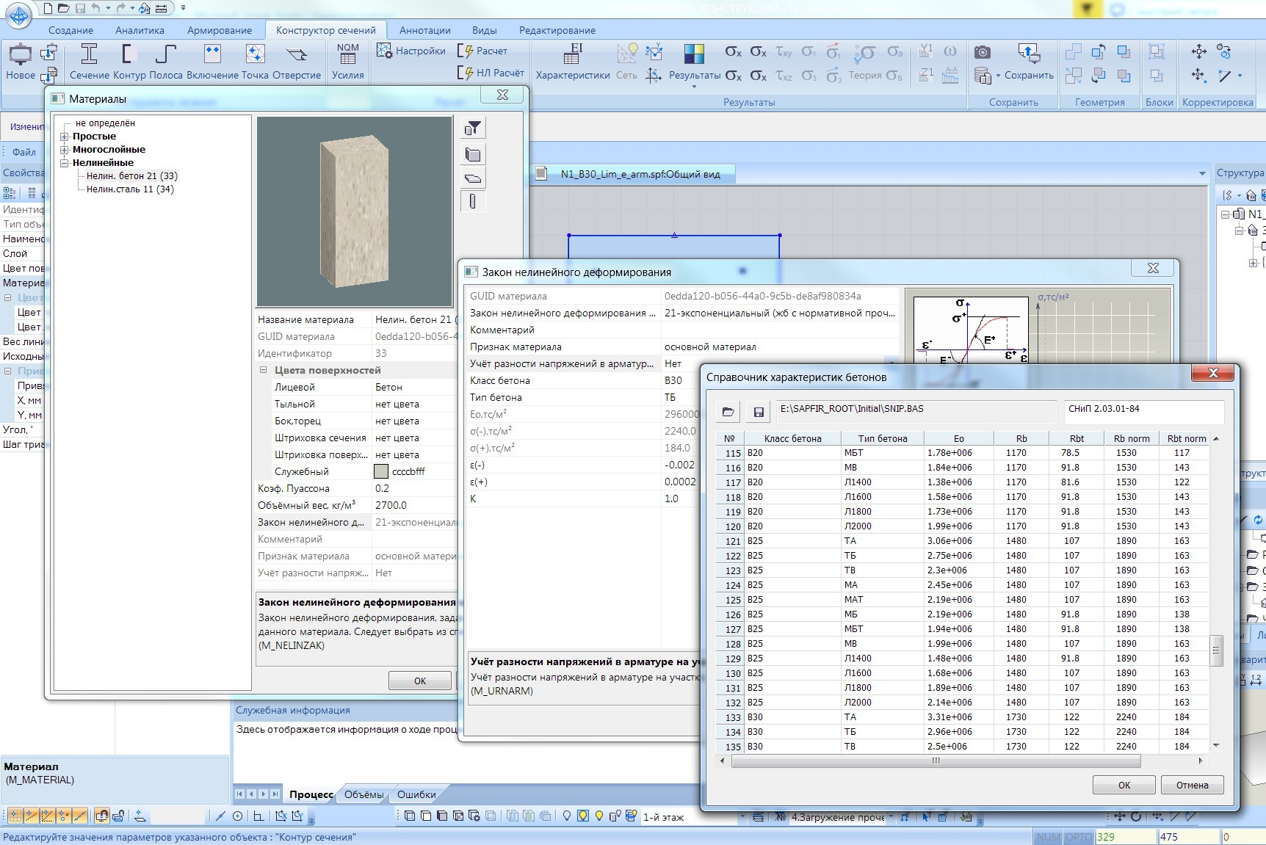

Рис. 7.10

При формировании нелинейных жесткостных характеристик сечения используется библиотека нелинейных законов деформирования материала.
Для сечений из нелинейно–деформируемых материалов выполняется анимация мозаик, изополей и эпюр, отражающих изменение модулей деформации, изменение деформаций и напряжений в сечении по мере нарастания усилий и в соответствии с заданным законом деформирования.
Отображение НДС в сечении может быть выполнено с применением средств анимации напряжений и деформаций при помощи интерполяции заданных усилий в требуемом диапазоне.

Типы заданного армирования (ТЗА)

    - Общие положения
Информация об армировании сечений стержневых и пластинчатых элементов железобетонных конструкций может теперь быть включена состав исходных данных как тип заданного армирования – ТЗА.
Каждый ТЗА описывает диаметры и расстановку арматурных стержней в прямоугольных и кольцевых сечениях стержней, а также в сечениях пластин. Назначение ТЗА выполняется аналогично заданию типов жесткости.
Реализованная возможность позволяет выполнять расчеты как линейных, так и нелинейных задач.
Разработаны и реализованы разнообразные параметрические прототипы ТЗА, способы их назначения сечениям и возможности анализа полученных результатов. Параметрические прототипы позволяют применять их к различным размерам сечений элементов.
Допускается также создание пользовательских прототипов ТЗА и объединение их в
составные типы.
Для регулярно расположенных арматурных стержней могут быть использованы
комбинированные прототипы.
Для нерегулярной схемы расстановки арматурных стержней предоставляется две возможности:
- при помощи составного ТЗА в параметрическом виде;
- при помощи так называемого точного прототипа, в котором расстановка стержней осуществляется по реальным размерам сечения.
Реализована технология преобразования уже подобранной арматуры из состава результатов расчета в состав исходных данных для последующего перерасчета конструкции. При этом допускается расчет как в линейной, так и в нелинейной постановке.
Реализована возможность задания нелинейных законов деформирования материала для арматурных стержней, входящих в ТЗА. Данная информация имеет приоритет по отношению к информации, заданной при описании жесткостных характеристик сечения.
    - Стержень прямоугольного сечения
Для стержней прямоугольного сечения реализованы несколько прототипов заданного армирования: параметрический, комбинированный, точный и поперечного армирования. ТЗА, созданные на базе этих прототипов, могут быть объединены в составной ТЗА.

Параметрический прототип для продольной арматуры
Реализованы следующие прототипы расстановки продольных стержней (рис. 7.11): а) все (угловые и промежуточные) стержни у нижней, верхней, боковых граней;
б) только угловые стержни у нижней, верхней, боковых граней;
в) только промежуточные стержни у нижней, верхней и боковых граней.
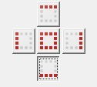
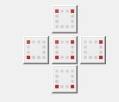

а) б) в) Рис. 7.11
У параметрических прототипов все стержни должны иметь одинаковый диаметр, и количество стержней должно быть одинаковым у каждой грани. При задании стержней у всех граней их количество должно быть кратно четырем.
Продольные арматурные стержни можно задать, выбрав их диаметр или указав их площадь. Площадь может быть задана как отдельного стержня, так и суммарная на все сечение. Для диаметра можно задать как защитный слой, так и расстояние до центра тяжести. Для площади задается только расстояние до центра тяжести.
Имя ТЗА автоматически генерируется на основании выбранного прототипа, заданного диаметра и защитных слоев. Каждый прототип имеет свою индексацию, аналогичную той, которая

используется при подборе арматуры (например, для угловых стержней – AU). Имя ТЗА автоматически дополняется записью вида kdD(kxAs)_c(a)_c_s(a_s), где k – количество стержней, D – диаметр, As – площадь, c – защитный слой, a – привязка к центру тяжести. Если информация будет изменена, то имя перегенерируется автоматически.
Пользовательское наименование ТЗА (комментарий) будет размещено в скобках перед или после имени ТЗА.
При расчете линейных задач информация о физической нелинейности НЕ задается.
Для физически нелинейных задач информация о законах деформирования материала задается в типе жесткости. Если же группа стержней, заданная в ТЗА, подчиняется другому закону деформирования, то требуемый закон можно задать при описании этого ТЗА. При этом учет физической нелинейности, заданный для ТЗА, имеет приоритет по отношению к закону, заданному в типе жесткости конечного элемента.

Комбинированный прототип ТЗА
Комбинированный прототип позволяет задавать одновременно продольную и поперечную арматуру в параметрическом виде (рис. 7.12). Для каждой группы продольный и поперечных стержней может быть задан свой диаметр. Диаметр должен быть задан только для реально существующих стержней. Количество промежуточных стержней может быть разным у верхней и нижней граней. У боковых – одинаковым.
Диаметр и шаг горизонтальной и вертикальной поперечной арматуры должен быть одинаковым.
Промежуточная поперечная арматура не задается.
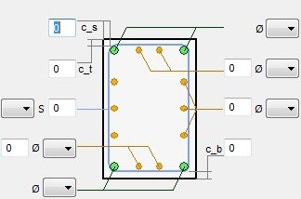

Рис. 7.12

Точный прототип ТЗА
Этот прототип позволяет задать произвольную расстановку арматурных стержней в реальных размерах армируемого сечения. Размеры реального сечения могут быть заданы или выбраны из библиотеки заданных жесткостей (рис. 7.13).
Для удобства задания арматурные стержни объединяются в слои. Информация, заданная в слое, привязывается к положению активных точек сечения. У активных граней сечения (отмеченных крестиком) для групп промежуточных стержней указывается направление расстановки арматурных стержней (рис. 7.14).
Стержни, имеющие нестандартное положение, задаются по отдельности. Их положение определяется привязкой к положению репера (пересечение осей Y и Z). Репер может быть перемещен в любую из 9–и базовых точек или в положение любого ранее заданного стержня.
Слой можно как добавлять, так и редактировать и удалять. При необходимости угловые и промежуточные слои могут быть разъединены в отдельные стержни.
Поперечная арматура также задается слоями. В слое может быть одновременно задана вертикальная, горизонтальная и промежуточная арматура.

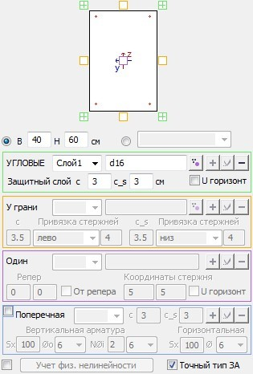

Рис 7.13
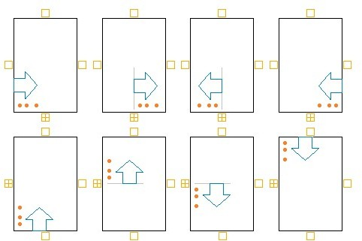

Рис. 7.14

Составной ТЗА
Составной ТЗА позволяет объединить несколько уже созданных параметрических и комбинированных ТЗА в единое целое со новым именем и цветом. Схема формирования расстановки арматурных стержней в составном ТЗА показана на рис. 7.15. При желании можно либо добавлять, либо удалять любой ТЗА из набора.
Сформировать аналогичную расстановку арматурных стержней можно и без создания составного ТЗА. Для этого необходимо в диалоге Жесткости и материалы желаемый список ТЗА назначить на элемент. При необходимости список ТЗА, назначенный на конечный элемент, может быть изменен. Если параметры сечения точного ТЗА совпадают с размерами сечения конечного элемента, то этот ТЗА также может быть добавлен в список ТЗА, назначаемых на конечный элемент.

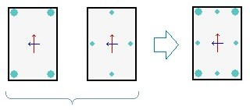
Рис. 7.15

Прототип поперечного армирования
Данный прототип позволяет задать схемы расстановки поперечной арматуры в элементе сразу в горизонтальном и вертикальном направлениях. Поперечная арматура задается схематически. Диаметры поперечной арматуры в разных направлениях могут отличаться. Для вертикального направления предусмотрена возможность задания промежуточных стержней. Шаг крайних (зеленых) и промежуточных (желтых) вертикальных стержней совпадает.
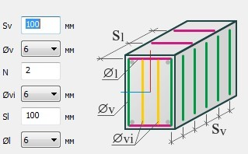

Рис.7.16

    - Стержень кольцевого (круглого) сечения
Для стержней круглого сечения реализованы следующие прототипы ТЗА: параметрический, комбинированный и поперечного армирования.

Рис. 7.17

Эти типы задаются по схожим правилам, что и для прямоугольных стержней. Следует заметить, что круглое сечение имеет всего лишь один простой прототип ТЗА – равномерное расположение арматурных стержней по контуру сечения.

    - Пластины
Для пластин реализован комбинированный прототип (Рис. 7.18). При этом задается четыре слоя армирования по X/Y у верхней/нижней (Z+/Z–) грани пластины. Каждый слой можно задать как отдельный ТЗА. Допускается задание всех 4–х слоев или любой их комбинации. Армирование слоя может быть задано как суммарная площадь всей арматуры этого слоя, либо в формульном виде. В состав формулы входит диаметр арматуры и либо количество стержней, либо их шаг. Если для задания арматуры слоя используется диаметр–шаг, то формула имеет следующий вид:
dD1sS1+dD2sS2+... (d12s100+d10s200)
Если для задания арматуры слоя используется количество–диаметр, то формула имеет следующий вид:
K1dD1+K2dD2+... (10d12+5d10)

Допускается в одной и той же записи использовать оба вида формул. Положение арматурных стержней по отношению к требуемой грани с учетом направления стержней задается величиной защитного слоя.
Суммарная площадь арматуры слоя задается в расчете на 1 п.м. сечения.
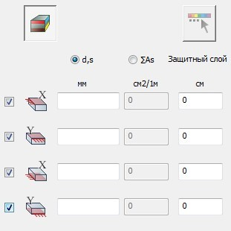

Рис. 7.18

    - Технология создания ТЗА на основании шкалы армирования
Трудоемкость задания исходных данных для нелинейных расчетов во многом сдерживает темпы внедрения современных методов расчета в практику проектирования. Поэтому, для удобства и скорости задания информации при нелинейных расчетах, разработана новая технология, позволяющая результаты предшествующего подбора арматуры автоматически преобразовывать в исходные данные для и назначать наборы ТЗА на выделенные конечные элементы. Шкала, на основании которой будут созданы ТЗА, может быть сгенерирована автоматически или создана пользователем. Имеется возможность выборочно создавать и назначать ТЗА на элементы в соответствии с их цветом. При задании реальных областей размещения ТЗА программа контролирует дублирование ТЗА. Для стержней при генерировании ТЗА нужно выбрать его тип.
Такая технология позволяет в кратчайшее время получить данные для выполнения нелинейных расчетов конструкции, которые максимально приближены к реальной работе конструкций.

    - Маркировка ТЗА
Маркировка ТЗА представлена в табл.7.4.
Таблица 7.4.
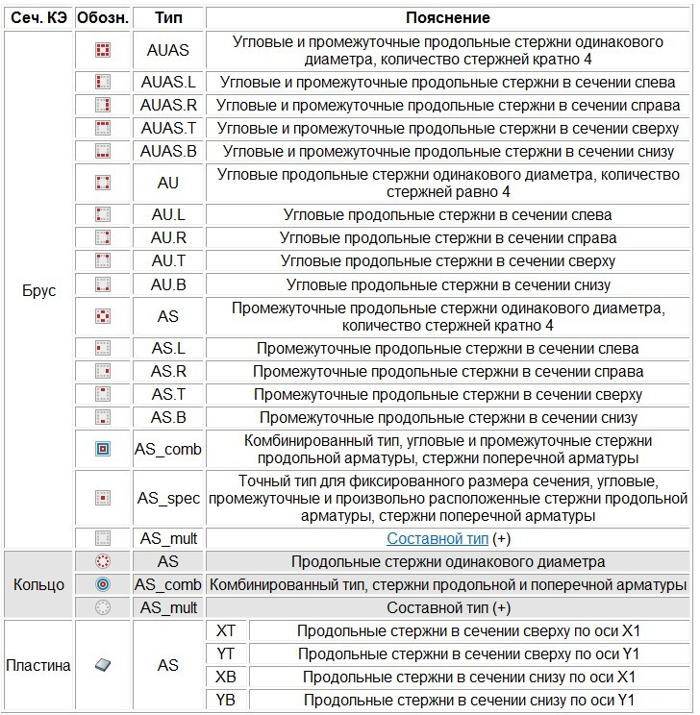

Проверка прочности по различным теориям
Вычисление главных и эквивалентных напряжений в стержневых, плоскостных и объемных конечных элементах по усилиям от отдельных загружений, а также по расчетным сочетаниям загружений (РСН) или по РСУ производится при помощи системы ЛИТЕРА.

Главные напряжения
Главные напряжения вычисляются в соответствии с видом напряженно–деформированного состояния (НДС), полученного в результате расчета схемы. Каждый тип конечных элементов обладает определенными особенностями, соответствующими тому НДС, которое ими моделируется при создании расчетной схемы. Так, например, КЭ балки–стенки моделируют плоское напряженное состояние и т.п.
В общем случае НДС в точке тела описывается шестью осевыми компонентами тензора напряжений:

Nx ,
⇦
=
SH Txy ,
⇦
Txy ,
N y ,
Txz ✓
⇦
T
yz ☒
⇦

(8.1)

 xz ,
T
Tyz ,
Nz J

Возможны случаи, когда какие–либо напряжения равны нулю. Для плоского НДС, например, тензор напряжений принимает вид:

N_{x} ,
⇦
=
SH Txy ,

⇦ 0,

T_{xy} , 0✓
⇦
0
N y , ☒

0, ⇦
0
J

(8.2)

В любом случае главные напряжения выстраиваются так: N1N2N3.

КЭ плоской задачи теории упругости
Моделируется плоское напряженное состояние в плоскости X1OZ1.
Главные напряжения вычисляются в центре тяжести каждого элемента в его срединной поверхности:
N + N (( N + N 2  2
1

N = x z   x z 
+ T 2 
(8.3)

1,2

2
2

 xz 
 

Угол наклона наибольшего главного напряжения N1 к оси X1:
( N1 – Nx 

(8.4)

φ = arctg 


Txz 

КЭ плиты
Моделируется напряженное состояние в плоскости X1OY1, характеризуемое изгибными усилиями. Осевые напряжения вычисляются для нижней и верхней поверхностей:

N ’‰ =  6M x ;N ’‰ =  6M y ;T ’‰ =  6M xy
(8.5)

x h2 y h 2 xy h2
h–толщина плиты.
Главные напряжения и углы их наклона вычисляются по формулам (8.3) и (8.4). В срединной поверхности возникают касательные напряжения:

Txy
= 1.5 Qx ;
h
Tyz
= 1.5 Qy
h
, (8.6)

которые при вычислении главных напряжений игнорируются.

КЭ объемного НДС
Определение главных напряжений в этом случае производится из решения кубического уравнения

S ³ + pS + q = 0
где:
(8.7)

p = –(– S S – S S – S S + T 2 + T 2 + T 2 );
x y y z z x xy xz yz
q = –(S S S + 2T T T – S T 2 – S T 2 – S T 2 );

x y z
xy xz yz
- yz
- xz
- xy

Sx = Nx – N0 ;S y = N y – N0 ;Sz = Nz – N0 ;

N = Nx + Ny + Nz ;S
0 3 x
+ Sy
+ Sz

= 0.

Корни уравнения (8.7):
1


S = 2  (
p
3

1 
 2  cos ,


S = –2  (  2  cos( + π ,
p
3
1
(8.8)

3  
 
1

 3 

S = –2  (  2  cos( – π ,
p
3

2  
 

 3 

где:  = 1
3
(



arccos–


q  .
1 
p
3
p
3


 2 
· (  2 



 
  

Главные напряжения: Ni = Si + N0,i
. (8.9)

Затем вычисляются направляющие косинусы углов наклона осей к осям местной системы координат КЭ из системы уравнений вида:

(Nx – Ni )li + Txy mi + Txz ni = 0

 + (N
– N )m + T
n = 0
(8.10)

Txyli

y i i

yz i


T
 xzli
+ Tyz mi + (Nz
– Ni )ni

где: i=1,2,3.

Решив систему трижды, получим матрицу направляющих косинусов:

( l₁ ,
m1 ,
n₁ 


A =  l2 ,
m2 ,

n2 

(8.11)

 m3 ,
l ,
 3
n3 

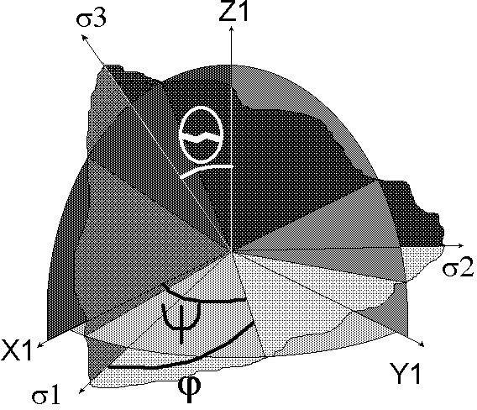
В этом случае вычисляются три угла Эйлера, определяющие положение трех главных напряжений относительно местной системы координат (рис. 8.1):
- θ (тета) – угол (нутации) между положительными направлениями осей OZ1 и N3 (0 ≤ θ ≤ ψ);
- ψ (пси) – угол (прецессии) между осью OX1 и осью OA (линия пересечения плоскостей X1OY1 и N1ON2), положительное направление которой выбирается так, что OA, OZ1 и N3 образуют правую тройку. Угол ψ отсчитывается от оси OX1 к OY1 (0 ≤ ψ ≤ 2π);
- φ – (фи) – угол (чистого вращения) между осями N1 и ОA отсчитывается от оси N1 к N2 (0 ≤ φ ≤2π).
Значения углов Эйлера определяются так: θ = arccos (n3).
При θ = 0, φ = 0, ψ=arcsin (m1), причем если l1 < 0, то ψ =π–arcsin (m1). Если φ < 0, то ψ =ψ +2π .

Рис. 8.1

При θ ≠ 0 ψ = arcsin(  , причем, если (–
l3
1
–n
2
3
  0 ,

 
 
 
 
m3
1
–n
2
3

то ψ = π –
( l3  . Если ψ < 0, то ψ = ψ +2π .

arcsin
1–
n
2
3

Далее φ = arcsin(


 , причем если (
n3
1–
n
2
3

  0 ,

 
 
 
 
n2
1
–n
2
3

то φ = π – arcsin(


 . Если φ< 0, то φ = φ+2π .

n1
1
–n
2
3


КЭ оболочки
Моделируется напряженное состояние (в плоскости X1OY1), характеризуемое нормальными и касательными напряжениями в срединной поверхности, а также изгибными усилиями.
Осевые напряжения вычисляются для нижней и верхней поверхностей:
н

N в = N
н
 6 Mx ;
N в = N
 6 My ;
N в = N
6 Mxy
(8.12)

x x h2 y
н
y h2
xy xy h2

Главные напряжения для этих поверхностей вычисляются по формулам (8.3) и (8.4).
В срединной поверхности игнорируется влияние напряжений Txy, Tyz от перерезывающих сил.

Вид НДС
Для объемных конечных элементов производится вычисление параметра Лоде–Надаи, характеризующего вид НДС:

µ = 2 N2 –N3 – 1
N –N
1 3
Значение
µ = 1 – характеризует чистое сжатие;
µ = 0 – чистый сдвиг;
µ = –1 – чистое растяжение.

Стержневые КЭ
Главные напряжения в сечениях стержней вычисляются по формуле:
σ / 4 + τ + τ
2
2 2
x
y z
(8.13)

σ 1,2
= σx 

2
, (8.14)

где: σx, τy, τz нормальное и касательные напряжения в характерных точках сечения стержня.
( )
σ x = f1 N ,M y ,M z ;

τ y = f 2 (Q ,M ђр );
y
(8.15)

τ z = f3 (Q ,M ).
z
ђр
В табл.8.1 приведены характерные точки для реализованных типов сечений стержней.
Для сечений, не указанных в табл. 8.1, а также для сечений, заданных при помощи численных жесткостей и из базы профилей стального проката, главные и эквивалентные напряжения могут быть вычислены с помощью системы Конструктор Сечений.
Для нестандартных сечений главные и эквивалентные напряжения вычисляются только с помощью системы ЛИР–КС.
Таблица 8.1
Тип сечения | Форма сечения | Примечание
S0 | 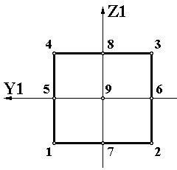 | Всего 9 точек.
S1 | 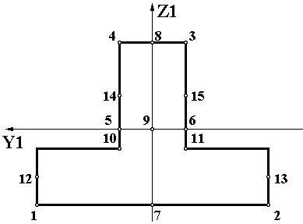 | - Точки 5 и 6 всегда лежат на пересечении оси Y1 с контуром сечения.  - Точки 10 и 11 принадлежат стенке тавра у стыка с полкой.  - Точки 12 и 13 расположены посередине высоты полки.  - Точки 14 и 15 расположены посередине высоты стенки.  - Всего 15 точек.

Тип сечения | Форма сечения | Примечание
S2 | 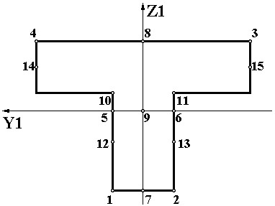 | - Точки 5 и 6 всегда лежат на пересечении оси Y1 с контуром сечения.  - Точки 10 и 11 принадлежат стенке тавра у стыка с полкой.  - Точки 12 и 13 расположены посередине высоты стенки.  - Точки 14 и 15 расположены посередине высоты полки.  - Всего 15 точек.
S3 | 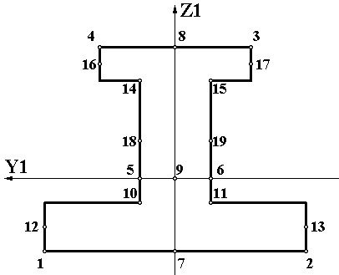 | - Точки 5 и 6 всегда лежат на пересечении оси Y1 с контуром сечения.  - Точки 10 и 11, 14 и 15 принадлежат стенке в месте стыка  с нижней и верхней полками.  - Точки 12 и 13, 16 и 17 находятся на серединах высот нижней и  верхней полок.  - Точки 18 и 19 расположены посередине высоты стенки.  - Всего 19 точек.
S4 | 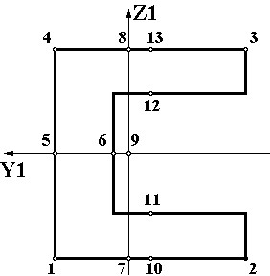 | - Точки 5 и 6 всегда лежат на пересечении оси Y1 с контуром сечения.  - Точки 7 и 8 всегда лежат на пересечении оси Z1 с контуром сечения.  - Точки 10, 11, 12, 13 лежат на одной вертикали, проходящей через середину  полок.  - Точки 14 и 15 принадлежат стенке у стыков с полками.  - Всего 15 точек.
S5 | 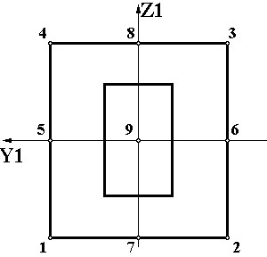 | Всего 9 точек.

Тип сечения | Форма сечения | Примечание
S6 | 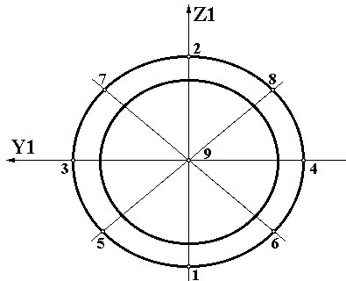 | - Всего 9 точек.  - При вычислении напряжений в точках 5– 8 учитывается толщина кольца.
S7 | 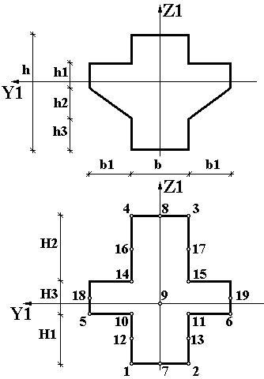 | - Сечение приводится к кресту:  H = h + b1 h ;  ¹ ³ b + 2b ²  1  H 2 = h – h1 – h2 – h3 ;  H = h + b1 + b h .  ³ ¹ b + 2b ²  1  - Центр тяжести вычисляется для реального сечения.  - Точки 5 и 6 всегда лежат на пересечении оси Y1 с контуром крестового сечения.  - Точки 10, 11, 14, 15 принадлежат стенке у стыка с поперечиной.  - Точки 12, 13, 16 и 17 лежат на серединах высот H1 и H2.  - Точки 18 и 19 расположены посредине высоты H3.  - Всего 19 точек.

Вычисление эквивалентных напряжений
В таблице 8.2 приведены характеристики реализованных теорий прочности в соответствии с табл.19 [46].
Таблица 8.2
№№ п/п | Наименование теории (критерий  прочности) | Формула | Геометрическая интерпретация | Примечания
1 | Наибольших главных напряжений | σ Э = σ 1  σ S = σ 3 | Куб с центром, смещенным в сторону  гидростатического сжатия
2 | Наибольших главных деформаций | σ Э = σ1 –v (σ 2 + σ 3 )  σ S = σ 3 –v (σ 1 + σ 2 ) | Равносторонний косоугольный параллелепипед, равно  наклоненный к осям координат
3 | Наибольших касательных напряжений | σ Э = σ 1 – σ 3 | Правильная шестигранная призма, равно наклоненная к осям координат
4 | Энергетическая (Губер–Генки– Мизес) | σ Э = σ i | Круговой цилиндр, равно наклоненный к  осям координат

№№ п/п | Наименование теории (критерий прочности) | Формула | Геометрическая интерпретация | Примечания
5 | О. Мора | σ Э = σ1 – z σ 3  σ S = λ σ1 – σ 3 | Шестигранная равно наклоненная к осям пирамида | Однородный материал с разными пределами  сопротивления
9 | Друккера – Прагера | σ = (1 – z )σ + σ i (2z + 1)  Э 0 3 | Двуполостной параболоид вращения, равно наклоненный к осям координат | Рекомендуется для пластичных материалов при   = 0.3
11 | Писаренко – Лебедева | σ Э = (1 – z )σ 0 +  + σi [3z + (1 – z )( 3 cosψ – sinψ )]  3 | Коническая поверхность | Однородный материал
14 | Кулона – Мора | σ = (1–z )(σ – σ i sinψ  +  _{Э}  ₀ 3      + (1 + z )σ i cosψ ;  3  σ = 2C cosφ ; σ = 2C cosφ  ^{t} 1 + sin φ c 1 – sin φ |  | Грунт
17 | Боткина | σ = 1 [3(1–z )σ + (1– z )σ ];  Э 2 0 i  σ = 2C cosφ ; σ = 2C cosφ  ^{t} 1 + sin φ c 1 – sin φ |  | Грунт
18 | Гениева | σ = 3(1–z )σ + ασ 2  Э 0 i |  | Железобетон
Условные обозначения
σЭ – эквивалентное напряжение при растяжении;
σS – эквивалентное напряжение при сжатии;
σ1, σ2, σ3 – главные напряжения;
σ = σ 1 + σ 2 + σ 3 – среднее напряжение;
0 3
σ (σ – σ )2 + (σ – σ )2 + (σ – σ )2
= 1 2 2 3 3 1 – интенсивность напряжений;
i 2
ψ = 1 arcsin( 27 J 3  J = (σ – σ )(σ – σ )(σ – σ );

 3 ; 3 1 2 2 3 3 1
3  2σ i 
Rt, Rc – предельные напряжения растяжения и сжатия;
C – сцепление;
σt, σc – предельные напряжения растяжения и сжатия для грунтов, вычисляемые через сцепление;
φ – угол внутреннего трения;
z = Rt ; α = 1 .
Rc Rc

Результаты расчета
Табличные результаты расчета маркируются следующим образом. В шапке указывается номер элемента. Для стержней указывается номер сечения и номер точки, в соответствии с таблицей 8.1. Для плит и оболочек указывается еще и тип поверхности по отношению к направлению оси Z1, для идентификации которого используются следующие обозначения:
E – нижняя поверхность;
I – верхняя поверхность;

M – срединная поверхность.
Строки 2, 3 шапки содержат, соответственно, номер первого и второго узлов конечного элемента.
Для идентификации напряжений используются следующие обозначения:
N1, N2, N3 – главные напряжения.
TETA, PSI, FI – углы Эйлера.
MU – коэффициент Лоде – Надаи.
NExx – эквивалентное напряжение (приведенное к эквивалентному растяжению) по теории прочности с номером xx.
NSxx – эквивалентное напряжение (приведенное к эквивалентному сжатию) по теории прочности с номером xx.
Для плоскостных и объемных элементов в системе ЛИР–ВИЗОР отображаются мозаики и изополя главных и эквивалентных напряжений, а также направления главных площадок.

Определение расчетных сочетаний нагрузок (РСН) и усилий (РСУ)

Общие положения
Решение задачи об определении наиболее опасных сочетаний нагрузок обеспечивает взаимосвязь между результатами расчета сооружения на различные нагрузки и конструированием его элементов.
В общем случае полное количество сочетаний нагрузок достигает числа 2^{n}, где n–количество приложенных нагрузок. При этом имеется в виду, что расчет сооружения произведен в линейной постановке. Практически это означает, что для рассчитываемой конструкции необходимо найти 2^{n} напряженно–деформированных состояний, а это неприемлемо даже при использовании современной техники. Уже при сравнительно небольшом значении n достижение результата становится затруднительным, а объем его – необозримым. В связи с этим возникает следующая задача: найти критерий, на основании которого можно было бы ограничить количество рассматриваемых сочетаний нагрузок до числа m (m << 2^{n}). Конструирование, выполненное на основании m сочетаний, должно обеспечить прочность конструкции для всех 2^{n} сочетаний.
Для решения этой задачи применяются различные подходы.
Один из таких подходов основан на вычислении расчетных сочетаний нагрузок (РСН) и соответствующих им усилий на основании нормированных формул. Такой подход принят как основной в странах Европы и США. Он вытекает из вероятностной оценки вклада той или иной нагрузки в итоговое напряженно–деформированное состояние сооружения. Для каждого сооружения рассматривается всегда одинаково ограниченное количество сочетаний. При этом весьма вероятно, что наиболее опасные сочетания будут упущены. Следует отметить, что данный подход может быть применен и для решения нелинейных задач, хотя в силу несправедливости принципа суперпозиции задача сочетания нагрузок перерастает в задачу расчетных сочетаний историй нагружения.
Отечественная школа расчета сооружений предлагает два способа решения этой задачи. Оба они основаны на принципе суперпозиции, который справедлив для линейно деформируемых систем. Вследствие этого задача определения опасных сочетаний нагрузок преобразуется в задачу определения опасных сочетаний усилий. Эти последние называются расчетными сочетаниями усилий (РСУ).
Первый из способов базируется на критерии экстремальных усилий в сечении, когда экстремальному значению одного из усилий ставится в соответствие сумма остальных. Например, Nмакс–Mсоотв, Mмакс–Nсоотв. Этот способ имел в свое время широкое применение в проектной практике.
Второй способ определения РСУ является общим и основан на нахождении экстремумов упругого потенциала в любой точке конструкции от действия многих нагрузок (или многих загружений) [47,48]. Критерий экстремальных усилий при этом рассматривается как частный случай. Применение общего способа приводит к ограниченному (гораздо менее 2^{n}) количеству рассматриваемых комбинаций (РСУ), которые и являются наиболее опасными.
Определение РСУ производится по нормативным формулам СНиП и/или ДБН, а вычисления выполняются на основании вышеописанного общего способа, учитывающего особенности упругого потенциала, характерные для сечений стержней, пластин, оболочек и объемных тел. Эти особенности позволяют выразить решение задачи выбора опасных сочетаний через критерий экстремальных напряжений в характерных точках сечений. Благодаря этому количество рассматриваемых сочетаний существенно ограничивается.
При определении РСН в ПК ЛИРА–САПР напрямую используются формулы, предписываемые нормативами разных стран [38, 64, 75], то есть суммирование перемещений, усилий и напряжений выполняется в соответствии с этими формулами (см. п. 9.10).

Формулы суммирования нагрузок и усилий при вычислении РСУ и РСН
Для наиболее распространенных нормативов в табл. 9.1 приводятся задействованные виды загружений при вычислении РСУ и РСН, их обозначение, а также формулы суммирования нагрузок и усилий по загружениям.
Индексы I ПС и II ПС соответствуют первому и второму предельным состояниям.
Таблица 9.1
Нормы | Виды загружений | Формулы сочетаний
СНиП и ДБН | 0.Постоянное (П) 1.Длительное (Д) 2.Кратковременное (К)  - Кран (Кр)  - Тормоз (Т)  - Сейсмика (С) 6.Особое–Эпизод. (Ос) 7.Мгновенное (М) 9.Неактивное (Н/а) | 1–е основное П+Д˄К˄(Кр+Т)˄М  2–е основное П+0.95*Д+0.9*К+0.9*(Кр+Т)+0.9*М  Особое с учетом сейсмики 0.9*П+0.8*Д+0.5*К+0.5*(Кр+Т)+0.5*М+С  Особое без учета сейсмики  0.9*П+0.8*Д+0.5*К+0.5*(Кр+Т)+0.5*М+Ос
СП 20.13330.2016 | 1.Постоянное (P) 2.Длительное доминирующее (Pl1) 3.Длительное обычное (Pl) 4.Кратковременное  Доминирующее – 1 (Pt1)  5. Кратковременное Доминирующее – 2 (Pt2)  6. Кратковременное обычное (Pt) 7.Сейсмичесое (Pse)  8.Особое (Ps) 9.Мгновенное (M)  10.Неактивное (Н/а) | Основное (I ПС)  Pd+ψl1*Pdl1+ ψli*Pdli+ ψt1*Pdt1+ ψt1*Pdt2+  + ψt*P^{d}t Особое (I ПС)  Pd+ψl1*Pdl1+ ψli*Pdli+ ψt1*Pdt1+ ψt1*Pdt2+  + ψt*P^{d}t+Pse˄Ps  Основное (II ПС)  Pk+ψl1*Pkl1+ ψli*Pkli+ ψt1*Pkt1+ ψt1*Pkt2+  + ψt*P^{k}t Особое (II ПС)  Pk+ψl1*Pkl1+ ψli*Pkli+ ψt1*Pkt1+ ψt1*Pkt2+  + ψt*P^{k}t+Pse˄Ps
СТБ ЕН 1990–2007 | - Постоянное (G)  - Врем. домин. (Q1)  - Врем. (Q)  - Врем. Снег (Q)  - Врем. Ветер (Q)  - Сейсмика (Ae)  - Особое (A) 8.Неактивное (Qo) | 1–e oсновное (I ПС) Gd+ψ0i*Qdi  2–e oсновное (I ПС) 0.85*Gd+Qd1+ψ0i*Qdi Особое (I ПС) Gd+Ad˄Aed+Qd1+ψ2i*Qdi Квазипостоянное (I ПС) Gd+ψ2i*Qdi
Редкое (II ПС) Gk+Qk1+ψ0i*Qki Частое (II ПС) Gk+ ψ1*Qk1+ψ2i*Qki
Квазипостоянное (II ПС) Gk+ψ2i*Qki
EN 1990–2011, | - Постоянное (G) | 1–e oсновное (I ПС)
 | 2.Врем. домин. (Q1) | Gd+ψ0i*Qdi
СН РК EN | 3.Врем. (Q) | 2–e oсновное (I ПС)
1990:2002+A1:2005/2011, | 4.Врем. Снег (Q) | 0.85*Gd+Qd1+ψ0i*Qdi
 | 5.Врем. Ветер (Q) | Особое (I ПС)
ТКП ЕN 1990– | 6.Сейсмика (Ae) | Gd+Ad˄Aed+ ψ1*Qd1+ψ2i*Qdi
2011*(02250) | 7.Особое (A) | Квазипостоянное (I ПС)
 | 8.Неактивное (Qo) | Gd+ψ2i*Qdi
 |  | Характеристическое (II ПС)
 |  | Gk+Qk1+ψ0i*Qki
 |  | Частое (II ПС)
 |  | Gk+ ψ1*Qk1+ψ2i*Qki
 |  | Квазипостоянное (II ПС)
 |  | Gk+ψ2i*Qki

Критерии выбора РСУ для стержней
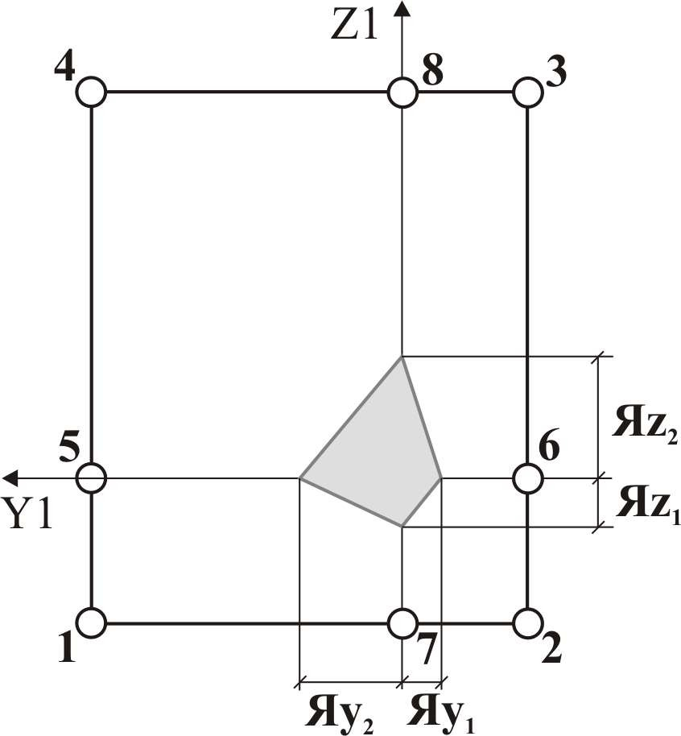
В качестве критерия определения РСУ здесь приняты экстремальные значения нормальных и касательных напряжений в контрольных точках условного прямоугольного сечения (рис. 9.1).
Рис. 9.1

Для нормальных напряжений применяется следующая формула:

σ = N – M y Z + M z Y

(9.1)

k F J k k
J

y
z
где: k – точка сечения стержня (k = 1 ÷ 9).
Эта формула преобразуется следующим образом при

y = ± b ; z = ± h :

σ F = N ± M y
k
Яz,i
± M z
Я y,i
2 2
, (9.2)

где: ЯY1,2 и ЯZ1,2 – ядровые расстояния в сечении стержня (i=1,2).
Такой подход позволяет определить экстремальные нормальные напряжения в сечении любой формы, приведя ее к прямоугольной.
Для касательных напряжений используется приближенная формула:

τ y, z
F = Qy ,z ±

2
2(Я
M kp
y , z + Я
1 1

y2 , z2
)
(9.3)

Формулы вычисления экстремальных значений для каждой точки сечения приведены в табл. 9.2, а нумерация «критериальных» значений и соответствующих им напряжений – в табл. 9.3. В таблице 9.2 используется принятое для усилий правило знаков.
Кроме экстремальных напряжений вычисляются также экстремальные значения продольной и перерезывающих сил.
Всего для сечения стержня отбирается 46 значений РСУ.

Таблица 9.2
№ точки сечения | Нормальные напряжения | Касательные напряжения сечения
1 | σF = N + My /Яz2 + Мz/Яy1 | –
2 | σF = N + My /Яz2 – Мz/Яy2 | –
3 | σF = N – My /Яz1 – Мz/Яy2 | –
4 | σF = N – My /Яz1 + Мz/Яy1 | –
5 | σF = N + Мz/Яy1 | τF = Qz + ( M кр )  2 2 Я y1 + Я y 2
6 | σF = М – Мz/Яу2 | τF = Qz – ( M кр )  2 2 Я y1 + Я y 2

№ точки сечения | Нормальные напряжения | Касательные напряжения сечения
7 | σF = N + M/Яz2 | τF = Qz + M кр  2 2(Я z1 + Я z 2 )
8 | σF = N – My/Яz1 | τF = Qz – M кр  2 2(Я z1 + Я z 2 )

Критерии и их значения.
Таблица.9.3
№№ критериев | 1 | 2 | 3 | 4 | 5 | 6 | 7 | 8 | 9 | 10
Значение | σ1 + | σ1– | σ2+ | σ2– | σ3+ | σ3– | σ4+ | σ2– | σ7+ | σ7–
№№ критериев | 11 | 12 | 13 | 14 | 15 | 16 | 17 | 18 | 19 | 20
Значение | σ8+ | σ8– | σ5+ | σ5– | σ6+ | σ6– | N+ | N – | σ7+ | σ7–
№№ критериев | 21 | 22 | 23 | 24 | 25 | 26 | 27 | 28 | 29 | 30
Значение | σ8+ | σ8– | σ5+ | σ5– | σ6+ | σ6– | Qy+, N+ | Qy–, N+ | Qy+, N– | Qy–, N–
№№ критериев | 31 | 32 | 33 | 34 | 35 | 36 | 37 | 38 | 39 | 40
Значение | Qz+, N+ | Qz –, N+ | Qz +, N– | Qz –, N– | Ry+ | Ry – | Rz+ | Rz– | My+ | My–
№№ критериев | 41 | 42 | 43 | 44 | 45 | 46
Значение | Qz + | Qz – | Mz+ | Mz– | Qy+ | Qy–

Критерии РСУ для плоского напряженного состояния
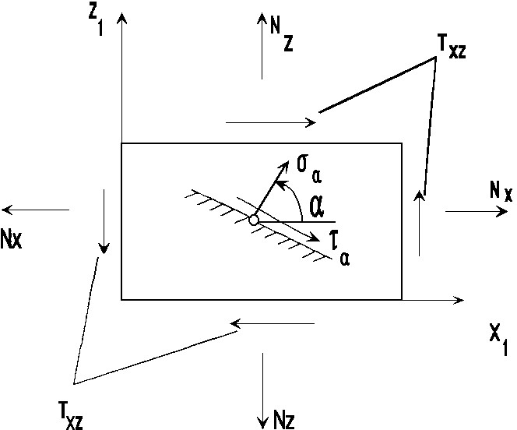
В общем случае главные напряжения в одной и той же точке конструкции для разных загружений имеют различную ориентацию. Поэтому здесь определение РСУ производится по огибающим экстремальным кривым нормальных и касательных напряжений по формулам:

σ_{α} = N cos² α + N sin² α +T
sin2α (9.4)

k x k z
k xz k

τ_{α}k
= 1 (N
2 z
– Nx )sin2αk
+ Txz
cos2αk
(9.5)

180°.
где: k – номер загружения. Обозначения приведены на рис. 9.2.
Напряжения вычисляются в диапазоне от 0° до

Рис. 9.2

Критерии РСУ для плит и оболочек
Критериями для этих типов КЭ выбраны величины, определяемые в пластинах на основании метода Вуда–Армера.
M
Y
Y

* = M
M
N
X
X
+ M XY ;
* = M
+ M XY ;

* = N
N
X
X
+ TXY ;
* = N
+ TXY ;

b = 1;
Y
Y
F = b * h;
W = b * h³ = 1* h³ ;

(9.6)

σ M * σ M *
6 6
σ = X + X ; σ = X – X ;
¹ F W ² F W
σ M * σ M *
σ = Y + Y ; σ = Y – Y .
³ F W ⁴ F W

Здесь b – ширина пластины, принятая равной единице. F – площадь сечения;
W – момент инерции сечения.
Нумерация критериев приведена в табл. 9.4. Всего определяется 17 значений РСУ.

Таблица 9.4
№№ критериев | 1 | 2 | 3 | 4 | 5 | 6 | 7 | 8
Значение | σ1+ | σ1– | σ2+ | σ2– | σ3+ | σ3– | σ4+ | σ4–
№№ критериев | 9 | 10 | 11 | 12 | 13 | 14 | 15 | 16 | 17
Значение | Nx+ | Nx– | Ny+ | Ny– | Qx+ | Qx– | Qy+ | Qy– | Q ² + Q ²  X Y

Критерии РСУ для объемных элементов
Критерием для определения опасных сочетаний напряжений в общем случае НДС приняты экстремальные значения осевых напряжений (табл. 9.5). Всего вычисляется 12 критериев.

Таблица 9.5
№№ критериев | 1 | 2 | 3 | 4 | 5 | 6 | 7 | 8 | 9 | 10 | 11 | 12
Значение | Nx+ | Nx– | Ny+ | Ny– | Nz+ | Nz– | Txy+ | Txy– | Txz+ | Txz– | Tyz+ | Tyz–

Взаимосвязь загружений
При определении РСУ учитываются логические связи между загружениями, которые отражают физический смысл загружений и требования, регламентируемые различными нормативными документами. Выделяются три типа загружений:
- независимые (собственный вес, вес оборудования и т.п.);
- взаимоисключающие (ветер слева и ветер справа, сейсмическое воздействие вдоль разных осей координат и т.п.);
- сопутствующие (тормозные при наличии вертикальных крановых нагрузок и т.п.).
Предоставляется также возможность обозначить знакопеременность загружения при одинаковом модуле его вектора.
Производится учет длительности действия загружений.

Унификация РСУ
Под унификацией в ПК ЛИРА–САПР подразумевается объединение группы конечных элементов с идентичными свойствами (параметрами материала и размерами сечения) в единый унифицированный элемент. Унификация выполняется на основании РСУ. Из вычисленных значений каждого критерия РСУ выбирается наибольшее и присваивается унифицированному элементу. Унификация целесообразна при конструировании элементов и позволяет для них получить общее конструктивное решение.
Реализованы три типа унификации:
- 1 тип – группа элементов, обладающая единым сечением; при этом каждый стержневой
- элемент в этой группе обладает единым по длине расчетным сечением;
- 2 тип – группа элементов обладает одинаковыми расчетными сечениями в порядке возрастания номеров расчетных сечений, то есть у группы элементов одинаковые первые сечения, одинаковые вторые и т.д. расчетные сечения;
- 3 тип – группа элементов обладает одинаковыми, симметричными по длине, расчетными сечениями, то есть у группы элементов одинаковые первые и последнее сечения, одинаковые вторые и предпоследние т.д. расчетные сечения.
Для стержневых конечных элементов применимы все три типа унификации. Для плоскостных и объемных КЭ применим 1–й тип, так как эти конечные элементы имеют единственное расчетное сечение.

Структура результатов работы РСУ
Внутренние группы РСУ
В процессе вычислений для каждого критерия определяется 8 внутренних групп сочетаний для их последующего использования при конструировании – 4 группы для конструирования по 1–му

предельному состоянию (1ПС) и 4 группы для конструирования по 2–му предельному состоянию (2ПС).
Внутренние группы для 1ПС – группы A1, B1, C1, D1 – формируются на основании критериев, вычисленных по полным расчетным значениям усилий. Внутренние группы для 2ПС формируются двояко:
- группы A2, B2 – на основании критериев, вычисленных по длительной части нормативных (характеристических) усилий;
- группы C2, D2 – на основании полных нормативных усилий.
Группа А1 – включает только те загружения, которые обладают длительностью действия; в эту группу включаются постоянные, длительные и кратковременные загружения; виды загружений – 0, 1, 2.
Группа B1 – включает все заданные загружения независимо от длительности действия, кроме сейсмического и прочих особых.
Группа C1 – включает группу B1 плюс сейсмическое загружение.
Группа D1 – включает группу B1 плюс особое (не сейсмическое) загружение.
Группа А2 – включает только постоянные и длительные загружения; виды загружений – 0, 1.
Группа B2 – включает постоянные, длительные и кратковременные загружения (кроме мгновенного); виды загружений – 0, 1, 2.
Группа C2 – включает все заданные загружения независимо от длительности действия, кроме сейсмического и прочих особых.
Группа D2 – включает группу С2 плюс сейсмическое загружение. Описанная структура представлена в табл. 9.6.
Таблица 9.6
Вид загружения | Код | Расчетные |  |  |  | Нормативные
Вид загружения | Код | Полные значения |  |  |  | Длительные значения |  | Полные значения
Вид загружения | Код | A1 | B1 | C1 | D1 | A2 | B2 | C2 | D2
Постоянное | 0 | + | + | + | + | + | + | + | +
Длительное | 1 | + | + | + | + | + | + | + | +
Кратковременное | 2 | + | + | + | + |  | + | + | +
Крановое | 3 |  | + | + | + |  |  | + | +
Тормозное | 4 |  | + | + | + |  |  | + | +
Сейсмическое | 5 |  |  | + |  |  |  |  | +
Особое | 6 |  |  |  | +
Мгновенное | 7 |  | + | + | + |  |  | + | +
Все вышеописанные группы используются при конструировании элементов как железобетонных, так и стальных конструкций. При подборе сечений стальных конструкций используется усредненный коэффициент надежности по нагрузке для перехода от расчетных значений к нормативным (характеристическим) по каждой внутренней группе.

Представление результатов по РСУ
Вычисленные сочетания образуют 4 таблицы результатов:
Таблица 1 – РСУ расчетные, вычисленные по расчетным значениям усилий.
Таблица 2 – РСУ расчетные длительные, полученные при помощи умножения расчетных усилий на соответствующие коэффициенты длительности.
Таблица 3 – РСУ нормативные, полученные при помощи деления расчетных усилий на соответствующие коэффициенты надежности по нагрузке.
Таблица 4 – РСУ нормативные длительные, полученные при помощи умножения нормативных усилий на соответствующие коэффициенты длительности.
Для каждого критерия определяется 8 значений сочетаний. Сочетание, которое дало экстремальное значение текущего критерия, вносится в таблицы результатов и помечается индексом его внутренней группы.
Если по нескольким критериям получены одинаковые значения, то в таблицы результатов попадает одно из них, а именно сочетание с меньшим номером критерия.
Для 1ПС базовой является таблица 1. Таблица 2 формируется на основании таблицы 1. Количество строк в этих таблицах будет одинаковым. Одинаковыми будут также номера критериев, номера столбцов коэффициентов сочетаний и номера загружений текущего сочетания.
Для 2ПС базовой является таблица 4. Таблица 3 формируется на основании таблицы 4. Количество строк в этих таблицах будет одинаковым. Одинаковыми будут также номера критериев, номера столбцов коэффициентов сочетаний и номера загружений текущего сочетания.

В таблицах 4 и 3 номер загружения с коэффициентом длительности KД=0 войдет в перечень номеров, а вклад этого загружения в соответствующий критерий будет равен нулю.
Пусть, например, загружение №5 является мгновенным (вид 7) и его KД=0. Пусть это загружение вошло в некое сочетание в таблице 1 по критерию 12. В этом случае номер этого загружения (№5) будет в этом критерии зафиксирован в таблице 2, но вклад этого загружения в этот критерий будет нулевым.
В табл. 9.7 приводится соответствие внутренних групп и таблиц результатов РСУ.
Таблица 9.7
Таблицы | Группы
Таблицы | A1 | B1 | C1 | D1 | A2 | B2 | C2 | D2
1 | РП | РП | РП | РП
2 | РД | РД | РД | РД
3 |  |  |  |  | НП | НП | НП | НП
4 |  |  |  |  | НД | НД | НД | НД

Индексы в таблице:
РП – значения расчетные полные;
РД – значения расчетные длительные;
НП – значения нормативные полные;
НД – значения нормативные длительные.

Заголовки таблиц результатов
Заголовки таблиц результатов содержат следующие индексы:
ЭЛМ – номер элемента в схеме;
НС – номер расчетного сечения в элементе (все КЭ кроме стержня имеют одно расчетное сечение);

КРТ – номер критерия в соответствии с типом КЭ;
СТ – номер столбца коэффициентов сочетаний из таблицы исходных данных РСУ;
КС – признак наличия в сочетаниях кранового (К) и/или сейсмического (С) загружения;
Г – индекс внутренней группы – А1, B1, C1, D1, А2, B2, C2, D2.
Далее следуют идентификаторы усилий/напряжений в соответствии с типом КЭ, а затем список из номеров загружений, которые составили текущее сочетание.
Знакопеременное загружение, вошедшее в РСУ с противоположным знаком помечается знаком

«–».

Представление результатов по унифицированным РСУ
Таблицы результатов по унифицированным РСУ формируются для каждого варианта

конструирования с указанием номера варианта.
Заголовки таблиц унифицированных РСУ содержат следующие индексы:
ПЭ – признак принадлежности элемента;
ЭЛМ – порядковый номер элемента в схеме или в суперэлементе.
НС – номер расчетного сечения в элементе (все КЭ кроме стержня имеют одно расчетное сечение);
КРТ – номер критерия в соответствии с типом КЭ;
СТ – номер столбца коэффициентов сочетаний из таблицы исходных данных РСУ;
КС – признак наличия в сочетаниях кранового (К) и/или сейсмического (С) загружения;
Г – индекс внутренней группы – А1, B1, C1, D1, А2, B2, C2, D2.
Индексы ПЭ и ЭЛМ следует рассматривать совместно. Если элемент принадлежит основной схеме, то ПЭ равно нулю. Если элемент принадлежит суперэлементу, то ПЭ равно порядковому номеру суперэлемента. Так, например, ПЭ = 0, ЭЛМ = 137 соответствует элементу 137 основной схемы; ПЭ = 12, ЭЛМ = 341 соответствует элементу 341 в суперэлементе 12.
Далее следуют идентификаторы усилий/напряжений в соответствии с типом КЭ, а затем список из номеров загружений, которые составили текущее сочетание.
Ниже заголовка таблицы указывается шифр унифицированной группы, в котором последняя цифра обозначает тип унификации (1, 2 или 3), а предшествующие цифры – порядковый номер группы. Так, например, шифр 532 означает 2–й тип унификации для группы 53.

Расчетная система РСН
С помощью системы РСН выполняется вычисление перемещений узлов и усилий (напряжений) в элементах от стандартных и произвольных линейных комбинаций загружений. Под стандартными линейными комбинациями подразумеваются комбинации (сочетания), которые установлены формулами нормативных документов.
В системе РСН реализованы нормативы ДБН В.1.2–2:2006 (Украина), СНиП 2.01.07–85* и СП 20.13330.2016 (Россия), Еврокод, СТБ ЕН 1990–2007 и ТКП EN 1990–2011(02259) (Беларусь), ACI
318–95, BAEL–91 (Франция), ACI 318–95 и IBC–2000 (США), СН РК EN 1990:2002+A1:2005/2011
(Казахстан), EN 1990–2011.
Производится учет знакопеременности и взаимоисключения.
При задании произвольных линейных комбинаций величины и знаки коэффициентов не ограничиваются.
При наличии динамического воздействия должны быть заданы коэффициенты как для воздействия в целом, так и для его составляющих (форм).
В результате расчета РСН образуется четыре группы сочетаний, аналогичные группам РСУ. Полученные значения могут быть использованы при конструировании стальных и железобетонных элементов, при вычислении нагрузок на фрагмент, а также при проверках прочности и устойчивости.

Решение нелинейных задач

Общие положения
Нелинейный процессор предназначен для решения физически и геометрически нелинейных, а также задач с наличием конструктивной нелинейности и предварительного напряжения.
В линейных задачах существует линейная зависимость между нагрузками и перемещениями вследствие малости перемещений. Напряжения (усилия) и деформациями связаны также линейным законом Гука. Поэтому для линейных задач справедлив принцип суперпозиции и независимости действия сил.
В физически нелинейных задачах отсутствует линейная зависимость между напряжениями и деформациями. Материал конструкции подчиняется нелинейному закону деформирования (нелинейная упругость). Закон деформирования может быть симметричным и несимметричным – с различными пределами сопротивления растяжению и сжатию. Решение этих задач производится шаговым методом.
В геометрически нелинейных задачах отсутствует линейная зависимость между деформациями и перемещениями. На практике наибольшее распространение имеет случай больших перемещений при малых деформациях. Решение этих задач производится шаговым методом, причем шаг выбирается автоматически.
В задачах конструктивной нелинейности имеет место изменение расчетной схемы по мере деформирования конструкции. Так, например, в контактных задачах при достижении некоторой точкой конструкции определенной величины перемещения возникает контакт этой точки с опорой.
При решении задач конструктивной нелинейности, а также при решении задач с односторонними связями и задач, учитывающих наличие трения, применяется шагово–итерационный метод.
При решении задач, моделирующих упруго–пластическую работу материала, описываемую диаграммой Прандтля, также применяется шагово–итерационный метод.
Для решения нелинейных задач процессор организует пошаговое нагружение конструкции и обеспечивает решение линеаризованной системы уравнений на каждом шаге для текущего приращения вектора узловых нагрузок, сформированного для конкретного нагружения. В работах [9, 14] приведены геометрическая и физическая интерпретации, доказательство сходимости и оценка погрешности для наиболее распространенных методов решения нелинейных задач.
Для решения физически нелинейных задач шаговым методом необходимо задавать информацию о количестве шагов и коэффициентах к нагрузке. Схема может содержать несколько нагружений, из которых допускается формировать последовательность (историю) нагружений.

Методы расчета нелинейных задач
Моделирование физической нелинейности (нелинейной упругости) материалов конструкций производится с помощью физически нелинейных конечных элементов, воспринимающих информацию из развитой библиотеки законов деформирования материалов (зависимостей σ–ε). Библиотека законов деформирования позволяет учитывать практически любые нелинейные свойства материала. Эта библиотека законов деформирования материала является библиотекой открытого типа и может пополняться новыми законами.

Нелинейный процессор позволяет получить напряженно–деформированное состояние с учетом нелинейных эффектов как для мономатериальных, так и для биматериальных конструкций. Для последних предлагается определенный набор характеристик второго материала (армирующих включений).
Библиотека физически нелинейных конечных элементов содержит также элементы, позволяющие моделировать одностороннюю работу твердого тела и сыпучей среды – грунта на сжатие, с учетом сдвига в соответствии с законом Кулона.
Матрица жесткости линеаризованной физически нелинейной системы формируется на основании переменных интегральных жесткостей, вычисляемых в точках интегрирования
конечного элемента при решении упругой задачи на конкретном шаге. Схема численного интегрирования по области конечного элемента и набор используемых жесткостей определяются типом конечного элемента. Чтобы получить соответствующий набор интегральных жесткостей, сечение конечного элемента в точках интегрирования дробится на ряд элементарных подобластей. В центрах этих подобластей определяются новые значения физико–механических характеристик материала в соответствии с заданной диаграммой деформирования. На каждом шаге решается
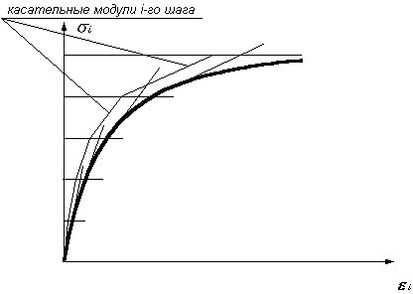
линеаризованная задача с формированием векторов перемещений, усилий и новых интегральных жесткостей по касательному модулю для последующего шага. Количество шагов и коэффициенты к нагрузке задаются пользователем. Геометрическая интерпретация шагового метода для случая одноосного растяжения (сжатия) представлена на рисунке 10.1.
Шаговый процессор позволяет комбинировать линейные и нелинейные конечные элементы. Допускается расчет по суперэлементной схеме, если нелинейные элементы присутствуют только в основной схеме.
На каждом шаге производится оценка

Рис. 10.1
напряженно–деформированного состояния.

В разделе результатов расчета «Сведения о состоянии материалов» приводятся сообщения о развитии или достижении предельных состояний, появлении пластических шарниров или состояний разрушения.
Для стержневых конечных элементов анализируется напряженно–деформированное состояние поперечных сечений стержня в точках дробления. Напряженно–деформированное состояние в плоских и объемных конечных элементах анализируется в центральной точке элемента.
Состав библиотеки приведен в табл. 10.1 и 10.2, а более подробная информация содержится в п. 10.6.
В результате расчета физически нелинейных задач, кроме перемещений узлов и напряжений (усилий) в элементах, вырабатывается информация о состоянии материала в элементах конструкции. Эта информация размещается в таблице сведений о состоянии материала и содержит сообщения о поведении физически нелинейного материала в процессе пошагового приложения нагрузки. Причем таблица формируется в том случае, если в процессе решения задачи материал сечения был частично или полностью разрушен, а также, если в процессе шагового расчета в каком–либо сечении образовался пластический шарнир. В противном случае таблица остается пустой. В сообщениях указывается процент разрушения сечений элементов, как по основному, так и по армирующему материалу. Процент разрушения материала вычисляется на основании заданной величины дробления сечения (табл. 10.3). При образовании в сечении пластического шарнира печатается соответствующий текст и величина предельного момента.
Моделирование геометрической нелинейности производится с помощью соответствующих
нелинейных конечных элементов. Для геометрически нелинейных задач применяется шаговый метод с автоматическим выбором шага. Более подробная информация о конечных элементах, учитывающих геометрическую нелинейность, а также одновременно физическую и геометрическую, содержится в пп. 10.7.1, 10.7.3 и 10.9.
Для решения задач конструктивной нелинейности используется шагово–итерационный метод.
Подробный обзор существующих методов расчета нелинейных задач приведен в работах [9, 14]. Там же приводятся доказательства их сходимости и оценка даваемой ими погрешности.

Библиотека конечных элементов для физически нелинейных задач

Таблица 10.1
№№ КЭ | Наименование КЭ | Признак схемы | Плоскость расположения | Степени свободы
205  (210) | Универсальный пространственный стержневой конечный элемент суперэлементного построения (Универсальный пространственный  стержневой конечный элемент равновесного построения) | 1  2  4  5 | XOZ XOZ XOY  произвольно | X, Z X, Z, UY  X,Y,Z  X,Y,Z UX, UY, UZ
221  (223) | Прямоугольный элемент балки–стенки | 1  2  5  (4,5) | XOZ  (произвольно) | X, Z (X,Y,Z)
222  (224) | Треугольный элемент балки–стенки | 1  2  5 | XOZ  (произвольно) | X, Z (X,Y,Z)
230  (227) | Четырехугольный (8–узловой) элемент балки–стенки | 1  2  (4,5) | XOZ  (произвольно) | X, Z (X, Y, Z)
231 | Параллелепипед | 4  5 | произвольно | X, Y, Z
232 | Тетраэдр | 4  5 | произвольно | X, Y, Z
233 | Прямая треугольная призма | 4  5 | произвольно | X, Y, Z
234 | Пространственный 6–ти узловой изопараметрический элемент (произвольная треугольная призма) | 4  5 | произвольно | X, Y, Z
236 | Пространственный 8–ти узловой изопараметрический элемент (произвольный гексаэдр) | 4  5 | произвольно | X, Y, Z
241 | Прямоугольный элемент оболоч | 5 | произвольно | X, Y, Z, UX, UZ, UY
242 | Треугольный элемент оболочки | 5 | произвольно | X,Y,Z UX,UY,UZ
244 | Универсальный четырехугольный конечный элемент оболочки | 5 | произвольно | X, Y, Z, UX, UY, UZ
281 | Прямоугольный элемент грунта (плоская деформация) | 1  2 | XOZ | Плоская деформация X, Z
282 | Треугольный элемент грунта (плоская деформация) | 1  2 | XOZ | Плоская деформация  X, Z
284 | Четырехугольный элемент грунта (плоская деформация) | 1  2 | XOZ | Плоская деформация  X, Z
271 | Параллелепипед грунта | 4  5 | произвольно | X, Y, Z
272 | Тетраэдр грунта | 4  5 | произвольно | X, Y, Z
273 | Прямая треугольная призма грунта | 4  5 | произвольно | X, Y, Z

№№ КЭ | Наименование КЭ | Признак схемы | Плоскость расположения | Степени свободы
274 | Пространственный 6–ти узловой изопараметрический элемент грунта  (произвольная треугольная призма) | 4  5 | произвольно | X, Y, Z
276 | Пространственный 8–ти узловой изопараметрический элемент грунта (произвольный гексаэдр) | 4  5 | произвольно | X, Y, Z

Таблица 10.2
№№ КЭ | Наименование КЭ | Признак схемы | Плоскость расположения | Степени свободы | Комментарий
207* | Физически нелинейный двухузловой КЭ предварительного обжатия | 1, 2, 4, 5 | произвольно | X, Y, Z | Величина обжатия задается в первом нагружении.
208* | Физически нелинейный двухузловой КЭ предварительного натяжения | 1, 2, 4, 5 | произвольно | X, Y, Z | Величина натяжения задается в первом нагружении.
251 | Одноузловой КЭ односторонней связи с учетом предельных усилий | 1, 2, 3, 4,  5 | произвольно | X, Y, Z
252 | Двухузловой КЭ односторонней связи с учетом предельного усилия | 1, 2, 3, 4,  5 | произвольно | X, Y, Z
255 | Двухузловой КЭ упругих связей с учетом предельных усилий | 1, 2, 4, 5 | произвольно | X, Y, Z, UX, UY, UZ
256 | Одноузловой КЭ упругих связей с учетом предельных усилий | 1, 2, 3, 4,  5 | произвольно | X, Y, Z, UX, UY, UZ
258 | Треугольный нелинейный КЭ платформенного стыка | 5 | произвольно | X, Y, Z
259 | Четырехугольный нелинейный КЭ платформенного стыка | 5 | произвольно | X, Y, Z
264 | Двухузловой КЭ односторонней упругой связи с трением между узлами | 1, 2, 4, 5 | произвольно | X, Y, Z
265 | Двухузловой КЭ односторонних упругих связей (аналог КЭ 55 с учетом односторонней работы) | 1, 2, 4, 5 | произвольно | X, Y, Z, UX, UY, UZ
266 | Одноузловой КЭ односторонних упругих связей (аналог КЭ 56 с учетом односторонней работы) | 1, 2, 3, 4,  5 | произвольно | X, Y, Z, UX, UY, UZ

Библиотека законов деформирования материалов
Библиотека законов деформирования основного и армирующего материалов приведена в табл. 10.3.
Таблица 10.3
Индекс закона | Вид зависимости | Параметры
11  21  31 | Экспоненциальная зависимость  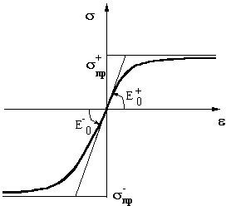 | E –  0 – начальное значение модуля Юнга на сжатие;  σ –  - р – предельное значение напряжения на  сжатие (отрицательное значение);  E + – начальное значение модуля Юнга на  0  растяжение;  σ +  - р – предельное значение напряжения на  растяжение.  Предоставляется возможность задавать предельное значение деформации и коэффициент запаса по обобщенному напряжению.  Закон с индексом 11 может быть применен для любого материала, как основного, так и армирующего.  Закон с индексом 21 формируется автоматически в соответствии с расчетной прочностью классов бетона.  Закон с индексом 31 формируется автоматически в соответствии с нормативной прочностью классов бетона.  Сцепление с армирующим материалом не учитывается.
12 | Нелинейный закон деформирования бетона с ниспадающей ветвью (EuroCode 2)  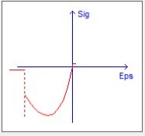 | Ecm(–) – начальный модуль упругости при сжатии, секущий модуль упругости бетона;  Ectm(+) – начальный модуль упругости при растяжении;  fcm(–) – предельное напряжение при сжатии (отрицательное значение), среднее значение прочности бетона на осевое растяжение;  fctm(+) – предельное напряжение при растяжении, среднее значение прочности бетона на сжатие; εcu(–) – предельная относительная деформация бетона при сжатии  εc(–) – относительная деформация бетона при сжатии;  εctu(+) – предельная относительная деформация бетона при растяжении.

Индекс закона | Вид зависимости | Параметры
13 | Трехлинейный закон деформирования  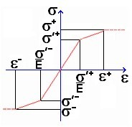 | E0– начальный модуль упругости при растяжении–сжатии;  σ(–) – предел прочности при сжатии (отрицательное значение);  σ(+) – предел прочности при растяжении; σ'(–) – предел упругости при сжатии (отрицательное значение);  σ'(+) – предел упругости при растяжении;  ε(–) – предельная относительная деформация при сжатии;  ε(+) – предельная относительная деформация при растяжении.
14 | Кусочно–линейная зависимость  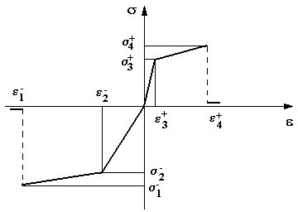 | s i – деформация в i–той промежуточной точке;  σ i – напряжение в i–той промежуточной точке.  Характеристики ветви сжатия являются отрицательными числами.  Участки задаются слева направо (сжатие– растяжение).  Количество i–точек не ограничено.  Если значение обобщенной деформации выходит за пределы заданной ломаной, то моделируется выключение материала (Ei = 1) элементарной площадки из работы сечения.  Горизонтальные участки задавать запрещено. Закон с индексом 14 может быть применен для любого материала, как основного, так и армирующего.
15  25  35 | Экспоненциальная зависимость для железобетона  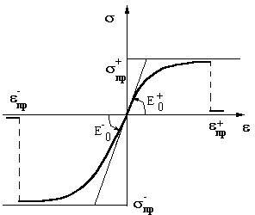 | E –  0 – начальное значение модуля Юнга на  сжатие;  σ –  - р – предельное сопротивление на сжатие;  s –  - р – предельная деформация на сжатие  (отрицательное число);  E + – начальное значение модуля Юнга на  0  растяжение;  σ + – предельное сопротивление на растяжение;  - р  s +  - р – предельная деформация на растяжение.  Закон с индексом 25 формируется автоматически в соответствии с расчетной прочностью классов бетона.  Закон с индексом 35 формируется автоматически в соответствии с нормативной прочностью классов бетона.  Учитывается сцепление с армирующим материалом

Индекс закона | Вид зависимости | Параметры
18 | Закон деформирования Гениева  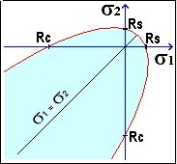 | E0 – начальный модуль упругости на растяжение– сжатие;  σ – – предел прочности на сжатие;  σ +– предел прочности на растяжение;  ε – – предельная деформация прочности на сжатие;  ε + – предельная деформация прочности на растяжение.  На основании заданных параметров отображается область, указанная на рисунке.  Rc – предельное напряжение сжатия.  Rs – предельное напряжение растяжения.  σ1, σ2 – главные напряжения.  Применяется только для КЭ балки–стенки и объемных КЭ.
41 | Степенной закон ползучести (Eupocode prEN 1992–1–1)  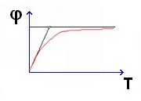 | φ0 – теоретический коэффициент ползучести (во сколько раз увеличивается деформация за бесконечное время действия нагрузки);  βH – коэффициент, зависящий от относительной влажности и теоретического размера элемента.  Коэффициент ползучести, учитываемый в расчете, определяется по формуле:  ( Τ 03  φ (Τ ) = φ₀   ,   Τ + β_{H}   где T – количество суток (возраст бетона), по прошествии которых требуется учесть влияние ползучести.
44 | Кусочно–линейный закон ползучести | T – количество суток (возраст бетона); φ(T) – коэффициент ползучести, соответствующий количеству суток T.
54 | Кусочно–линейный закон термоползучести  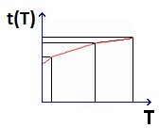 | T – количество суток (возраст бетона);  t(T) – температура окружающей среды конструкции C, соответствующая количеству суток T.

Типы дробления сечений стержней
Типы дробления сечений стержневых элементов приведены в табл.10.4.

Таблица 10.4
Иденти– фикатор | Тип сечения | Тип дробления | Параметры
DS0 | S100–S106 | Отсутствие дробления | Не задаются.  Применяется при расчете сжато–растянутых систем (ферм).
DS1 | S100 | Дробление сечения на элементарные полосы  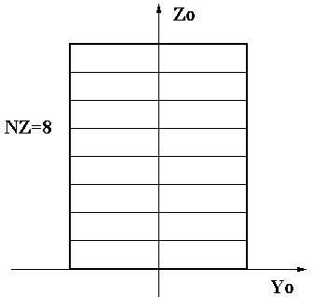 | Зависит от типа сечения.  Применяется в задачах плоского изгиба.  NZ – число полос дробления по вертикальной оси.  По умолчанию: NZ = 5.
DS1 | S101 | 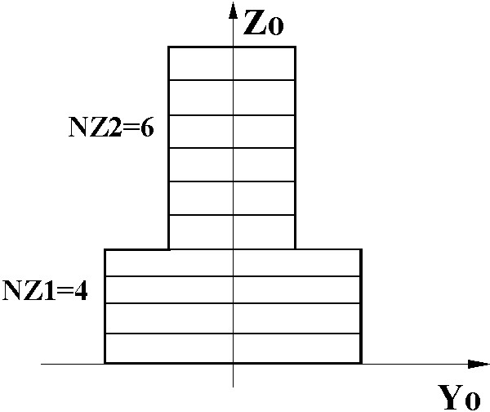 | NZ1 – число полос дробления нижней полки;  NZ2 – число полос дробления стойки.  По умолчанию: NZ1 = 5, NZ2 = 5.
DS1 | S102 | 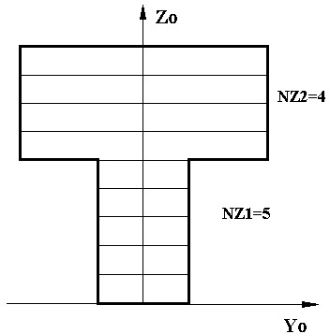 | NZ1 – число полос дробления стойки;  NZ2 – число полос дробления верхней полки.  По умолчанию: NZ1 = 5, NZ2=5.

Иденти– фикатор | Тип сечения | Тип дробления | Параметры
DS1 | S103 | 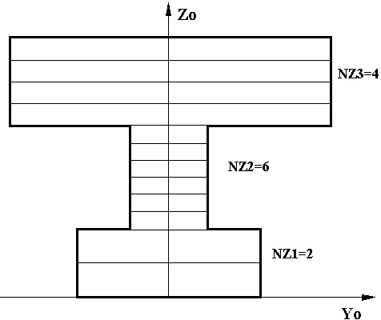 | NZ1 – число полос дробления нижней полки;  NZ2 – число полос дробления стойки;  NZ3 – число полос дробления верхней полки; По умолчанию: NZ1 = 4, NZ2 = 8, NZ3 = 4.
DS1 | S104 | 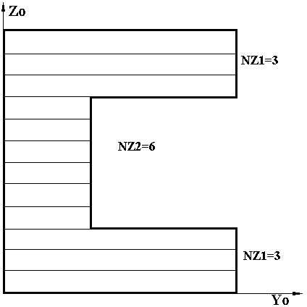 | NZ1 – число полос дробления в полках (полки имеют равное дробление);  NZ2 – число полос дробления стойки.  По умолчанию: NZ1 = 2, NZ2=4.
DS1 | S105 | 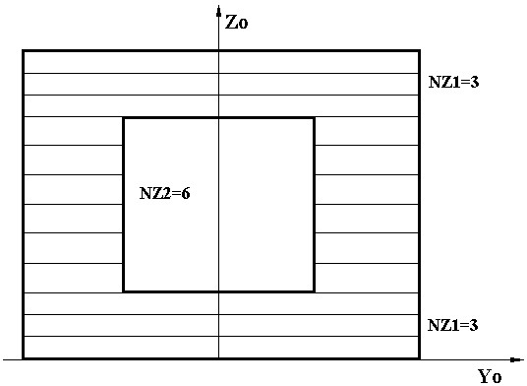 | NZ1 – число полос дробления в полках (полки имеют равное дробление);  NZ2 – число полос дробления в стойках (стойки имеют равное дробление).  По умолчанию: NZ1 = 2, NZ2=4.
DS2 | S100 | Дробление сечения на элементарные прямоугольники  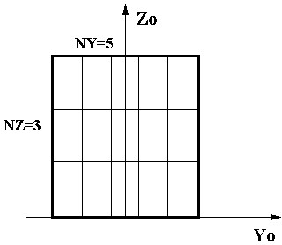 | Зависит от типа сечения.  Применяется в задачах пространственного изгиба, косого изгиба, сложного пространственного нагружения.  NZ – число участков дробления по вертикальной оси;  NY – число участков дробления по горизонтальной оси.  По умолчанию: NZ=5, NY=5.

Иденти– фикатор | Тип сечения | Тип дробления | Параметры
DS2 | S101 | 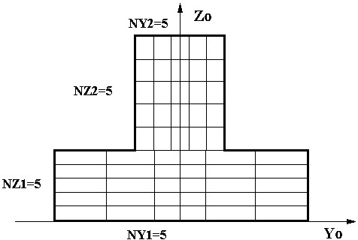 | NZ1 – число участков дробления нижней полки по вертикальной оси;  NZ2 – число участков дробления стойки по вертикальной оси;  NY1 – число участков дробления нижней полки по горизонтальной оси;  NY2 – число участков дробления стойки по горизонтальной оси.  По умолчанию:  NZ1 = 5, NZ2 = 5,  NY1 = 5, NY2 = 5.
DS2 | S102 | 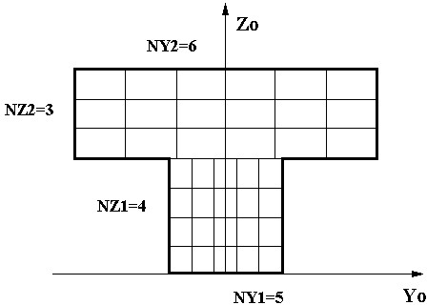 | NZ1 – число участков дробления стойки по вертикальной оси;  NZ2 – число участков дробления верхней полки по вертикальной оси;  NY1 – число участков дробления стойки по горизонтальной оси;  NY2 – число участков дробления верхней полки по горизонтальной оси.  По умолчанию:  NZ1 =5, NZ2 =5,  NY1 = 5, NY2 = 5.
DS2 | S103 | 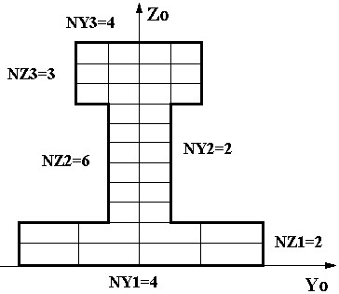 | NZ1 – число участков дробления нижней полки по вертикальной оси;  NZ2 – число участков дробления стойки по вертикальной оси;  NZ3 – число участков дробления верхней полки по вертикальной оси;  NY1 – число участков дробления нижней полки по горизонтальной оси;  NY2 – число участков дробления стойки по горизонтальной оси;  NY3 – число участков дробления верхней полки по горизонтальной оси.  По умолчанию:  NZ1 = 5, NZ2 = 5, NZ3 = 5,  NY1 = 5, NY2 = 5, NY3 = 5.

Иденти– фикатор | Тип сечения | Тип дробления | Параметры
DS2 | S104 | 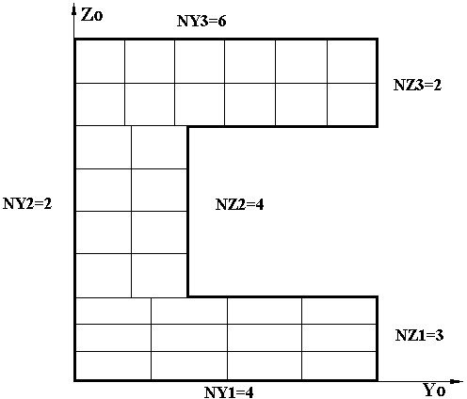 | NZ1 – число участков дробления нижней полки по вертикальной оси;  NZ2 – число участков дробления по вертикальной оси;  NZ3 – число участков дробления верхней полки по вертикальной оси;  NY1 – число участков дробления нижней полки по горизонтальной оси;  NY2 – число участков дробления по горизонтальной оси;  NY3 – число участков дробления верхней полки по горизонтальной оси.  По умолчанию:  NZ1 = 3, NZ2 = 5, NZ3 = 3,  NY1 = 5, NY2 = 2, NY3 = 5.
DS2 | S105 | 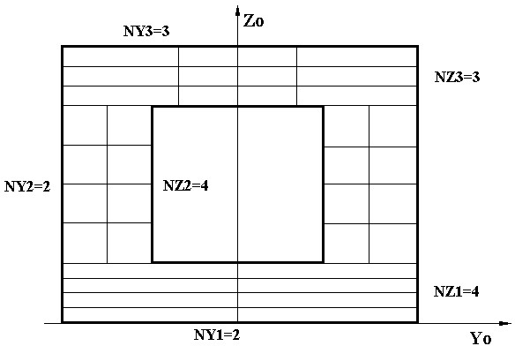 | NZ1 – число участков дробления нижней полки по вертикальной оси;  NZ2 – число участков дробления стоек по вертикальной оси;  NZ3 – число участков дробления верхней полки по вертикальной оси;  NY1 – число участков дробления нижней полки по горизонтальной оси;  NY2 – число участков дробления стоек по горизонтальной оси;  NY3 – число участков дробления верхней полки по горизонтальной оси.  По умолчанию:  NZ1 = 3, NZ2 = 5, NZ3 = 3,  NY1 = 5, NY2 = 2, NY3 = 5.
DS3 | S106 | Радиально–кольцевое дробление кольцевого сечения  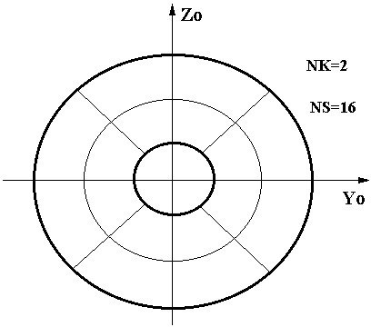 | NK – число элементарных колец;  NS – число элементарных секторов.  По умолчанию: NK= 3, NS=16.

Типы арматурных включений
Типы арматурных включений для стержневых элементов приведены в табл. 10.5. Типы арматурных включений для плоскостных элементов приведены в табл. 10.6. Тип арматурного включения для объемных элементов приведен в табл. 10.7.

Таблица 10.5
Иденти– фикатор | Тип арматурных включений | Поле параметров
SA0 | Процент армирования (% арматуры от площади сечения бетона) | N – процент армирования (на 100 см длины). Применяется только в сжато–растянутом стержне.
SA1 | Листовая горизонтальная арматура без защитного слоя  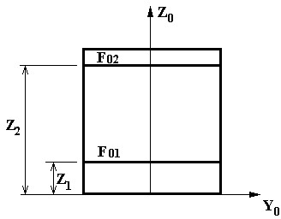 | Fai – площадь листа арматуры,  dim [cм2];  Z1 – привязка листа относительно оси Y0, dim [см].  В типе сечения S105 при задании в стойках моделируется одним листом при дроблении DS1 и двумя листами при дроблении DS2.
SA2 | Листовая вертикальная арматура без защитного слоя  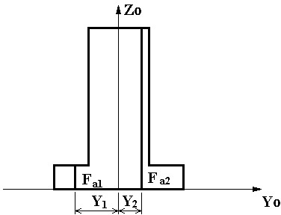 | Fai – площадь листа арматуры,  dim [cм2];  Y1 – привязка листа относительно оси Z0, dim [см]  В типах сечения S104, S105 при задании в пределах полок моделируется двумя листами; в типе сечения S103 допускается только в пределах стойки.
SA3 | Точечная арматура  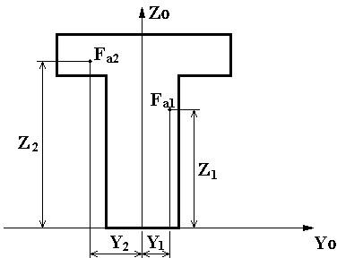 | Fai – площадь точечной арматуры,  dim [cм2];  Y1 – привязка арматурной точки к оси Z0, dim [см];  Z1 – привязка арматурной точки к оси Y0, dim [см].

Иденти– фикатор | Тип арматурных включений | Поле параметров
SA4 | Листовая горизонтальная арматура с защитным слоем, симметричная относительно оси Z0  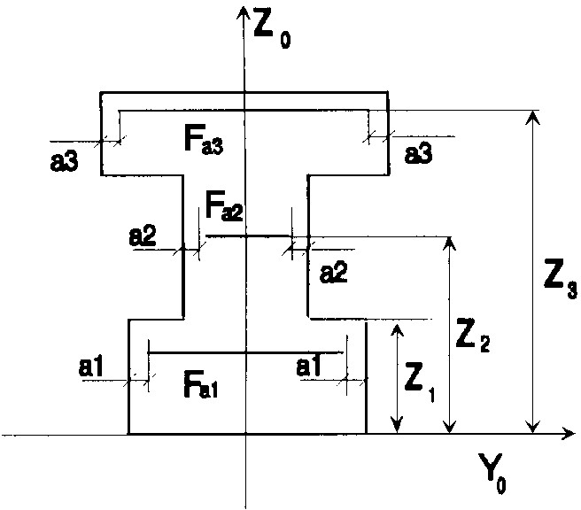 | Fai – площадь листа арматуры,  dim [cм2];  Ai – защитный слой,  dim [cм];  Z1 – привязка листа относительно оси Y0, dim [см].  В типе сечения S105 при задании в стойках моделируется одним листом при дроблении DS1 и двумя листами при дроблении DS2.
SA5 | Листовая вертикальная арматура с защитным слоем, симметричная относительно горизонтальной оси симметрии сечения  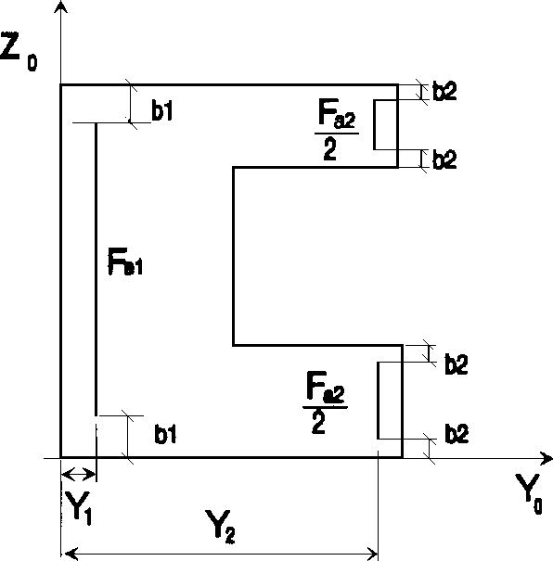 | Fai – площадь листа арматуры,  dim [cм2];  Y1 – привязка листа относительно оси Z0, dim [см];  Bi – защитный слой,  dim [см].  В типах сечения S104, S105 при задании в полках моделируется двумя листами; в типе сечения S103 допускается только в пределах стойки.
SA6 | Листовая горизонтальная арматура общего вида  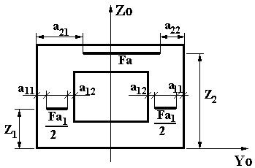 | Fai – площадь листа арматуры, dim [cм²]; Z1 – привязка листа относительно оси Y0, dim [см];  A1i – защитный слой левый, dim [см];  A2i – защитный слой правый, dim [см];  В типе сечения S105 при задании в стойках моделируется одним листом при дроблении DS1 и двумя листами при дроблении DS2, при этом A1i – защитный слой внешних граней сечения, A2i –защитный слой внутренних граней.

Иденти– фикатор | Тип арматурных включений | Поле параметров
SA7 | Листовая вертикальная арматура общего вида  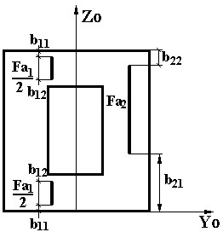 | Fai – площадь листа арматуры, dim [cм²]; Y1 – привязка листа относительно оси Z0, dim [см];  В1i – защитный слой нижний, dim [см];  В2i – защитный слой верхний, dim [см].  В типах сечения S104, S105 при задании в полках моделируется двумя листами при дроблении DS2, при этом: В1i – защитный слой внешних граней сечения, В2i – защитный слой внутренних граней; в типе сечения S103 допускается только в пределах стойки.
SA8 | Кольцевая арматура в кольцевом сечении  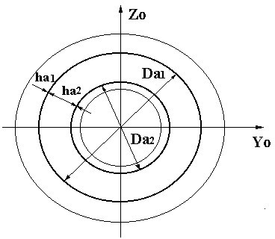 | Dai – диаметр оси кольцевой арматуры,  dim [см];  Hai – толщина кольца, dim [см].
SA9 | Точечная регулярная арматура в кольцевом сечении | Fai – площадь точечной арматуры,  dim [cм2];  Dai – диаметр регулярного точечного включения, dim [см];  Gi – шаг сектора (угол между точками),  dim [градус];  Goi – начальная угловая привязка,  dim [градус];
SA10 | Точечная одиночная арматура в кольцевом сечении  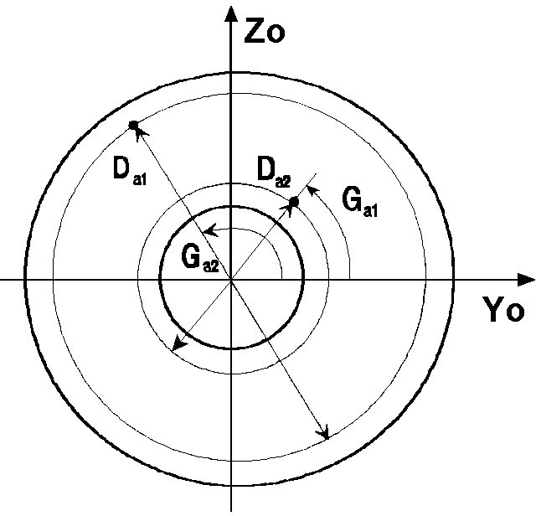 | Fai – площадь точечной арматуры,  dim [cм2];  Dai – диаметр точечного включения,  dim [см];  Gai – угловая привязка,  dim [градус].

Таблица 10.6
Иденти– фикатор | Тип арматурных включений | Параметры
SA0 | Процент армирования (отношение объема арматуры к объему конечного элемента) | a) N – общий процент армирования.  б) Nх – процент армирования вдоль оси X; Nz – процент армирования вдоль оси Z. Nх+ Nz = N  В КЭ 221 ÷ 230 используется вариант «б», где процент армирования представляет собой отношение площади арматуры к площади поперечного сечения элемента.
SA1 | Арматура листового типа (физический эквивалент листа)  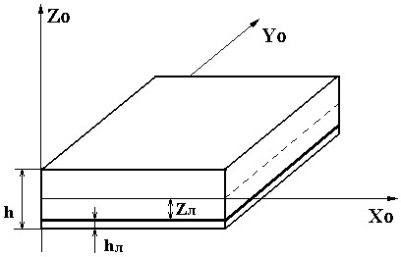 | hi – толщина листа арматуры, dim [см];  Zi – привязка листа к серединной поверхности,  dim [см]; Ограничения: до пяти листов.
SA2 | Арматура стержневого типа (физический эквивалент сетки)  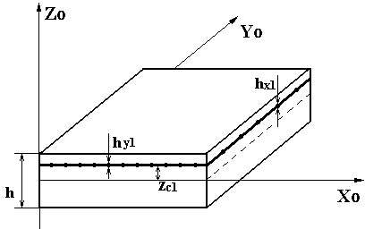 | hyi – эквивалентная толщина стержневой арматуры сетки по оси Y, dim [см];  hxi – эквивалентная толщина стержневой арматуры  сетки по оси X, dim [см];  Zci – привязка сетки к серединной поверхности,  dim [см];  Ограничения: до пяти арматурных включений.

Иденти– фикатор | Тип арматурных включений | Параметры
SA3 | Арматура стержневого типа (физический эквивалент стержневой арматуры осевой ориентации)  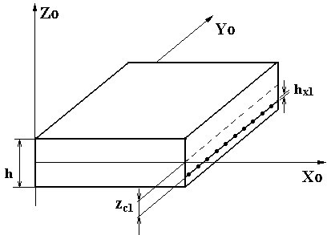 | hxi – эквивалентная толщина стержневой арматуры по оси X, dim [см];  Zci – привязка стержней к серединной поверхности,  dim [см].  Ограничения: до пяти арматурных включений; массив стержней предполагается расположенным в одной плоскости.
SA4 | Арматура стержневого типа (физический эквивалент стержневой арматуры осевой ориентации)  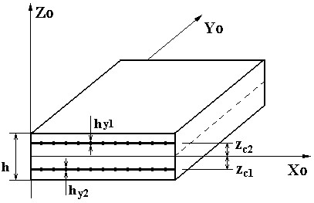 | hyi – эквивалентная толщина стержневой арматуры по оси Y, dim [см];  Zci – привязка стержней к серединной поверхности,  dim [см].  Ограничения: до пяти арматурных включений; массив стержней предполагается расположенным в одной плоскости.
SA11 | Арматура листового типа (физический эквивалент листа в процентах армирования) – аналог SA1 | Ni – процент армирования для i–ro листа (в процентах к объёму конечного элемента ),  dim [ % ];  Zi – привязка листа к серединной поверхности,  dim [см].  Ограничения: до пяти листов.
SA12 | Арматура стержневого типа (физический эквивалент сетки в процентах армирования) – аналог SA2 | N yi – процент армирования для i–й сетки по оси Y  (в процентах к площади грани l–2K3), dim [%];  N xi – процент армирования для i–й сетки по оси Х  (в процентах к площади грани 1–ЗКЭ), dim [%]; Zci – привязка сетки к серединной поверхности, dim [см ].  Ограничения: до пяти арматурных включений.

Иденти– фикатор | Тип арматурных включений | Параметры
SA13 | Арматура стержневого типа (физический эквивалент стержневой арматуры осевой ориентации в процентах армирования) – аналог SA3 | N xi – процент армирования для i–ro включения по оси Х (в процентах к площади грани 1–3 КЭ),  dim [% ],  Zci – привязка стержней к серединной поверхности,  dim [см ].  Ограничения: до пяти арматурных включений; массив стержней предполагается расположенным в одной плоскости.
SA14 | Арматура стержневого типа (физический эквивалент стержневой арматуры осевой ориентации в процентах армирования) – аналог SA4 | N yi – процент армирования для i–ro включения по оси Y (в процентах к площади грани 1–2 КЭ), dim [%]; Zci – привязка стержней к серединной поверхности, dim [см ].  Ограничения: до пяти арматурных включений;  массив стержней предполагается расположенным в одной плоскости.

Таблица 10.7
Иденти– фикатор | Тип арматурных включений | Параметры
 | Процент армирования
 | (отношение площади арматуры к площади
 | перпендикулярного сечения элемента вдоль | Fx – процент армирования вдоль оси X;
 | осей X, Y, Z) | Fy – процент армирования вдоль оси Y;
SA0 | Fai = Sai/Sbi* 100%, (i=X,Y,Z), где: | Fz – процент армирования вдоль оси Z. По каждому из направлений армирования
 | Sai – суммарная площадь арматуры по i–тому | арматура учитывается раздельно со своим
 | направлению; | коэффициентом.
 | Sbi – площадь i – того сечения основного
 | материала

Реальную расстановку арматуры можно задать с помощью типов заданного армирования ТЗА. Реально заданное армирование может быть применено как для расчетов физической, геометрической и инженерной нелинейности, так и для проверки несущей способности сечений по действующим нормативам.

Библиотека конечных элементов для физически нелинейных задач
Конечные элементы предназначены для моделирования и анализа напряженно– деформированного состояния конструкций с учетом физической нелинейности их материала.
    - Стержневые конечные элементы (КЭ 210 и 205)
КЭ 210 – стержень с переменными координатными функциями.
Матрица жесткости элемента на каждом шаге строится на основании функций, удовлетворяющих однородным уравнениям равновесия при интегральных жесткостях предыдущего шага. При решении уравнений равновесия используется численное интегрирование по пятиточечной квадратурной схеме Гаусса.
КЭ 205 – суперэлементный стержневой элемент. Элемент разбивается по длине (между жесткими вставками) на k (3 ≤ k ≤21) равных подэлементов (по умолчанию k = 3). Матрица жесткости подэлемента строится по полученным на предыдущем шаге интегральным жесткостям и

координатным функциям конечного элемента 10. Матрица жесткости элемента получена суперэлементным методом.
Интегральные жесткости определяются на каждом шаге для сечений, расположенных в точках интегрирования по длине стержня, по значениям модулей Юнга в дискретных точках поперечного сечения в соответствии с заданным пользователем дроблением.
В стержневых конечных элементах определяются следующие интегральные жесткости:

EF =  E dF + E dF ,
EI =  E
z ²dF + E z ² dF ,

F ‡ Fa a a
y F ‡
Fa a a

EI z
= F E‡
y ² dF +
E y ² dF ,
ESy
= F
E‡ zdF +F
Ea zdFa ,
(10.1)

ESz = F E‡ ydF +F
Fa
a
a
a
a
Ea ydFa ,
ESyz = F E‡ yzdF +F
Ea yzdFa

где: E‡ – значение модуля Юнга в точке для основного материала сечения (бетона);
a
Ea – значение модуля Юнга в точке для армирующего материала.
Текущие значения модулей Юнга в точке определяются по выбранной зависимости напряжение – деформация из предлагаемого набора библиотеки законов деформирования. Обобщенная деформация в точке определяется из гипотезы плоских сечений:
–

s = du –

dx
d ²v

y
dx²
d ² w z dx2 .

(10.2)

    - Конечные элементы тонких пластин и пологих оболочек (КЭ 221–224, 227, 230, 241, 242, 244)
Предназначены для решения плоской задачи теории упругости (плоское напряженное состояние и плоская деформация), а также прочностного расчета тонких и пологих оболочек с учетом физической нелинейности материала.
Теоретические сведения о конечно–элементном подходе к решению задачи изгиба и плоской задачи теории упругости справедливы и для плоских физически нелинейных конечных элементов.
Элементы матрицы жесткости определяются с использованием численного интегрирования в следующей форме:
h
K = 2 ([E]{s })T{s }dΩ , (10.3)
ij   i i

Ω – h
2
где:Ω – область конечного элемента;
Е – матрица интегральных жесткостей k–го шага;
F1 | F2 |  | C1 | C2
F3 | F4 |  | C3 | C4
 |  | F5 |  |  | C5
C1 | C2 |  | D1 | D2
C3 | C4 |  | D3 | D4
 |  | C5 |  |  | D5

ε – вектор деформаций.
Размерность и компоненты матрицы упругих характеристик зависят от типа конечного
элемента. Матрица упругих характеристик конечного элемента плоской пологой оболочки (тип КЭ 241, 242 и 244) имеет вид, представленный в табл. 10.7:
где:
Fi – интегральные жесткости плоского напряженного состояния;
Di – интегральные жесткости задачи изгиба;
Сi – интегральные жесткости взаимовлияния этих двух состояний.

Таблица 10.7

Интегральные жесткости вычисляются численным интегрированием по толщине оболочки с учетом наличия арматурных включений. Они зависят от положения точки в плане.
Например:

= Eб (z)

n
dz +
Eа (z) – Eб (z) ;

F1 Z
1 –v
2 (z)
Σ
i=1
1 –v
2 (z)
h‘i

= Eб (z)
z 2 v (z)dz + n
Eа (z) – Eб (z)v (z) h
· z 2 ; (10.4)

D1 Z
1 –v
2 (z)
Σ
i=1
1 –v
2 (z)

‘i ‘i

= Eб (z)
n
zdz +
Eа (z) – Eб (z)z h ,

C1 Z
1 –v
2 (z)
Σ
i=1
1 –v
2 (z)
‘i ‘i

где: Eб(z) – модуль Юнга основного материала сечения (бетона);
Eа(z) – модуль Юнга армирующего материала;
ν(z) – коэффициент Пуассона в точке;
n – число арматурных включений по толщине сечения оболочки.

Конечные элементы плоской задачи представляют собой частные случаи конечного элемента оболочки. Для них интегральные жесткости изгиба и взаимовлияния равны нулю. Для решения плоской задачи применяется шагово–итерационный метод.
Определение новых значений модуля Юнга и приведенного коэффициента Пуассона производится по выбранному пользователем закону деформирования материала (табл. 10.2) на основании определенной в данной точке обобщенной деформации:
(
s – s ) 2 + s 2
2
2
x
y
xy
s_{i} = . (10.5)
При этом для оболочек используется выражение (10.5). Для плоской задачи вычисляются ε1, ε2.
Определение прочности двухкомпонентного (железобетонного) элемента производится на каждом шаге приложения нагрузки по полученным напряжениям и деформациям в центре тяжести КЭ.
Проверяются условия прочности основного материала (бетона) по главным напряжениям (σ1, σ2) и деформациям ε1, ε2) в соответствии с заданным законом деформирования материала. При этом фиксируется образование одиночных и перекрестных трещин или выкалывание материала при сжатии.
Прочность арматуры в элементе с трещинами определяется с учетом нагельного эффекта в соответствии с [10]. При этом фиксируется текучесть, разрывы или смятие (срез) арматуры.
Для элементов бетонных и железобетонных стержней и оболочек определяется также прочность сечений в соответствии с действующими нормами.
Вся информация о состоянии КЭ на каждом шаге выдается в текстовый файл «Сведения о состоянии материала».
    - Конечные элементы плоской деформации грунтов (КЭ 281, 282, 284)
Данные элементы аналогичны КЭ 221, 222, 224. Учет специфики грунтов производится на основании зависимости Мора–Кулона для максимального касательного напряжения [4, 52]:

σ ₁ – σ ₃  – sin(φ ) (σ ₁ – σ ₃ ) + 2 C cos(φ )
где:
σ1, σ3 – главные напряжения;
С – сдвиговое сцепление;
φ – угол внутреннего трения.
, (10.6)

Расчет производится шагово–итерационным методом.
    - Конечные элементы для решения пространственной задачи теории упругости (КЭ 231–234, 236)
Предназначены для определения напряженно–деформированного состояния континуальных объектов и массивных пространственных конструкций в постановке физически нелинейной теории упругости. При этом предполагается, что в начальной стадии материал обладает изотропными свойствами, а при биматериальности – конструктивно–ортотропными (железобетон, фибробетон, композиты и др.).
При расчете применяется шагово–итерационный метод.
Элементы матрицы жесткости произвольного объемного элемента определяются по схеме численного интегрирования МКЭ в приращениях:

K =  {Es }T s dV
(10.7)

ij v i j
где:
ε – вектор деформаций;
V – область элемента;
Е – матрица упругости k–того шага.
Определение новых значений элементов матрицы упругости производится в центре тяжести КЭ по выбранным нелинейным законам деформирования материала на основании главных деформаций ε1, ε2, ε3.
    - Объемные нелинейные конечные элементы грунта (КЭ 271–274, 276)
Данные элементы аналогичны КЭ 231–234, 236. Учет специфики грунтов обеспечивается заданием одного из условий прочности:

- sin(φ )σ 0 + 3σ i – 2C cos(φ )  0; .
- 2 sin(φ ) σ 0 + 3σ i – 6C cos(φ)  0,
где:

σ 0 = σ1
+ σ 2
+ σ 3 ;
σ i = ;

σ 3  σ 2  σ1  Rt

– главные напряжения;
1
2
(
σ – σ ) + (
2
1
2
σ – σ ) + (
2
2 3
σ – σ )
2
3 1

Rt – сопротивление растяжению;
С – сцепление;
φ – угол внутреннего трения.
Допускается учет предварительного напряжения.
При расчете используется шагово–итерационный метод.

Библиотека конечных элементов для геометрически нелинейных задач
Моделирование геометрической нелинейности производится с помощью конечных элементов, учитывающих изменение геометрии конструкции и работу мембранной группы напряжений (усилий) на новых перемещениях, что позволяет рассчитывать мембранные и вантовые конструкции.
При расчете геометрически нелинейных систем считается, что закон Гука соблюдается. На каждом шаге происходит учет мембранной группы усилий (для стержней – учет продольной силы) при построении матрицы жесткости.
Для решения геометрически нелинейных задач реализован автоматический выбор шага нагружения, что важно при расчете изначально геометрически изменяемых систем для нахождения их равновесной формы. Примером этого может служить нить, изначально имеющая форму параболы и нагруженная сосредоточенной силой. При этом для достижения необходимой точности первый шаг должен быть достаточно малым.
Состав библиотеки приведен в табл. 10.8.
Таблица 10.8
№№ КЭ | Наименование КЭ | Признак схемы | Плоскость расположения | Степени свободы
310 | Универсальный пространственный стержневой конечный элемент (нить) | 1  2  4  5 | произвольно | U,V,W UX, UY, UZ
308 | Специальный стержневой конечный элемент предварительного натяжения | 1  2  4  5 | произвольно | U,V,W
309 | Универсальный пространственный стержневой геометрически нелинейный конечный элемент с сильным изгибом | 5 | произвольно | X, Y, Z, UX, UY, UZ
341 | Прямоугольный элемент оболочки (мембрана) | 5 | произвольно | U, V, W, UX, UY, UZ
342 | Треугольный элемент оболочки (мембрана) | 5 | произвольно | U,V,W, UX, UY, UZ
344 | Четырехугольный элемент оболочки (мембрана) | 5 | произвольно | U,V,W, UX, UY, UZ
    - Универсальный стержневой элемент (КЭ – 310)
Конечный элемент ориентирован на обеспечение расчета всех видов стержневых систем с учетом геометрической нелинейности и является аналогом универсального линейного стержневого конечного элемента (КЭ – 10).
КЭ 310 может работать как нить.
Для учета геометрической нелинейности стержня считается, что выполняется закон Гука (σx=Esx), а входящая в это выражение деформация имеет следующий вид:
s = du + 1 ( du 2 + ( dv 2 + ( dw 2  – z d ² w – yd ² w . (10.8)

^{x} dx
2  dx 
 dx 
 dx  
d x ²
d x ²

L     
На каждом шаге происходит учет нормальных напряжений при построении матрицы жесткости.
Конечный элемент имеет местную систему координат, относительно которой образует правую тройку.

    - Конечный элемент предварительного натяжения (КЭ 308)
Элемент ориентирован на создание предварительного натяжения. Первое загружение данного элемента (или группы элементов этого типа) в расчетной схеме обеспечивает появление в нем заданного усилия. Для последующих загружений КЭ 308 работает как КЭ 310. Каждый узел элемента имеет одну степень свободы – перемещение вдоль местной оси Х1 – и воспринимает только продольное усилие.
    - Стержневой конечный элемент сильного изгиба (КЭ 309)
Стержневой конечный элемент позволяет моделировать сильный изгиб. Матрица жесткости учитывает все накопленные усилия и изменения геометрии системы. Построение матрицы производится в системе координат «нового положения» элементов, а затем выполняется ее перевод в исходную систему координат с помощью матрицы косинусов.
Усилия вычисляются в системе координат «нового положения».
    - Конечные элементы тонких оболочек (КЭ 341, 342, 344)
Элементы предназначены для прочностного расчета тонких пологих оболочек с учетом геометрической нелинейности. Могут работать как элементы мембраны.
При учете геометрической нелинейности оболочки полагается, что справедлив закон Гука, а деформации записываются в следующем виде:
s = du + 1 ( dw  2 – z d2w ;
^{x} dx 2  dx  dx2
s = dv + 1 ( dw  2 – z d 2w ; (10.9)

y d y  
d y2

2  dy 
s = du + dv + dw dw – 2z d 2w .

^{xy} dy dx
dx dy
dxdy

КЭ 341, 342 и 344 допускают учет сильного изгиба. В этом случае матрица жесткости учитывает все накопленные усилия и изменения геометрии системы. Построение матрицы производится в системе координат «нового положения» элементов, а затем выполняется ее перевод в исходную систему координат с помощью матрицы косинусов. В этом случае усилия и напряжения вычисляются в системе координат «нового положения».

Специальные конечные элементы
Моделирование конструктивной нелинейности обеспечивается специальными конечными элементами односторонних связей, работающими только на сжатие (растяжение). Такие задачи решаются итерационными методами. Если на какой–либо из итераций усилие в связи стало больше (меньше) нуля, то на последующей итерации связь выключается из работы.
В разряд специальных конечных элементов отнесен также и физически нелинейный стержень, моделирующий предварительное натяжение.
Состав библиотеки указанных элементов приведен в табл.10.9.
Таблица 10.9
№№ КЭ | Наименование КЭ | Признак схем | Плоскость расположения | Степени свободы | Комментарий
261 | Одноузловой элемент односторонней связи | 1  2  3  4  5 | произвольно | либо X, либо Y, либо Z | Задаются: жесткость связи, ориентация, признак работы (растяжение или сжатие), величина зазора  между конструкцией и связью

№№ КЭ | Наименование КЭ | Признак схем | Плоскость расположения | Степени свободы | Комментарий
262 | Двухузловой элемент односторонней связи | 1  2  3  4  5 | произвольно | X, Y, Z | Задаются: жесткость связи,  признак работы (растяжение или сжатие), величина зазора  между конструкцией и связью
263 | Одноузловой односторонний элемент трения | 1  2  4  5 | произвольно | либо X, либо Y, либо Z | Задаются: жесткость, коэф. трения покоя, ориентация, жесткость сцепления (может быть вычислена автоматически) признак работы (растяжение или сжатие), зазор между конструкцией и связью
264 | Двухузловой односторонний элемент трения | 1  2  4  5 | произвольно | X, Y, Z | Задаются: жесткость, коэф. трения покоя, ориентация, жесткость сцепления (может быть вычислена автоматически) признак работы (растяжение или сжатие), зазор между конструкцией и связью
207 | Специальный стержневой конечный элемент предварительного обжатия | 1  2  4  5 | произвольно | U,V,W | Первое по порядку загружение обеспечивает появление в элементе заданного обжатия.
208 | Специальный стержневой конечный элемент предварительного натяжения | 1  2  4  5 | произвольно | U,V,W | Первое по порядку загружение обеспечивает появление в элементе заданного натяжения.
251 | Одноузловой конечный элемент односторонней связи с учетом предельного усилия | 1  2  3  4  5 | произвольно | U,V,W
252 | Двухузловой конечный элемент односторонней связи с учетом предельного усилия | 1  2  3  4  5 | произвольно | U,V,W

№№ КЭ | Наименование КЭ | Признак схем | Плоскость расположения | Степени свободы | Комментарий
255 | Двухузловой конечный элемент упругих связей с учетом предельных усилий | 1  2  4  5 | произвольно | U,V,W
256 | Одноузловой конечный элемент упругих связей с учетом предельных усилий | 1  2  3  4  5 | произвольно | U,V,W
258 | Треугольный нелинейный конечный элемент платформенного стыка | 5 | произвольно | U,V,W
259 | Четырехугольный нелинейный конечный элемент платформенного стыка | 5 | произвольно | U,V,W
263 | Одноузловой конечный элемент упругой связи с трением | 1  2  4  5 | произвольно | U,V,W
264 | Двухузловой конечный элемент упругой связи с трением | 1  2  4  5 | произвольно | U,V,W
265 | Двухузловой конечный элемент односторонних упругих связей | 1  2  4  5 | произвольно | U,V,W
266 | Одноузловой конечный элемент односторонних упругих связей | 1  2  3  4  5 | произвольно | U,V,W

    - Одноузловой элемент односторонней связи (тип КЭ – 261)
Данный КЭ применяется для введения связи конечной жесткости, работающей либо на растяжение, либо на сжатие по направлению одной из осей глобальной или локальной системы координат узла. Так, например, для степени свободы Z конечный элемент позволяет смоделировать работу пружины или упругого основания. Задание в одном узле ограничений на перемещения по двум и более направлениям моделируется несколькими конечными элементами.
    - Двухузловой элемент односторонней связи (тип КЭ – 262)
Данный конечный элемент предназначен для моделирования связи, воспринимающей либо растяжение, либо сжатие вдоль местной оси Х1. Правило образования местной системы координат аналогично КЭ 10. Задание в одном и том же узле ограничений на перемещения по двум и более направлениям моделируется несколькими конечными элементами.
    - Специальные конечные элементы трения (тип КЭ – 263, 264)
Данные КЭ предназначены для моделирования скольжения между узлом конструкции и опорой.
КЭ 263 – одноузловой элемент опоры, КЭ 264 – двухузловой элемент опоры.
Реализовано условие трения Кулона: | τ | ≤ –y σ, где:
τ и σ – касательное и нормальное напряжения;
y – коэффициент трения.
При расчете используется шагово–итерационный метод.

    - Конечные элементы предварительного натяжения (КЭ – 207, 208)
Данные КЭ предназначены для создания предварительного натяжения и обжатия КЭ 208 моделирует работу натяжного устройства типа форкопфа, полиспаста, домкрата.
КЭ 207 моделирует обжатие. Первое загружение данных элементов (или группы подобных элементов в расчетной схеме) обеспечивает появление в них (или в группе) заданного усилия растяжения–сжатия. Во всех последующих загружениях эти элементы работают как КЭ–10. При этом первоначальное усилие растяжения–сжатия может изменяться. Последующие нагружения сцепляются с первым при создании истории нагружений. Все нагружения, кроме первого, могут содержать любые нагрузки – собственный вес, температура и др.
Расчет производится шагово–итерационным методом.
Каждый узел элемента имеет одну степень свободы – перемещение вдоль местной оси Х1 – и воспринимает только продольное усилие.
Степени свободы узлов:
X (u) – линейное перемещение, положительное направление которого совпадает с направлением Х1;
Y (v) – линейное перемещение, положительное направление которого совпадает с направлением Y1;
Z (w) – линейное перемещение, положительное направление которого совпадает с направлением Z1.
Если на каком–либо шаге расчета значение заданного растяжения–сжатия Nmax хотя бы в одном из этих КЭ будет превышено, то расчет прекратится, а элементы сохранят усилия предыдущего шага. По этой причине рекомендуется задавать не менее двух шагов расчета.
Жесткости сечения: численное, прямоугольник, круг.
    - Одноузловой КЭ односторонней связи с учетом предельного усилия (КЭ 251)
Данный нелинейный КЭ предназначен для моделирования односторонней линейной связи, воспринимающей либо растяжение, либо сжатие (аналог КЭ 51 с учетом предельного усилия). Связь может быть ориентирована вдоль одной из глобальных осей координат или локальных осей координат узла.
Степени свободы узлов (одно из направлений!):
X (u) – линейное перемещение; положительное направление совпадает с направлением Х (Х2);
Y (v) – линейное перемещение; положительное направление совпадает с направлением Y (Y2);
Z (w) – линейное перемещение; положительное направление совпадает с направлением Z (Z2).
Задание в одном узле ограничений на перемещение по двум, трем направлениям моделируется несколькими конечными элементами.
Параметры жесткости:
X, Y, Z – ориентация связи в глобальной системе или локальной системе координат узла.
R – погонная жесткость элемента на осевое сжатие (растяжение) вдоль осей X, Y, Z (X2, Y2,

Z2).

Nmax – предельно допустимое усилие растяжения или сжатия.
Длина элемента при формировании матрицы жесткости принята равной единице.

    - Двухузловой КЭ односторонней связи с учетом предельного усилия (КЭ 252)
Данный нелинейный КЭ предназначен для моделирования односторонней линейной связи (воспринимающей либо растяжение, либо сжатие) между двумя узлами. Ось X1 выстраивается в соответствии с порядком задания узлов элемента.
Степени свободы узлов:
X (u) – линейное перемещение; положительное направление совпадает с направлением Х1;
Y (v) – линейное перемещение; положительное направление совпадает с направлением Y1, параллельной плоскости XoY;
Z (w) – линейное перемещение; положительное направление совпадает с направлением Z1, направленной в верхнее полупространство.
Параметры жесткости:
Вид работы связи – Сжатие или Растяжение.
R – погонная жесткость связи на осевое сжатие (растяжение) вдоль оси ориентации связи.
Nmax – предельно допустимое усилие растяжения или сжатия.
Длина элемента при формировании матрицы жесткости принята равной единице.
    - Двухузловой КЭ упругой связи с учетом предельных усилий (КЭ 255)
Данный двухузловой КЭ применяется для учета односторонних связей между двумя узлами.
Аналог КЭ 55 с учетом предельных усилий.

Степени свободы узлов:
X (u) – линейное перемещение; положительное направление совпадает с направлением Х;
Y (v) – линейное перемещение; положительное направление совпадает с направлением Y;
Z (w) – линейное перемещение; положительное направление совпадает с направлением Z;
UX (α) – угол поворота относительно оси Х; положительное направление соответствует вращению против часовой стрелки, если смотреть с конца оси Х;
UY (β) – угол поворота относительно оси Y; положительное направление соответствует вращению против часовой стрелки, если смотреть с конца оси Y;
UZ (y) – угол поворота относительно оси Z; положительное направление соответствует вращению против часовой стрелки, если смотреть с конца оси Z.
Данный КЭ позволяет учесть неравные пределы податливости связи по прямому и противоположному направлениям. Например, предельное растяжение в связи не равно предельному сжатия. Узлы, между которыми моделируется податливость, не могут иметь одинаковые координаты. Длина элемента при формировании матрицы жесткости принята равной единице.
Знаки полученных усилий определяются знаками разностей соответствующих перемещений или поворотов между конечным и начальным узлами КЭ.
Параметры жесткости – для каждой степени свободы X, Y, Z, Ux, Uy, Uz задаются:
R – погонная жесткость элемента.
N+ – предельное усилие от положительной разности перемещений или поворотов узлов;
N– – предельное усилие от отрицательной разности перемещений или поворотов узлов.
    - Одноузловой КЭ упругих связей с учетом предельных усилий (КЭ 256)
Данный одноузловой КЭ применяется для введения связей конечной жесткости вдоль и/или вокруг глобальных (X, Y, Z) или локальных осей координат (Х1, Y1, Z1) элемента. Аналог КЭ 56 с учетом предельных усилий – объединяет в себе шесть конечных элементов типа КЭ 251.
Степени свободы узлов:
X (u) – линейное перемещение; положительное направление совпадает с направлением Х;
Y (v) – линейное перемещение; положительное направление совпадает с направлением ;
Z (w) – линейное перемещение; положительное направление совпадает с направлением Z;
UX (α) – угол поворота относительно оси Х; положительное направление соответствует вращению против часовой стрелки, если смотреть с конца оси Х;
UY (β) – угол поворота относительно оси Y; положительное направление соответствует вращению против часовой стрелки, если смотреть с конца оси Y;
UZ (y) – угол поворота относительно оси Z; положительное направление положительное направление соответствует вращению против часовой стрелки, если смотреть с конца оси Z.
С помощью этого КЭ можно смоделировать полное защемление узла. Усилия, полученные в этом КЭ, соответствуют реакциям в узле.
Параметры жесткости – для каждой степени свободы X, Y, Z, Ux, Uy, Uz задаются:
R – погонная жесткость элемента.
N+ – предельное усилие от положительного перемещения узла вдоль оси или повороту против часовой стрелки, если смотреть с конца оси;
N– – предельное усилие от отрицательного перемещения узла вдоль оси или повороту против часовой стрелки, если смотреть с конца оси.
    - Треугольный нелинейный КЭ платформенного стыка с учетом (КЭ 258)
Вертикальный пластинчатый КЭ предназначен для моделирования работы платформенного стыка панелей с учетом нелинейной работы на сжатие. КЭ применяется при расчете конструкций крупнопанельных зданий.
Степени свободы узлов:
X (u) – линейное перемещение; положительное направление совпадает с направлением Х1;
Y (v) – линейное перемещение; положительное направление совпадает с направлением Y1;
Z (w) – линейное перемещение; положительное направление совпадает с направлением Z1. Ось Х1 должна лежать в горизонтальной плоскости.
Параметры жесткости – при учете нелинейности задаются пары значений для построения графика нелинейного деформирования σ–ε :
Eps1, Eps2, Eps3 – деформации;
Sig1, Sig2, Sig3 – напряжения.

    - Четырехугольный нелинейный КЭ платформенного стыка (КЭ 259)
Вертикальный пластинчатый КЭ моделирующий работу платформенного стыка панелей с учетом нелинейной работы на сжатие. КЭ применяется при расчете конструкций крупнопанельных зданий.
Степени свободы узлов:
X (u) – линейное перемещение; положительное направление совпадает с направлением Х1;
Y (v) – линейное перемещение; положительное направление совпадает с направлением Y1;
Z (w) – линейное перемещение; положительное направление совпадает с направлением Z1. Ось Х1 должна лежать в горизонтальной плоскости.
При учете нелинейности задаются пары значений для построения графика нелинейного деформирования σ–ε:
Eps1, Eps2, Eps3 – деформации;
Sig1, Sig2, Sig3 – напряжения.
    - Одноузловой КЭ односторонней упругой связи с трением (КЭ 263)
Данный КЭ предназначен для моделирования скольжения в односторонней связи, ориентированной вдоль одной из глобальных или локальных осей координат узла.
Степени свободы узлов (одно из направлений):
X (u) – линейное перемещение; положительное направление совпадает с направлением Х;
Y (v) – линейное перемещение; положительное направление совпадает с направлением Y;
Z (w) – линейное перемещение; положительное направление совпадает с направлением Z. Реализовано условие трения Кулона: | τ | ≤ –y σ, где:
τ, σ – касательное и нормальное напряжения;
y – коэффициент трения покоя. Параметры жесткости:
Вид работы связи – Сжатие или Растяжение; Ориентация связи – X, Y, Z;
R – погонная жесткость связи на осевое сжатие (растяжение) вдоль оси ориентации.
y – коэффициент трения покоя;
D – жесткость сцепления; может быть задана непосредственно или вычислена автоматически по формуле D=y∙R;
Зазор между конструкцией и связью.
Длина элемента при формировании матрицы жесткости принята равной единице.
    - Двухузловой КЭ односторонней упругой связи с трением между узлами (КЭ 264)
Данный КЭ предназначен для моделирования скольжения в односторонней связи. Направление связи совпадает с продольной осью Х1.
Степени свободы узлов:
X (u) – линейное перемещение; положительное направление совпадает с направлением Х1;
Y (v) – линейное перемещение; положительное направление совпадает с направлением Y1;
Z (w) – линейное перемещение; положительное направление совпадает с направлением Z1. Реализовано условие трения Кулона: | τ | ≤ –y σ, где:
τ, σ – касательное и нормальное напряжения;
y – коэффициент трения покоя.
Ориентация связи определяется направлением местной оси Х1. Параметры жесткости:
Вид работы связи – Сжатие или Растяжение;
R – погонная жесткость связи на осевое сжатие (растяжение) вдоль оси X1.
y – коэффициент трения покоя;
D – жесткость сцепления может быть задана непосредственно или вычислен автоматически по формуле D=y∙R;
Зазор между конструкцией и связью.
Длина элемента при формировании матрицы жесткости принята равной единице.
    - Двухузловой КЭ односторонней упругой связи (КЭ 265)
Данный двухузловой КЭ применяется для моделирования односторонних связей между двумя узлами. Аналог КЭ 55 с учетом односторонней работы.
Степени свободы узлов:
X (u) – линейное перемещение; положительное направление совпадает с направлением оси Х1;
Y (v) – линейное перемещение; положительное направление совпадает с направлением оси Y1;
Z (w) – линейное перемещение, положительное направление которого совпадает с направлением оси Z1;

UX (α) – угол поворота относительно оси Х1; положительное направление соответствует вращению против часовой стрелки, если смотреть с конца оси Х1;
UY (β) – угол поворота относительно оси Y1; положительное направление соответствует вращению против часовой стрелки, если смотреть с конца оси Y1;
UZ (y) – угол поворота относительно оси Z1; положительное направление соответствует вращению против часовой стрелки, если смотреть с конца оси Z1.
Данный КЭ позволяет учесть неравные предельные (прямые и противоположные) усилия в связях. Например, предельное усилие растяжения в связи не равно предельному усилию сжатия. Узлы, между которыми моделируется связь, не могут иметь одинаковые координаты.
Длина элемента при формировании матрицы жесткости принята равной единице.
Знаки усилий определяются знаками разностей соответствующих перемещений или поворотов между конечным и начальным узлами КЭ.
Для каждой степени свободы X, Y, Z, Ux, Uy, Uz задаются параметры жесткости:
R – погонная жесткость элемента.
Зазор – величина зазора между конструкцией и связью.
+/ – /0 – индекс работы.
Индекс «+» соответствует положительному значению разности перемещений узлов или поворотов узлов.
Индекс «–» соответствует отрицательному значению разности перемещений узлов или поворотов узлов (КЭ 265.
Индекс «0» соответствует отсутствию перемещений или поворотов.
Длина элемента при формировании матрицы жесткости принята равной единице.
    - Одноузловой КЭ односторонних упругих связей (КЭ 266)
Данный одноузловой КЭ применяется для введения связей конечной жесткости вдоль и/или вокруг глобальных (Х, Y, Z) или локальных осей координат (Х1, Y1, Z1) элемента. Аналог КЭ 56 с учетом односторонней работы. Этот элемент объединяет в себе шесть конечных элементов типа КЭ 261.

(X2);

(Y2);
Степени свободы узлов:
X (u) – линейное перемещение; положительное направление совпадает с направлением оси Х

Y (v) – линейное перемещение; положительное направление совпадает с направлением оси Y

Z (w) – линейное перемещение, положительное направление которого совпадает с

направлением оси Z (Z2);
UX (α) – угол поворота относительно оси Х (X2); положительное направление соответствует вращению против часовой стрелки, если смотреть с конца оси Х (X2);
UY (β) – угол поворота относительно оси Y (Y2); положительное направление соответствует вращению против часовой стрелки, если смотреть с конца оси Y (Y2);
UZ (y) – угол поворота относительно оси Z (Z2); положительное направление соответствует вращению против часовой стрелки, если смотреть с конца оси Z (Z2).
С помощью этого КЭ можно смоделировать полное защемление узла. Усилия, полученные в этом КЭ, соответствуют реакциям в узле.
Для каждой степени свободы X, Y, Z, Ux, Uy, Uz задаются параметры жесткости:
R – погонная жесткость элемента.
Зазор – величина зазора между конструкцией и связью.
+/–/0 – индекс работы.
Индекс «+» соответствует положительному перемещению узла по направлению оси или повороту против часовой стрелки, если смотреть с конца оси.
Индекс «–» соответствует отрицательному перемещению узла против направления оси или повороту по часовой стрелке, если смотреть с конца оси.
Индекс «0» соответствует отсутствию перемещений или поворотов.
Длина элемента при формировании матрицы жесткости принята равной единице.

Физически и геометрически нелинейные конечные элементы
Конечные элементы, позволяющие учитывать одновременно физическую и геометрическую нелинейность, приведены в табл. 10.10.
Таблица 10.10
№№ КЭ | Наименование КЭ | Признак схемы | Плоскость расположения | Степени свободы
410 | Универсальный пространственный стержневой конечный элемент с учетом физической и геометрической нелинейности | 5 | произвольно | X, Y, Z, UX, UY, UZ
441 | Прямоугольный элемент оболочки с учетом физической и геометрической нелинейности | 5 | произвольно | X, Y, Z, UX, UY, UZ
442 | Треугольный элемент оболочки с учетом физической и геометрической нелинейности | 5 | произвольно | X, Y, Z, UX, UY, UZ
444 | Четырехугольный элемент оболочки с учетом физической и геометрической нелинейности | 5 | произвольно | X, Y, Z, UX, UY, UZ
    - Физически и геометрически нелинейный стержень (тип КЭ – 410)
Конечный элемент обеспечивает расчет всех видов стержневых систем. При учете физической и геометрической нелинейности предполагается, что выполняется закон нелинейной упругости σx=f(εx), а входящая в это выражение деформация имеет вид (10.8).
На каждом шаге происходит учет нормальных напряжений при построении матрицы жесткости.
    - Физически и геометрически нелинейные конечные элементы оболочки (типы КЭ – 441, 442, 444)
Элементы предназначены для прочностного расчета тонких пологих оболочек с учетом физической и геометрической нелинейности. При учете физической и геометрической нелинейности предполагается, что справедлив закон нелинейной упругости, а деформации имеют вид (10.9).

Инженерная нелинейность

Общие положения
По мере постепенного нагружения железобетонных элементов их изначальная жесткость претерпевает изменения в силу ползучести бетона, образования в нем трещин и других специфических особенностей железобетона. Учет возникающей при этом зависимости между усилиями и изменяющимися жесткостными характеристиками физически нелинейных железобетонных сечений может быть выполнен на основе шагового метода. Однако такой подход не укладывается в рамки традиционной технологии: определение усилий от каждого нагружения – составление расчетных сочетаний усилий – конструирование элементов.
В некоторых нормативах для учета указанных специфических особенностей железобетона рекомендуется просто вводить понижающие коэффициенты для жесткостей элементов – для изгибаемых элементов 0.3 и для сжатых элементов 0.6. При этом не учитывается тот факт, что снижение жесткости зависит от величины приложенных усилий и характера НДС сечений. О снижении жесткости растянутых элементов вообще ничего не говорится. Подобные рекомендации позволяют произвести лишь грубую оценку действительной ситуации. Это хорошо видно на примере простой защемленной балки (рис. 11.1).
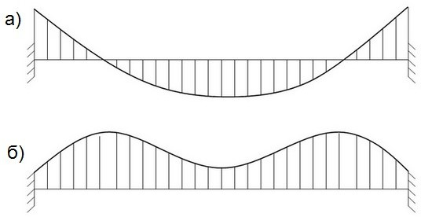
Рис. 11.1.

В реальных расчетах ситуация еще более сложная. Колонны зачастую испытывают значительные изгибные усилия. Балки испытывают значительные нормальные усилия. В пластинчатых же элементах, как правило, возникают соизмеримые мембранные и изгибные усилия.
Пользуясь инженерной нелинейностью можно определить, как именно происходит перераспределение усилий в элементах, насколько увеличиваются перемещения, а также учесть многие другие особенности работы конструкции, которые невозможно обнаружить при линейно– упругом расчете. Фактически инженерная нелинейность позволяет произвести дифференцированное снижение жесткостных характеристик сечений железобетонных элементов.
Система «Инженерная нелинейность» реализует указанный метод и, с одной стороны, позволяет приближенно учесть физическую нелинейность работы железобетона, с другой стороны, провести расчет по традиционной технологии.

Технология расчета
- Задать исходные данные как для обычного расчета (геометрия, граничные условия, жесткости, нагрузки);
- Создать вариант конструирования и выбрать необходимый нормативный документ для расчета железобетонных конструкций;
- Назначить материалы (тип, бетон, арматура) на элементы расчетной схемы, характеристики которых необходимы для вычисления новых – приведенных – жесткостей;
- Сформировать «определяющее нагружение» – комбинацию нагружений, которая, по мнению пользователя, окажет существенное влияние на изменение жесткости конструкции, вызванное раскрытием трещин, изменением высоты сжатой зоны и т.п.;
- Выполнить расчет с помощью системы «Инженерная нелинейность».
На основании усилий в определяющей комбинации (при этом РСУ и РСН не используются) выполняется шаговый расчет с подбором арматуры в сечениях элементов на каждом шаге. По результатам армирования, полученного на последнем шаге, вычисляются пониженные жесткостные характеристики. Они считаются окончательными и автоматически присваиваются элементам схемы.
После этого выполняется обычный линейный расчет на все загружения, в том числе и динамические. При этом вычисляются перемещения, усилия, РСУ, РСН, подбирается арматура.

Определение приведенных жесткостных характеристик сечения стержня
На рис. 11.2 представлено произвольное сечение стержня, к которому приложены нормальная сила N и два момента Mx и My. Моменты действуют относительно главных осей сечения X и Y.
Нормальная сила приложена в точке С – центре тяжести сечения. Требуется определить жесткостные характеристики сечения, соответствующие секущим модулям деформаций бетона и арматуры.
Зависимость σ – для бетона представлена на рис. 11.3, для арматуры – на рис. 11.4.
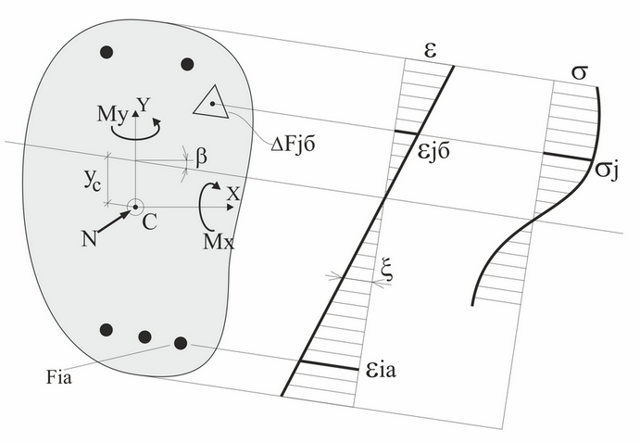
Рис. 11.2

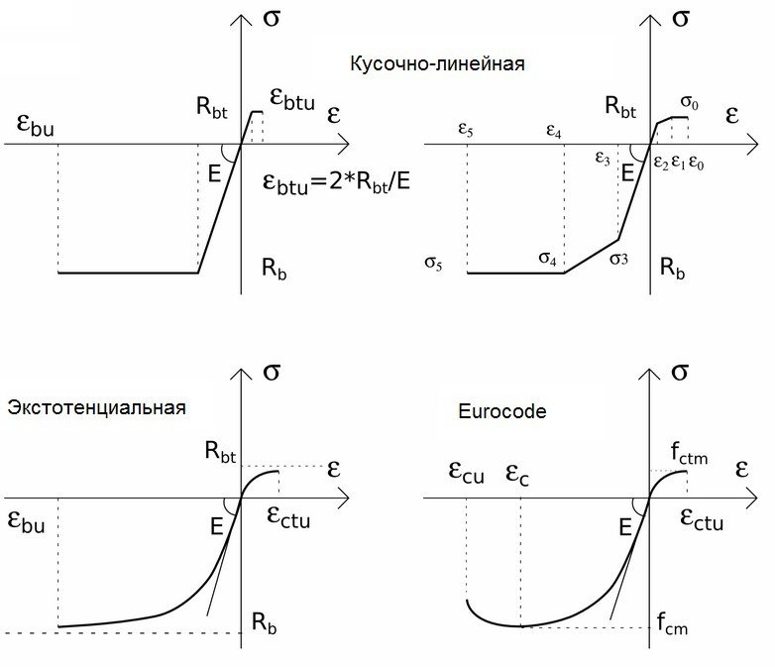
Рис. 11.3

Для определения НДС сечения необходимо найти положение нейтральной оси, которое характеризуется величинами Yc, β и кривизной сечения ξ (рис. 11.2):
Yc – смещение нейтральной оси;
β – угол поворота нейтральной оси;
ξ – кривизна сечения.
Решение выполняется численным методом. В результате итерационного процесса определяются три неизвестных Yc, Yc, ξ , которые находятся из трех уравнений равновесия:

Σ Z = 0,
Σ Mx = 0,
Σ My = 0.

Σ Z =

Σ F_{jδ} j =1
n
⋅ σ _{jδ}
(yc
, β , ) + m
i =1
Σ
fia
σ _{ia}
(yc
, β , ) + N = 0

Σ M _{x}
n
= Σ F_{jδ} j =1
⋅ σ _{jδ}
(yc
, β , ) y j
(yc
, β , ) +

m

+ Σ
i =1
fia
σ _{ia}
(yc
, β , ) yia
(yc
, β , ) + M x
+ Nex = 0

Σ M _{y} m
n
= Σ F_{jδ} j =1
⋅ σ _{jδ}
(yc
, β , ) x j
(yc
, β , ) +

+ Σ f_{ia} σ _{ia} (y_{c} , β , ) x_{ia} (y_{c} , β , ) + M _{y} + Ne_{y} = 0
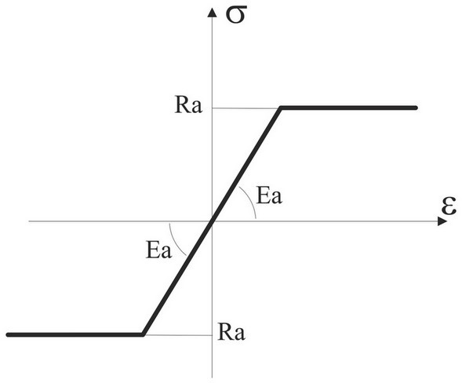
i =1
Рис. 11.4

Жесткостные характеристики ЕобF, ЕобIx, ЕобIy определяются на основании зависимостей σ–ε для бетона и арматуры (рис. 11.3, 11.4). При этом учитывается только сжатая часть бетона с переменным по сечению секущим модулем деформации. Для каждого арматурного стержня также используется соответствующий модуль деформации.
m

n
E_{oδ} F = Σ Есек _{jδ} F_{jδ}
j =1
+ Σ Есек_{iα} f _{iα} i =1

Eoδ I x

Eoδ I y

n
= Σ Есек
j =1
n
= Σ Есек
j =1
jδ Fjδ

jδ Fjδ

m
² + Σ Есек
y
jδ
iα
i =1
x
m
² + Σ Есек
i =1
jδ
iα
f iα iα

f iα iα
y
x
2
2

Здесь –
Fjδ , fiα
элементарные участки, на которые расчленяется сечение бетона и площади

отдельных стержней арматуры.
n – количество участков бетона, m – количество арматурных стержней.
Есек jδ , Есекiα – секущие модули деформаций бетона и арматуры, которые определяются на основании зависимостей σ–ε (рис. 11.2, 11.3).
Хjб, Yjб, Xia, Yia – расстояния центра тяжести j–го участка бетона и i–го арматурного стержня до
главных осей, положение которых ( Yc, β ) , определены в результате итерационного расчета.
При этом учитывается только сжатая зона бетона с переменным по сечению секущим модулем деформации. Для каждого арматурного стержня также используется соответствующий секущий модуль деформации.
Матрица жесткости стержня, имеющего переменные по длине секущие жесткостные характеристики (рис. 11.1), строится также численным методом – каждый стержень рассматривается как своеобразный суперэлемент.
Инженерная нелинейность может быть учтена двумя способами, особенности которых приведены в табл. 11.1.
Таблица 11.1
Этапы | Инженерная нелинейность 1 | Инженерная Нелинейность 2
Определяющее нагружение | Можно включать произвольные нагружения | Можно включать произвольные нагружения с историей нагружений
Расчет на определяющее нагружение | Итерационный | Шаговый
Армирование | Арматура подбирается в процессе итерационного расчета | Арматура задается
Вычисление усилий | Расчет выполняется на все нагружения на основе секущих модулей деформации | Расчет на временные нагрузки выполняется на основе касательного модуля деформации, соответствующего последнему шагу шагового расчета
Учет физической нелинейности при монтаже | Отсутствует | Возможен
Учет нелинейности в работе платформенных стыков | Отсутствует | Возможен

Пример расчета рамы
Ниже приводятся результаты расчета рамы (рис. 11.5) на основе инженерной нелинейности.
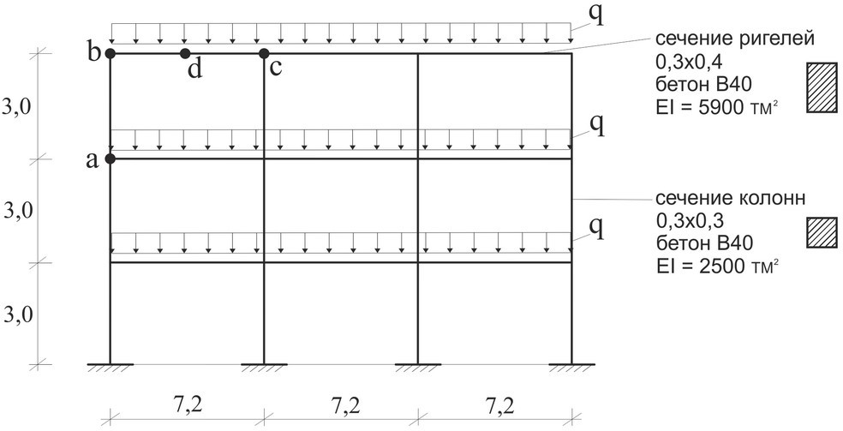
Рис. 11.5

b – c.
Определяющее нагружение принято как нагрузка q=10 т/п.м.
На рис. 11.6 показан характер и величины приведенных жесткостей для колонны a – b и ригеля
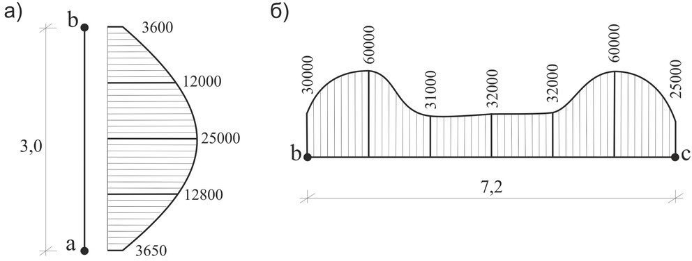
Рис. 11.6.

Как видно из рис. 11.6, полученные эпюры жесткостных характеристик и качественно, и количественно отличаются от тех, которые рекомендуются нормативами. Так, эпюры жесткостей в колонне и в ригеле были бы постоянными по длине. Жесткость колонны с учетом понижающего коэффициента была бы равной 0,6х2500=1500 тм2. Жесткость ригеля была бы равной 0,3х5900=1770 тм2. А это является достаточно грубым приближением.
В табл. 11.2 приведены результаты линейно–упругого расчета рамы на нагрузку q=10 т/п.м с учетом дифференцированного распределения жесткостей для всех элементов, полученных на основе режима «Инженерная нелинейность».

Таблица 11.2
Параметр НДС  Вид расчета | Статический расчет |  |  | Динамический расчет
Параметр НДС  Вид расчета | Момент в ригеле  в узле «b», тм | Момент в ригеле  в узле «d», тм | Перемещение в узле «d», мм | Частота ω, Гц | Период Т, с
Линейно–упругий расчет с начальными жесткостями | –15.5 | 34.0 | –3.95 | 1.56 | 0.64
Линейно–упругий расчет с приведенными жесткостями, полученными на основе Инженерной нелинейности 1 | –15.7 | 33.7 | –5.02 | 1.65 | 0.61
Линейно–упругий расчет с приведенными жесткостями, полученными на основе  Инженерной нелинейности 2 | –16.5 | 32.9 | –5.99 | 1.32 | 0.76
Линейно–упругий расчет с жесткостями, которые рекомендуют нормативы СП 52–103–2007 | –16.5 | 32.9 | –6.07 | ––– | –––
На основании результатов расчета, приведенных в табл. 1, можно заключить, что:
- получено перераспределение усилий в ригеле – в менее нагруженном сечении «b» момент увеличился, а в более нагруженном сечении «d» – уменьшился;
- перемещение узла «d» увеличилось более чем в 2 раза;
- частота собственных колебаний (первая форма) уменьшилась, а период увеличился.

Мозаики приведенных жесткостных характеристик
По результатам расчета выполняется построение мозаик приведенных жесткостных характеристик для стержней и пластин.
Пример мозаики интегральной изгибной жесткости для пластинчатых элементов (рис. 11.7): в местах изгибающих моментов, близких к нулю (на шарнирной опоре справа и на расстоянии 1/4 пролёта от опоры с защемлением), наблюдается локальное увеличение жесткости сечения. В остальных местах плиты жесткость снизилась.
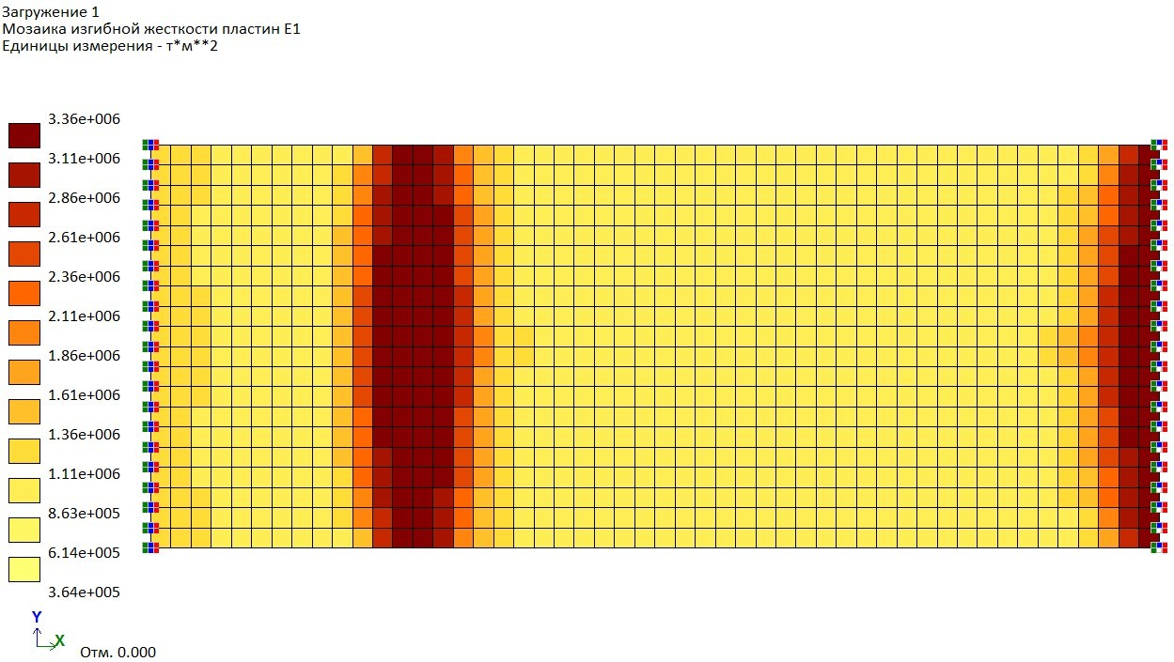

Рис. 11.7

Пример мозаики интегральной изгибной жесткости для стержневых элементов (рис. 11.8): обратите внимание – в местах, где эпюра моментов в ригеле пересекает ось стержня, наблюдается

увеличение изгибной жесткости по сравнению с начальной жесткостью линейного сечения с начальным модулем упругости бетона. Это связано с тем, что при расчете интегральных жесткостей была учтена конструктивная арматура, наличие которой повысило жесткость сечения. Как видно на мозаике – балки и колонны постоянного сечения превратились в элементы переменной жесткости. Там, где сечения стержней нагружены больше, жесткости элементарных площадок сечения уменьшаются более существенно в соответствии с заданной диаграммой работы материала.
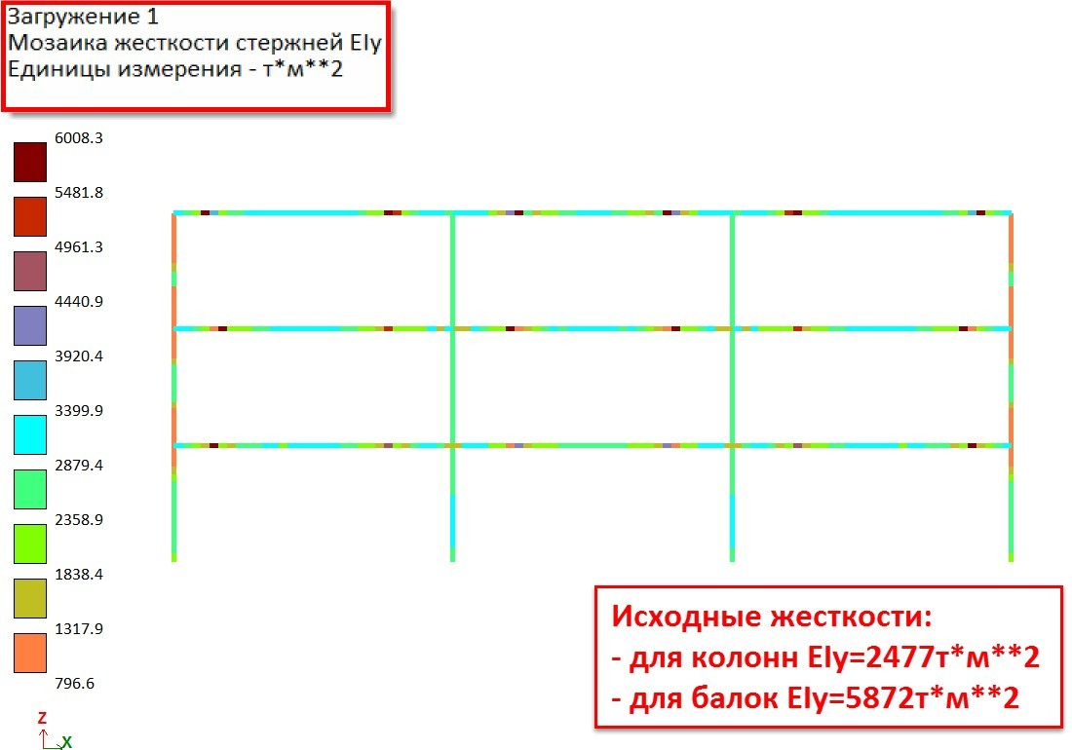
Рис. 11.8

Следует отметить, что метод «Инженерная нелинейность» предназначен только для учета пониженной жесткости железобетонных конструкций в массовых инженерных расчетах и ни в коем случае не заменяет расчет с учетом физической нелинейности.

Расчетно–графическая система МОНТАЖ–плюс
Расчетно–графическая система МОНТАЖ–плюс предназначена для компьютерного моделирования процесса возведения сооружений, в том числе и ысотных зданий с монолитными железобетонными конструкциями каркаса. В процессе компьютерного моделирования сооружений из железобетона могут быть учтены климатические условия, при которых происходит замораживание или оттаивание уложенной бетонной смеси. Такой учет реализуется с помощью задания коэффициентов понижения или повышения прочности и модуля деформации бетона на различных стадиях возведения.
На каждой стадии возведения производится расчет соответствующей конструктивной схемы здания, содержащей элементы, смонтированные (или демонтированные) к этому моменту. При этом производится учет текущих прочности и модуля деформации бетона, а также наличия временных стоек опалубки. На каждой стадии такого расчета определяется количество арматуры во всех сечениях железобетонных элементов (колонн, плит перекрытий, диафрагм жесткости). Если проектной арматуры или проектного железобетонного сечения оказывается недостаточно, то выдается информация о необходимости корректировки проектных решений.
Моделируемое здание может иметь неограниченное количество этажей.
Блоки здания могут быть разновысокими. В плане здание может иметь произвольную форму – произвольный набор прямоугольных и криволинейных в плане блоков. Плиты перекрытия также могут иметь произвольный контур (лоджии, эркеры, балконы, произвольно расположенные отверстия любой формы). Плиты перекрытий могут иметь включения различной толщины, могут быть подперты балочным ростверком или иметь безбалочную схему. Допускается задание нагрузок различных типов: равномерно распределенных по всему перекрытию, по области, ограниченной произвольным многоугольником (штамп), или по линии, а также сосредоточенных нагрузок. Расположение временных опор (стоек опалубки), последовательность их установки и удаления могут быть произвольными.

В системе ВИЗОР–САПР создается расчетная схема законченного сооружения. Она должна содержать все элементы сооружения – как монтируемые, так и демонтируемые. Однако демонтаж элементов может быть выполнен только один раз.
После того как схема со всеми ее атрибутами создана, необходимо сформировать монтажную таблицу.
Монтажная таблица содержит три набора данных.
- Стадии. Для каждой стадии возведения указываются элементы, которые будут смонтированы и демонтированы. Допускаются пустые стадии. Обозначим общее количество стадий возведения m.
Пустая стадия имеет состав элементов, соответствующих предшествующей стадии.
Используется только для задания нагрузки.
Каждой стадии возведения должно соответствовать свое монтажное загружение. Таким образом, количество стадий и количество монтажных загружений одинаково и равно m. При этом допускаются пустые монтажные загружения.
Эксплуатационные нагрузки на завершенное сооружение задаются на последних стадиях, которые должны быть пустыми.
- Группы. Для каждой группы элементов схемы задаются поправочные коэффициенты – к модулю деформации и к прочности бетона в соответствии с номерами стадий возведения.
Поправочные коэффициенты не могут от стадии к стадии принимать убывающие значения.
Если информация о группах не указана, то характеристики материала остаются неизменными на всех стадиях.
- Дополнительные загружения. Для каждой стадии задаются номера дополнительных загружений и коэффициенты (в том числе нулевые и отрицательные), с которыми эти загружения должны учитываться при возведении.
Под дополнительными загружениями подразумеваются такие загружения, которые присутствуют только при возведении. Это, например, загружения от складирования строительных материалов, от их перемещения в пределах этажа или с этажа на этаж, и т.п. Эти загружения задаются под номерами, большими, чем m. Обозначим количество дополнительных загружений d.
Кроме монтажной таблицы, должна быть задана таблица моделирования нелинейных загружений, в которой обязательно должно содержаться m строк. Предыстория загружений учитывается всегда.
Наличие суперэлементов в расчетной схеме в данной версии не допускается.
В результате работы расчетного процессора системы МОНТАЖ–плюс для элементов вычисляются усилия и напряжения, накапливаемые в процессе возведения.
По умолчанию перемещения узлов в процессе счета не накапливаются, а вычисляются заново для каждой стадии.
Для определения армирования в элементах усилия и напряжения должны быть импортированы в конструирующую систему ЛИР–АРМ, в которой производится отслеживание количества необходимой арматуры по каждой стадии. Результаты армирования для каждой стадии представлены в виде таблиц, по которым легко оценить, является ли проектное армирование элементов достаточным.
Если информация о группах и дополнительных загружениях не указана, то система МОНТАЖ– плюс работает как система МОНТАЖ. В этом случае может быть задана еще и таблица РСУ, даже если схема содержит нелинейные элементы. При этом количество строк в этой таблице равно m.
На рис.12.1 схематически представлен процесс возведения однопролетной трехэтажной рамы.
На каждой стадии возведения производится расчет соответствующей конструктивной схемы на действие собственного веса и монтажных нагрузок с учетом имеющихся, снятых или добавленных временных опор.

а)
3
1
10
2
11
5
3
в)
9
г)
9
7
12
8 7
8
б)
6
6
6
4
4
11
5 4
5
3
3
1
1
1
2

2

10 2

Рис. 12.1

1–я стадия монтажа – рис. 12.1–а. Смонтированы элементы 1, 2, 3 первого этажа и стойка опалубки – 10. Обобщенная нагрузка Р1 – собственный вес смонтированных конструкций и монтажная нагрузка, соответствующая этой стадии возведения. В результате расчета на основании полученных усилий определяется арматура в сечениях элементов 1, 2, 3 с учетом пониженной прочности бетона, например К1=0.3. Это означает, что на данной стадии бетон в результате замерзания набрал только 30% прочности от полного значения, соответствующего прочностному классу.
2–я стадия монтажа – рис. 12.1–б. Кроме элементов первого этажа дополнительно возведены элементы 4, 5, 6 второго этажа и установлена временная стойка 11. Нагрузка Р2 – собственный вес вновь возведенных конструкций и монтажная нагрузка на этом этаже. Усилия в элементах, соответствующие нагрузке Р2, суммируются с зафиксированными усилиями в элементах, присутствовавших на стадии 1 от нагрузки Р1. По полученным усилиям определяется арматура во всех элементах 1, 2, 3, 4, 5, 6 с учетом неполной прочности бетона на этом этаже, например К2=0.45.
3–я стадия монтажа – рис. 12.1–в. Кроме элементов 1, 2, 3, 4, 5, 6 первых двух этажей,
возведены элементы 7, 8, 9 третьего этажа и установлена временная стойка 12, временная стойка 11 сохранена, а временная стойка 10 удалена. Нагрузка Р3 – собственный вес вновь возведенных конструкций и монтажная нагрузка на 3–й стадии. Удаление временной стойки моделируется приложением силы Р10, равной усилию в ней.
Накопление усилий в элементах производится аналогично второй стадии, т.е. для ранее возведенных элементов 1–6 происходит суммирование зафиксированных усилий со вновь полученными усилиями.
По найденным усилиям определяется арматура во всех элементах 1–9 с учетом пониженной прочности бетона на этом этапе, например, К3=0.7.
4–я (эксплуатационная) стадия – рис. 12.1–г. На этой стадии расчетная схема соответствует завершенному сооружению. Удаление всех временных стоек выполняется аналогично удалению стойки 10 на 3–й стадии. Обобщенная нагрузка Р4 включает все полезные нагрузки и дополнительные постоянные нагрузки, за исключением нагрузок от собственного веса, включенных в нагрузки Р1, Р2, Р3, усилия от которых зафиксированы на предыдущих стадиях.
Прочность бетона на этой стадии может приниматься в соответствии с классом бетона или быть несколько заниженной, т.к. замораживание бетонной смеси в процессе монтажа может снизить окончательную прочность бетона.

Моделирование грунтового основания

Общие положения
ПК ЛИРА–САПР предоставляет возможность обеспечить учет совместной работы наземной части сооружения с грунтовым массивом, образовав совместную конечно–элементную модель (рис. 13.1). В этой расчетной модели грунт может быть описан плоскими или объемными конечными

элементами грунта. Такой подход к решению задачи является наиболее общим, а результат ее решения является наиболее близким к действительности. При этом должно быть принято во внимание, что грунтовый массив является нелинейно–деформируемой средой, состоящей из слоев с различными свойствами. Следует учесть и тот факт, что размеры принимаемого в расчет грунтового массива должны быть такими, чтобы характер граничных условий по области, ограничивающей этот массив, не оказывал существенного влияния на напряженно–деформированное состояние всей модели. Необходимость учета обозначенных факторов приводит к существенному росту объема вычислений, который может оказаться на грани возможностей даже у современных компьютеров. Большой размер задачи и ее нелинейность многократно увеличивают и время ее решения.

Рис. 13.1.

В связи с этим все еще остаются актуальными расчетные модели грунтового основания, обеспечивающие корректную связь методов механики грунтов с методами строительной механики и позволяющие при расчетах конструкций заменить большой грунтовый массив ограниченным числом параметров, отражающих его свойства. Возможность такой замены предоставляет модель линейно упругого полупространства [78], которая применяется при вычислении осадок основания, а также модели основания, предложенные Винклером–Фуссом и Пастернаком.
В модели Винклера–Фусса распределительные свойства грунта описываются при помощи коэффициента постели С1, который отражает работу грунта на сжатие и связывает вертикальный отпор грунта с осадкой основания под подошвой фундамента.
Модель Пастернака основывается на двух независимых коэффициентах постели, один из которых является коэффициентом сжатия С1 (аналог коэффициента постели Винклера), а другой – коэффициентом сдвига С2, который связывает интенсивность вертикального сдвига, возникающего вследствие внутреннего трения между частицами грунта, с осадкой грунта под подошвой фундамента.
Реализованы две технологии вычисления коэффициентов постели С1 и С2:
- С помощью программы Расчет С1, С2, которая вычисляет коэффициенты постели С1 и С2 для центральной точки фундамента или плиты в предположении одинаковой равномерно распределенной нагрузки и одинаковых грунтовых условий по глубине под всей подошвой фундамента или плиты;
- С помощью системы ГРУНТ на основе построения пространственной модели грунта.

Программа Расчет С1, С2
Программа предназначена для вычисления коэффициентов постели грунтового основания С1 и С2 под центром отдельно стоящего фундамента или фундаментной плиты по нескольким методикам, основанным на вычислении осадки в соответствии с различными нормативными документами.
Исходные данные разделены на две группы.
1–ая группа исходных данных относится к конструктивному решению фундамента и выбору схем расчета.
Для описания конструктивного решения необходимо указать:
- размер меньшей стороны и форму фундамента, а также отношение большей стороны к меньшей;
- полную нагрузку на фундамент;
- эксцентриситет приложения нагрузки;
- глубину заложения;
- удельный вес грунта выше подошвы фундамента.
- необходимо также выбрать требуемую схему расчета осадок:
- схему линейно упругого полупространства (схема ЛПП) в соответствии с п.п. 1–6 Приложения 2 СНиП 2.02.01–83* или п.п. 5.5.31–5.5.45 СП 50–101–2004;

- схему линейно деформируемого слоя (схема ЛДС) в соответствии с п.п. 7–8 Приложения 2 СНиП 2.02.01–83*.
При наличии динамических воздействий можно воспользоваться эмпирической формулой О.А. Савинова для вычисления коэффициента С1.
Для определения нижней границы сжимаемой толщи по СНиП 2.02.01–83* необходимо задать допускаемое отношение λ между дополнительным вертикальным напряжением и вертикальным напряжением от собственного веса грунта.
Для определения нижней границы сжимаемой толщи по СП 50–101–2004 отношение λ может быть вычислено автоматически и выдано в результатах расчета.
2–ая группа исходных данных относится к инженерно–геологическим условиям. Здесь задается количество слоев грунта и его характеристики:
- Е – модуль деформации грунта (по ветви первичного нагружения);
- k – коэффициент перехода к модулю деформации грунта по ветви вторичного нагружения
Ee=k*E (задается только при расчете по СП 50–101–2004);
- υ – коэффициент Пуассона;
- h – толщина слоя;
- y – удельный вес грунта.
Для расчета по схеме ЛДС необходимо задать также признак грунта – песчаный или пылевато–глинистый.
Нужно также указать, является ли соответствующий слой грунта водонасыщенным или водоупорным.
Чтобы воспользоваться эмпирической формулой О.А. Савинова, необходимо указать коэффициент жесткости С0, соответствующий виду грунта.
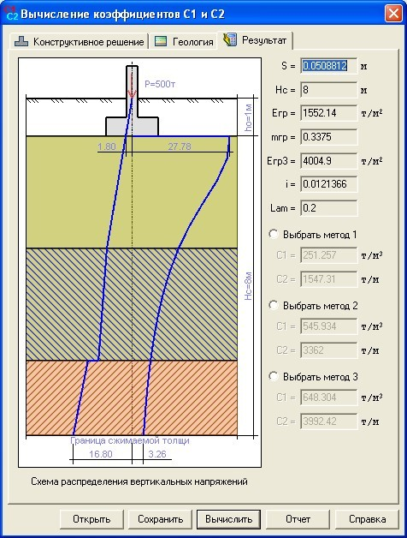
Рис. 13.2
В результате отображаются следующие величины (рис. 13.2):
- S – осадка фундамента;
- HС, HЛ – граница сжимаемой толщи соответственно для схем ЛПП и ЛДС;
- EГР – усредненный модуль деформации грунта;
- mГР – усредненный коэффициент Пуассона;
- EГР3 – усредненный модуль деформации грунта, вычисляемый из предположений об увеличении модуля деформации грунта по глубине и о равномерном распределении дополнительного напряжения;
- С1, С2 – коэффициенты постели грунтового основания на сжатие и сдвиг;
- i – крен фундамента по формуле 10 приложения 2 СНиП 2.02.01.–83* или по формуле
5.22 СП 50–101–2004;
- коэффициент λ.

Алгоритм вычисления коэффициентов постели
Алгоритм определения коэффициентов постели связан с определением осадки основания, которую допускается вычислять по схеме линейно упругого полупространства (ЛПП) и по схеме линейно деформированного слоя (ЛДС).
- Независимо от выбранной схемы вычисления осадки на основании отношения (13.1) Определяется граница сжимаемой толщи HС по схеме ЛПП с учетом требований нормативных документов:
σ = λσ , (13.1)
zp zg
где: σzp – дополнительное вертикальное напряжение на глубине Z=HС; σzg – вертикальное напряжение от собственного веса грунта.
Λ – коэффициент, определяемый соответствующими нормативами в зависимости от вида грунтов и типа сооружения; как правило, λ = 0,2.

А) Расчет осадки по схеме ЛПП в соответствии с СНиП 2.02.01–83*
- Осадка основания S по ЛПП вычисляется методом послойного суммирования по следующей формуле:
S = 0.8 W , (13.2)
где: W = n σ zp ,i hi ; (13.3)
Σ
i=1 Ei
hi, Ei – соответственно толщина и модуль деформации i–того слоя грунта (с учетом его дробления на подслои);
n – количество слоев грунта от подошвы фундамента до глубины Z=HС с учетом дробления на подслои (i=1~n).
- Для вычисления коэффициентов постели используются средние (в пределах зафиксированной глубины сжимаемой толщи НC) значения модуля деформации EГР и коэффициента Пуассона mГР. Эти значения вычисляются в соответствии с формулами (13.4).

EГР
n
Σσ zp ,i hi
= i=1 ;
W

mГР
n
Σvi hi
= i=1
H

(13.4)

C

Б) Расчет осадки по схеме ЛПП
- Осадка вычисляется следующим образом:

n (σ
W1 = Σ
1

zp,i
–σ zy,i )hi
;
Ei

(13.5)

n σ zy,i hi
W2 =Σ ;
n σ zp,i hi
W3 =Σ ,

1 Eei 1 Eei
где: Ei – модуль деформации i–го слоя грунта по ветви первичного нагружения;
Eei – модуль деформации i–го слоя грунта по ветви вторичного нагружения; по умолчанию Eei = 5Ei;
σzp,i – напряжение в i –том слое грунта от внешней нагрузки;
σzy,i – напряжение в i –том слое грунта от собственного веса.
Если собственный вес грунта на уровне подошвы больше среднего давления под подошвой, то
W=W3, иначе W= W1 + W2. Осадка вычисляется по формуле (13.2).
Для вычисления коэффициентов постели используются средние (в пределах зафиксированной глубины сжимаемой толщи НC) значения модуля деформации EГР и коэффициента Пуассона mГР, вычисленные аналогично формулам (13.4).
- Вычисление коэффициента постели С1 производится тремя методами.

Метод 1. Коэффициент постели С1 вычисляется по усредненным значениям модуля деформации и коэффициента Пуассона грунта:

C1 =
ГР
C
EГР

H (1 – 2m ² )
(13.6)

Метод 2. Коэффициент постели С1 вычисляется по формуле Винклера:
C = q , (13.7)

1 S
где:

q = P
ηb²

– среднее давление под подошвой фундамента;

b – размер меньшей стороны фундамента;
η – отношение сторон фундамента;
S – осадка основания.

Метод 3. Для определения коэффициента постели С1 так же как и в методе 1 используется формула (13.6). Отличие состоит в том, что для определения среднего модуля деформации вводится поправочный коэффициент u к величине модуля деформации i–того подслоя. Этот коэффициент изменяется от u1=1 на уровне подошвы фундамента до un=12 на уровне уже вычисленной границы сжимаемой толщи. Принято, что коэффициент u изменяется по закону квадратной параболы:

11 z ²
u = 2 + 1
H
C
(13.8)

Кроме того, принимается, что дополнительное вертикальное напряжение по глубине распределено равномерно. Тогда

EГР3 = h
HC
n
(13.9)

Σ i i=1 ui Ei
Метод 3 носит экспериментальный характер и основывается на инженерном опыте в предположении о том, что модуль деформации грунта увеличивается по глубине. Этот метод в какой– то мере устраняет недостатки первых двух. У метода 1 – это невозможность учесть нарастание модуля деформации грунта по глубине, что приводит к завышенным значениям осадок, а следовательно и заниженным значения коэффициента постели С1.
Недостаток метода 2 заключается в том, что в местах резкого изменения величин приложенных нагрузок коэффициент постели С1 также испытывает резкий скачок, что противоречит здравому смыслу. Этот недостаток сохраняется даже при использовании нарастающего по глубине модуля деформации грунта.
- Для всех методов коэффициент постели С2 вычисляется по формуле:

C H ² (1 – 2m² )

(13.10)

C2 =
1 c ГР
6 (1 + mГР )

В) Расчет по схеме ЛДС
- Определяется граница сжимаемой толщи НЛ для схемы ЛДС с учетом требований нормативных документов.
Если эти требования не удовлетворяются, то пользователю предлагается ответить на вопрос, желает ли он продолжить вычисления. Если да, то принимается НЛ=НС и расчет продолжается, а иначе – прекращается.
- Для вычисления коэффициентов постели по трем методам используются средние (с учетом слоев j=1~n в пределах зафиксированной глубины сжимаемой толщи НЛ) значения модуля деформации EГР, EГР3 и коэффициента Пуассона mГР. Коэффициент u вычисляется по формуле (13.7).
Σ

n (k
Σ
j
E = j =1
– k j –1 )
; m
Л
Σv
= j =1
n
ГР

j h j
; E
n (k
= j =1
j – k j –1 )

(13.11)

ГР n (k
Σ j
– k j –1 ) H
ГР3
n (k
Σ j
– k j –1 )

j =1 E j
j =1
u j E j

- Вычисляется осадка S по формуле 7 Приложения 2 СНиП 2.02.01–83*.

- Вычисляется коэффициент постели С1 тремя методами. Используются формула (13.5) с заменой НС на НЛ и формула (6). Коэффициент постели С2 вычисляется по формуле (13.9) с заменой НС на НЛ.

Г) Расчет по формуле О.А. Савинова
- На основании заданных для каждого слоя грунта коэффициентов жесткости С0 и вычисленной границы сжимаемой толщи НС производится вычисление усредненного коэффициента жесткости по формуле
n
Σ С0i hi

CГР 0
i = 1
H
=
(13.12)

C

- Вычисляется коэффициент постели С1 по следующим формулам: для прямоугольного фундамента с размерами l*b

( 2(l + b)
q
p0
; (13.13)

C1 = С0 1 +


 l b 

для круглого фундамента с радиусом R
q
p0

( 2 
, (13.14)

C1 = С0 1 +  R 
 
где: С0 – коэффициент жесткости, принимаемый по таблице 30 [79];
p0 – давление под опытным штампом, равное 2 т/м2;
q – среднее давление под подошвой в т/м2;
Δ – константа упругости основания, равная единице в 1/м.

- Коэффициент постели С2 вычисляется по формуле (13.10).
Коэффициенты жесткости С0
(Таблица 30 [79], стр. 358)
№ | Наименование грунта | С0, тс/ м³
1 | Пески:
 | пылеватые, очень влажные и насыщенные водой; | 800 – 1000
 | мелкие, независимо от плотности и влажности; | 1000 – 1200
 | средней крупности, крупные и гравелистые, | 1200 – 1600
 | независимо от плотности и влажности.
2 | Глины, суглинки и супеси:
 | находящиеся в пластическом состоянии, близком | 500 – 1000
 | к границе текучести;
 | 2) пластичные; | 1000 – 2000
 | 3) твердые. | 2000 – 3000

Расчетно–графическая система ГРУНТ
Расчетно–графическая система ГРУНТ предназначена для определения коэффициентов постели С1 и С2 грунтового основания под плитой с произвольным контуром и нагрузкой. С этой целью в системе ГРУНТ выполняется автоматическое построение пространственной модели грунта. ПК ЛИРА и система ГРУНТ информационно взаимосвязаны. В системе ЛИР–ВИЗОР задается расчетная конечно–элементная схема плиты и равномерная нагрузка на ее элементы. Затем выполняется импорт расчетной схемы с нагрузкой в систему ГРУНТ, и задание информации, относящейся к свойствам грунтов, производится в среде этой системы.
Система ГРУНТ выполняет следующие операции:
- формирование в графическом режиме пространственной модели грунта в соответствии с заданными инженерно–геологическими условиями площадки строительства;
- обработка заданных нагрузок от проектируемых и существующих сооружений, а также произвольно приложенных нагрузок;
- определение глубины сжимаемой толщи и поля осадок грунта в соответствии с заданными нагрузками и инженерно–геологическими условиями;
- вычисление коэффициентов постели упругого (грунтового) основания в соответствии с моделями Винклера–Фусса и Пастернака.
Для описания площадки строительства в графическом режиме задается база характеристик грунта (ИГЭ), указываются координаты и отметки устьев скважин, а также характеристики слоев грунта в каждой скважине. Выполняется также привязка к площадке строительства импортированного из системы ЛИР–ВИЗОР контура плиты.
На основании этих данных формируется пространственная модель грунта, а по отметкам устьев скважин выстраивается рельеф дневной поверхности. При этом предполагается, что рельеф является достаточно гладким.
Контроль заданных параметров может осуществляться с помощью отображения геологических разрезов, которые выстраиваются вдоль отрезка прямой, проведенной в любом месте заданной площадки строительства.
На заданной площадке строительства помимо произвольного полигонального контура фундамента проектируемого сооружения (импортированного из системы ЛИР–ВИЗОР) могут быть расположены также и контуры фундаментов строящихся и существующих зданий.

В пределах каждого контура задаются нагрузки, приложенные в уровне отметки подошвы соответствующего фундамента. Нагрузки могут быть заданы и в произвольном месте площадки. При этом допускаются следующие виды нагрузок – сосредоточенные силы, равномерно распределенные нагрузки по всей области контура и равномерно распределенные нагрузки по произвольно очерченному контуру (штамп).
Для выполнения вычислений производится триангуляция областей, ограниченных заданными контурами. В узлах триангуляции, шагом которой можно управлять, вычисляются все необходимые параметры.
Осадки вычисляются по схеме линейно упругого полупространства (ЛПП) с учетом требований конкретных нормативных документов. При этом, производится усреднение модуля деформации и коэффициента Пуассона по заданным слоям грунта. В расчете используются формулы (13.1 – 13.4) и (13.6 – 13.10).
Результаты работы системы ГРУНТ (рис. 13.3) отображаются в виде и изополей коэффициентов постели С1 и С2, а также осадок, глубин сжимаемой толщи, усредненных значений модуля деформации и коэффициента Пуассона. Кроме того, информация о результатах может быть считана в любой точке площадки строительства.
Вычисленные коэффициенты постели С1 и С2 автоматически импортируются в систему ЛИР–ВИЗОР, а их значения присваиваются соответствующим конечным элементам расчетной схемы. После выполнения расчета задачи в ПК ЛИРА результаты отображаются в системе
ЛИР–ВИЗОР виде мозаик и изополей коэффициентов постели С1 и С2, а также и отпора грунта Rz.
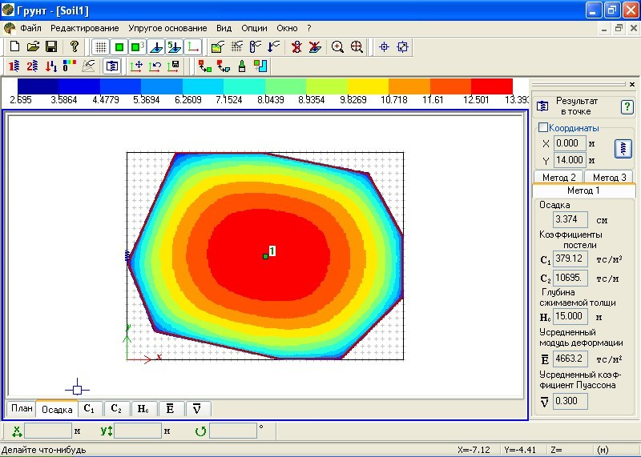

Рис. 13.3

Уточнение величины отпора грунта и пересчет коэффициентов постели
После выполнения расчета задачи пользователю предоставляется возможность многократно уточнять и пересчитывать значения коэффициентов постели С1 и С2 для выбранных элементов расчетной схемы. При этом отпор грунта Rz, полученный в результате предыдущего расчета, будет рассматриваться как новая нагрузка на грунт.
Доступ к этой процедуре возможен только после отображения мозаик или изополей отпора грунта Rz.

Свайные фундаменты
Реализован расчет осадки и коэффициентов С1, С2 для свайных фундаментов в соответствии с СП 24.13330.2011 и ДБН В.2.1–10:2009.

Свайный фундамент задается как нагрузка на ростверк. Задается также информация о материалах ростверка и свай, толщина ростверка, сечение, длина и количество свай.
Расчет свайного фундамента может быть выполнен как по схеме чисто условного фундамента, так и по схеме, допускающей распределение заданной нагрузки по глубине сваи. При этом указывается, какая доля нагрузки на боковую поверхность по длине сваи придётся на уровень подошвы ростверка, на уровень пяты, а также доля нагрузки на боковую поверхность по длине сваи с равномерной разбивкой этой нагрузки на определенное количество уровней ее приложения. В этом случае эпюры напряжений в грунте будут иметь ступенчатый вид, отражающий уровни приложения соответствующих долей нагрузки.
О моделировании свай и вычислении их жесткостей говорится в разделе 17.
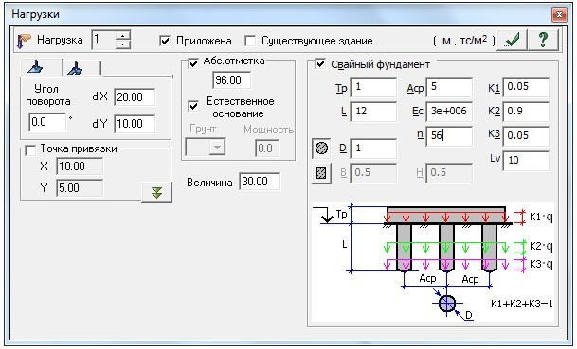

Рис. 13.4

В расчете по СП 24.13330.2011 не учитывается вес грунта в объеме условного фундамента.
В расчете по ДБН В.2.1–10:2009 вес грунта в объеме условного фундамента учитывается.

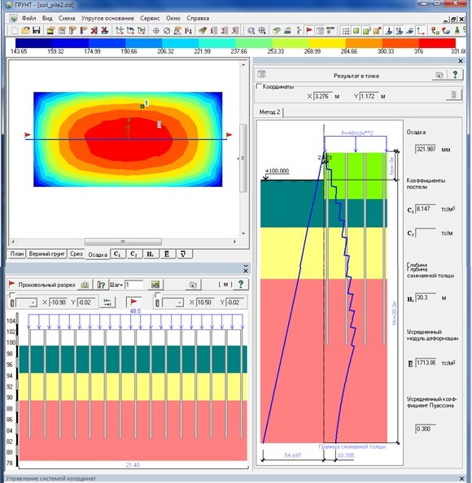

Рис. 13.5

Определение осадок существующих зданий от строящихся
Реализована возможность определения осадок существующих зданий от строящихся. В этом случае расчет автоматически выполняется дважды: 1–й – только для нагрузок от существующих зданий и 2–й – для всех заданных нагрузок. Осадка существующих зданий вычисляется как разность между результатами 2–го и 1–го расчетов.
После расчета можно посмотреть суммарные изополя осадок от всех зданий, а также только от строящихся или только от существующих зданий.
Реализована возможность формирования таблицы осадок и таблицы перекосов существующих зданий, возникающих от влияния строящихся для заданных точек.

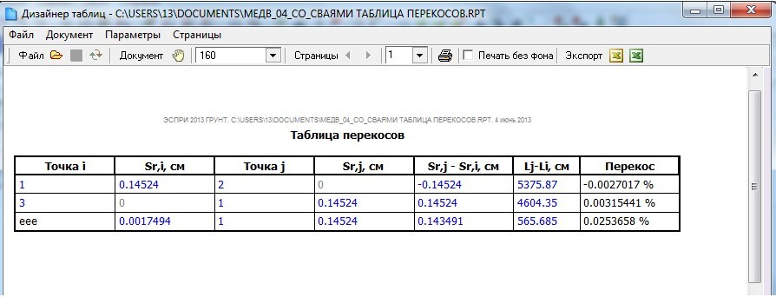

Рис. 13.6

Расчетно–графическая система ДИНАМИКА ВО ВРЕМЕНИ
Расчетно–графическая система ДИНАМИКА–плюс реализует метод прямого интегрирования уравнений движения по времени, что позволяет производить компьютерное моделирование отклика конструкции на динамические воздействия как во время воздействия, так и после его завершения. Система ДИНАМИКА–плюс применяется для решения линейных и нелинейных задач.
К расчету задач динамики во времени допускаются следующие типы конечных элементов:
- все линейные элементы;
- односторонние связи (без трения);
- элементы грунта – плоские и объемные;
- физически нелинейные элементы балки–стенки;
- объемные нелинейные элементы.
Задача линейного динамического расчета формулируется в виде (5.1), для удобства повторяемого ниже:
( 6 ²u  ( 6 u 

b , v +c , v +a(u, v)=( f (t ), v),
t > 0,

 6 t ²




  6 t 
(14.1)

u(0) = u₀ , 6u 6t(0) = u₁
Задача решается методом конечных разностей по безусловно устойчивой разностной схеме второго порядка точности:
b(y mu, v) + c (βmu, v) + a(αmu, v) = ( fm , v);

tm = mθ ;
um = u(tm
); α
u = um+1 + um–1 ;
m 2
(14.2)

β u = um+1 – um–1 ;
m 2θ
y u = um+1 – 2um + um–1 .
m θ 2

Это система уравнений относительно um+1 , правые части которой зависят от um , um+1 . Матрица не зависит от m. Значения u0 , u–1 определяются из начальных условий.
В результате расчета определяются перемещения, скорости и ускорения узлов, а также усилия
и напряжения в элементах, вычисленные во все моменты времени tm.
Для нелинейной задачи в уравнение добавляется нелинейное слагаемое d (u, v), зависящее от
характера нелинейности, а в разностную схему – слагаемое d (um , v), которое попадает в правую часть.
Для выполнения расчета задается следующая общая информация: шаг интегрирования, время интегрирования и количество равномерных дроблений шага интегрирования;

Нагрузки для динамики во времени
Для задания динамического воздействия при расчете динамики во времени необходимо сформировать четыре загружения:
- – произвольное статическое загружение под номером 1 (может быть пустым);
- – загружение весами масс под номером 2;

- – загружение узловой динамической нагрузкой под номером 3;
- – загружение демпфирующей статической нагрузкой под номером 4; если учет демпфирования производить не требуется, то загружение 4 может отсутствовать.

Реализованы 4 типа динамической нагрузки
- Кусочно–линейная (ломаная) нагрузка с произвольным шагом. Задаются вес присоединенной массы и количество точек графика нагрузки.
- Синусоидальная нагрузка
Задаются: вес присоединенной массы, амплитуда P силы воздействия, частота воздействия в радианах, сдвиг фазы в градусах, а также время начала и окончания воздействия в секундах.
- Акселерограмма в относительных единицах
Задаются: вес присоединенной массы и количество точек графика акселерограммы, время начала воздействия, шаг по времени и коэффициент перевода относительных единиц в единицы.
- Кусочно–линейная акселерограмма с равномерным шагом
Задаются: вес присоединенной массы и количество точек графика акселерограммы, время начала, шаг во времени и коэффициент к нагрузке.

Результаты
По ходу расчета на экране отображается график изменения кинетической энергии расчетной схемы.
Результатами работы системы ДИНАМИКА–плюс являются графики движения расчетной схемы под заданным динамическим воздействием, а также графики изменения перемещений, напряжений и усилий во времени. Отображение результатов производится из окна расчетного процессора кнопкой ДИНАМИКА. Графики перемещений или усилий отображаются при помощи указания курсором на соответствующий узел или элемент.

Расчетно–графическая система МОСТ
Расчетно–графическая система МОСТ предназначена для вычисления и графического отображения линий и поверхностей влияния. При этом соблюдаются требования СНиП [45] и норм Украины ДБН [63].
Реализованы три вида расчета – на единичную нагрузку; на нагрузку от движения пешеходов, автомобильного транспорта, трамвая, метрополитена, а также НК и многоосевую нагрузку; на сочетание статических и подвижных нагрузок.
Для выполнения расчета необходимо задать хотя бы одно статическое загружение, например, собственный вес. Допускается не боле 15 статических загружений. Упаковка схемы может быть выполнена только до задания информации о линиях влияния.

Задание исходных данных
    - Топология
Это информация о линиях движения, по которым должна проходить (двигаться) подвижная единичная нагрузка. В соответствии с этими данными, для требуемых узлов и элементов будут строиться линии и поверхности влияния.
Для любой (стержневой, плоскостной или комбинированной) схемы моста всегда задается так называемая Первая линия движения, которая должна идти вдоль пролетного строения моста по его правому краю (если смотреть вдоль оси Х глобальной системы координат). При этом длина пролетного строения должна быть направлена вдоль оси Х. Все последующие линии движения привязываются к первой линии. Первая линия движения задается только при помощи списка узлов. Положение нагрузок, расположенных поперек моста, привязываются к первой линии.
Реализованы два способа задания остальных линий движения: привязкой к краю моста и заданием списка узлов.
    - Нагрузки
Реализованы следующие типы подвижной нагрузки: Пешеходы, Автотранспорт АК, Трамвайный поезд, Трамвайные поезда с промежутками, Метрополитен, НК и сосредоточенная многоосевая нагрузка. Задается также информация о Сочетании нагрузок.

Пешеходы
Для нагрузки этого типа задаются коэффициент для расчета по прочности и величина равномерно распределенной по площади нагрузки, умноженной на ширину тротуара.

Задаются привязки (поперек моста, то есть вдоль оси Y) центра тяжести пешеходной нагрузки к Первой линии движения. Нужно также задать коэффициент для расчета на прочность Коэф. прочн. равен yf*(1+μ).
Автотранспорт АК
Для нагрузки этого типа задаются коэффициенты для расчета на прочность и выносливость, равномерно распределенная нагрузка, коэффициенты для сосредоточенных нагрузок по полосам для расчета на прочность и выносливость.
Коэффициент для расчета на прочность Коэф. прочн. равен yf*(1+μ). Коэффициент для расчета на выносливость для распределенной нагрузки Коэф. выносл. равен yf*(1+2/3μ).
К.пр. 1 – коэффициент к расчетным значениям на прочность для тандема по полосе, которая дает наибольший вклад – произведение коэффициентов yf*(1+μ).
К.вын. 1 – коэффициент к расчетным значениям на выносливость для тандема по полосе, которая дает наибольший вклад – (1+2/3μ).
К.пр. 2 – коэффициент к расчетным значениям на прочность для тандема по остальным полосам – произведение коэффициентов yf*(1+μ).
К.вын. 2 – коэффициент к расчетным значениям на выносливость для тандема по остальным полосам – (1+2/3μ).
Задаются также коэффициенты s1 к распределенной нагрузке и тандему (п.2.14 – [45] или 2.20
[63]).
Для осевых нагрузок задаются величина привязки и величина полной осевой нагрузки.
Количество осей всегда 2.
Под словом «осевые» подразумеваются нагрузки под осями подвижного состава. Величины привязок осей исчисляются так, будто первая ось состава располагается на крайнем левом сечении моста, а все остальные оси еще не находятся на мосту. При этом величины привязок считаются положительными при направлении отсчета против оси Х (см. рис. 15.1). При этом не следует путать привязку оси подвижной нагрузки с привязкой самой нагрузки!
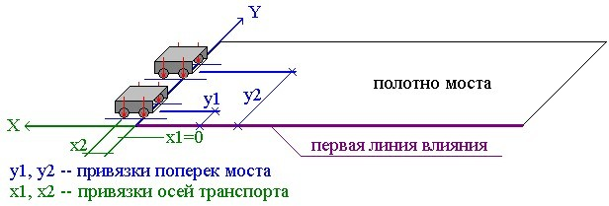

Рис. 15.1

Трамвайный поезд (одиночный состав)
Для нагрузки этого типа задаются коэффициенты для расчета на прочность и выносливость. При помощи счетчика количества осей фиксируется требуемое значение. Допускается 4, 8, 12, 16 осей, которые соответствуют одно–, двух–, трех–, четырехвагонному поездам.
Коэф.прочн. равен yf*(1+μ);
Коэф.выносл. равен (1+2/3μ).
Задание осевых производится в таблице, количество строк в которой соответствует количеству заданных осей. В этой таблице задаются привязки осей, а также величины полной и порожней нагрузок. Величины привязки осей исчисляются аналогично автотранспорту.

Трамвайные поезда с промежутками
Для задания этой нагрузки нужно сформировать один трамвайный поезд, который может состоять из одного, двух, трех или четырех вагонов (4, 8, 12, 16 осей).
Задаются количество трамвайных поездов, следующих друг за другом (количество повторов) и расстояние между головными вагонами. При помощи счетчика задается требуемое количество осей.
Коэф.прочн. равен yf*(1+μ);
Коэф.выносл. равен (1+2/3μ).
Задание осевых нагрузок производится в таблице, количество строк в которой соответствует количеству заданных осей. В этой таблице задаются привязки осей, а также величины полной и порожней нагрузок. Величины привязки осей исчисляются аналогично автотранспорту.

Метрополитен
Для задания этой нагрузки нужно сформировать один поезд метро, который может состоять из одного, двух, трех или четырех вагонов (4, 8, 12, 16 осей).

Задаются количество поездов метро, следующих друг за другом (количество повторов) и расстояние между головными вагонами. При помощи счетчика задается требуемое количество осей.
Коэф.прочн. равен yf*(1+μ);
Коэф.выносл. равен (1+2/3μ).
Задание осевых нагрузок производится в таблице, количество строк в которой соответствует количеству заданных осей. В этой таблице задаются привязки осей, а также величины полной и порожней нагрузок. Величины привязки осей исчисляются аналогично автотранспорту.

НК и многоосевая нагрузка
Нагрузка этого типа может быть смоделирована с количеством осей не более 25.
Коэф.прочн. равен yf*(1+μ).
Задание осевых нагрузок производится в таблице, количество строк в которой соответствует количеству заданных осей. В этой таблице задаются привязки осей и величины полной нагрузки. Величины привязки осей исчисляются аналогично автотранспорту.

Сочетание нагрузок
Количество строк в таблице равно количеству статических загружений. При этом таблицу РСУ заполнять не нужно. Статические нагрузки должны быть заданы как нормативные.
В таблице Сочетание нагрузок задаются коэффициенты к нормативным значениям статических загружений, а также коэффициенты к нормативным и расчетным по прочности значениям подвижных нагрузок – yf > 0 и yf < 0. Кроме того задаются дополнительные коэффициенты K1 и S2.
Всего вычисляется два сочетания:
Первое – сумма статических загружений с нагрузкой от пешеходов, от автотранспорта АК и от всех видов рельсового транспорта.
Второе – сумма статических загружений с нагрузкой НК.
При вычислении сочетаний соблюдается следующее правило:
- если (K1 * П + АТ) > ΣР, то вычисляется сочетание (K1 * П + АТ) + ΣР * S2;
- если (K1 * П + АТ) < ΣР, то вычисляется сочетание (K1 * П + АТ) * S2+ ΣР, где: П – нагрузка от пешеходов;
АТ – нагрузка от автотранспорта;
ΣР – сумма нагрузок от рельсового транспорта.
Результатом работы модуля Сочетание нагрузок являются значения положительных и отрицательных огибающих для перемещений и усилий в заданных узлах и элементах.
    - Узлы и элементы
Для построения линий и/или поверхностей перемещений задается список соответствующих узлов.
Для построения линий и/или поверхностей усилий и напряжений задается список соответствующих элементов.
Виды усилий и напряжений имеют порядковые номера, в соответствии с которыми выполняется построение линий влияния.
Так, для пространственного стержня номер 1 соответствует усилию N, 2 – Mx, 3 – My, 4 – Qz, 5 – Mz, 6 – Qy.
Для конечного элемента оболочки:
1 – Nx, 2 – Ny, 3 – Txy, 4 – Mx, 5 – My, 6 – Mxy, 7 – Qx, 8 – Qy.
Для стержня нужно указать, для какого сечения нужно выполнять построение линий влияния – начального или конечного.

Отображение результатов расчета
А) Графическое
Отображение линий влияния для перемещений узлов производится при помощи вызова Информации об узле в режиме результатов расчета. При нажатии на соответствующую закладку в окне появляется счетчик номеров линий движения, а также список номеров перемещений: 1 – X, 2 – Y, 3 – Z, 4 – UX, 5 – UY, 6 – UZ.
Установленный флажок Показать линии влияния позволяет в окне навигатора получить линии влияния перемещений в текущем узле.
При установке флажка Показать огибающие эпюры их отображение производится в окне навигатора.
Отображение линий влияния для усилий в стержневых элементах производится при помощи вызова Информации об элементе в режиме результатов расчета. При нажатии на соответствующую закладку в окне появляется счетчик номеров линий движения, счетчик номеров сечений в стержне, а также список номеров усилий:

1 – N, 2 – Mx, 3 – My, 4 – Qz, 5 – Mz, 6 – Qy.
Установленный флажок Показать линии влияния позволяет в окне навигатора получить линии влияния усилий в текущем сечении текущего элемента.
При установке флажка Показать огибающие эпюры производится отображение огибающих эпюр в окне навигатора.
Отображение поверхностей влияния для усилий и/или напряжений в элементах производится после завершения расчета при нажатии кнопки МОСТ в меню расчетного процессора.

Б) Табличное
- Для расчета на единичную нагрузку
Форма результатов для линий влияния перемещений и усилий имеет следующий вид:
- Единицы измерения привязок: м
- Единицы измерения линейных перемещений: мм
- Единицы измерения угловых перемещений: RD*1000
- Единицы измерения площадей: м*мм,(м*RD*1000)

Линии влияния перемещений
Xn | Xk | Xm | Fm | A
Узел 14, направление X, линия влияния – 1
0.0140 | 3.9556 | 1.2000 | 0.1295 | 0.29781
3.9556 | 5.9898 | 4.8000 | –0.0457 | –0.04646
5.9898 | 8.8816 | 7.2000 | 0.0614 | 0.09610
8.8816 | 12.0006 | 10.8000 | –0.0699 | –0.12165
12.0006 | 15.0276 | 13.2000 | 0.0686 | 0.11453
15.0276 | 17.9987 | 16.8000 | –0.0665 | –0.10828
17.9987 | 21.1697 | 19.2000 | 0.0694 | 0.12340
21.1697 | 24.0089 | 22.8000 | –0.0575 | –0.08778
24.0089 | 26.0851 | 25.2000 | 0.0442 | 0.04592
26.0851 | 29.9858 | 28.8000 | –0.1196 | –0.27196
 |  | –0.636 | 0.678 | 0.042
Узел 14, направление Z, линия влияния – 1 и т.д.
Здесь:
Xn – привязка начала участка от начала линии влияния;
Xk – привязка конца участка от начала линии влияния;
Xm – привязка положения максимума/минимума участка от начала линии влияния;
Fm – значение рассматриваемого фактора при Xm; A – площадь участка.
При этом участки, площадь которых меньше 0.5% от суммарной по абсолютной величине площади линии влияния, на печать не выводятся. В конце информации об участках по линии влияния выводятся площади отрицательных участков, положительных участков и суммарная площадь с учетом знака (в таблице – синим цветом).
Имена файлов результатов:
имя_34.имя – для участков по линиям влияния перемещений;
имя_35.имя – для участков по линиям влияния усилий.

- Для расчета на подвижную нагрузку
Имена файлов результатов:
имя_34.имя – участки по линиям влияния перемещений;
имя_36.имя – сжатые результаты перемещений по узлам – только максимальные факторы;
имя_35.имя – участки по линиям влияния усилий;
имя_37.имя – сжатые результаты усилий по элементам – только максимальные факторы;
имя_38.имя – развернутые результаты усилий по элементам – для максимального фактора выводятся соответствующие ему факторы.

- Для сочетаний статических и подвижных нагрузок
Имена файлов результатов:

имя_34.имя – участки по линиям влияния перемещений;
имя_36.имя – сжатые результаты сочетаний перемещений по узлам – только максимальные факторы;
имя_35.имя – участки по линиям влияния усилий;
имя_37.имя – сжатые результаты сочетаний усилий по элементам – только максимальные факторы;
имя_38.имя – развернутые результаты сочетаний усилий по элементам для максимального фактора выводятся прочие, соответствующие ему, факторы.

В) Таблицы системы МОСТ
Режим формирования таблиц исходных данных и результатов расчета в форматах
*.rpt, *.xls, *.csv.

Интеграция задач. Система МЕТЕОР
Система МЕТЕОР (МЕТод Единого Обобщенного Результата) предназначена для объединения результатов расчета нескольких расчетных схем с одинаковой топологией в единый обобщенный результат (ЕОР).
Одинаковая топология расчетных схем подразумевает одинаковую геометрию, одинаковое количество и одинаковые типы элементов. При этом расчетные схемы могут иметь различные граничные условия, связи, жесткостные характеристики, параметры грунтового основания, статические и динамические загружения и т.п. Количество загружений в топологически одинаковых задачах также может быть различным. При этом количество усилий в сечении элементов должно оставаться постоянным.
Для успешной работы системы МЕТЕОР необходимо, чтобы все объединяемые задачи были рассчитаны и для них были получены файлы результатов, имеющие расширения ИМЯ#00.ИМЯ, ИМЯ#04.ИМЯ, ИМЯ#07.ИМЯ, ИМЯ#08.ИМЯ. Эти файлы содержат информацию соответственно о внутренних форматах, о внутреннем представлении динамических загружений, о вычисленных перемещениях и усилиях. Наличие файлов ИМЯ#10.ИМЯ, содержащих информацию о вычисленных РСУ, не является обязательным.
Исходными данными для системы МЕТЕОР служат данные об именах исходных задач и информация для вычисления обобщенных расчетных сочетаний усилий (РСУ). Имена исходных задач вносятся в исходную таблицу системы МЕТЕОР.
Строки исходной таблицы для каждой выбранной задачи заполняются автоматически в соответствии с информацией, заданной в Редакторе загружений этой задачи – наименование загружения, его вид и т.д. При этом автоматически заполняются данные для вычисления РСУ. Если в исходных задачах были сформированы таблицы РСУ, то данные для вычисления РСУ берутся из них.
По мере заполнения исходной таблицы производится последовательная нумерация ее строк, начиная с единицы. Эти номера будут соответствовать нумерации загружений в ЕОР. При необходимости данные в исходной таблице могут быть откорректированы.
Задача, имя которой является первым в таблице, приобретает статус базовой задачи. Вычисление ЕОР будет произведено на основании исходных данных базовой задачи, а именно на основании параметров сечений базовой задачи.
Файл базовой задачи получает название ИМЯ_NVM.РМО (имя, подчеркивание, суффикс NVM и расширение PMO). Этот файл содержит имена объединяемых задач. Образуется также файл ИМЯ_NVM.t8m, который содержит заданные коэффициенты РСУ для базовой задачи. При необходимости имя базовой задачи можно изменить.
Объединение результатов выполняется при помощи вычисления РСУ. При этом предусматривается два варианта.
Первый вариант – ЕОР по усилиям. В этом случае производится вычисление РСУ в соответствии с нумерацией загружений в исходной таблице, а РСУ вычисляются аналогично обычной задаче. При формировании ЕОР объединяются также результаты статического расчета всех объединяемых задач.
Второй вариант – ЕОР по РСУ, если в объединяемых задачах были заданы таблицы РСУ и были получены по ним результаты (файлы ИМЯ#10.ИМЯ). В этом случае выполняется унификация результатов РСУ – выбор для всех сечений из всех задач таких РСУ, которые вызывают экстремальное значение каждого критерия. При этом все РСУ по соответствующим критериям автоматически становятся взаимоисключающими.
Пусть, например, создана общая для трех задач конечно–элементная схема.
В первой задаче (задача МЕТ_1) выполнен расчет на постоянное и три длительно действующих загружения (всего 4 загружения).
Во второй задаче (задача МЕТ_2) выполнен расчет на ударное, сейсмическое, ветровое воздействия с измененными характеристиками грунтового основания (всего 3 загружения).

В третьей задаче (задача МЕТ_3) – расчет на боковое давление грунта, на заданные перемещения при измененных размерах сечений элементов (всего 2 загружения).
Для всех трех задач РСУ не были заказаны.
Первой в исходную таблицу занесена задача МЕТ_1, которая и становится базовой задачей.
Второй задачей задана задача МЕТ_2 и третьей – МЕТ_3. Всего в базовой задаче МЕТ_1 образовано 9 загружений. При этом вычисление РСУ для ЕОР будет выполнено на основании размеров сечений элементов, заданных в задаче МЕТ_1.
Результатом расчета являются РСУ для базовой задачи МЕТ_1. Полученные результаты могут быть использованы при расчете железобетонных и стальных конструкций.
На основании выбранных задач система МЕТЕОР образует файлы исходных данных ИМЯ_NVM.pmo и ИМЯ_NVM.t8m для базовой задачи. Файлы результатов для ЕОР базовой задачи будут записаны в файлы, идентичные файлам результатов для РСУ, а именно:
- МЕТ_1_NVM_08.МЕТ_1_NVM,
- МЕТ_1_NVM_28.МЕТ_1_NVM,
- МЕТ_1_NVM_29.МЕТ_1_NVM,
- МЕТ_1_NVM_30.МЕТ_1_NVM.
Объединяемые задачи могут содержать только линейные конечные элементы. Наличие суперэлементов в данной версии не предусмотрено.
Данные для конструирования по результатам ЕОР – количество вариантов конструирования и материалы – берутся из базовой задачи, если они были заданы.
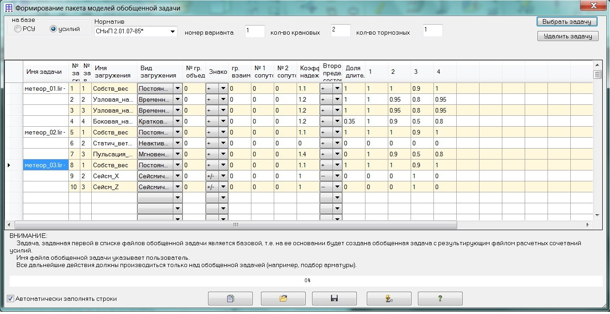

Рис. 16.1

Исходные данные для формирования ЕОР
- Имя задачи – имена задач из перечня объединяемых задач. Первым выбирается имя базовой задачи.
- Номер загружения по сквозной нумерации загружений для объединенной задачи. Сквозная нумерация загружений производится подряд от 1 до номера последнего загружения в последней описываемой задаче.
- Номер загружения, соответствующий нумерации загружений в каждой из объединяемых задач.
- Имя загружения – присвоенное имя загружения, содержащееся в Редакторе загружений описываемой задачи.
- Вид загружения – присвоенный вид загружения, содержащийся в Редакторе загружений и совпадающий с видом загружения в таблице РСУ выбранной задачи. Первоначальный вид загружения может быть изменен при помощи предлагаемого списка видов загружения.

- Номер группы объединения – номер группы загружений, суммируемых при вычислении РСУ.
- Знакопеременность – признак знакопеременного загружения; признак выбирается из списка.
- Номер группы взаимоисключения – номер группы загружений, которые не должны входить в РСУ одновременно.
- Номер 1–го сопутствующего загружения из сквозной нумерации загружений.
- Номер 2–го сопутствующего загружения из сквозной нумерации загружений.
- Коэффициент надежности по нагрузке.
- Признак учета второго предельного состояния при определении РСУ объединенной задачи.
- Доля длительности загружения.
- Коэффициент сочетания для 1–го основного сочетания.
- Коэффициент сочетания для 2–го основного сочетания.
- Коэффициент сочетания для особого сочетания с учетом сейсмического загружения.
- Коэффициент сочетания для особого сочетания с учетом особого (не сейсмического) загружения.

РСУ.
Предоставляется возможность выбора способа расчета базовой задачи – по усилиям или по

Кроме того, задаются:

- номер варианта конструирования базовой задачи (в текущей версии не реализовано);
- количество одновременно учитываемых крановых загружений,
- количество одновременно учитываемых тормозных загружений.
Перед формированием списка объединяемых задач следует убедиться, что все эти задачи посчитаны, а файлы с результатами расчета не удалены.
Число задач может быть от 2 до 96.
При формировании РСУ обобщенной задачи выполняются следующие проверки:
- количество элементов в задачах должно быть одинаковым;
- типы конечных элементов в задачах должны совпадать;
- количество промежуточных сечений в стержнях должно совпадать;
- количество усилий в сечении элемента должно совпадать;
- суммарное количество загружений не должно превышать 96.
Обнаруженные ошибки или несоответствия в исходных данных отображаются в протоколе прохождения задачи.
После окончания расчета посчитанная ЕОР задача открывается автоматически.

Особенности задания исходной информации

Общие положения
Расчетная схема представляет собой идеализированную модель конструкции. Модель разбивается на конечные элементы. В результате такой разбивки появляются узлы. Элементы и узлы схемы нумеруются. В опорные узлы следует ввести соответствующие связи – запретить перемещения по каким–либо степеням свободы, либо ограничить перемещения узла конечными элементами, моделирующими работу связи. Нумерация узлов и элементов определяет последовательность задания исходной информации на входном языке и формирование файлов результатов счёта.
Одинаковые параметры материалов и их законов деформирования, а также параметры сечений элементов, жестких вставок, коэффициентов постели и т.п. объединяются в соответствующие типы по принципу неповторяемости.
В ПК ЛИРА–САПР на уровне задания, обработки и анализа принимаются три системы координат: глобальная (или общая), местная и локальная.
Глобальная система координат XYZ – всегда правая декартовая – служит для описания координат узлов всей схемы, для определения направления степеней свободы, идентификации перемещений узлов. Расчетная схема располагается всегда в этой системе координат.
Местная система координат X1 Y1 Z1 – всегда правая декартовая – является атрибутом каждого конечного элемента. Общее правило ориентации местной системы координат для элементов с двумя и более узлами: ось Х1 направлена от первого узла ко второму. Направление осей Y1 и Z1 определяется для стержней углом чистого вращения, а для плоскостных элементов – плоскостью элемента. Местная система координат служит для задания местной нагрузки, идентификации усилий и напряжений в элементе и ориентации арматуры. У одноузловых элементов местная система координат совпадает с глобальной.
Локальная система координат X2 Y2 Z2– всегда правая декартовая – является атрибутом каждого узла схемы. В общем случае локальная система координат совпадает с глобальной. Однако локальная система координат оказывается удобной при работе с цилиндрическими, сферическими

схемами или при наложении связей и расчете на заданные перемещения по направлениям, не совпадающим с глобальной системой координат. При расчете цилиндрических или сферических конструкций удобно оперировать цифровыми значениями радиальных, меридиональных и широтных перемещений. При расчете на заданные перемещения или при наличии связей, не совпадающих с направлением глобальной системы координат, можно также применять локальную систему координат.
Местная система координат X1 Y1 Z1 служит для фиксации положения конечного элемента в схеме, а также для ориентации местной нагрузки, главных осей инерции в сечении стержня, усилий и напряжений, возникающих в элементе.
Для стержневых КЭ местная система координат имеет следующую ориентацию: ось X1 направлена от начала стержня (первый узел) к концу (второй узел). Оси Y1 и Z1 это главные центральные оси инерции поперечного сечения стержня и вместе с осью X1 образуют правую тройку. При этом ось Z1 направлена всегда в верхнее полупространство, а ось Y1 параллельна плоскости XOY. Однако в общем случае этого недостаточно. Если одна из осей сечения стержня в реальной конструкции не параллельна плоскости XOY, то необходимо задавать угол чистого вращения – угол поворота главных осей инерции относительно положения, принятого по умолчанию (см. п. 18.4).
Для всех плоскостных КЭ ось X1 направлена от первого узла ко второму. Для прямоугольных элементов плиты и оболочки ось Y1 направлена от первого узла к третьему. Для плосконапряженных элементов от первого узла к третьему направлена ось Z1. Для треугольных элементов плиты и оболочки ось Y1 ортогональна оси X1 и расположена в плоскости элемента. Для плосконапряженных треугольных элементов ось Z1 ортогональна оси X1 и расположена в плоскости элемента.
Для объёмных конечных элементов ось X1 направлена от первого узла ко второму, ось Y1 располагается в плоскости нижней грани и ортогональна оси X1. Оси X1 Y1 Z1 образуют правую тройку.
Граничные условия в расчетной схеме могут быть заданы непосредственно на узел, а также смоделированы при помощи связей конечной жесткости, которые позволяют определить реакции в опорных узлах. Чтобы избежать влияния жесткости связей на результат решения задачи, рекомендуется, чтобы величина жесткости вводимых связей была на порядок–два больше максимальной погонной жесткости присутствующей в схеме. Но в каждом отдельном случае нужна индивидуальная оценка.
Статистические воздействия задаются в виде сосредоточенных сил и моментов как в узлы схемы (узловая нагрузка) по направлениям осей глобальной и локальной систем координат, так и на элементы (местная нагрузка) по направлениям местной или глобальной систем координат. Допускается произвольная кусочно–линейная нагрузка между узлами расчетной схемы, а также нагрузка–штамп по произвольному плоскому контуру, соединяющему узлы расчетной схемы.
Силовые нагрузки считаются положительными, если они действуют против соответствующих
осей.
Моментные нагрузки считаются положительными, когда они действуют по часовой стрелке,
если смотреть с конца соответствующей оси.
Заданные смещения считаются положительными, если они направлены вдоль соответствующих осей.
Заданные повороты считаются положительными, когда они действуют против часовой стрелки, если смотреть с конца соответствующей оси.
Динамические воздействия задаются как узловые нагрузки, действующие вдоль осей глобальной или локальной системы координат. Веса масс сооружения задаются как собственный вес конструкций, оборудования и т. п. При этом допускается использование, как местных, так и узловых нагрузок.
Действие одной нагрузки или группы нагрузок может быть объявлено как отдельное загружение – статическое или динамическое. При наличии нескольких загружений может быть произведен выбор наиболее опасных их сочетаний, которые формируют так называемые расчетные сочетания усилий (РСУ), необходимые при конструировании элементов схемы.
Реализована возможность формирования весов масс для динамического воздействия непосредственно из какого–либо статического загружения.
При создании расчетной схемы могут быть задействованы различные системы единиц измерения. Основными единицами являются единицы длины (L), силы (F), размеров сечений (s), температуры (t).
Единицы измерения прочих величин являются производными от основных.

Объединение перемещений
В ПК ЛИРА–САПР предусмотрена возможность задания информации об узлах, имеющих одинаковые перемещения по заданному направлению. Эти перемещения получают один порядковый

номер, то есть происходит объединение нескольких неизвестных в системе линейных алгебраических уравнений.
Такой прием позволяет объединять горизонтальные перемещения узлов, принадлежащих перекрытию, в плоских многоэтажных рамах, показывая тем самым, что перекрытие представляет собой жесткий диск: продольная сила, могущая возникнуть в перекрытии, ничтожно мала по сравнению с сечением перекрытия, которое ее воспринимает.
Этот приём может быть использован и для расчета плоских рам на динамические воздействия от ветра или сейсмики в горизонтальном направлении. В этом случае инерционная масса всего перекрытия собирается в один (любой) узел перекрытия. При расчете пространственных рам также можно объединять перемещения по этажам перекрытия. Для симметричной многоэтажной рамы, например, можно пренебречь закручиванием ее вокруг вертикальной оси. Достаточно объединить перемещения всех узлов перекрытия по направлениям X,Y, и расчет в этом случае упрощается.
Для случаев, когда центр жёсткости здания не совпадает с центром масс, а также для несимметричных в плане зданий (особенно при недостаточной расстановке диафрагм жёсткости) закручиванием здания пренебречь нельзя. Здесь следует объединять горизонтальные перемещения на уровне перекрытия по рамам. Если считать, что диск перекрытия не может изменять своей формы, то необходимо ещё и объединение перемещений для всего перекрытия по повороту относительно оси Z. Учет работы плиты перекрытия может быть выполнен, например, при помощи установки крестовых связей. При динамических воздействиях инерционные массы придется прикладывать к каждой из рам на уровне каждого этажа.
Уменьшить число инерционных масс можно с помощью искусственно введённых в расчетную схему траверс. Инерционная масса будет распределяться между рамами на этаже в зависимости от соотношения длины и жёсткости траверс.

Абсолютно жесткие вставки
Абсолютно жесткие вставки используются, как правило, при нарушении соосности стыковки стержней в узле: стык подкрановой и надкрановой частей колонн, примыкание к колонне ригелей разной высоты, моделирование ребристых плит и т. п.
Жесткие вставки ориентируются вдоль осей местной системы координат X1, Y1, Z1. Нагрузки, задаваемые на стержень с жёсткими вставками, привязываются к началу упругой части. Заданный шарнир располагается между жёсткой вставкой и упругой частью.
Усилия вычисляются только в упругой части, поэтому при проверке равновесия в узле, где присутствует такой стержень, следует производить перенос усилий из упругой части в узел с учётом заданной нагрузки на вставку.

Угол чистого вращения
Угол чистого вращения в стержнях возникает тогда, когда направление главных центральных осей сечения не совпадает с направлением, принятым по умолчанию.
По умолчанию принята следующая ориентация местных осей:

А) Для стержней общего положения (не вертикальных) ось Х1 проходит от начала к концу; ось Y1 параллельна горизонтальной плоскости XOY глобальной системы координат; ось Z1 направлена в верхнее полупространство глобальной системы координат.
Матрица направляющих косинусов вычисляется по этому правилу через координаты начала и конца стержня и имеет вид:

глобальные  местные | X | Y | Z
X1 | l | m | N
Y1(A) | – ^{m} (1 – n ² ) | ^{l} (1 – n ² ) | 0
Z1 | – ^{ln} (1 – n ² ) | – ^{mn} (1 – n ² ) | (1 – n ² )

Здесь l, m, n – направляющие косинусы оси Х1.
При этом ширина сечения (В) по умолчанию параллельна плоскости XOY.

Угол чистого вращения F для стержня общего положения определяется следующим образом: начальное сечение стержня совмещается с центром глобальной системы координат; определяется линия пересечения плоскости начального сечения с плоскостью XOY, эту линию
назовем ось А;
направление оси А выбирается так, чтобы при взгляде с ее конца нужно было бы ось Z
повернуть до совмещения с осью Х1 против часовой стрелки на угол, меньший π;
положительный угол F соответствует повороту оси А до совмещения с требуемым положением оси Y1 против часовой стрелки, если смотреть с конца оси Х1.
Если оси Y1 и А совпадают, то угол чистого вращения отсутствует.

Б) Для вертикальных стержней.
Если ось Х1 направлена снизу вверх (вдоль оси Z глобальной системы координат), то ось Y1 направлена против оси Y, а ось Z1 – вдоль оси Х. Матрица направляющих косинусов имеет следующий вид:

глобальные  местные | X | Y | Z
X1 | 0 | 0 | 1
Y1(A) | 0 | –1 | 0
Z1 | 1 | 0 | 0

Если ось Х1 направлена вниз (против оси Z глобальной системы координат), то ось Y1 направлена против оси Y, а ось Z1 – против оси Х. Матрица направляющих косинусов имеет следующий вид:

глобальные  местные | X | Y | Z
X1 | 0 | 0 | –1
Y1(A) | 0 | –1 | 0
Z1 | –1 | 0 | 0

Для вертикального стержня ось А параллельна оси Y и направлена в противоположную сторону. Положительное направление угла F соответствует вращению оси А до совмещения с требуемым направлением оси Y1 против часовой стрелки, если смотреть с конца оси Х1.
Для вертикальных стержней в любом случае ширина сечения В (размер, параллельный оси Y1) параллельна оси Y глобальной системы координат, а высота сечения Н – параллельна оси Х глобальной системы координат.

Введение связей конечной жесткости
Связь конечной жёсткости (или упруго податливая связь) применяется при моделировании упругого основания и любого упругого опирания узлов расчетной схемы. КЭ типа 51 типа 56, реализующие такой тип связи, являются одноузловыми, ориентируются относительно осей глобальной системы координат и имеют единичную длину.
Допускается применение этих КЭ и в случае абсолютно жёстких связей, совпадающих с осями глобальной системы координат. При назначении жесткостей необходимо иметь в виду, что большие величины их могут ухудшить точность счета. Поэтому обычно рекомендуется задавать жесткости на 1 – 2 порядка больше, чем погонные жесткости примыкающих стержней или цилиндрические жесткости пластин.

Вычисленные в результате счета усилия в таких элементах облегчают проверку глобального равновесия схемы.

Учёт прямой и косой симметрии
Если рассчитываемая схема имеет плоскости симметрии, то для уменьшения размерности задачи рекомендуется вводить в расчет часть схемы, ограниченную этими плоскостями.
На узлы, лежащие в плоскости прямой симметрии, налагаются связи, ортогональные этой плоскости, а при косой симметрии – параллельные ей. В табл. 17.1 показано, по каким направлениям степеней свободы на эти узлы накладываются связи.
Таблица 17.1
 | Симметрия
 | прямая |  |  | Косая
Плоскости симметрии | XOZ | XOY | YOZ | XOZ | XOY | YOZ
Налагаемые связи | Y,UX, UZ | Z,UX, UY | X,UY, UZ | X,Z, UY | X,Y, UZ | Y,Z UX

Если плоскость симметрии не параллельна ни одной из плоскостей общей системы координат, то наложение соответствующих связей можно выполнить с помощью локальной системы координат узла.
Если имеются абсолютно жёсткие связи, не совпадающие с направлением осей общей системы координат, то они реализуются также с помощью локальной системы координат узла.

Задание весов масс для динамических воздействий
Допускаются следующие способы задания весов масс:
- Задание распределенных весов масс на элементы. При расчете происходит автоматический сбор весов масс в узлы расчетной схемы.
- Задание удельного веса материала элементов схемы.
- Задание весов масс в узлы, как сил, действующих в заданном направлении. В этом случае пользователь самостоятельно назначает узлы схемы, в которые будут приложены эти силы, вычисляет их самостоятельно и задает направление их действия.
- Формирование весов масс из статического загружения, описанного ранее. При этом, как и в случае 1, происходит автоматизированный сбор весов масс в узлы. Однако веса масс будут собраны только из тех нагрузок статического загружения, которые действуют вдоль оси Z.
- Допускается применение всех способов в одном и том же загружении.
Загружения сейсмическим и ветровым пульсационным воздействиями описываются при помощи задания лишь весов масс.
Для загружений ударным, импульсивным и гармоническим воздействиями, кроме весов масс необходимо задать еще и характеристики и направления этих воздействий в узлах, где они приложены.
При расчете на импульсивную и ударную нагрузки задаются:
- Q – вес дополнительной массы, приходящей в узел. Задается Q=0, если используется автоматический сбор, и Q≠0, если возникает необходимость применить способ 3 или внести коррективы в какой–либо узел при автоматическом сборе;
- Р – величина силы импульса или удара, усредненная в соответствии с формой воздействия приведенной в табл. 17.2;
- f – номер формы импульса или удара по табл. 17.2;
- τ– продолжительность действия импульсивного или ударного воздействия (сек);
- T0 – период повторения действия импульсивного или ударного воздействия (сек);
- n – количество повторений.
При расчете на гармонические воздействия:
- Q – задается аналогично импульсивному воздействию;
- Р – амплитудное значение силы внешнего гармонического воздействия в данном узле ;
- SC – признак применяемого закона воздействия: косинус или синус;
- β – сдвиг фазы (рад).
Если в одной и той же задаче требуется произвести расчет на несколько разнородных динамических загружений и при этом величины веса масс заданы одинаково, то решение задачи на собственные значения производится только один раз для первого из этих загружений. Периоды и формы собственных колебаний будут неизменными и для оставшихся загружений.

Таблица 17.2
 | 1 | 2 | 3 | 4 | 5 | 6
Форма импульса или удара | 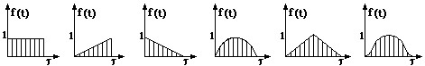

Сбор нагрузок на фундаменты
Эта процедура может быть выполнена автоматически при помощи системы ФРАГМЕНТ. Исходными данными служат номера узлов, в которых требуется вычислить нагрузки, номера элементов, входящих в эти узлы, а также угол поворота вокруг оси Z, если, например, оси инерции колонн не совпадают с осями фундаментов.

Согласованная система координат для пластин и объемных элементов
Согласованная система координат предназначена для единообразной ориентации местной системы координат в плоскостных и объемных конечных элементах, принадлежащих выделенному фрагменту расчетной схемы.
Особое значение согласование приобретает при создании схем с помощью автоматической триангуляции плоских фрагментов или пространственной триангуляции объемных фрагментов, когда оси треугольников или тетраэдров получают произвольную ориентацию. Применение согласования позволяет в этом случае произвести ориентацию осей в нужном направлении. Процедура согласования выполняется в режиме создания расчетной схемы. Расчет производится с учетом согласования, а усилия и напряжения, полученные в результате расчета, ориентируются относительно согласованных местных осей.
При конструировании железобетонных конструкций учитывается согласованное направление местных осей в пластинах.

Моделирование абсолютно жесткого тела
Под абсолютно жестким телом (АЖТ) подразумевается тело, каждая точка которого приобретает одинаковый поворот в пространстве.
АЖТ моделируется группой принадлежащих ему узлов. Так, например, при помощи АЖТ может быть смоделирована область примыкания тела колонны к телу плиты перекрытия. При этом колонна и плита моделируются конечными элементами стержня и пластины соответственно. А узлы плиты, принадлежащие области примыкания, объявляются АЖТ.
Моделирование АЖТ выполняется при помощи отметки на схеме соответствующих узлов и присвоения одному из них статуса базового узла.
В результате расчета узлы АЖТ приобретут одинаковые повороты, а конечные элементы, полностью заключенные в узлы АЖТ, получат нулевые усилия и/или напряжения. Исключение составляют лишь стержневые элементы с местной нагрузкой, однако полученные усилия не следует принимать в расчет.
Для решения геометрически нелинейных задач и задач проверки общей устойчивости применять АЖТ не рекомендуется.

Ориентация и угол вращения местных осей несимметричных сечений
К несимметричным стандартным сечениям относятся Крест, Угол, Несимметричный тавр с полкой сверху и Несимметричный тавр с полкой снизу.
Независимо от наличия симметрии в сечении все стержни рассчитываются в местных осях Y1, Z1, которые являются главными центральными осями инерции.
В отличие от симметричных сечений несимметричные сечения задаются в исходной системе координат Y0, Z0 (рис. 17.1) для того, чтобы определить угол поворота Fi главных центральных осей и корректно расположить стержень в расчетной схеме. Для симметричных сечений (см. Ориентация и угол вращения местных осей симметричных сечений) нет необходимости использовать систему координат Y0, Z0, так как угол поворота Fi в этом случае равен нулю.

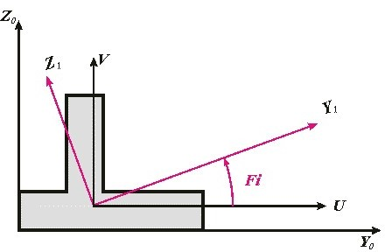
Рис. 17.1

Во избежание путаницы угол поворота главных центральных осей инерции сечения обозначается символом Fi, а угол вращения местных осей (угол чистого вращения) – символом F.
Для вычисления угла Fi определяется положение центра тяжести сечения в системе координат Y0, Z0. В центре тяжести располагаются оси U и V, параллельные осям Y0 и Z0 соответственно. Затем вычисляется угол поворота Fi главных центральных осей Y1, Z1 по отношению к осям U и V.
Положительный угол Fi соответствует повороту оси U до совмещения с осью Y1 против часовой стрелки, если смотреть с конца оси Х1.
При установке стержня в расчетную схему для несимметричных стандартных сечений по умолчанию принято следующее правило:
- у стержней общего положения ось U параллельна горизонтальной плоскости XOY глобальной системы координат, а ось V направлена в верхнее полупространство глобальной системы координат; при этом ширина сечения (В) параллельна плоскости ХОY;
- у вертикальных стержней:
если ось Х1 направлена вверх (вдоль оси Z глобальной системы координат), то ось U
направлена против оси Y, а ось V – вдоль оси Х глобальной системы координат;
если ось Х1 направлена вниз (против оси Z глобальной системы координат), то ось U направлена против оси Y, а ось V – против оси Х глобальной системы координат; при этом ширина сечения В (размер по оси U) остается параллельной оси Y, а высота сечения Н (размер по оси V) – параллельной оси Х глобальной системы координат.
Так как главные центральные оси Y1, Z1 направлены под углом Fi к принятому по умолчанию положению местных осей, то угол Fi становится углом чистого вращения (F=Fi) и безусловно учитывается при составлении матрицы жесткости.
Угол Fi вычисляется автоматически и не входит в состав исходных данных, так как является атрибутом несимметричного сечения. Если для такого сечения будет задан угол вращения местных осей (угол чистого вращения) F, то при составлении матрицы жесткости будет учтена алгебраическая сумма углов (F+Fi).

Согласованная и диагональная матрица масс
Веса масс могут быть заданы как сосредоточенные силы в узлах и как равномерно распределенные нагрузки на элементы схемы. Веса масс также могут быть собраны автоматически из статических загружений.
Как распределенные, так и автоматически собранные веса масс каждого конечного элемента сосредоточиваются в его узлах, а затем собираются в узлы схемы. Общая масса узла схемы равна сумме узловых масс от входящих в этот узел элементов.
Сбор масс при учете статических загружений производится аналогично.
Для монтажных задач сбор динамических масс разрешен только для последней стадии, в которой автоматически учитываются все предшествующие загружения.
Для всех конечных элементов сосредоточение распределенных весов масс в узлах элемента производится в зависимости от типа конечного элемента и на основании соответствующих аппроксимирующих полиномов.
Для решения динамических задач может быть применена матрица масс одного из двух типов – диагональная или согласованная (или матрица распределенных масс).
Элементы согласованной матрицы масс определяются по аналогии с элементами матрицы жесткости, отсюда и происходит ее название.
Если веса масс заданы сосредоточенными в узлах схемы, то рекомендуется вести расчет задачи с диагональной матрицей масс. При этом массы, сосредоточенные в узлах, не обладают

моментом инерции по определению. Задание в узлах схемы сосредоточенных моментов инерции масс не допускается.
Если веса масс заданы распределенными на элементы схемы или же собраны автоматически при учете статических загружений, то допускается два случая динамического расчета.
- При учете влияния масс только на поступательные степени свободы задается диагональная матрица масс.
- Если же требуется учесть влияние поступательных масс и на угловые степени свободы узлов схемы, то задается согласованная матрица масс.
Для примера показан вид диагональной и согласованной матриц масс плоского стержня.
Вид диагональной матрицы масс для плоского стержня представлен на рис. 17.2 а, а согласованной – на рис. 17.2 б.

а) б)
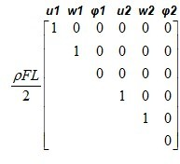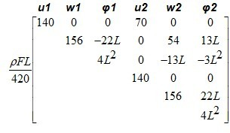
Рис.17.2
Обозначения:
u1, u2 – поступательные степени свободы 1–го и 2–го узлов стержня вдоль местной оси X1; w1, w2 – поступательные степени свободы 1–го и 2–го узлов стержня вдоль местной оси Z1; φ1, φ2 – угловые степени свободы 1–го и 2–го узлов стержня вокруг местной оси Y1.
ρ, F, L – плотность материала, площадь сечения и длина стержня.

Об учете ортотропии в пластинах и объемных элементах
Учет ортотропных свойств материала пластин (балки–стенки, плиты, оболочки – КЭ 11...20, 21...30, 41...50) производится на основании следующих зависимостей:

s _{x} =
¹ (σ
E1
x
–v ₂₁σ _{y} );

s _{y} =
¹ (–v
E2
12σ x
+ σ _{y} );

(17.1)

y xy
= τ xy .
G12

При этом E1v12 = E2v21.
E1, E2 – модули деформации по главным направлениям упругости;
G12 – модуль сдвига;
v12, v21 – коэффициенты Пуассона.
При учете ортотропных свойств материала объемных элементов (КЭ 31, 32, 34, 36). Должны соблюдаться следующие зависимости:

s _{x} =
¹ (σ
E1
x
–v ₂₁σ _{y}
–v ₃₁σ _{z} );

s _{y} =
¹ (–v
E2
12σ x
+ σ _{y}
–v ₃₂σ _{z} );

s _{z} =
1 (–v σ –v σ – σ );
3
E
13 x 23 y z
(17.2)

y xy
= τ xy .;
G12
y xz
= τ yz .;
G23
y zx
= τ zx .
G31

При этом E1v12 = E2v21; E1v13 = E3v31; E2v23 = E3v32.
E1, E2, E3 – модули деформации по главным направлениям упругости;
G12, G23, G31 – модули сдвига;
v12, v21, v23, v32, v13, v31 – коэффициенты Пуассона.
Требуется также задание углов ортотропии – углов наклона главных осей ортотропии к осям местной системы координат конечного элемента.

Жесткость одиночной сваи
Для задания жесткостей реализованы следующие варианты.
Вариант первый – Непосредственное численное задание в соответствующих полях ввода (Рис. 17.3).
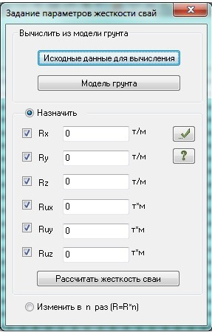

Рис. 17.3
Вариант второй
Если группа свай располагается в одинаковых грунтовых условиях (Рис. 17.4), то для вычислений задаются следующие исходные данные.
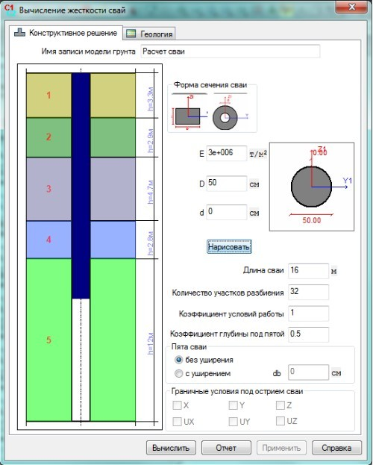
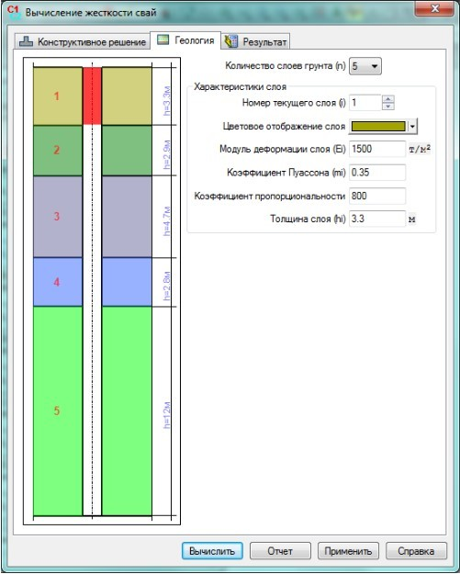
Рис. 17.4

Конструктивное решение
Задается форма сечения сваи – прямоугольная или кольцевая, модуль деформации сваи и размеры ее сечения.
Задаются также:
- L – длина сваи;
- n – количество участков разбиения сваи по длине (для учета боковых коэффициентов жесткости грунта по глубине);
- yс – коэффициент условий работы; для отдельно стоящей сваи равен 3.0;
- k – коэффициент глубины под пятой; позволяет управлять толщиной учитываемого слоя грунта под пятой сваи при вычислении вертикальной жесткости; по умолчанию равен 0.5.
Уширение пяты учитывается при нажатии соответствующей радио–кнопки. При этом открывается доступ к полю ввода диаметра уширения (db).
Пята сваи считается закрепленной от поворота вокруг вертикальной оси. Управление граничными условиями под пятой сваи в текущей версии не предусмотрено.
Геология
Для каждого слоя грунта в соответствующих полях ввода задаются:
- E – модуль деформации;
- m – коэффициент Пуассона;
- K – коэффициент пропорциональности; может быть назначен в соответствии со значениями, приведенными в нижеследующей таблице, или задан произвольно, но не менее 1.0);
- h – толщина слоя.
Суммарная толщина слоев грунта должна быть не менее значения (1+k*L).

Таблица 17.3
Грунты, окружающие сваи, и их характеристики | Коэффициент пропорциональности К, (тс/м4)
Пески крупные (0,55 ≤ е ≤ 0,7); глины и суглинки твердые (IL < 0) | (1800 – 3000)
Пески мелкие (0,6 ≤ е ≤ 0,75); пески средней крупности  (0,55 ≤ е ≤ 0,7), супеси твердые (IL < 0); глины и суглинки тугопластичные и полутвердые (0 ≤ IL ≤ 0,75) | (1200 – 1800)
Пески пылеватые (0,6 ≤ e ≤ 0,8); супеси пластичные  (0 ≤ IL ≤ 0,75): глины и суглинки мягкопластичные (0,5 ≤ IL ≤ 0,75) | (700 – 1200)
Глины и суглинки текучепластичные (0,75 ≤ IL ≤ 1) | (400 – 700)
Пески гравелистые (0,55 ≤ е ≤ 0,7); крупнообломочные грунты с песчаным заполнителем | (5 000 –10 000)
Примечания:
Меньшие значения коэффициента соответствуют более высоким значениям показателя текучести IL глинистых и коэффициентов пористости е песчаных грунтов, указанным в скобках, а большие значения коэффициента К – соответственно более низким значениям IL и е.
Для грунтов с промежуточными значениями характеристик IL и е значения коэффициента определяются интерполяцией.
Коэффициент К для плотных песков должен приниматься на 30% выше, чем наибольшие значения указанных здесь коэффициентов К для заданного вида грунта.

Вариант третий
Если сваи располагаются в различных грунтовых условиях, то для каждой группы свай задаются следующие исходные данные (Рис. 17.5):
- № – номер; первая цифра (без возможности доступа в этом окне) соответствует номеру группы нагрузок, заданному в диалоговом окне Модель грунта рядом с флажком Передать в ГРУНТ плиты с ненулевым Pz как группу нагрузок; вторая цифра – соответствует номеру группы свай свайного поля, над которой (группой свай) будет расположена группа нагрузок с заданным номером;
- комментарий (при необходимости);
- L – длина сваи, м;
- D, d – размеры круглого сечения;
- B, H – размеры прямоугольного сечения, см;
- Ec – модуль деформации материала сваи, т/м²;
- db – диаметр уширения, м;
- yс – коэффициент условий работы;

- Lv – количество участков разбиения сваи по длине (для учета боковых коэффициентов жесткости грунта по глубине);
- k – коэффициент глубины под пятой сваи; позволяет управлять толщиной учитываемого слоя грунта под пятой сваи при вычислении вертикальной жесткости;
- hd – глубина от поверхности земли, на которой НЕ учитывается сопротивление грунта по боковой поверхности (при сейсмическом воздействии), м.
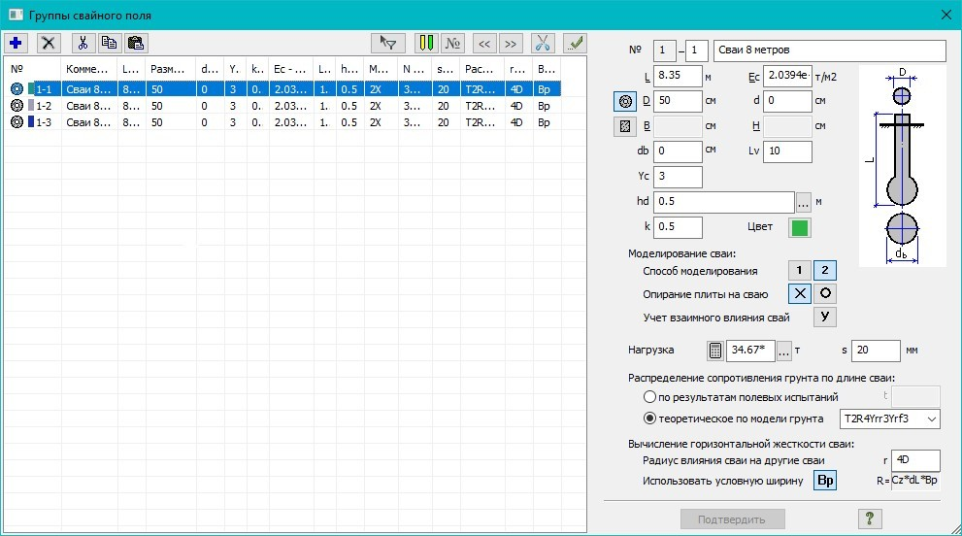

Рис. 17.5

Параметры грунтов задаются в модели грунта (Рис. 17.6).
При вызове Модели грунта свайное поле импортируется в систему ГРУНТ. В среде системы ГРУНТ вычисляются жесткости КЭ–57 в соответствии с параметрами грунта вокруг каждой из свай.
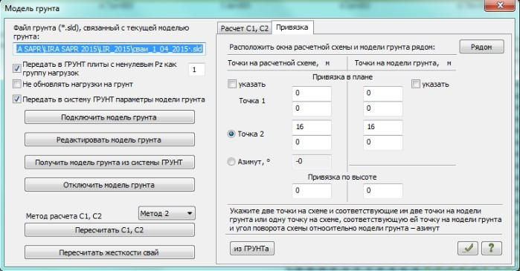

Рис. 17.6

В диалоговом окне Задание параметров жесткости свай с помощью радио–кнопки Изменить в n раз (R=R*n) может быть произведена корректировка тех вычисленных жесткостей, рядом с индексами которых установлен флажок.

Алгоритм вычисления жесткости сваи
Жесткость сваи, моделируемой КЭ 57, определяется 6–ю величинами:
Rx, Ry, Rz – погонные жесткости вдоль глобальных осей и/или локальных осей координат узла X, Y, Z;
Rux, Ruy, Ruz – погонные жесткости вокруг глобальных осей и/или локальных осей координат узла X, Y, Z.
Погонная вертикальная жесткость Rz вычисляется в соответствии с пп. 7.4.2–7.4.3 [88]. На основании заданных характеристик грунтов вычисляются:
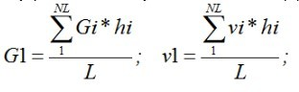
- усредненные модуль сдвига G1 и коэффициент Пуассона v1 вдоль длины сваи L:

(17.3)
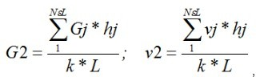
- усредненные модуль сдвига G2 и коэффициент Пуассона v2 вдоль длины (k*L) ниже пяты сваи:

где
Ei – модуль деформации i–го слоя грунта; i=1÷n; Gi = Ei/2/(1+vi) – модуль сдвига i–го слоя грунта;
k – коэффициент глубины под пятой сваи, учитывающий свойства грунта ниже пяты. Вычисляются промежуточные параметры:
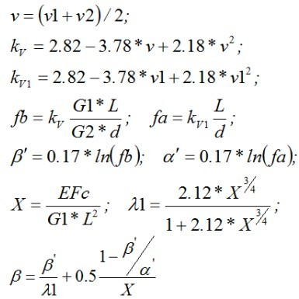
Погонная жесткость сваи без уширения пяты:
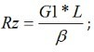
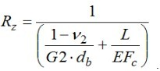
Погонная жесткость сваи с уширением пяты:
(17.4)

(17.5)

(17.6)

(17.7)
Погонные жесткости Rx, Ry, Rux, Ruy, Ruz вычисляются при помощи стержневого суперэлемента, моделирующего тело сваи совместно с окружающим грунтом. Длина суперэлемента равна длине сваи L. Суперэлемент содержит N стержней, опирающихся боковыми поверхностями на упругое основание, расположенное вдоль глобальных осей X и Y или локальных осей координат X и Y.
N – заданное количество дроблений сваи по длине.
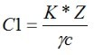
Коэффициенты постели С1 на боковой поверхности сваи определяются посередине (координата Z) каждого стержня, входящего в суперэлемент, в соответствии с заданными значениями коэффициента пропорциональности K (т/м⁴) слоев грунта и коэффициента условий работы yc.

(17.8)
Нижний узел (пята сваи) суперэлемента закреплен от поворота вокруг оси Z.

Выполняется расчет суперэлемента на единичные силы, приложенные вдоль осей X, Y, и единичные моменты, приложенные вокруг осей X, Y, Z в пяти загружениях.
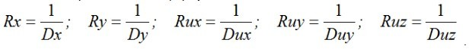
Жесткости определяются по формулам:

(17.9)
Для КЭ 57 жесткостные характеристики вычисляются в соответствии с расположением сваи в модели грунта.

Моделирование сваи цепочкой вертикальных стержней
Тело сваи моделируют стержнями, а жесткость грунтового основания моделируют КЭ 57. Диалоговое окно Группы свайного поля позволяет автоматизировать этот процесс. Свая создается автоматически как цепочка вертикальных элементов при назначении группы свайного поля на любые из узлов или элементов, принадлежащих свае, и автоматически изменяет длину и поперечное сечение сваи при изменении свойств группы свайного поля, которой принадлежит свая.
Длина сваи L, модуль упругости материала сваи Ec, тип поперечного сечения сваи и его размеры задаются пользователем в диалоговом окне Группы свайного поля. Предусмотрено задание свай круглого, кольцевого и прямоугольного сечения. Свая длиной L разбивается на одинаковые по длине участки, каждый из которых представляет собой вертикальный стержень, количество таких участков равно Lv. В месте примыкания к ростверку, если он задан в виде горизонтальных пластинчатых конечных элементов или в виде горизонтальных стержней прямоугольного поперечного сечения, в свае создается абсолютно жесткая вставка, длина которой равна половине толщины фундаментной плиты или половине высоты балки ростверка. Плита может опираться на сваю как жестко, так и шарнирно, в последнем случае в месте прикрепления на свае будет создан шарнир относительно UY и относительно UZ. В момент назначения групп параметров на узлы или элементы свайного поля или в момент редактирования параметров, уже назначенных сваям, автоматически создаются и удаляются вертикальные стержневые конечные элементы, КЭ 57 и жесткости вертикальных стержневых конечных элементов.
Вычисление вертикальной жесткости грунтового основания
Жесткость грунтового основания, окружающего сваю, концентрируется в одноузловых конечных элементах типа 57 (КЭ 57), которые соединяют вертикальные стержни, моделирующие тело сваи. Предусмотрено два способа вычисления вертикальной жесткости грунтового основания сваи:
- по теоретическим значениям осадки и несущей способности сваи.
- по данным полевых испытаний.

- Расчет вертикальной жесткости сваи по теоретическим значениям осадки и несущей способности
При расчете жесткости свай 1–м способом вертикальная жесткость грунтового основания распределяется по длине сваи пропорционально предельной теоретической несущей способности грунта Fd, вычисленной согласно [88], рис. 17.7:
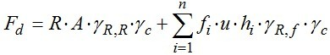 (17.10)
где R – расчетное сопротивление грунта под пятой сваи;fi – расчетное сопротивление i–го слоя грунта по боковой поверхности сваи; hi – его толщина; А – площадь пяты сваи; u – периметр ствола сваи; yR,R, yRf, yc – коэффициенты условий работы. Тогда жесткость грунта под пятой сваи EAпяты и жесткость i–го слоя грунта вдоль длины сваи EAi вычисляется как
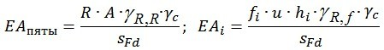 (17.11)
где sFd – теоретическая осадка сваи при нагрузке F=Fd. Значения R, fi, yR,R, yRf, yc выбираются из
[88] по характеристикам грунта и способу устройства свай. Теоретическая осадка sFd – от нагрузки Fd
вычисляется в соответствии с п. 7.4.2 [88].
Для одиночной сваи без уширения пяты sFd = β∙Fd / (G1 ∙l), а для одиночной сваи c уширением пяты sFd = 0,22∙Fd / (G2 ∙db) + Fd∙l / (Ec∙Ac). Здесь G1 – усредненный модуль сдвига грунтов вдоль длины сваи l; G2 – усредненный модуль сдвига грунтов ниже пяты сваи на глубину k∙l, где k согласно [88] должно быть равно 0,5; db – диаметр уширения сваи, Ac – площадь поперечного сечения ствола сваи, а коэффициент β вычисляется из группы формул (17.5).

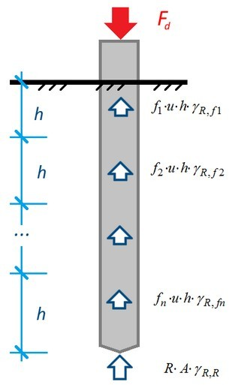
Рис. 17.7.

- Расчет вертикальной жесткости сваи по данным полевых испытаний
В этом случае для расчета жесткости задается сила F, действующая на сваю, осадка s от этой силы по результатам полевых испытаний и коэффициент 0 ≤ t ≤1, который соответствует доле нагрузки, воспринимаемой трением грунта по боковой поверхности сваи. Суммарный отпор грунта по длине сваи равен t·F, а величина отпора грунта под пятой составляет (1– t)·F. Распределение отпора грунта по длине сваи принимается по треугольной эпюре.
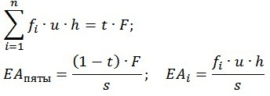 (17.12)
Для треугольного распределения fi∙u∙h = t∙F∙(2∙h²/l² )∙(i+0.5). Здесь h – высота участка между двумя ближайшими КЭ 57 сваи.
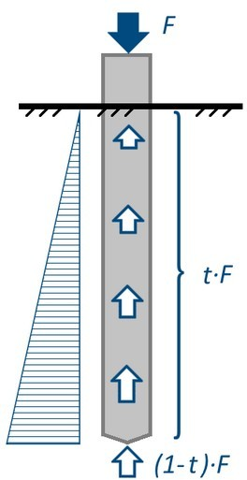
Рис. 17.8.

Вычисление горизонтальной жесткости грунтового основания
Жесткость грунтового основания в горизонтальном направлении вычисляется через коэффициент постели Cz, по формуле, аналогичной формуле (17.6). Коэффициент постели Сz определяется для каждого слоя грунта толщиной не более 2 м в соответствии с заданными значениями коэффициента пропорциональности K этого слоя.

Учет взаимовлияния свай
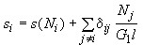
Учет взаимного влияния свай производится по методике, изложенной в пп. 7.4.4, 7.4.5 [88]. С учетом взаимовлияния осадка i–й сваи si равна:

(17.13)
здесь s(Ni) – осадка i–й сваи от собственной нагрузки Ni, а ∑ δijNj /(G1l) – дополнительная осадка
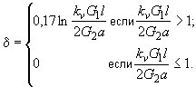
i–й сваи от влияния всех остальных свай, где

(17.14)
Учет влияния всех свай на горизонтальную жесткость i–й сваи производится умножением коэффициента пропорциональности грунта K на понижающий коэффициент αi , определяемый по формуле
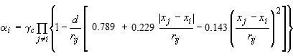 (17.15)
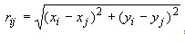
где yc – коэффициент, учитывающий уплотнение грунта при погружении; d – диаметр или сторона поперечного сечения сваи;

, (17.16)
где xi, yi – координаты оси i–й сваи в плане; xj, yj – то же, для j–й сваи.
Дополнительная осадка и понижающий коэффициент αi учитываются, когда в группе свайного поля установлен соответствующий флажок для учета взаимовлияния свай.
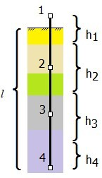

Рис. 17.9.

Особенности вычисления жесткости грунта в КЭ 57
Вычисление жесткости КЭ 57 свай производится при нажатии на кнопку Пересчитать жесткости свай диалогового окна Модель грунта. При этом:
- пересчитывается только жесткость тех свай, для КЭ 57 которых назначена группа свайного поля.
- поперечным сечением сваи считается поперечное сечение моделирующих ее стержней. Если стержни имеют разное поперечное сечение, или сечение не является ни круглым, ни

прямоугольным, то жесткость вычисляется по параметрам сечения сваи, заданного в диалоговом окне Группы свайного поля.
- в вычислении жесткости КЭ 57 участвует только заглубленная в грунт часть сваи, рис. 17.8.
- жесткость грунта для КЭ 57 собирается с половины длины участка сверху и половины длины участка снизу КЭ 57. На рис. 17.9. показано, что в КЭ 57 номер 1 собирается жесткость с участка h1, в КЭ 57 номер 2 – жесткость с участка h2 и т.д.
- жесткость грунта под пятой сваи собирается с самого нижнего участка (участок h4 на рис. 17.9) с учетом жесткости пяты.

Принципы анализа результатов расчета

Общие положения
ПК ЛИРА–САПР предоставляет пользователю достаточный набор функций для оценки достоверности напряженно–деформированного состояния схемы в каждом загружении или по комбинациям загружений, для получения цифровой информации по каждому узлу и элементу. Отображаются деформированные схемы, изополя и мозаики перемещений, эпюры усилий в стержнях, изополя и мозаики усилий и напряжений в плоскостных и объемных элементах.
В задаче с динамическими воздействиями пользователь может оценить корректность задания геометрических и жесткостных характеристик, просмотрев анимацию форм собственных и вынужденных колебаний. Например, если у некоторых элементов задана недостаточная жесткость, то в этой части конструкции амплитуда колебаний будет значительно больше, чем у остальной конструкции.
Реализована также возможность графического анализа напряженно–деформированного состояния каждого суперэлемента со всеми сервисными возможностями.
Результаты расчета могут быть представлены как в исходных единицах, так и в отличных от
них.
Для сложных расчетных схем, а также для больших задач рекомендуется выполнять расчет на
одно или несколько контрольных загружений, в которых характер перемещений известен. Проверка загружений упрощается, когда расчетная схема симметрична, а нагрузки симметричны или кососимметричны.
Если в результате расчета окажется, что перемещения некоторых узлов очень велики, то, скорее всего: отсутствуют необходимые связи; в узле сходятся разнородные конечные элементы, воспринимающие разные степени свободы; система мгновенно изменяема.
Если характер перемещений в схеме отличен от ожидаемого, то необходимо проверить: координаты узлов; наличие связей между элементами; жесткостные характеристики элементов; шарниры и закрепления.
Если проверка глобального равновесия выполнена, а характер перемещений или усилий не удовлетворителен, то расчетная схема некорректна.
Если в результате решения задачи отсутствует равновесие в узле, то следует проанализировать соотношение жесткостей элементов, входящих в узел. Нужно обратить внимание на короткие, но очень жесткие элементы, примыкающие к длинным элементам с небольшой жесткостью, и либо изменить жесткости этих элементов, либо ввести вместо них какие–то другие. Подобная ситуация может привести к неустойчивому решению системы уравнений. В этом случае рекомендуется варьировать заданное значение точности формирования матрицы и решения системы линейных уравнений.
Возможен редкий случай, когда есть равновесие в узлах, но нет глобального равновесия схемы.
Здесь следует искать изменяемость в расчетной схеме.
Когда, наконец, получено приемлемое решение от контрольных загружений, можно переходить к решению задачи с реальными загружениями.
Результатами статического расчета схемы являются перемещения узлов схемы и усилия (напряжения) в сечениях элементов.
Результатами динамического расчета являются периоды, частоты и формы собственных колебаний для каждого тона, а также инерционные силы и соответствующие им перемещения узлов и усилия (напряжения) в элементах.
Предоставляется возможность получения твердой копии результатов счета в виде стандартных и интерактивных таблиц, которые снабжаются необходимой и привычной индексацией.

Правила знаков при чтении результатов расчета
Линейные перемещения положительны, если они направлены вдоль соответствующих осей глобальной или локальной систем координат.

Угловые перемещения (повороты) положительны, когда они вращают узел против часовой стрелки, если смотреть с конца соответствующих осей глобальной или локальной систем координат.
Депланация положительна, если она соответствует положительной разности углов поворота вокруг оси Х1 между концом и началом стержня.
В стержневых элементах соблюдается правило знаков для усилий, приведенное в табл. 18.1.
При этом рассматривается сечение стержня, принадлежащее его концу.
Правила чтения усилий приведены:
- для КЭ плит – в табл. 18.2;
- для КЭ балки–стенки – в табл. 18.3;
- для КЭ оболочек – в табл. 18.4;
- для объемных КЭ – в табл. 18.5;
- для одноузловых КЭ связей конечной жесткости – в табл. 18.6;
- для двухузлового КЭ связи конечной жесткости – в табл. 18.7;
- для законтурного двухузлового КЭ – в табл. 18.8;
- для законтурного одноузлового КЭ – в табл. 18.9.

Правила чтения усилий для стержней
Таблица 18.1
Индекс | Размерность | Описание | Положительный знак усилия определяет
N | F | Осевое усилие | Растяжение
Мкр | FL | Крутящий момент относительно оси X1 | Действие против часовой стрелки, если смотреть с конца оси X1 на сечение, принадлежащее концу стержня.
Му | PL | Изгибающий момент относительно оси Y1 | Растяжение нижнего волокна (относительно направления оси Z1)
Qz | F | Перерезывающая сила вдоль оси Z1 | Совпадение с направлением оси Z1 для сечения, принадлежащего концу стержня
Mz | FL | Изгибающий момент относительно оси Z1 | Действие против часовой стрелки, если смотреть с конца оси Z1, на сечение, принадлежащее концу стержня
Qy | F | Перерезывающая сила вдоль оси Y1 | Совпадение с направлением оси Y1 для сечения, принадлежащего концу стержня
Mw | FL2 | Бимомент –  пара моментов вокруг оси Z1 –  M–top сверху сечения и M–bot снизу сечения | Действие M–top против часовой стрелки и Mz–bot по часовой стрелке, если смотреть с конца оси Z1, на сечение, принадлежащее концу стержня

Правила чтения усилий для КЭ плит
Таблица 18.2
Индекс | Размерность | Описание | Положительный знак усилия определяет
Мх | FL/L | Момент, действующий на сечение, ортогональное оси X1 | Растяжение нижнего волокна (относительно оси Z1)
My | FL/L | То же, относительно оси Y1 | То же
Мху | FL/L | Крутящий момент | Кривизна диагонали 1–4 (или медианы, выходящей из узла1), направленная выпуклостью вниз (относительно оси Z1)
Qx | F/L | Перерезывающая сила вдоль оси Z1 в сечении, ортогональном оси X1 | Совпадение с направлением оси Z1 на той части КЭ, в которой отсутствует узел 1
Qy | F/L | То же, в сечении, ортогональном оси Y1 | То же
Rz | F/L2 | Давление на грунт | Растяжение грунта

Правила чтения усилий для КЭ балок–стенок
Таблица 18.3
Индекс | Размерность | Описание | Положительный знак усилия определяет
NX | F/L2 | Нормальное напряжение вдоль оси Х1 | Растяжение
NZ | F/L2 | То же, вдоль оси Z1 | То же
TXZ | F/L2 | Сдвигающее напряжение | Удлинение диагонали 1–4(или медианы, выходящей из узла 1 в треугольном элементе)

Правила чтения усилий для КЭ оболочек
Таблица 18.4
Индекс | Размерность | Описание | Положительный знак усилия определяет
NX | F/L2 | Нормальное напряжение вдоль оси X1 | Растяжение
NY | F/L2 | То же вдоль оси Y1 | Растяжение
ТXY | F/L2 | Сдвигающее напряжение | Удлинение диагонали 1–4 (или медианы, выходящей из узла 1 в треугольном элементе)
Mx | FL/L | Момент, действующий на сечение, ортогональное оси X1 | Растяжение нижнего волокна (относительно оси Z1)
My | FL/L | То же относительно оси Y1 | То же
Мху | FL/L | Крутящий момент | Кривизна диагонали 1–4 (или медианы, выходящей из узла 1), направленной выпуклостью вниз (относительно оси Z1 ).
Qx | F/L | Перерезывающая сила вдоль оси Z1 в сечении, ортогональном оси Х1 | Совпадение с направлением Z1 на той части КЭ, в которой отсутствует узел 1
Qy | F/L | То же, в сечении, ортогональном оси Y1 | То же
Rz | F/L2 | Давление на грунт | Растяжение грунта

Правила чтения усилий для объемных КЭ
Таблица 18.5
Индекс | Размерность | Описание | Положительный знак усилия определяет
NX | F/L2 | Нормальное напряжение вдоль оси X1 | Растяжение
NY | F/L2 | То же, вдоль оси Y1 | То же
NZ | F/L2 | То же, вдоль оси Z1 | То же
TXY | F/L2 | Сдвигающее напряжение, параллельное оси X1 и лежащее в плоскости,  параллельной X1оZ1 | Совпадение с направлением оси X1, если NY совпадает по направлению с осью Y1
TXZ | F/L2 | Сдвигающее напряжение, параллельное оси X1 и лежащее в плоскости, параллельной X1оY1 | Совпадение с направлением оси X1, если NZ совпадает по направлению с осью Z1
TYZ | F/L2 | Сдвигающее напряжение, параллельное оси Y1 и лежащее в плоскости, параллельной X1оY1 | Совпадение с направлением оси Y1, если NZ совпадает по направлению с осью Z1

Правило чтения усилий для одноузловых КЭ 51, 56, 57
Таблица 18.6
Индекс | Размер– ность | Описание | Положительный знак усилия соответствует
Rx Ry Rz | F F F | Усилия в линейной связи, налагаемой вдоль осей координат. | Положительному перемещению узла.
Rux Ruy Ruz | FL FL FL | Усилия в связи, ограничивающей поворот вокруг осей координат. | Повороту узла против часовой стрелки, если смотреть с конца соответствующей оси.

Правило чтения усилий для специального КЭ 55
Усилия в КЭ 55 вычисляются через произведение разности перемещений между концом и началом (Ti = T2i – T1i) элемента и соответствующего члена матрицы жесткости Di. Символ i обозначает перемещение вдоль соответствующей оси – i=X, Y, Z, или поворот вокруг соответствующей оси – i = Ux, Uy, Uz.
Принято, что знак усилия совпадает со знаком разности Ti. Вследствие этого знак усилия зависит от порядка перечисления узлов при задании элемента.
Таблица 18.7
Индекс | Размер– ность | Описание | Положительный знак усилия соответствует
Nx, Ny Nz | F F F | Усилия в линейной связи, налагаемой вдоль осей координат. | Положительной разности соответствующих линейных перемещений между концом и началом элемента.
Mx My  Mz | FL FL  FL | Усилия в связи, ограничивающей поворот вокруг осей координат. | Положительной разности соответствующих поворотов между концом и началом элемента.

Правило чтения усилий для специального КЭ 53
Таблица 18.8
Индекс | Размер– ность | Описание | Положительный знак усилия определяет
Rzi | F | Отпор грунта за пределами конструкции в i –ом узле элемента | Действие на узел вдоль оси Z

Правило чтения усилий для специального КЭ 54
Усилие в КЭ 54 представляет отпор угловой зоны грунта. Положительный знак соответствует положительному перемещению узла вдоль оси Z.
Таблица 18.9
ность
Индекс | Размер– | Описание | Положительный знак усилия определяет
Rz | F | Отпор грунта за пределами конструкции | Действие на узел вдоль оси Z

Правило чтения усилий для специальных КЭ 58, 59
Таблица 18.10
Индекс | Размерность | Описание | Положительный знак усилия определяет
Qx | F | Сила сдвига вдоль оси X1 | Растяжение
NY | F/L2 | Нормальное напряжение вдоль оси Y1 | Растяжение
Qz | F | Сила сдвига вдоль оси Z1 | То же

Особенности представления результатов расчета на динамические воздействия
При расчете на сейсмические, ветровые с учетом пульсации, ударные и импульсивные воздействия определяются собственные частоты xi(i<KF), где KF – количество форм, заданное пользователем. Вычисляются также периоды собственных колебаний Ti, формы колебаний, инерционные силы и соответствующие им перемещения и усилия. При этом каждая форма порождает единственную составляющую инерционных сил.
При расчете на гармонические колебания с помощью модуля 24 каждая вынужденная частота порождает пару инерционных сил – вещественную составляющую и мнимую составляющую. Эту пара составляющих называется вариантом. Составляющие инерционных сил варианта не имеют физического толкования, но их использование в качестве статических загружений позволяет определить амплитудные значения перемещений, усилий и напряжений для этого варианта.
Количество вариантов и количество учитываемых форм – это не одно и то же.
Модуль 24 позволяет по умолчанию производить учет резонансных состояний для частот xi, меньших вынужденной частоты θ.
Количество вариантов определяется следующим образом.
Пусть F – количество форм собственных колебаний, для которых собственные частоты ωi<θ, где θ –заданная вынужденная частота. Если F<ε(kf/2) (где ε – целая часть, kf – заданное количество форм колебаний), то F=ε(kf/2), и тогда рассматривается F вариантов. Из них (F–1) вариант соответствует вынужденным частотам θi=ωi (i<F), а F–й вариант соответствует заданной вынужденной частоте θ.
В противном случае рассматривается (F+1) вариант. Из них F вариантов соответствует вынужденным частотам θi=ωi (i≤F), а (F+1)–й вариант соответствует заданной вынужденной частоте θ.
От учета предшествующих частот при задании исходных данных можно отказаться. Тогда будет получен всего один вариант.
При расчете на гармонические колебания с помощью модуля 28 каждая вынужденная частота может порождать одну или несколько пар инерционных сил, каждая из которых имеет вещественную составляющую и мнимую составляющую. Эта пара составляющих называется вариантом. Составляющие инерционных сил варианта не имеют физического толкования, но их использование в качестве статических загружений позволяет определить амплитудные значения перемещений, усилий и напряжений для этого варианта.
Модуль 28 учитывает погрешность вычисления собственных частот и возможное их изменение в процессе эксплуатации сооружения путем введения частотных зон, внутри которых должны находиться собственные частоты.
Границы частотных зон определяются по формулам:

ω_{i} = (1–s
)ω0 ; ωi = (1+ ε )ω0 ; (18.1)

0 i 0 i
где: ωi , ω i –левая и правая границы частотной зоны;
ε 0 – заданная погрешность при определении частоты, зависящая от типа конструкции и расчетной схемы;
ω0 – i–я частота собственных колебаний, определенная в результате расчета. Предполагается, что xi может принимать любое значение в пределах i–той частотной зоны. При этом возможны два случая положения вынужденной частоты:
i
а) вынужденная частота попадает в одну или несколько частотных зон (рис.18.1–а);
б) вынужденная частота не попадает ни в одну частотную зону (рис. 18.1–б).

а) К-я частотная зона

ωK ωK θ
ω K

б) К-я частотная зона (К+1)-я частотная зона

ωK ωK
ωK θ
ωK +1
ωK +1
ωK +1

Рис. 18.1

Определение частот собственных колебаний.
а) – при попадании вынужденной частоты в частотную зону,
б) – при попадании вынужденной частоты в межчастотную зону.
В первом случае количество вариантов инерционных сил равно количеству попаданий вынужденной частоты в частотные зоны, но не более пяти. При этом, если вынужденная частота попала в К–ю частотную зону, то при вычислении инерционных сил К–я собственная частота принимается равной вынужденной частоте, xK = Q , а остальные собственные частоты изменяются
x 0
пропорционально изменению К–ой, x = x ⁰ ^{i} .
i i 0
x
K
Во втором случае количество вариантов определяется следующим образом:
- если вынужденная частота больше максимальной или меньше минимальной собственной частоты, то количество вариантов равно одному; при вычислении инерционных сил собственные частоты принимаются равными соответственно правым или левым границам всех частотных зон.
- если же вынужденная частота попадает в межчастотную зону, то количество вариантов
- равно двум; при вычислении инерционных сил собственные частоты принимаются равными сначала левым границам всех частотных зон, а затем – правым.
И для модуля 24 и для модуля 28 амплитудные значения вещественной и мнимой составляющих инерционных сил при действии гармонической силы (Pcosθt) определяются согласно формулам:

S K

= m_{K} Σφik n
Σ Pjφij j =1
i
n
λ

i=1
m
Σ m φ 2 (λ2 + y 2 )

j =1
j ij i
(18.2)

S K

= mK

y Σφik n

n
Σ Pjφij j =1

, (18.3)

i =1
m

Σ m φ 2 (λ2 + y 2 )

где:
j =1
j ij i

Sk, Sk – соответственно вещественная и мнимая составляющие инерционной силы по направлению k–той степени свободы;
Pj – амплитуда внешнего воздействия по j–той степени свободы;
mk, mj – массы, действующие по направлению k–той и j–той степеней свободы;
φij, φik – относительные ординаты i–той формы собственных колебаний по направлению j–той и
k–той степеней свободы;
λi=1–θ2/xi2, где: θ – частота вынужденных колебаний, xi – частота i–той формы собственных колебаний;
y – коэффициент неупругого сопротивления материала.

Суммарные усилия от динамических воздействий
При наличии динамических воздействий вычисление РСУ и РСН производится с учетом
суммарных усилий от динамических воздействий.
Суммарные усилия N определяются по следующим формулам.

Для сейсмического и импульсивного воздействий (модули 20, 22, 27, 30, 34, 35 – 50, 53,
56 – 60):
Σ N ²
kf
i
i =1
N =
где: Ni – обобщенное усилие от i–той формы колебаний;
kf – учитываемое количество форм колебаний.

Для сейсмического воздействия (модуль 32):
Σ
kf
N
2
i
+ Σ
kf
Ni N
· ρ 
j
i=1 i, j =1
N =
где: Ni – обобщенное усилие от i–той формы колебаний;
kf – учитываемое количество форм колебаний;
p – коэффициент, зависящий от отношения периодов собственных колебаний.
Для сейсмического воздействия (модуль 33):
Σ 0,6 Σ Σ
kf
N
2
i
+
kf –1 kf
N N
i j
i =1
i =1 j >i
N = r
где: Ni – обобщенное усилие от i–той формы колебаний;
kf – учитываемое количество форм колебаний;
r – коэффициент редукции.

Для ударного воздействия (модуль 23):
Σ N ²
kf
i
i =1
N = N kf +1 +
где: Nkf+1 – усилие от веса ударяющего тела;
Ni – обобщенное усилие от i–той формы колебаний.

Для ветрового воздействия (модуль 21):
Σ N ²
kf
i
i=1
N = Nk +
где: Nk — обобщенное усилие от статической ветровой нагрузки;
Ni —то же от i – той формы колебаний;
k – номер статического ветрового загружения;
kf – учитываемое количество форм колебаний. Для гармонических колебаний (модули 24, 28):
Ni =
N N
2 2
ri mi
+
где: Ni — обобщенное усилие для i–того варианта загружения ;
Nri и Nmi — то же от вещественной и мнимой частей гармонической нагрузки от i–той формы колебаний.

Документирование. Книга Отчетов.
Книга отчетов – это система документирования ПК ЛИРА–САПР, которая позволяет накапливать интерактивные копии экранов расчетной схемы и CSV–таблицы результатов расчета для анализа и последующей печати.
Интерактивная копия экрана способна в любой момент времени возвращать расчетную схему к виду или фрагменту, хранящемуся в ее изображении. CSV–таблицы обеспечивают анализ результатов расчета схемы с помощью сортировки и фильтров. Интерактивные копии экранов и CSV– таблицы способны автоматически обновлять свое содержимое вслед за изменениями расчетной схемы. Кроме Интерактивных копий экранов расчетной схемы и CSV–таблиц, в Книге отчетов могут содержаться произвольные графические изображения и произвольный текст в разнообразных форматах. Элементы Книги отчетов могут быть организованы в древовидную иерархическую структуру.

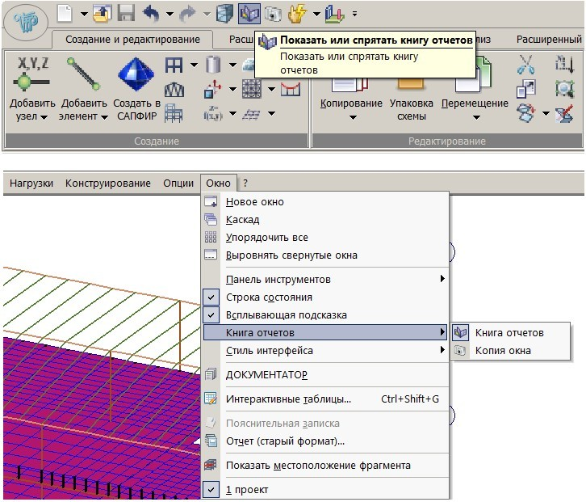
Рис. 19.1.

Любая часть Книги отчетов или вся Книга может быть сверстана в единый файл формата *.docx с общей нумерацией страниц, рисунков и таблиц и оглавлениями.
Накопленные однажды элементы Книги отчетов, документирующие одну расчетную схему, могут быть повторно использованы для документирования других расчетных схем при помощи технологии шаблонов документирования.
Вызов на экран окна Книги отчетов осуществляется с помощью команды Показать или спрятать Книгу отчетов, которая находится на панели быстрого доступа или меню ОКНО (рис. 19.1).
При вызове Книги отчетов, экран компьютера делится на две части, как это показано на рис. 19.2. В левой части экрана – зона 1 – остаются открытые на этот момент времени рабочие окна программы, изображающие расчетную схему конструкции. Правая часть экрана – зона 2 – оказывается занятой окном собственно Книги отчетов. Книга отчетов может работать как в виде плавающего окна, так и быть присоединенной к какой–либо границе главного окна приложения. По умолчанию она присоединена к правой границе главного окна. Для того чтобы отвязать Книгу отчетов от границы главного окна, необходимо с помощью курсора потащить окно за строку заголовка от границы главного окна, либо дважды щелкнуть левой кнопкой мыши по строке заголовка. Чтобы присоединить Книгу отчетов к какой–либо из границ окна, нужно подтащить ее за строку заголовка к нужной границе. Если дважды кликнуть левой кнопкой мыши по строке заголовка плавающего окна, то это окно пристыковывается к последней границе, к которой было привязано ранее.

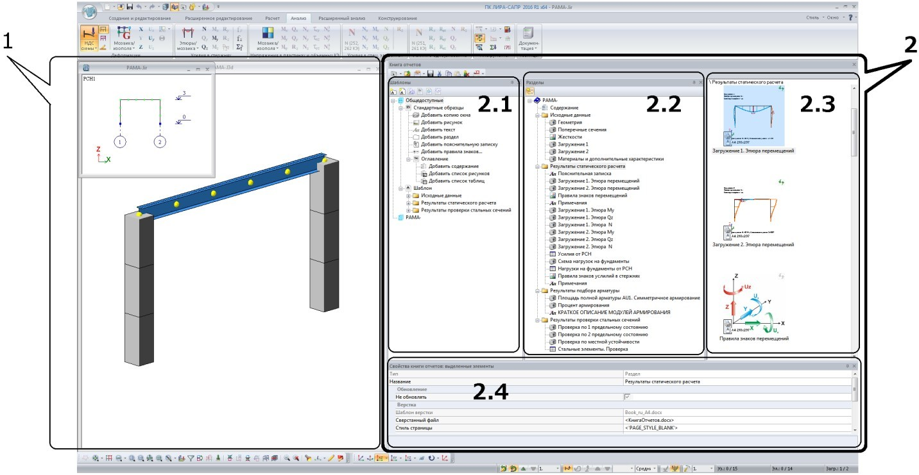
Рис. 19.2.

Окно Книги отчетов в свою очередь состоит из четырех окон 2.1 – Шаблоны, 2.2 – Разделы, 2.3 – содержимое выделенного раздела и 2.4 – Свойства элементов книги отчетов. При первом открытии Книги отчетов открыто только окно 2.3 – окно содержимого книги, остальные окна можно открыть командами панели инструментов окна Книга отчетов.
В Книге отчетов могут содержаться копии экранов расчетной схемы, таблицы результатов, исходных данных, пояснительные записки, произвольные графические изображения, тексты, документы Microsoft Word и Microsoft Excel, а также оглавления. Так, на рис. 19.2 в окне 2.3 видны копии экрана расчетной схемы – эпюры перемещений, а также схема, поясняющая правила знаков для эпюр.
Элементы, составляющие Книгу отчетов, могут быть организованы иерархически по разделам. Книга отчетов, показанная на рис. 19.2, состоит из разделов «Содержание», «Исходные данные»,
«Результаты статического расчета», «Результаты подбора арматуры» и «Результаты проверки стальных сечений», как это показано в окне Разделы – зона 2.2 на рис, 19.2. Количество и вложенность разделов может быть произвольной. Взаимное расположение элементов внутри одной папки устанавливается при помощи операций «вырезать–вставить» или «перетащить–и–отпустить».
Раздел – это папка, которая может хранить другие элементы книги отчетов. По умолчанию все элементы «Книги отчетов» располагаются в одном разделе, однако их без труда можно разнести по нескольким разделам, например: «Фрагменты схемы», «Арматура в плитах» и т.д. Для перехода между разделами можно использовать команды Просмотр и Раздел выше или клавиши Enter и Backspace. В верхней части зоны 2.3 отображается путь к разделу относительно корневого раздела.
Любые элементы книги отчетов, либо всю ее, можно в любой момент сверстать, то есть составить в один, предназначенный для печати, документ Microsoft Word, как показано на рис. 19.3.

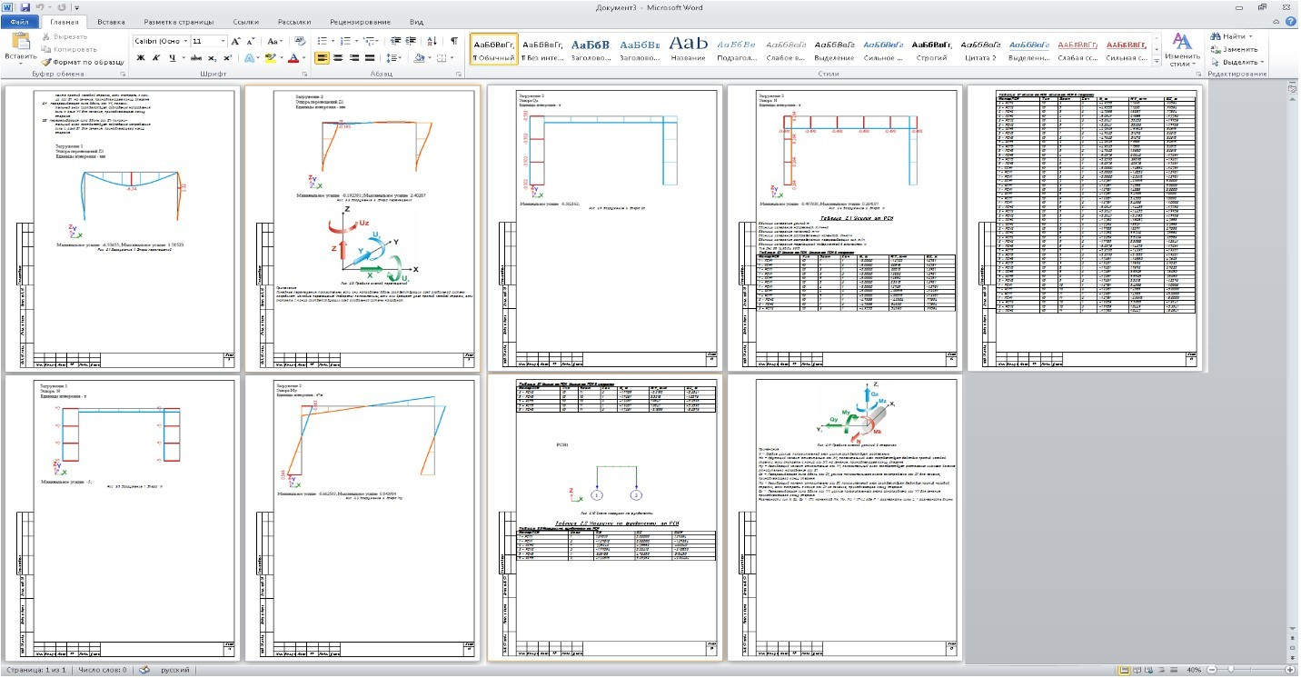
Рис. 19.3.

Верстка книги отчетов в документ Microsoft Word происходит на основе шаблона, в котором заранее предопределены размеры страниц, их ориентация, содержимые штампов и рамок, форматирование текста, таблиц и рисунков. Шаблон книги отчетов можно отредактировать в том же Microsoft Word, прописав в него, например, название организации, исполнителей, изменив шрифт и т.п. Для каждого элемента книги отчетов можно настроить свои стили печати: ориентацию страницы, форматирование и т.д. Для настройки стилей печати предназначено окно Свойства элементов книги отчетов (см. рис. 19.2, зона 2.4).
Окно Шаблоны служит для создания документации по образцу. Это значит, что можно заставить Книгу отчетов создать такую же документацию расчетной схемы, какая содержится в шаблоне, причем сразу для нескольких элементов конструкции. Проиллюстрируем это на следующем примере. Предположим, например, что уже готова документация по плите перекрытия первого этажа, включающая, скажем, семь элементов Книги отчетов. А требуется точно таким же образом документировать еще двадцать плит, каждая из которых является конструктивным блоком. Тогда, чтобы не перещелкивать сто сорок изображений и таблиц, можно сделать следующее. В окне Шаблоны создать новый элемент типа «шаблон» и скопировать в него готовую документацию на плиту первого этажа. Далее выделить этот шаблон и выбрать команду Документировать конструктивные блоки, изображенную на рис. 19.2. Для каждого из конструктивных блоков будет создано по семь элементов книги отчетов.
Следует отметить, что Книгу отчетов удобно использовать для анализа расчетной схемы. Так, каждая хранящаяся в Книге копия экрана, сохраняет информацию о том, при каких настройках вида расчетной схемы она была получена. Благодаря этому Книга отчетов позволяет в любой момент вернуть расчетную схему к тому виду, в котором она была в момент создания копии экрана. То есть, с ее помощью можно зафиксировать желаемые виды и проекции расчетной схемы. Таблицы результатов позволяют быстро находить интересующие результаты и конечные элементы / узлы расчетной схемы, в которой они возникли.
Все объекты Книги отчетов хранятся в специальной папке с именем Имя lir–файла.DOCS, который (файл) создается в папке с результатами расчета. Если задача имеет собственную папку результатов (имена таких задач оканчиваются на среднюю точку «·», например, «Моя задача·.lir»), то все объекты Книги отчетов хранятся в папке с именем «DOCS» папки с результатами расчета задачи.
Интерактивная копия экрана окна расчетной схемы, или, короче, копия экрана – это изображение расчетной схемы со связанными с ним данными, а именно, настройками изображения расчетной схемы и данными для обновления этого изображения. Изображение расчетной схемы представляет собой фотографию экрана расчетной схемы, а связанные с ним настройки изображения – это состояние кнопок и флажков, которые были использованы, чтобы вызвать это изображение на экран. В настройки изображения входят флаги рисования из диалога Показать, информация о том, какая эпюра, мозаика или изополе было включено в момент создания копии экрана, в какой проекции была расчетная схема и т.п. Кроме флагов рисования, общих для всей схемы, в копию экрана входят номера узлов и элементов, которые были выделены на схеме в момент создания копии экрана и номера узлов и элементов, которые в этот момент не были скрыты командами фрагментации. Копии экрана изображаются в Книге отчетов в виде значков, которые в уменьшенном виде показывают

изображение расчетной схемы. Двойной щелчок мыши на значке открывает полноразмерную копию окна в специализированном окне, как на рис. 19.4.
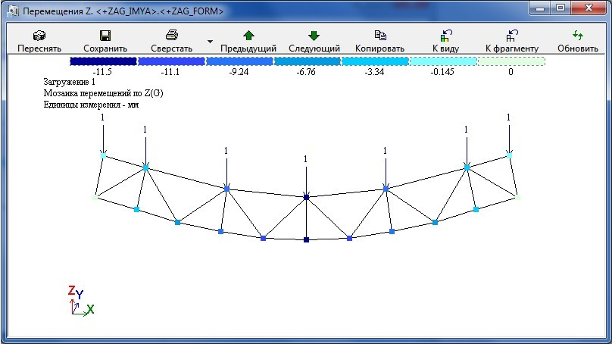

Рис. 19.4.

В отличие от обычного изображения, копия экрана способна автоматически обновляться, если расчетная схема или результаты ее расчета изменились.
Так же, как и копии экранов, CSV–таблицы изображаются в Книге отчетов в виде значков. Двойной щелчок на значке открывает специализированное окно для работы с CSV–таблицей, вид которого представлен на рис. 19.5.
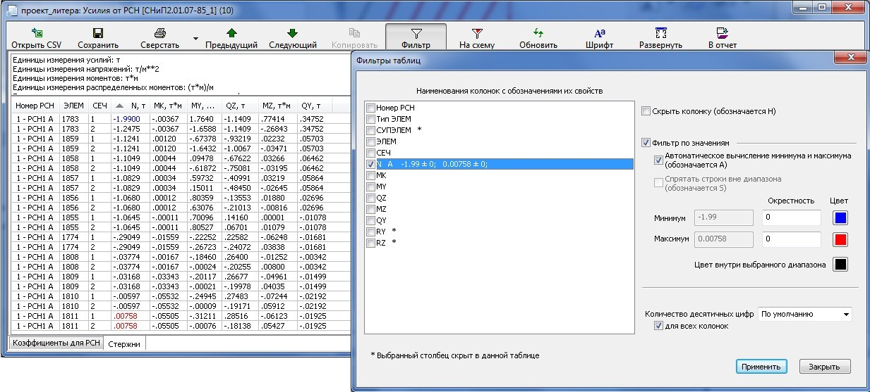

Рис. 19.5.
Таблицы Книги отчетов можно использовать как для документирования, так и для анализа расчетной схемы. Сортировка позволяет быстро находить в них минимальные и максимальные значения, а фильтр позволяет скрыть часть таблицы и подсветить интересующие значения другим цветом, как показано на рис. 19.5. Если таких возможностей анализа оказывается недостаточно, можно легко продолжить анализ данных таблицы в специализированном табличном редакторе, таком как Microsoft Excel, передав в него данные таблицы при помощи команд Открыть CSV или Сохранить.

Справочная система
Справочная система ПК ЛИРА–САПР дает возможность пользователю своевременно получить нужную информацию для выполнения текущих операций по созданию расчетной схемы, назначению ей всевозможных параметров и характеристик, по расчету и конструированию, а также по способам анализа результатов. Быстрый вызов Справочной системы – F1.
Структура Справочной системы проста и лаконична: последовательное описание элементов интерфейса (лента, меню, панели инструментов), принятые соглашения и базовые понятия (например, такие как Библиотека КЭ, Критерии РСУ и т.д.), пояснения к расчетам и информационные статьи, описания расчетных систем и рекомендации по их применению. Доступ к структуре Справочной системы осуществляется с помощью закладки «Содержание».
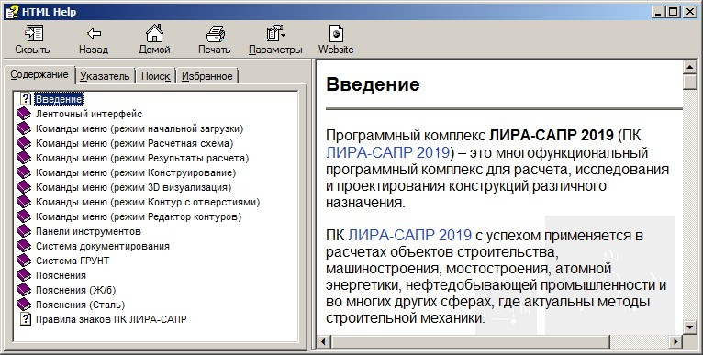

Рис. 20.1

Поиск по ключевому слову (закладка «Поиск») формирует список разделов Справочной системы, включающих данное слово, и является одним из способов быстро найти нужную тему, если другие способы не дали результата. Для этих же целей предназначена закладка «Указатель», содержащая полный перечень тем Справочной системы в алфавитном порядке.
Мощным инструментом является контекстная справка – специальный режим (SHIFT+F1), который вызывает раздел Справочной системы, связанный с указанным элементом интерфейса. По сравнению с всплывающими подсказками этот режим дает наиболее полную информацию о функциях таких элементов как вкладки, панели и команды ленты, кнопки панелей инструментов, пункты меню.
Все диалоговые окна ПК ЛИРА–САПР, которые являются одним из основных инструментов при создании схемы, и которыми изобилует программа, имеют достаточно подробное описание. Справочная система при работе с диалоговыми окнами подает нужный раздел справки автоматически, в нужном контексте. Для вызова раздела справки для плавающих окон (окон, которые могут оставаться открытыми, в то время как работа пользователя с программой продолжается) рекомендуется использовать специальную кнопку , а для использования вызова с помощью клавиши F1 следует перевести фокус ввода в зону окна, например, на строку заголовка.
Например, зная возможности программы, можно забыть, где находится тот или иной инструмент для их воплощения. Используя поиск по ключевому слову, можно найти раздел Справочной системы, связанный с нужной командой.
Каждая тема справки, связанная с той или иной командой или режимом программы, структурирована особым образом. В начале темы указывается назначение команды или режима, далее следуют указания по использованию, порядок задания данных или описание возможностей, а в конце темы – «адрес» команды или, иными словами, информация о том, где можно найти данную команду на ленте, в меню, на панели инструментов. Данная информация в сочетании с контекстным поиском поможет быстро найти нужный элемент интерфейса для выполнения той или иной задачи (ведь нередки случаи, когда зная возможности программы, можно забыть, где находится тот или иной инструмент для их воплощения). Система ссылок на связанные с просматриваемой темой разделы

дает цельную картину логических связей и предоставляет наиболее полную информацию, без дополнительных поисков нужной информации.
Приведенные особенности Справочной системы позволяют пользователям, включая новичков, быстро включиться в работу и эффективно использовать все возможности программы ПК ЛИРА– САПР.
Для примера ниже приводится фрагмент раздела Справочной системы «Местные оси пластин» (Рис. 20.2).

Местные оси пластин
Диалоговое окно Местные оси пластин предназначено для согласования местных осей пластин. Применение этой команды позволяет назначить предварительно отмеченным конечным элементам пластин – балкам–стенкам, плитам и оболочкам, согласованные местные оси с единообразной ориентацией. При согласовании осей для каждого КЭ пластины пересчитывается Угол согласования (по умолчанию этот угол равен нулю, т.е., совпадает с местными осями КЭ). Значение этого параметра, среди прочих, приводится в диалоговом окне Элемент <...> (см. команду
Информация об узле или элементе ).
Внимание! Полученные в результате расчета усилия и напряжения будут ориентированы относительно назначенных согласованных местных осей. В противном случае, если согласование осей не выполнялось, – относительно положения местных осей принятого по умолчанию для конкретного КЭ.
Согласование ориентации местных осей в оболочках и пластинах рекомендуется начинать с оси Z1. Далее производится согласование осей Х1, Y1.
Примечание. Для балок–стенок из плоскости КЭ направлена местная ось Y1, поэтому согласование для таких КЭ начинается с оси Y1.
На рис. 20.2 показаны этапы согласования местных осей для группы КЭ 42, универсальных треугольных КЭ оболочки. При смене ориентации оси Z1 меняется порядок узлов в описании пластины, а при согласовании осей Х1, Y1 определяется угол согласования.
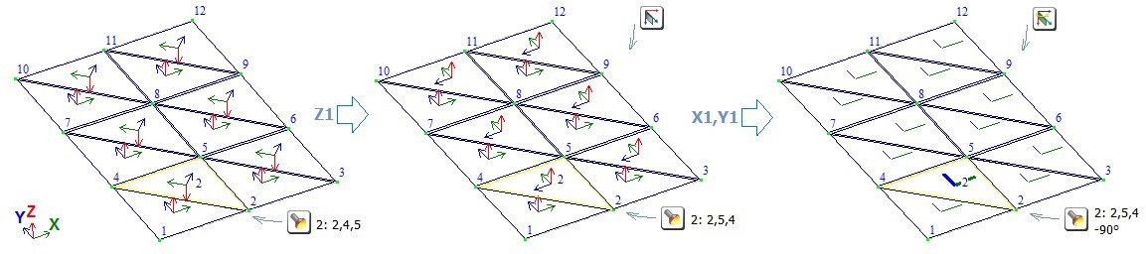
Рис. 20.2

Нижняя часть диалогового окна содержит закладки: Направить оси на заданную точку.
Расположить оси по заданной плоскости. Повернуть оси на заданный угол.
Отменить согласование осей пластин.

Опции отображения на схеме Местные оси пластин и объемных КЭ и Согласование местных осей пластин и объемных КЭ находятся в диалоговом окне Флаги рисования на закладке Элементы.
Примечание. Местные оси (в т.ч., согласованные) на схеме отображаются в средней части пластины, хотя начало местной системы координат пластины находится в первом узле. Порядок номеров узлов указан в диалоговом окне Элемент <...>.
Данная команда находится в меню РЕДАКТИРОВАНИЕ (режим создания Расчетной схемы). Кнопка на панели инструментов Построение расчетной схемы.
Ленточный интерфейс: Кнопка Местные оси пластин находится на контекстной вкладке
Пластины, панель Редактирование пластин.
Справочная система непрерывно развивается. Выход каждой новой версии обязательно сопровождается пополнением контекстной справки для новых реализованных возможностей.

ЛИТЕРАТУРА
- Вайнберг Д.В., Городецкий А.С., Киричевский В.В., Сахаров А.С. Метод конечных элементов в механике деформированных тел.//Прикладная механика.–т.8, в.8.–К.: Наука, 1972.–С.3–38.
- Варвак П.М., Городецкий А.С., Пискунов В.Г. и др. Метод конечных элементов.//К.: Вища школа, 1981.–С.176.
- Гензерский Ю.В., Барабаш М.С., Марченко Д.В., Титок В.П. Программный комплекс ЛИРА 9.2. Примеры расчета и проектирования. Учебное пособие.– К.: ФАКТ, 2005.– 140с.
- Горбовец А.В., Евзеров И.Д.. Приближенные схемы для стационарных и нестационарных задач с односторонними ограничениями. Вычислительные технологии, 2000., т.5, №6, стр.33–35
- Городецкий А.С., Горбовец А.В., Стрелецкий Е.Б., Павловский В.Э. и др., «МИРАЖ» – программный комплекс для расчета и проектирования конструкций на персональных компьютерах.//К.: препринт НИИАСС.–1991.–С.95.
- Городецкий А.С. К расчету тонкостенных железобетонных конструкций в неупругой стадии.//Строительные конструкции. –К.:Будівельник, 1965.–С.
- Городецкий А.С., Евзеров И.Д., Стрелец–Стрелецкий Е.Б. и др. Метод конечных элементов: теория и численная реализация. Программный комплекс ЛИРА–Windows.//К.: Факт, 1997.–С.137
- Городецкий А.С., Перельмутер А.В., Сливкер В.И. Интеллектуальная программная система – прогноз новых возможностей.//Системы автоматизированного проектирования объектов строительства.– К.: Будівельник, 1989.–С.43–56.
- Городецкий А.С., Евзеров И.Д. Компьютерные модели конструкций – К.: ФАКТ, 2007, 394с.
- Городецкий А.С., Батрак Л.Г., Городецкий Д.А., Лазнюк М.В., Юсипенко С.В. Расчет и проектирование конструкций высотных зданий из монолитного железобетона. – К.: ФАКТ, 2004, 104с.
- Городецкий А.С., Здоренко В.С., Елсукова К.П., Сливкер В.И. Применение метода конечных элементов к расчету конструкций на упругом основании с двумя коэффициентами постели.//Сопротивление материалов и расчет сооружений. –К.: Будівельник, 1975.–С.180–192.
- Городецкий А.С., Здоренко В.С. К расчету физически нелинейных плоских рамных систем.//Строительная механика и расчет сооружений. – М.: Издательство литературы по строительству, 1969.–С.26–30.
- Городецкий А.С. Вопросы расчета конструкций в упругопластической стадии на ЭЦВМ.// ЭЦВМ в строительной механике. –М.: Издательство литературы по строительству, 1966.–С.169–174.
- Городецкий А.С., Заворицкий В.И., Лантух–Лященко А.И., Рассказов А.О. Метод конечных элементов в проектировании транспортных сооружений.//М.: Транспорт, 981.–С.143.
- Городецкий А.С., под ред. ЛИРА версия 9.0. Программный комплекс для расчета и проектирования конструкций. Справочно–теоретическое пособие. – М.– К.: ФАКТ, 2003, 472с.
- Городецкий А.С. К расчету тонкостенных железобетонных конструкций в неупругой стадии
//Строительные конструкции. – Киев, НИИСК, – Вып.3, 1965.
- Городецкий А.С., Здоренко В.С. Расчет железобетонных балок–стенок с учетом образования трещин методом конечных элементов //Сопротивление материалов и теория сооружений. – Киев, 1975, – Вып.27, С.56–66.
- Динамический расчет сооружений на специальные воздействия. Справочник проектировщика. М.: Стройиздат, 1981.–216с.
- Дмитриев Л.Г., Касилов А.В. Вантовые покрытия //Расчет и конструирование. – Киев: Будівельник , 1968. – 171 с.
- Евзеров И.Д. Метод конечных элементов при расчете на длительное действие нагрузки// Сопротивление материалов и теория сооружений. – Киев: Будiвельник, 1990, – Вып.56, С.98– 103.
- Евзеров И.Д. Неконформные конечные элементы в нелинейных и нестационарных задачах строительной механики // Дис. докт.техн.наук.: 01.02.03. – Киев, КИСИ, 1993. – 249с.
- Железобетонные стены сейсмостойких зданий : Исследования и основы проектирования: Совм. изд. СССР – Греция/ Г.Н.Ашкинадзе, М.Е.Соколов, Л.Д.Мартынова и др. – М.: Стройиздат, 1988.–504с.
- Зенкевич О.К. Метод конечных элементов в технике. М.: «МИР», 1971.–542с.
- Инструкция по расчету несущих конструкций промышленных зданий и сооружений на динамические нагрузки. М.: Стройиздат, 1970.–288с.
- Карпенко Н.И. Теория деформирования железобетона с трещинами. – М.: Стройиздат, 1976. – 208с.
- Карпенко Н.И. Общие модели механики железобетона. – М.: Стройиздат, 1996. – 416с.
- Качурин В.К. Теория висячих систем. Статический расчет. – М.:Госстройиздат,1962.– 224с.
- Клепиков С.Н. Расчет конструкций на упругом основании. К.: Будівельник, 1967.
- Кодекс–образец ЕКБ–ФИП для норм по железобетонным конструкциям (перевод с французского). М., НИИЖБ, 1984.– 284с.

- Козачевский А.И. Модификация деформационной теории пластичности бетона и плоское напряженное состояние железобетона с трещинами //Строительная механика и расчет сооружений. – 1983.– № 4. – С.12–16.
- Кричевский А.П. Расчет железобетонных инженерных сооружений на температурные воздействия. – М.: Стройиздат, 1984. – 149с.
- Круглов В.М. Нелинейные соотношения и критерий прочности бетона с трехосном напряженном состоянии //Строительная механика и расчет сооружений. – 1987.– № 1. – С.40–44.
- Лантух–Лященко А.И. ЛИРА. Программный комплекс для расчета и проектирования конструкций. – Учебное пособие. К.–М., ФАКТ, 2001, 312с.
- Максименко В.П. Численное моделирование работы железобетонных конструкций в многоосных напряженных состояниях// Дисс. канд. техн.наук.: 05.23.01 – Киев, НИИСК, 1988. – 205с.
- Пастернак П.Л. Основы нового метода расчета фундаментов на упругом основании при помощи двух коэффициентов постели. М.: Госстройиздат, 1954.
- Пособие по проектированию бетонных и железобетонных конструкций из тяжелых и легких бетонов без предварительного напряжения арматуры (к СНиП 2.03.01–84). М., ЦИТП, 1986, – 194с.
- Сахновский К.В., Железобетонные конструкции. Москва, 1959, 825с.
- СНиП 2.01.07–85. Нагрузки и воздействия.– М.: Стройиздат, 1986.–36с.
- СНиП 2.03.01–84.Бетонные и железобетонные конструкции.– М.: Стройиздат, 1985.–80с.
- СНиП II–7–81.Строительство в сейсмических районах.– М.: Стройиздат, 1982.–48с.
- СНиП II–23–81*. Стальные конструкции. М.: Стройиздат, 1984.–90с.
- СНиП 2.02.01–83. Основания зданий и сооружений. М.: Стройиздат, 1984г.
- СНиП II–21–75. Бетонные и железобетонные конструкции. М., Стройиздат, 86с.
- СНиП 2.05.03–84. Мосты и трубы. М., ЦИТП, 1985, 200с.
- Cопротивление материалов деформированию и разрушению. Справочное пособие (в двух томах) /В.Т.Трощенко, А.Я.Красовский и др.// Институт проблем прочности АН Украины. Киев, Наукова думка, 1994.
- Справочник по сопротивлению материалов / Писаренко Г. С., Яковлев А. П., Матвеев В.В. – 2–е изд., перераб. и доп. – Киев: Наукова думка, 1988. – 736 с.
- Стрелец–Стрелецкий Е.Б. Расчетные сочетания напряжений для конструкций типа балки– стенки и плиты.//Строительная механика и расчет сооружений.–1986.– № 3.–С.36–38.
- Стрелец–Стрелецкий Е.Б. Методы определения опасных комбинаций напряжений при оценке прочности элементов конструкций.// Дисс. канд. техн. наук.: 01.02.03. – Москва, ЦНИИСК им. В.А. Кучеренко, 1987. –125с.
- Съярле Ф., Метод конечных элементов для эллиптических задач. М.: «МИР», 1980. (гл.8, 8.1, с.418–423), с.512.
- Тимошенко С.П. Войновский–Кригер С. Пластины и оболочки/ Пер. с англ. – М: МИР, 1966. – 635 c.
- Тимошенко С.П., Гудьер Дж. Теория упругости. М., Наука, 1975, .575с.
- Ухов С.Б., Семенов В.В., Знаменский В.В., Тер–Мартиросян З.Г., Чернышев С.М. Механика грунтов, основания и фундаменты. М., АСВ, 1994, 524с.
- Яшин А.В. Критерии прочности и деформирования бетона при простом нагружении для различных видов напряженного состояния//Расчет и конструирование железобетонных конструкций. – М., НИИЖБ. – Вып.39, 1977. – С.48–57.
- Яшин А.В. Рекомендации по определению прочности и деформационных характеристик бетона при неодноосных напряженных состояниях//Расчет и конструирование железобетонных конструкций. – М., НИИЖБ, 1985. – 72с.
- Kupfer H.B. Das nicht–lineare Verhalten des Beton bei zweiachtzigen Beanspruchung // Beton und– Stahlbetonbau. 1973, № 11, pp.269–274.
- Nilson A.H. Nonlinear Analysis of Reinforced Concrete by the finite element Method. – Journal of American Concrete Institute, 1968, Vol.65, № 9, p. 757–766.
- Shuidan A..H., Shah S.P. Complete Triaxial Stress–Strain Curves for Concrete. – Journal of the Structural Division, 1982, Vol.108, № 4 p.728–742.
- СНиП 52–01–2003. Бетонные и железобетонные конструкции М., 2004.
- Пособие по проектированию стальных конструкций (к СНиП II–23–81*) М.: ЦИТП Госстроя СССР, 1989. –148 с.
- Eurocode 3: Design of steel structures. Part 1.1: General rules and rules for building. CEN, Ref. No. ENV 1993–1–1:1992 E.
- ЛИРА версия 9.0. Программный комплекс для расчета и проектирования конструкций. Справочно–теоретическое пособие под ред. А.С. Городецкого – К – М.: ФАКТ, 2003.–464с.
- Стрелец–Стрелецкий Е.Б., Гензерский Ю.В., Титок В.П. ЛИРА 9.2. Руководство пользователя. Основы. Учебное пособие.–К.:Факт, 2005.–148с.

- ДБН В.2.3–14:2006. Сооружения транспорта. Мосты и трубы. Нормы проектирования. К., 2006.– 213с.
- ДБН В.1.2–2:2006. Нагрузки и воздействия. Нормы проектирования. К., 2006.–59.с.
- ДБН В.1.1–12:2006. Строительство в сейсмических районах Украины. К. 2006.– 84с.
- СНРА ІІ–2.02–94. Сейсмостойкое строительство. Ереван, 1995. 36с.
- КМК 2.01.03–96. Строительство в сейсмических районах. Ташкент, 1996.–65с.
- СНТ 2.01.08–99. Строительство в сейсмических районах. Ашгабат, 2000,–37с.
- НП–031–01. Нормы проектирования сейсмостойких атомных станций. Госатомнадзор России.– М.: 2001.–31с.
- NF P 06–013. Règles de Constructions Parasismiques. Paris: AFNOR, 1995.–217p.
- RPA 99 (2003). Règles Parasismiques Algeriennes. D.T.R. –B.C.2.48. Centre National de Recherche Appliquee en Genie Civil. Alger. 2003.–90+16p.
- UBC 1997. Uniform Building Code. Vol. 2: Structural Engineering Design Provisions. – Whittier, Ca: International Conference of Building Officials, 2000.–492p.
- prEN 1998–1. EUROCODE 8: Design of structures for earthquake resistance. Part 1: General rules, seismic action and rules for buildings.–Brussels: CEN, 2004.–229p.
- IBC 2000. International Building Code. International Code Council, Inc., 2000.–755p.
- СП 50–101–2004. Свод правил по проектированию и строительству. Проектирование и устройство оснований и фундаментов зданий и сооружений. М., 2004.
- МГСН 4.19–05. Московские городские строительные нормы. Многофункциональные высотные здания и комплексы. М., 2005.–134с.
- Городецкий А.С., Медведенко Д.В. Подсистема создания чертежей стадии КМ — КМ–САПР.
// Металлические конструкции: взгляд в прошлое и будущее: Сб. докладов VIII Украинской научно–технической конференции. — Ч.1. — К.: Изд–во «Сталь», 2004. — С. 175 — 185.
- Цытович Н.А. Механика грунтов. Гос. Изд–во лит–ры по строительству и архитектуре. М–Л., 1951.–528с.
- СП 16.13330.2017 Стальные конструкции.–142с.
- Стрелец–Стрелецкий Е.Б., Боговис В.Е., Гензерский Ю.В., Титок В.П. и др. ЛИРА 9.4. Руководство пользователя. Основы. Учебное пособие. К. Факт. 2008.–164с.
- СП 14.13330.2011. Строительство в сейсмических районах. М. 2011.–117с.
- СП 14.13330.2014. Строительство в сейсмических районах. М. 2014.–131с.
- СП 14.13330.2018. Строительство в сейсмических районах. М. 2018.–126с.
- СП 20.13330.2016. Нагрузки и воздействия. М. 2011.– 95с.
- СП 20.13330.2016. Нагрузки и воздействия. М. 2016.–105с.
- СП 15.13330.2012. Каменные и армокаменные конструкции. М. 2012.–81с.
- СП 63.13330.2012. Бетонные и железобетонные конструкции. М. 2012.–161с.
- СП 22.13330.2011. Основания зданий и сооружений. М. 2011.–166с.
- СП 24.13330.2011. Свайные фундаменты. М. 2011.–90с.
- СП 268.1325800.2016. Транспортные сооружения в сейсмических районах. М. 2016.–118с.
- ДБН В.1.1–12:2014. Строительство в сейсмических районах Украины. К. 2014.– 118с.
- ДБН В.2.6–98:2009. Бетонные и железобетонные конструкции. К. 2009.–74с.
- ДБН В.2.6–198:2014. Стальные конструкции. К.2014.–205с.
- ДБН В.2.6–162:2010. Каменные и армокаменные конструкции. К. 2010.–104с.
- ДБН В.1.10:2009. Основания зданий и сооружений К. 2009.–107с.
- ДБН В.2.2–24:2009. Проектирование высотных жилых и гражданских зданий. К. 2009.–105с.
- СНиП РК 2.03–30–2006. Строительство в сейсмических районах. Алматы. 2006.–80с.
- МКС ЧТ 22–07–2007. Строительство в сейсмических районах. Душанбе. 2008.–
- AzDTN 2.3–1(2010). Строительство в сейсмических районах. Баку. 2010.–68с.
- ПН 01.01.09. Строительство в сейсмических районах. Тбилиси. 2009.–72с.
- СНиП КР 20–02:2009. Сейсмостойкое строительство. Нормы проектирования. Бишкек. 2017.–102с.
- СН КР 20–02:2018. Сейсмостойкое строительство. Нормы проектирования. Бишкек.2018.– 127с.
- СНиП РК 2–03–30–2017. Строительство в сейсмических районах. Астана. 2017.–122с.

